# **ASP.NET Core 6 Web API Fundamentals**

**Course Overview**

**Course Overview**

En este curso, aprenderá cómo crear una API con ASP.NET Core 6 que se conecta a una base de datos a través de Entity Framework Core 6. Algunos de los temas principales que cubriremos incluyen la obtención y manipulación de datos de puntos finales de API, utilizando el sistema de inyección de dependencia, trabajando con archivos de registro y configuración, conectándose a una base de datos a través de Entity Framework Core y asegurando y documentando su API. Cuando termine este curso, tendrá todos los conocimientos fundamentales que necesita para poder crear una API desde cero con ASP.NET Core 6. Antes de comenzar el curso, debe estar familiarizado con C#.

**Sandbox**

**Getting Acquainted with ASP.NET Core**

**Coming Up**

Comenzaremos con una introducción sobre cómo está estructurado el curso, los requisitos previos del curso, los marcos y las herramientas. En este módulo, nos sumergiremos en el panorama general. Aprenderemos qué es ASP.NET Core y ya nos sumergiremos rápidamente en el código. Comenzaremos un nuevo proyecto de API web de ASP.NET Core e inspeccionaremos su estructura. También aprenderemos cómo se manejan las solicitudes y cómo podemos manipular eso con middleware. Ese es un concepto clave en el mundo de ASP.NET Core. Como de costumbre, el mejor lugar para publicar preguntas es el paso Discusión en la página del curso. Compruebo esto regularmente y me gusta que las preguntas y respuestas también puedan ayudar a otras personas. Para preguntas muy breves que requieran una respuesta rápida, puede ponerse en contacto conmigo en Twitter o simplemente seguirme si quiere saber sobre mis próximos cursos, eventos de grupos de usuarios o si está interesado en ASP.NET Core, la seguridad y la creación de API. Echemos un vistazo a la estructura central, los marcos y los requisitos previos para que sepa qué esperar y qué necesita tener instalado para seguir adelante.

**Acerca de la estructura del curso**

Este curso es para principiantes y le enseñará todos los aspectos básicos relacionados con la creación de una **API** con **ASP.NET Core 6**. La API se conectará a una base de datos a través de Entity Framework Core 6. Comenzaremos desde cero y terminaremos con una API en pleno funcionamiento que expondrá información sobre las ciudades y sus puntos de interés, además de permitirnos crearlos, actualizarlos y eliminarlos. Lo que puede ver en la pantalla ahora es el proyecto terminado y la funcionalidad de la API. Notará que comenzaremos con una base de código simple y fácil, ya que estamos comenzando desde cero, y seguiremos mejorando esa base de código. Entonces, en cada módulo, el código mejorará un poco. Eso significa que al comienzo del curso, podemos hacer cosas que cambiaremos por mejores soluciones más adelante en el curso, una vez que aprendamos sobre ellas. Este curso tiene mucho que ver con la mejora gradual. Los primeros módulos tratan sobre la introducción de ASP.NET Core y sus conceptos más importantes y la creación de la propia API, obteniendo, creando, actualizando y eliminando recursos mediante un almacén de datos en memoria. Después de eso, se presenta Entity Framework Core y el almacén de datos en memoria con el que comenzamos se reemplaza por una base de datos real. Esto es a propósito porque al crear una API, la lógica de persistencia no debería importar, en lo que respecta al contrato de API externo. Eso nos permite centrarnos en cada parte específica de la aplicación una por una en lugar de presentar todo al mismo tiempo. Una vez que la base de datos esté configurada, cubriremos la búsqueda, el filtrado y la paginación. Aprenderemos cómo proteger la API y cómo versionarla y documentarla. Con eso, ya sabes qué esperar. Echemos un vistazo a los requisitos previos y las herramientas del curso.

**Course Prerequisites**

Como este es un curso para principiantes, no necesita saber nada sobre .NET 6, ASP.NET Core 6 o Entity Framework 6. Todo se explicará a medida que avancemos en el curso, pero el conocimiento de C# es un requisito. En este curso, utilizaremos C# 10, la versión actual en el momento de la grabación.

**Frameworks and Tooling**

En lo que respecta a las herramientas, usaré **Visual Studio 2022**. Si no tiene una licencia de MSDN, puede descargar la edición Community gratuita. Pero eso no significa que deba usar Visual Studio 2022. ASP.NET Core se puede desarrollar usando otros IDE como Visual Studio para Mac o Visual Studio Code, que también se ejecuta en Mac y Linux. Siéntase libre de usar el IDE con el que se sienta más cómodo. Como se mencionó, estoy usando Visual Studio. Si también quieres usarlo y aún no lo has instalado, lo primero que debes hacer es instalarlo. Puede ser que usted o la empresa para la que trabaja tenga una licencia para usar Visual Studio. En ese caso, puede usarlo para instalar la edición Professional o Enterprise según el tipo de licencia. Si no tiene una licencia, puede descargar la versión de prueba o descargar la edición Community. Ese es el que voy a usar en este curso. Es importante recordar que durante la instalación, debe asegurarse de que la carga de trabajo de ASP.NET y desarrollo web esté marcada. Eso asegurará que todos los componentes necesarios, incluidas las plantillas que usaremos para el desarrollo de la API, estén instalados. Si ya tiene instalado Visual Studio u otro IDE, pero aún no es compatible con .NET 6, puede descargarlo en la URL que aparece en pantalla. Simplemente descargue e instale el SDK de .NET 6 completo y estará listo para comenzar. Para crear solicitudes al extremo de la API y ver los mensajes de respuesta, usaremos Postman. Estamos viendo su sitio web ahora. Postman es una herramienta gratuita que puede usar para, entre otras cosas, crear y enviar solicitudes HTTP e inspeccionar una respuesta. Puede descargarlo a través de la URL en pantalla. Junto con los archivos de ejercicios están todas las solicitudes HTTP que enviaremos en este curso, por lo que puede importarlas en Postman y usarlas. Eso te ahorrará un montón de escribir. Te mostraré cómo importarlos una vez que comencemos a enviar nuestras primeras solicitudes. Los archivos de ejercicios para este curso se pueden encontrar a través de la pestaña Archivos de ejercicios en la página del curso, pero como alternativa, también puede obtener la muestra terminada de mi GitHub

<https://github.com/KevinDockx/AspNetCore6WebAPIFundamentals>

Ese es probablemente el mejor lugar para obtener el código, ya que los posibles cambios, actualizaciones o correcciones de errores siempre se agregarán allí primero. Y eso es todo lo que se necesita para empezar. Echemos un vistazo a la gran imagen de ASP.NET Core.

**ASP.NET Core: The Big Picture**

Entonces, ¿qué es ASP.NET Core? Bueno, es un marco de código abierto, multiplataforma y de alto rendimiento para crear aplicaciones modernas conectadas a Internet habilitadas para la nube. Si está interesado, puede echar un vistazo al código fuente, registrar un problema o incluso contribuir. Estamos viendo el repositorio de GitHub para ASP.NET Core en este momento. Un consejo rápido: una vez que se sienta cómodo con el uso de ASP.NET Core, intente dar el siguiente paso echando un vistazo al código fuente para saber cómo el equipo implementó una función que le fascina o cree que es interesante. Una de las mejores formas de aprender cosas nuevas es observar un buen código base seleccionado y descubrir cómo funciona realmente un marco. De todos modos, me estoy desviando un poco. Con ASP.NET Core, puede crear aplicaciones y servicios web, aplicaciones de IoT y back-end móviles como API. Puede desarrollar en Windows, Linux o macOS. Puede implementar en la nube o en las instalaciones, y puede ejecutarse en .NET o .NET Core. ASP.NET Core puede considerarse un marco para crear todas estas cosas, mientras que .NET Core y .NET son, según la versión, las plataformas de desarrollo en las que se ejecutan. Ese último comentario puede requerir un poco más de explicación. ASP.NET Core se ejecutó inicialmente en .NET Core 1 o en .NET Framework completo. Ejecutar en .NET Framework completo significaba que podía usar sus bibliotecas antiguas, pero también significaba que ninguna de las cosas buenas habilitadas por .NET Core era posible. No era multiplataforma. Fue mucho más lento que ejecutarlo en .NET Core, etc. Entonces, si pudiera, apuntar a .NET Core era el camino a seguir, pero esto no siempre fue factible porque muchas cosas aún no se portaron. ASP.NET Core 2 mejoró eso al portar mucho más. Con él, podría apuntar a .NET Core 2 o al .NET Framework completo. Sin embargo, el hecho de que aún pudiera apuntar a .NET Framework completo comenzaba a retrasar el desarrollo y las nuevas funciones. Por lo tanto, la siguiente versión, ASP.NET Core 3, dejó de ser compatible con .NET Framework completo. Tenías que ejecutarlo en .NET Core 3 y luego sucedió algo. .NET Core se estaba volviendo cada vez más popular, pero todavía teníamos el viejo y confiable .NET Framework completo en la versión 4.8. No había sucedido mucho nuevo con él en los últimos años, pero muchas empresas todavía estaban en él, probablemente todavía lo estén. Se puso mucho esfuerzo en la próxima versión de .NET Core para garantizar que muchas de las funciones útiles del antiguo .NET Framework fueran compatibles con un rendimiento enormemente mejorado y soporte multiplataforma. En ese momento, se cambió el nombre de .NET Core a .NET y se omitió la versión 4 para evitar confusiones con la numeración completa de la versión de .NET Framework, que era 4.8. .NET 5 nació y se lanzó en noviembre de 2020. Al mismo tiempo, se lanzó ASP.NET Core 5, que ahora se ejecuta en .NET 5. .NET 5 es una versión actual. Para las versiones actuales, no hay soporte a largo plazo, lo que significa que el soporte finalizará tres meses después del lanzamiento de la próxima versión. Eso probablemente significa que para cuando vea este curso, la compatibilidad con .NET 5 ya habrá finalizado. Después de eso, siguió evolucionando hasta el punto en el que estamos ahora. ASP.NET Core 6, que se ejecuta en .NET 6. .NET 6 es una versión compatible a largo plazo. Estas versiones cuentan con soporte durante tres años después de su fecha de lanzamiento. Con eso, debería poder posicionar .NET y ASP.NET Core. Continuemos creando nuestro primer proyecto ASP.NET Core 6.

**Demo: Creating and Running a New ASP.NET Core Project**

En esta demostración, crearemos un nuevo proyecto de ASP.NET Core desde cero y aprenderemos a ejecutarlo. Tengo Visual Studio funcionando. Elijamos crear un nuevo proyecto. Según la plantilla que elijamos, se agregarán archivos y dependencias adicionales, es posible que se incluyan algunos ejemplos iniciales y se complete alguna configuración. Estamos creando una API, así que busquemos la plantilla de API. Por cierto, si ya has visto algunos de mis cursos, es posible que hayas notado que a menudo me gusta comenzar desde una plantilla vacía para evitar que se incluyan referencias y código que no necesito. Sin embargo, debo decir que a Microsoft realmente le fue bien con la nueva plantilla de API predeterminada. No se agregan referencias inútiles y casi no se incluye código innecesario, por lo que para las API, prefiero usar la plantilla de API en estos días.

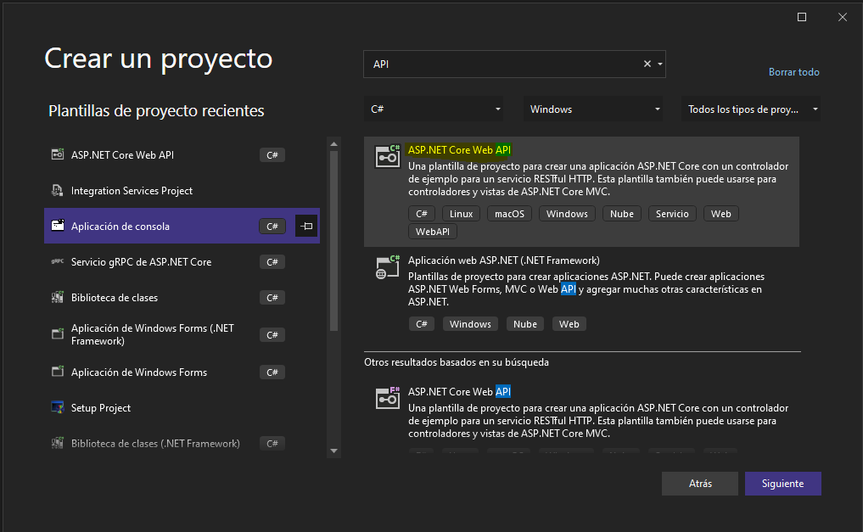

Elijamos un nombre para nuestro proyecto. Como vamos a crear una API que devolverá información sobre las ciudades, CityInfo.API suena como un buen nombre. Llamaremos a la solución CityInfo, y la colocaré en mi carpeta de demostración de Pluralsight. Hagamos clic en Siguiente.

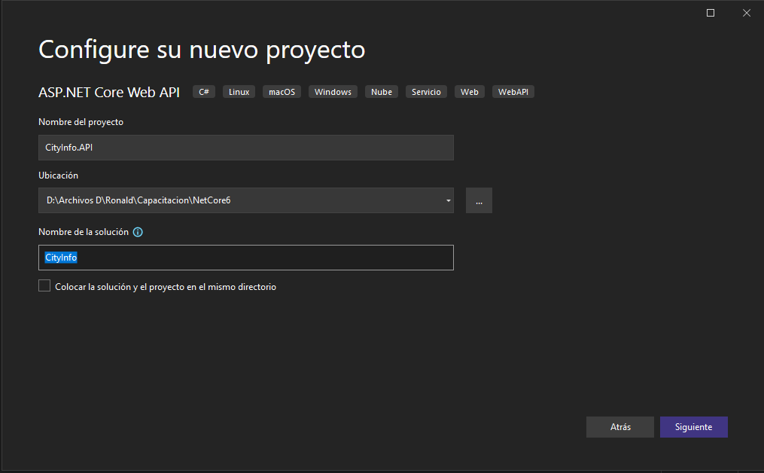

Dejamos todo lo demás en la configuración predeterminada. Así que estamos apuntando a NET 6.0. No incluimos autenticación en este momento. Lo incluiremos más adelante en el curso. Lo configuramos para HTTPS, no usaremos Docker y vamos a usar controladores, lo que significa el patrón MVC, que veremos más adelante, y habilitaremos la compatibilidad con OpenAPI, que se encarga de la documentación. Hagamos clic en Crear.

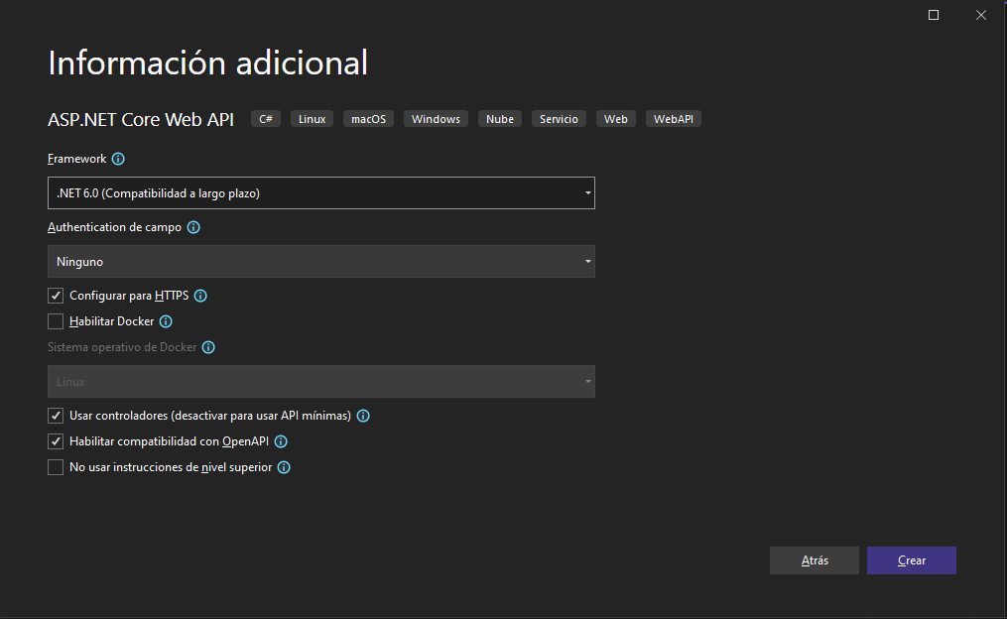

En segundo plano, **NuGet** **Restore** descarga las referencias que usa la plantilla vacía. Parece que está hecho. Echemos un vistazo. Esto es con lo que terminamos.

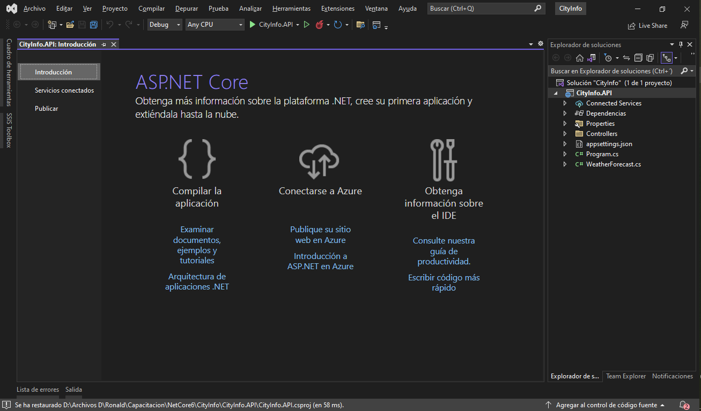

Considéralo como parte de la demostración, un repaso de los conceptos básicos, pero no te preocupes si te parece mucho para comprender de una sola vez. Revisaremos todos los conceptos que escuchará ahora varias veces a lo largo del curso. Al final del curso, todo esto se sentirá muy familiar. Comencemos echando un vistazo al archivo del proyecto en sí. Podemos ver que **TargetFramework** está configurado en net6.0. Ese es el nombre de .NET 6.0. Solo se ha hecho referencia explícita a un paquete, **Swashbuckle.AspNetCore**. **Swashbuckle.AspNetCore** es una implementación de OpenAPI, o Swagger, como solía llamarse, para ASP.NET Core. Gracias al hecho de que se hace referencia a esto y se configura en la plantilla predeterminada de API de ASP.NET Core, obtendremos una interfaz de usuario web agradable que documenta nuestra API y permite algunas pruebas listas para usar. Una vez que iniciemos la aplicación, veremos cómo se ve. Por ahora, continuemos con la inspección del proyecto de inicio. Notamos que **Project Sdk** está configurado en **Microsoft.NET.Sdk.Web**.

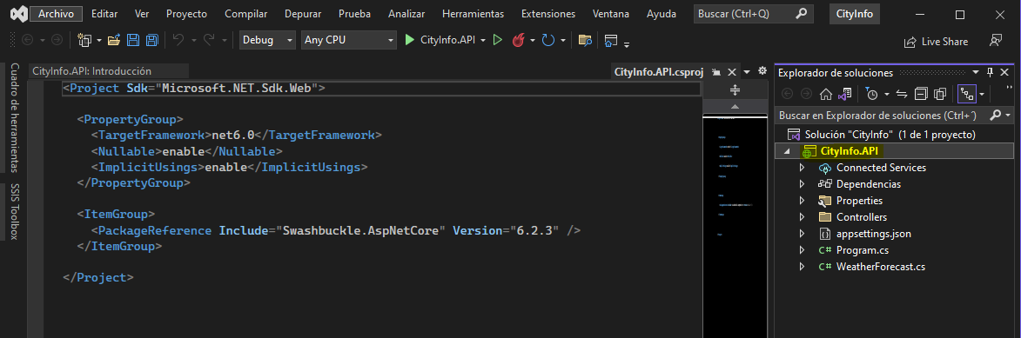

Los proyectos que se dirigen al SDK de Microsoft.NET.Sdk.Web hacen referencia implícitamente a Microsoft.AspNetCore.App. Podemos ver que si profundizamos en el padre de Frameworks en la lista de dependencias, esto también se llama el marco compartido de ASP.NET Core. Contiene ensamblajes desarrollados y admitidos por Microsoft con la ayuda de la comunidad de código abierto, y se instala cuando se instala .NET SDK en su máquina. En esencia, esto incluye los paquetes que necesita para admitir el desarrollo de ASP.NET Core. Incluye paquetes que tienen que ver con autenticación, paquetes que tienen que ver con hosting, paquetes que tienen que ver con MVC, etc.

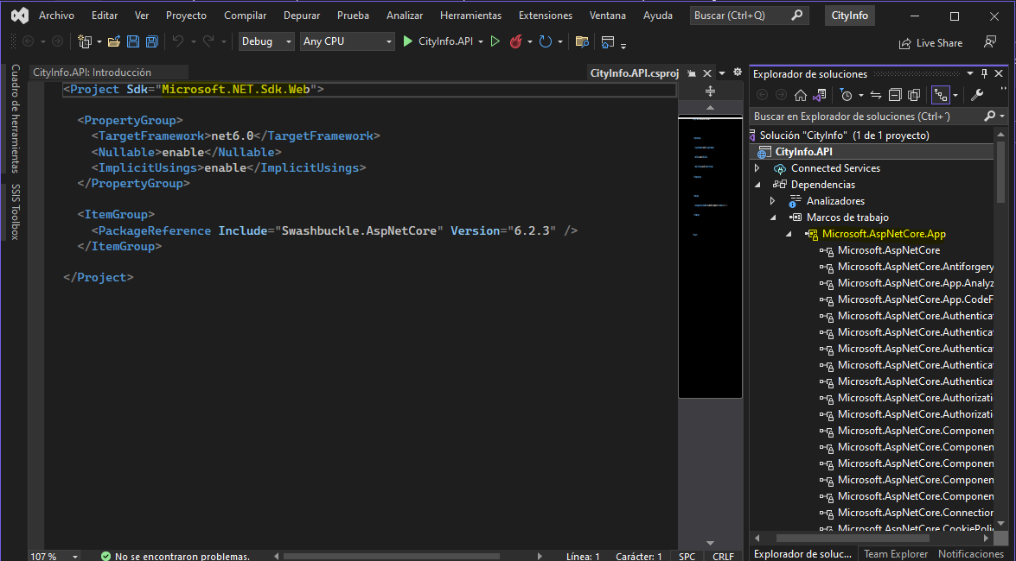

Del mismo modo, **Microsoft.NETCore.App** contiene ensamblados del equipo de .NET Core que son necesarios para ejecutar aplicaciones .NET. Algunos ejemplos son System.Data, System.IO, System.Text.Encoding, etc. En otras palabras, estos son ensamblajes de nivel inferior que componen la plataforma de desarrollo de .NET.

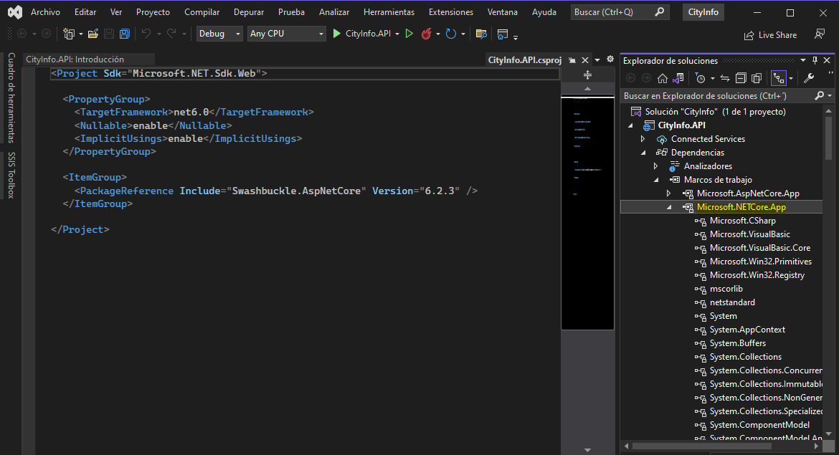

Debajo de Paquetes, podemos encontrar los paquetes a los que se hace referencia explícitamente. En nuestro caso, ese es solo el de generar documentación, **Swashbuckle.AspNetCore**.

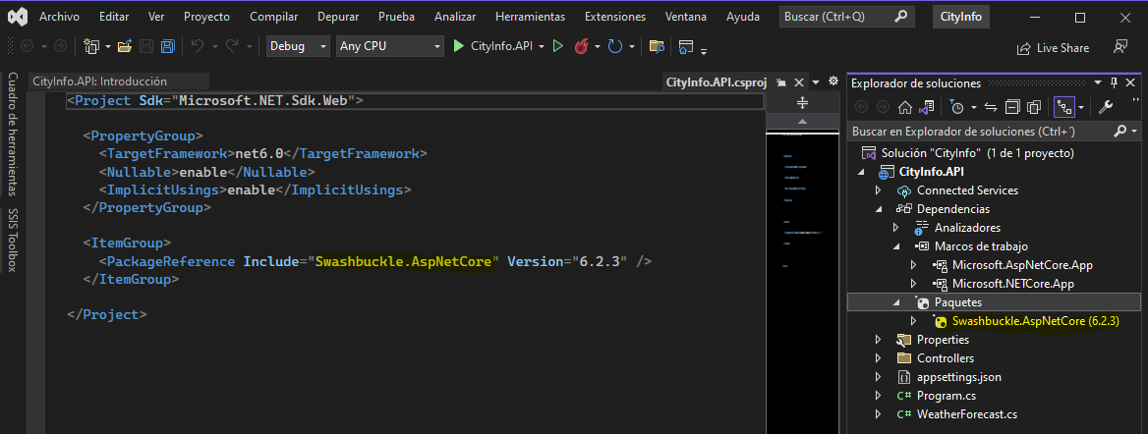

Y por último, tenemos los **Analizadores**. Estos son paquetes que ayudan a analizar su código durante el desarrollo. Es a través de estos paquetes, que por cierto también puede crear usted mismo, que ocurre el análisis del código. Y eso es todo en lo que respecta a las referencias predeterminadas.

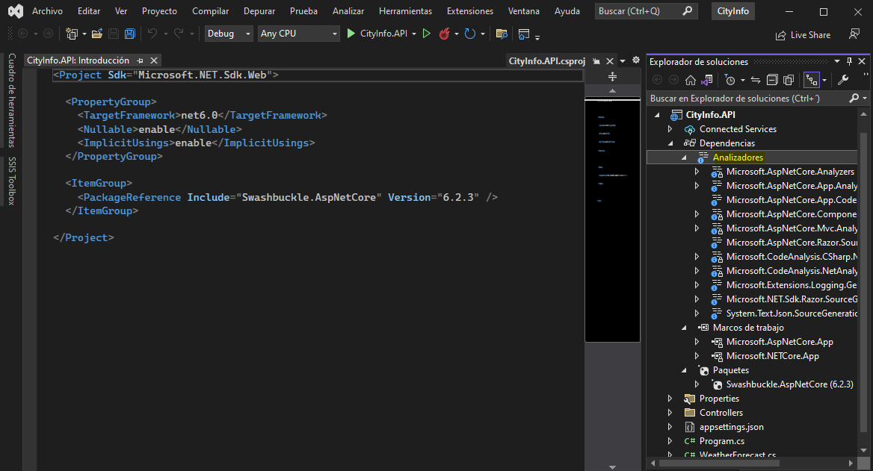

Con respecto a la ejecución de la aplicación, hay otro archivo que es importante. Debajo de Propiedades, podemos encontrar **launchSettings.json**. Este archivo se utiliza para configurar el entorno para el desarrollo de máquinas locales. Solo se usa en la máquina de desarrollo local, no se implementa, y contiene configuraciones de perfil, como podemos ver. Aquí hay dos perfiles, uno que lleva el nombre de un proyecto, CityInfo.API, y otro que se llama IIS Express.

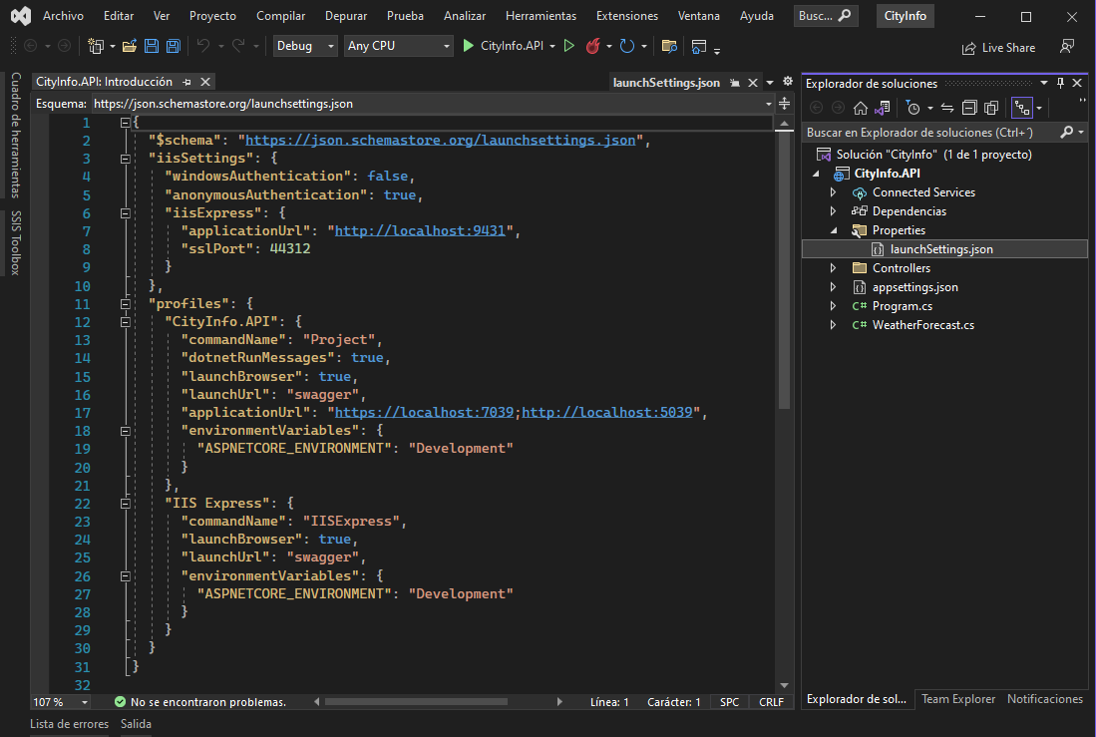

El primero tiene **Project** como valor para **commandName**. Eso significa que utiliza el servidor web Kestrel para iniciar el proyecto. *Kestrel es un servidor web multiplataforma integrado.* Verá una ventana de consola emergente que actúa como host. El segundo perfil, como su nombre lo indica, utiliza **IIS Express** como servidor web. Personalmente, prefiero usar Kestrel, ya que, en mi opinión, está más en línea con la naturaleza multiplataforma de .NET en estos días. Podemos elegir la URL o la aplicación que ejecutaremos aquí configurando la URL de la aplicación. En mi caso, parece que la aplicación se ejecutará en https en el puerto 7839 de forma predeterminada. Tenga en cuenta que este puerto puede muy bien ser diferente en su máquina. Lo elige Visual Studio al crear el proyecto. También podemos configurar un **launchUrl**. De forma predeterminada, está configurado en /**swagger**, lo que significa que la documentación de la API se mostrará al iniciar la aplicación. Si no desea iniciar un navegador en absoluto, también es posible configurando **launchBrowser** en falso. Personalmente, prefiero no iniciar un navegador de forma predeterminada todo el tiempo, por lo que voy a poner esto en falso. Obviamente esto es una preferencia puramente personal. Siéntase libre de cambiarlo al valor de su elección.

Dejamos todo lo demás como está por ahora. Así que guardemos esto. Una forma alternativa de configurar cómo se inicia la aplicación es a través de las propiedades del proyecto. Para eso, hacemos clic derecho en CityInfo.API y navegamos a Propiedades.

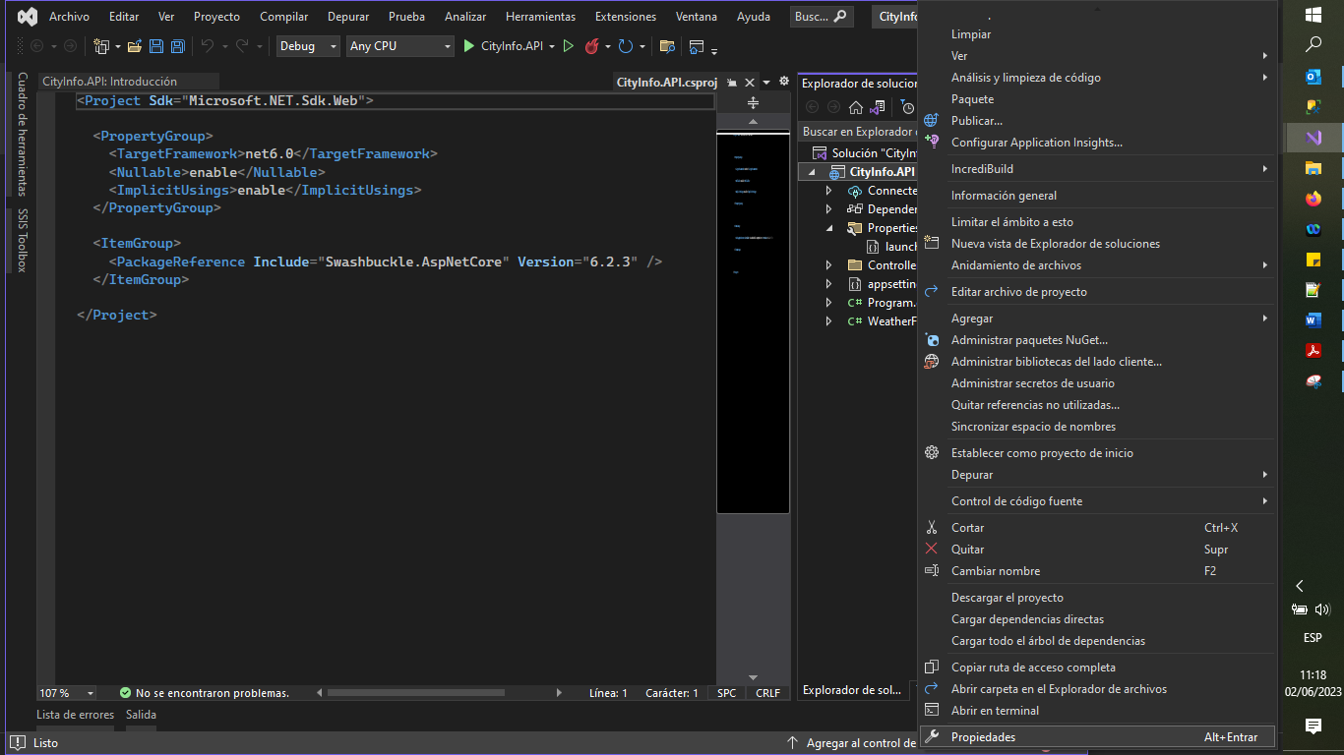

Navegamos a **Depurar** y luego elegimos “*abrir la interfaz de usuario de los perfiles de lanzamiento de depuración”*.

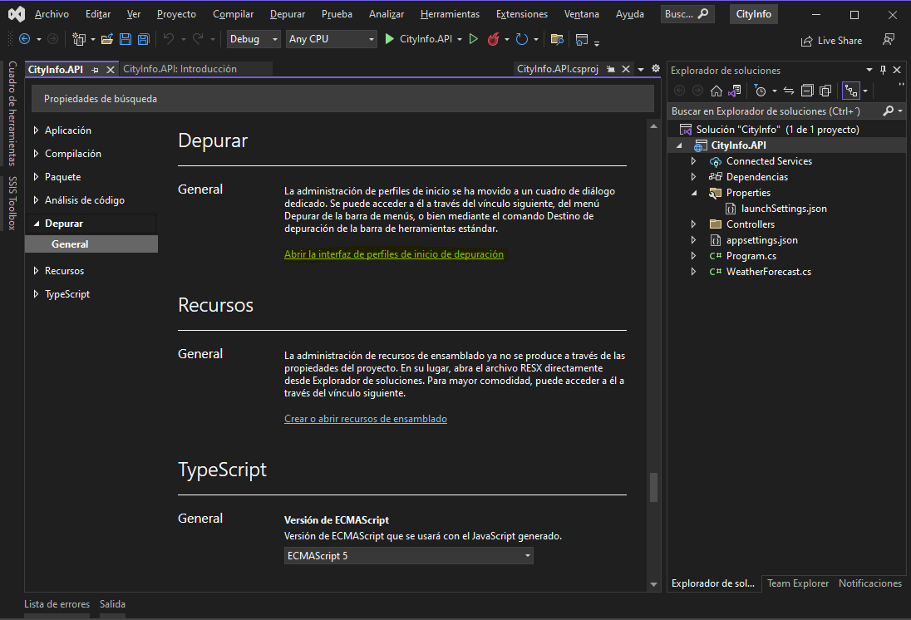

Es aquí donde nuevamente encontramos nuestros dos perfiles, CityInfo.API e IIS Express, y aquí podemos encontrar configuraciones similares a las que encontramos en el archivo **launchSettings.json**. Editar esto tiene un efecto en el archivo launchSettings.json y viceversa.

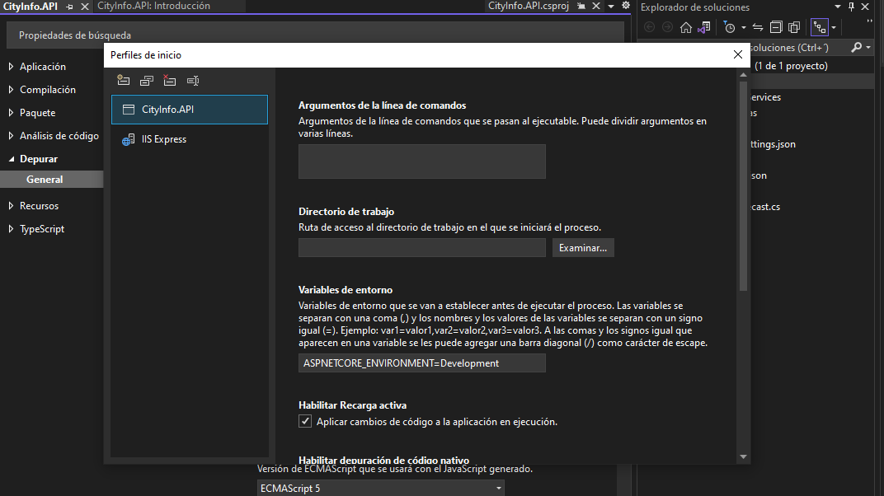

Antes de ver el código, probemos esto ya. Una forma de iniciar la aplicación es presionando F5 o haciendo clic en el botón Reproducir. Tenga en cuenta que puede seleccionar un perfil que se usará para el lanzamiento presionando la flecha hacia abajo. Como mencioné, prefiero lanzar con Kestrel, por lo que el perfil que quiero elegir es el que tiene el nombre del proyecto, y eso ya está seleccionado. F5 iniciará la aplicación con un depurador adjunto.

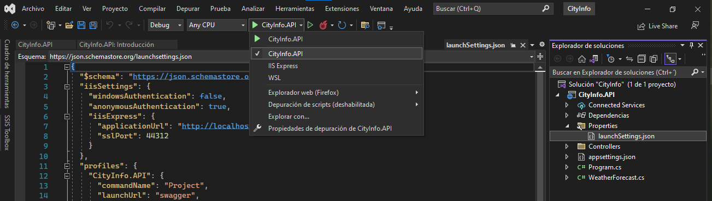

Si desea comenzar sin adjuntar un depurador, puede presionar Ctrl+F5 o hacer clic en el botón Reproducir, un poco más claro. Iniciemos la aplicación, y ahí vamos, eso es todo. Vemos una ventana de consola. Pero en esa ventana de la consola vemos un mensaje, aparentemente la aplicación se ha iniciado. También encontramos la URL en la que podemos encontrar nuestra aplicación. Esa es la dirección https aquí.

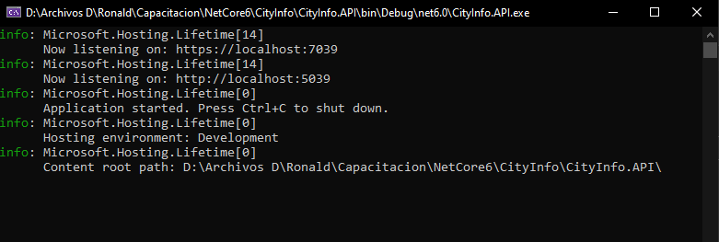

Copiemos eso y abramos un navegador para navegar hasta él. Si navegamos hasta la raíz, todavía no hay nada que ver. Obtenemos un 404 No encontrado. Eso tiene sentido, no hemos puesto nada allí todavía. Sin embargo, lo que podemos hacer es navegar hasta el punto final de **Swagger**. Swagger, como se mencionó, habilita una interfaz de usuario de documentación para nuestra API. Está incluido en la plantilla predeterminada, por lo que lo que vemos aquí es **Swagger** en acción. También vemos que aparentemente ya podemos obtener un montón de pronósticos del tiempo. Esto se debe a que, de forma predeterminada, la plantilla de API incluye esto como código de muestra. Para probar, podemos usar la página de documentación que estamos viendo. Elegimos Probarlo, seguido de Ejecutar. Y ahí vamos, obtenemos una lista de pronósticos del tiempo. Nuestra primera llamada a la API es un hecho.

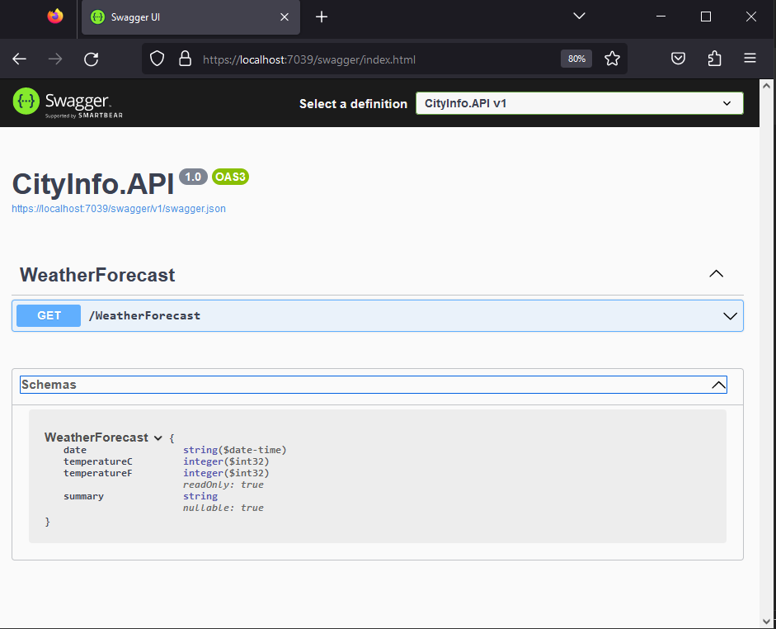

Otra forma de probar una API de manera rudimentaria es simplemente navegar a través de su navegador. En la documentación, podemos leer que el punto final que estamos buscando es **WeatherForecast**, así que vayamos a eso. Y ahí vamos, con eso, ya sabe cómo crear y ejecutar un nuevo proyecto ASP.NET Core. Pero hay más de una manera de crear, compilar y ejecutar un proyecto. Veamos eso a continuación.

**Demo: Running an ASP.NET Core Project Using the CLI**

En esta demostración, quiero mostrarle otra forma de ejecutar un proyecto ASP.NET Core a través de la CLI o la interfaz de línea de comandos. Estamos viendo la documentación de Microsoft para eso en este momento. Puede encontrarlo en la URL en pantalla (<https://learn.microsoft.com/es-es/dotnet/core/tools/>). La interfaz de línea de comandos de .NET, o CLI, es una cadena de herramientas multiplataforma para desarrollar, crear, ejecutar y publicar aplicaciones .NET. Por lo tanto, la mayoría de las acciones que realiza desde Visual Studio también se pueden ejecutar a través de la línea de comandos. Puede crear proyectos con él, construirlos, ejecutarlos, etc. De hecho, detrás de escena, Visual Studio y muchos de los otros IDE usan esta CLI y la cadena de herramientas relacionada para hacer precisamente eso. Todos estos comandos comienzan con el comando .NET, seguido de uno de los muchos otros comandos que puede ver en la pantalla ahora. Nuevo se puede usar para crear un nuevo proyecto, construir para construir, ejecutar para ejecutar, puede publicarlo, etc. Si en algún momento está buscando información sobre uno de estos temas, es posible que desee considerar esta documentación como su primer lugar al que acudir. Lo que estamos buscando es el comando para ejecutar nuestro proyecto. Eso es ejecutar, así que vamos a hacer clic en él. Dotnet run proporciona una forma sencilla de ejecutar su aplicación desde el código fuente con un solo comando, lo que la hace muy útil para el desarrollo iterativo rápido desde la línea de comandos. Detrás de escena, el comando depende del comando dotnet build para construir el código. Vamos a darle una oportunidad. He abierto el símbolo del sistema en el nivel de nuestro archivo de proyecto. Entonces, en mi caso, eso es Pluralsight demo\CityInfo\CityInfo.API. Cuando ejecuto dotnet, veo la interfaz integrada que lo ayuda a aprender lo que puede hacer con estos comandos. Podemos, por ejemplo, ejecutar dotnet h, que nos brinda, entre otra información, una descripción general de todos los comandos SDK que podemos usar. Del mismo modo, puede obtener ayuda con todos estos comandos. Por ejemplo, si ejecutamos dotnet run h, obtenemos una descripción general de lo que es posible con el comando dotnet run. Todo lo que necesitamos hacer para compilar y ejecutar nuestra aplicación es ejecutar dotnet run. Esto buscará el archivo del proyecto, lo construirá y lo ejecutará, y listo. Esta es la misma información que vimos en la ventana de comandos de la consola en la demostración anterior. Nuestra aplicación está en funcionamiento. Entonces, a partir de este momento, podemos navegar hasta el punto final de Swagger, así que hagámoslo y vemos que nuestra aplicación está funcionando nuevamente. Para detener, simplemente podemos cerrar la ventana de comandos o presionar Ctrl+C. Aquí vamos. No existe la mejor manera de ejecutar una aplicación. Algunas personas prefieren presionar F5 en Visual Studio. Otras personas prefieren la CLI. Otras personas mezclan y combinan. Utilice la forma que mejor se adapte a su flujo. Eso es todo. Trabajar con la CLI es algo que probablemente debería dominar un poco. Si en algún momento durante su carrera necesita ejecutar alguna lógica avanzada de restauración de paquetes, configurar un servidor de compilación o algo por el estilo, probablemente se encontrará con la CLI bastante rápido. De todos modos, con eso, ahora sabemos cómo iniciar un nuevo proyecto, cómo iniciarlo a través de Visual Studio, cómo iniciarlo a través de la CLI y cómo configurar la forma en que se inicia a través del archivo de configuración de inicio. En la próxima demostración, analizaremos un poco más el código.

**Demo: Inspecting the ASP.NET Core API Project Code Structure**

En esta demostración, inspeccionaremos la estructura del código de nuestro proyecto. Tenemos sólo cuatro archivos aquí. **Appsettings.json** contiene la configuración de la aplicación. Actualmente, no hay mucho allí, solo alguna configuración de nivel local predeterminada y hosts permitidos.

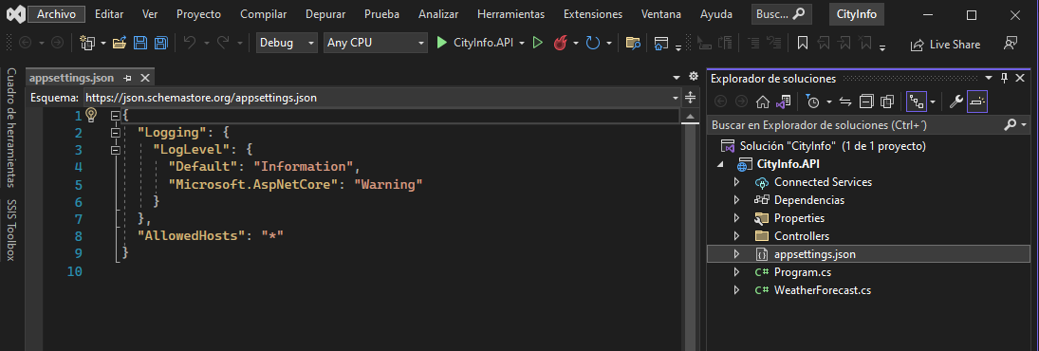

Luego, tenemos un controlador con un código ficticio. El **WeatherForecastController** expone las previsiones meteorológicas. Para permitir eso, también se agregó una clase de soporte, la clase **WeatherForecast** en el archivo WeatherForecast. Es este controlador y otros relacionados, los que aseguraron que pudiéramos obtener una lista del pronóstico del tiempo en la demostración anterior desde la interfaz de usuario de la documentación. Voy a borrar estos dos. Vamos a agregar nuestros propios controladores desde cero, ya que eso nos permite comprender mejor lo que está sucediendo.

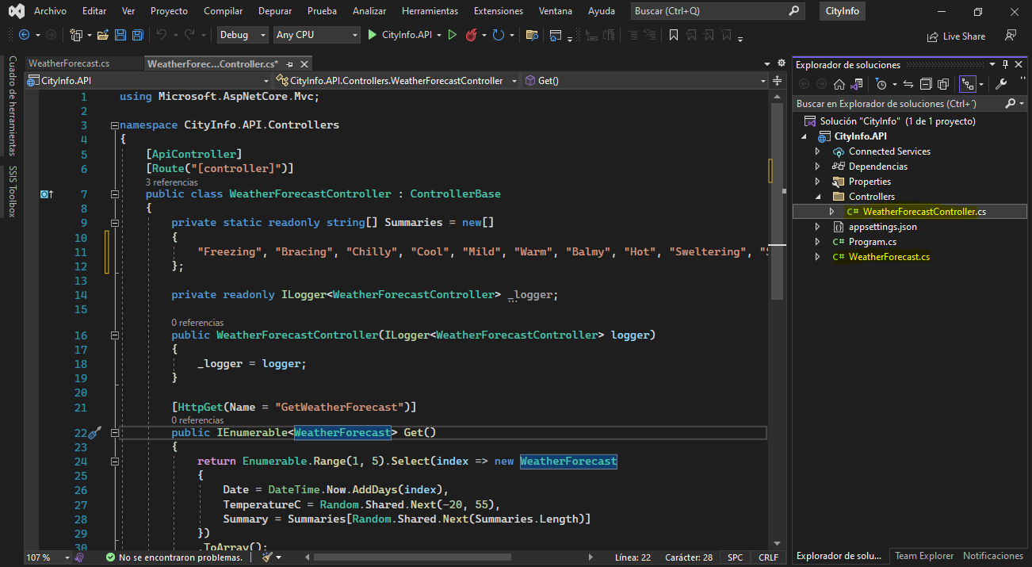

La otra clase que queda es la clase **Program**. Este es el punto de partida de nuestra aplicación o, para ser más exactos, el método principal de esta clase es el punto de partida de nuestra aplicación. Pero no hay un método principal en esta clase. Especialmente si es nuevo en .NET 6 y C# 10, pero tiene algo de experiencia con versiones anteriores de .NET o C#, esto puede parecer un poco extraño. No hay espacio de nombres, no hay nombre de clase, ni siquiera hay nombre de método. Eso es bastante inusual, ¿verdad?

Bueno, esta es una nueva función de lenguaje llamada función de declaración de nivel superior. Ya no tenemos que escribir manualmente el nombre de la clase y el nombre del método principal en el archivo **Program.cs**, el compilador lo generará a partir de esto. Entonces, sepa que el método principal generado contendrá el código que vemos en la pantalla aquí.

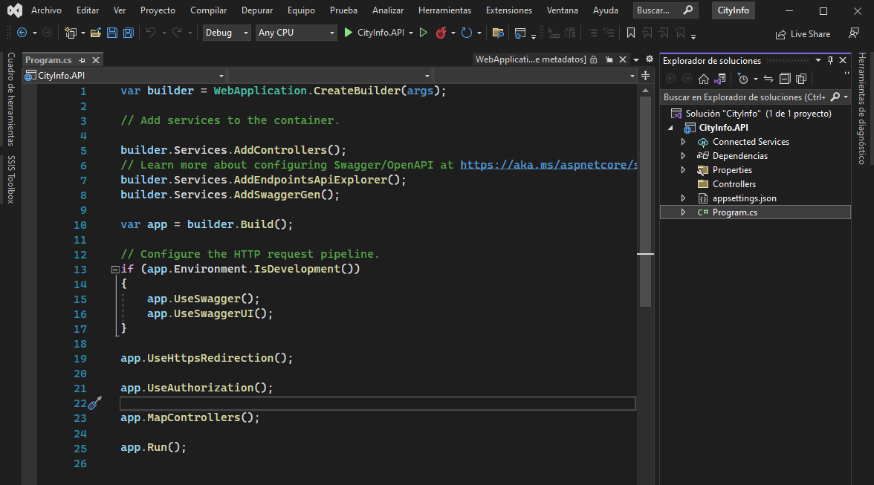

Es ese método principal generado el responsable de configurar y ejecutar la aplicación. En nuestro caso, ejecutaremos una aplicación web, y eso debe estar alojado. Para eso, se puede usar un generador de **WebApplication**, que es lo que resulta de llamar a **CreateBuilder**. Una vez que tenemos un constructor, la colección de Servicios en ese constructor es a lo que podemos agregar servicios mientras los configuramos. Este es el contenedor de inyección de dependencia incorporado, por lo que, al agregarle servicios, podemos inyectarlos donde los necesitemos en nuestro código. Los servicios deben ser vistos como un concepto amplio. Un servicio es un componente destinado al consumo común en una aplicación. Hay servicios de marco como identidad, MVC, servicios Entity Framework Core, etc., pero también hay servicios de aplicación, que son específicos de la aplicación y que podemos agregar nosotros mismos. Actualmente, solo hay unas pocas declaraciones aquí. El primero es **AddControllers**. Esta llamada registra servicios que normalmente se requieren al crear API, como soporte para controladores, enlace de modelos, anotaciones de datos y formateadores. No se preocupe si esto aún no le resulta familiar, analizaremos el sistema integrado de inyección de dependencia con más detalle más adelante. Las otras dos declaraciones, **AddEndpointsApiExplorer** y **AddSwaggerGen**, tienen que ver con la documentación de Swagger que firmamos anteriormente. manifestación. Estas declaraciones registran los servicios requeridos en el contenedor que necesita la implementación de Swagger de Swashbuckle. Una vez que todos estos servicios han sido registrados y potencialmente configurados, se puede construir la aplicación web. Esto da como resultado un objeto de tipo WebApplication. Profundicemos en este bit. Si observa la clase WebApplication, vemos que implementa la interfaz IApplicationBuilder. Es importante saberlo porque las instancias de las clases que implementan esta interfaz proporcionan los mecanismos para configurar la canalización de solicitudes de una aplicación, y eso es exactamente lo que haremos a continuación. Al hacerlo, especificamos cómo responderá una aplicación ASP.NET Core a las solicitudes HTTP individuales. Los componentes que potencialmente manejan estas solicitudes se denominan middleware. Eso es lo que hacen estas llamadas **UseSwagger**, **UseSwaggerUI**, **UseHttpsRedirection**, etc., construyen la canalización de solicitudes de la aplicación. Ejecutemos nuestra aplicación. Y al igual que antes, naveguemos hasta el punto final de Swagger. Entonces, lo que vemos es nuevamente la documentación de nuestra API. Ya no hay más punto final de WeatherForecast ya que lo eliminamos.

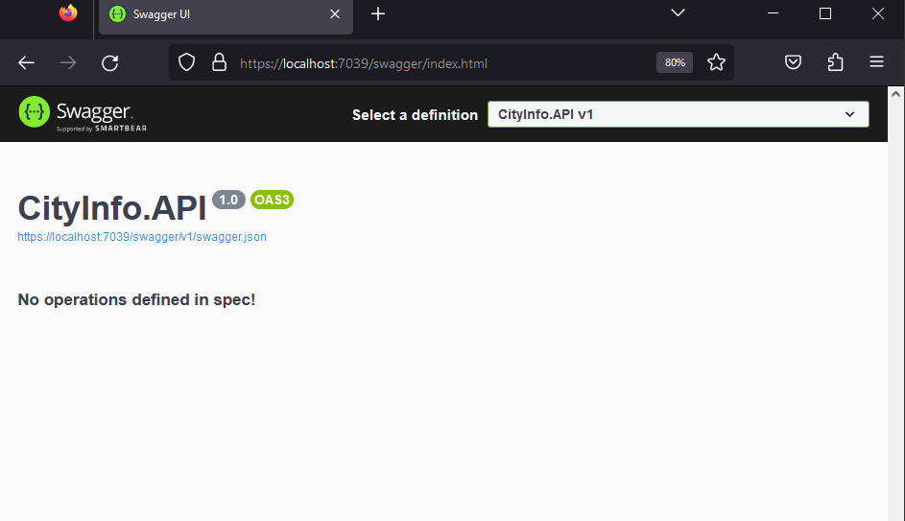

Lo que es importante que sepamos en este momento es que el hecho de que esta documentación aparezca es gracias a uno, los servicios relacionados se configuraron y registraron en el contenedor. Esas son esas declaraciones **AddEndpointsApiExplorer** y **AddSwaggerGen**. Y dos, el middleware relacionado se agrega a la canalización de solicitudes. Esas son las declaraciones **UseSwagger** y **UseSwaggerUI**. En este caso, se aseguran de que una solicitud a la página de índice de Swagger sea manejada por el código que genera la interfaz de usuario de la documentación. Aclaremos esto un poco más manipulando esto. Actualmente, se están agregando algunas piezas de middleware que potencialmente darán como resultado que se muestre la documentación, que las llamadas HTTP se redirijan a HTTPS, que se configure la autorización o que se configuren asignaciones a otras partes de nuestro código. Pero tenemos control total sobre esto. Lo que podríamos hacer es, por ejemplo, decir que simplemente queremos que cada solicitud escriba ¡Hola mundo! Entonces, comentemos todo lo relacionado con la canalización de solicitudes, excepto la instrucción **app.Run** real. Antes de eso, agregamos una declaración muy simple, un delegado de solicitud para ser exactos, en el que declaramos que queremos escribir ¡Hola mundo! Vamos a darle una oportunidad.

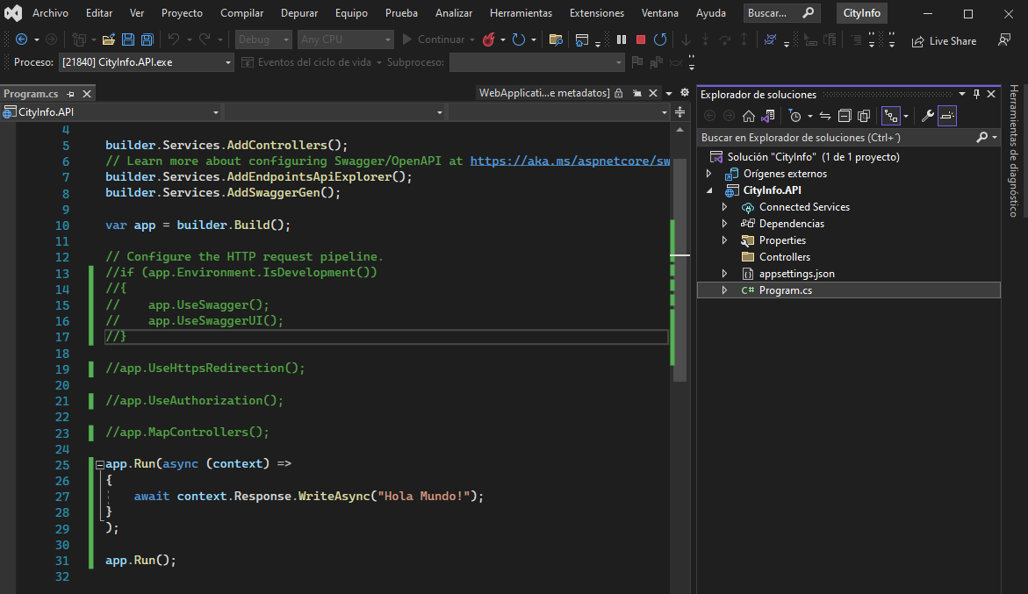

Ahora intentemos actualizar la página **swagger/index**. Esta vez, ¡Hola mundo! se imprime en nuestra pantalla, ya que así es como configuramos las solicitudes HTTP para ser manejadas.

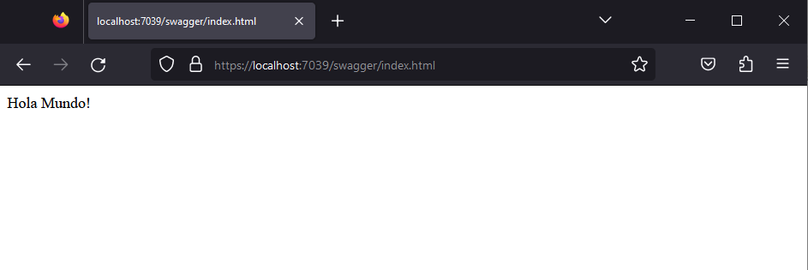

De hecho, puedo cambiar esta URL a cualquier otra cosa, siempre que esté relacionada con la raíz de la aplicación. ¡Entonces la raíz de la aplicación me da Hello World! La raíz de la aplicación /hello me da Hello World! Y, de hecho, todos los demás segmentos de URI que agregue también darán como resultado ¡Hola mundo! siendo escrito.

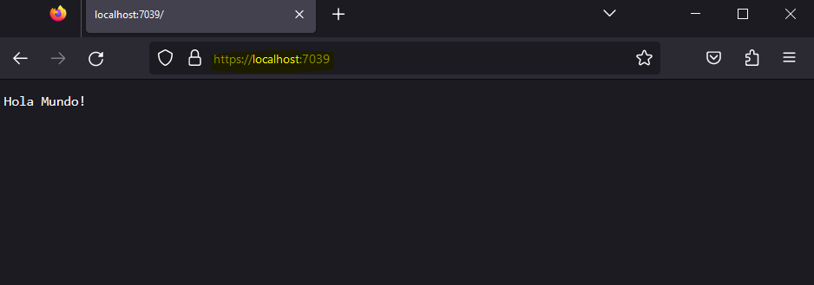

Para su información, si es completamente nuevo en ASP.NET Core, sepa que la mayor parte de lo que acabo de cubrir en este módulo también se aplica cuando no está creando una API, sino una aplicación web normal. Los conceptos básicos se cubren en detalle en el curso Fundamentos de .NET Core.

**The ASP.NET Core Request Pipeline & Middleware**

Cada vez que entra una solicitud HTTP, algo debe manejar esa solicitud para que eventualmente resulte en una respuesta HTTP. Esas **piezas de código** que manejan las solicitudes y dan como resultado respuestas conforman la canalización de solicitudes. Lo que podemos hacer es configurar esa canalización de solicitudes agregando **middleware**, que son componentes de software que se ensamblan en una canalización de aplicaciones para manejar solicitudes y respuestas. Algunos ejemplos de middleware que se pueden agregar a esta canalización son middleware de diagnóstico o middleware para manejar la autenticación, etc. Echemos un vistazo a tal solicitud. La canalización de solicitudes de ASP.NET Core consta de una secuencia de delegados de solicitudes llamados uno tras otro, de una pieza de middleware a la siguiente. Cada uno de ellos tiene la oportunidad de realizar operaciones antes y después del próximo delegado, y eso finalmente da como resultado la respuesta que necesitamos. Es importante saber que cada componente elige si pasar la solicitud al siguiente componente en la canalización o no, por lo que el orden en que agregamos el middleware a la canalización de solicitudes es importante. Un buen ejemplo sería el middleware de autenticación. Si el componente de middleware encuentra que la solicitud no está autorizada, no la pasará a la siguiente pieza de middleware, pero devolverá inmediatamente una respuesta no autorizada. Por lo tanto, es importante que el middleware de autenticación, en el caso de nuestro ejemplo, se agregue antes que otros componentes que no deberían activarse en caso de una solicitud no autorizada. Volvamos a agregar algunos de los middleware que comentamos en la demostración anterior a la canalización de solicitudes en la próxima demostración, para que podamos aprender un poco más sobre cómo manipular esto.

**Demo: Configuring the ASP.NET Core Request Pipeline**

En esta demostración, configuraremos la canalización de solicitudes de ASP.NET Core. Al llamar a estas dos declaraciones, agregamos el middleware de la página Swagger y la interfaz de usuario de Swagger a la canalización de solicitudes. Así que ahora, cada vez que llega una solicitud, se mostrará potencialmente la documentación, según la URL de la solicitud. El propio middleware de Swagger se encarga de generar una especificación. El middleware de la interfaz de usuario de Swagger toma esa especificación y genera una buena interfaz de usuario de documentación a partir de ella, como hemos visto antes. Por lo tanto, el orden en que construimos la canalización es importante, como sabemos por las diapositivas. La interfaz de usuario de Swagger utiliza la especificación generada por Swagger. Por lo tanto, es importante que **UseSwagger** se agregue antes de **UseSwaggerUI**.

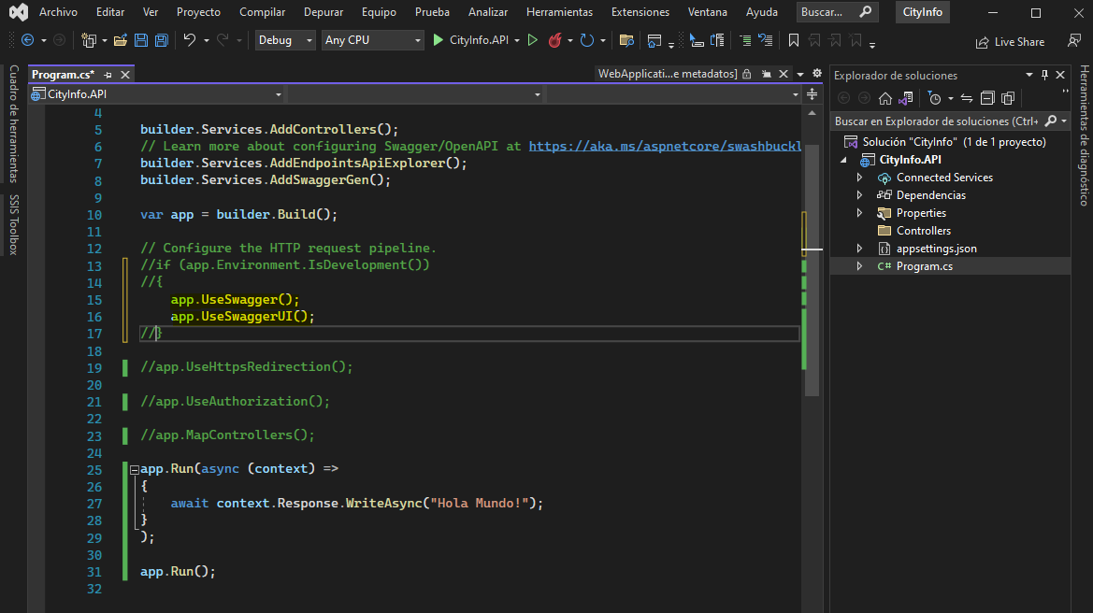

Vamos a darle una oportunidad. Entonces, navego a la interfaz de usuario de Swagger, y aquí está nuevamente nuestra interfaz de usuario de documentación. **UseSwagger** dio como resultado la generación de este archivo, y **UseSwaggerUI** dio como resultado que este archivo se interpretara y transformara en esta interfaz de usuario.

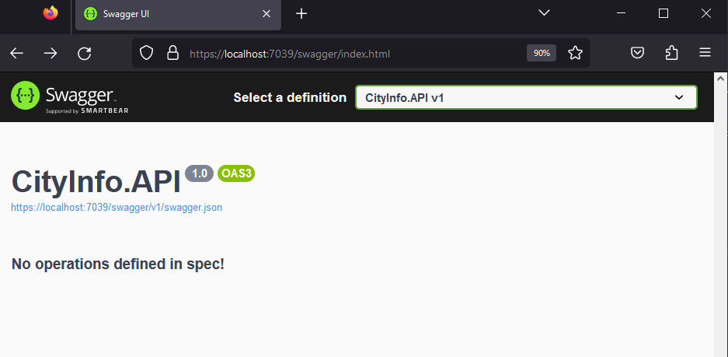

Ahora, ¿qué pasaría si navegamos a otra URL, digamos /prueba? Bueno, eso simplemente significa que la solicitud viajará por la canalización donde será manejada por nuestro código personalizado que escribe ¡Hola mundo! Lo recordamos de la demostración anterior en la que escribimos este código.

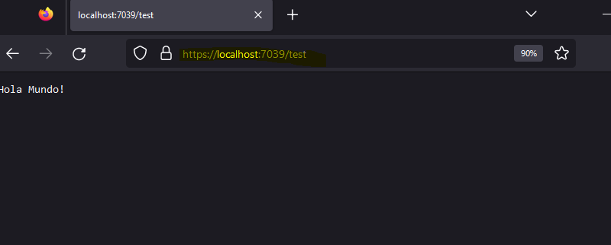

Hay una cosa más de la que tenemos que hablar. Aquí hay otra línea de código que comentamos anteriormente, **app.Environment.IsDevelopment**. Esto comprueba si el entorno actual es un entorno de desarrollo. Al rodear las llamadas de middleware con él, queremos decir que el middleware relacionado con Swagger solo debe agregarse cuando estamos ejecutando en el entorno de desarrollo. No hemos cubierto eso antes, así que aprendamos de qué se trata.

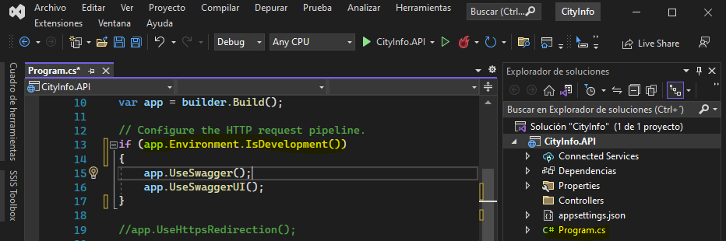

**Checkpoint 01 - Add Swagger Middleware**

**Demo: Working with Different Environments**

En esta demostración, aprenderemos cómo podemos trabajar con diferentes entornos, y este es un buen momento para hablar de eso porque es posible que queramos ejecutar diferentes piezas de código, dependiendo de un entorno específico. Lo que vemos en la pantalla aquí es un buen ejemplo.

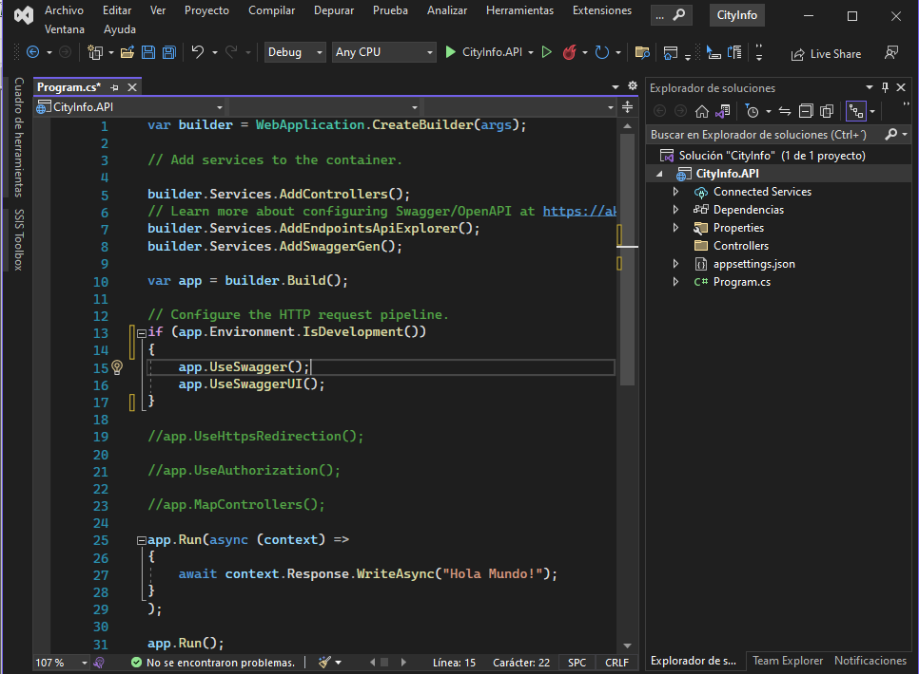

Dependiendo de su caso de uso, es posible que desee mostrar la documentación a todos, incluso cuando se haya publicado la API, o puede que solo desee habilitarla durante el desarrollo para facilitar la prueba a través de la interfaz de usuario, por ejemplo. De forma predeterminada, solo se agrega durante el desarrollo, pero no en un entorno de producción.

Echemos un vistazo a la pestaña Depurar de las propiedades del proyecto. Hacemos clic en Abrir interfaz de usuario de perfiles de lanzamiento de depuración,

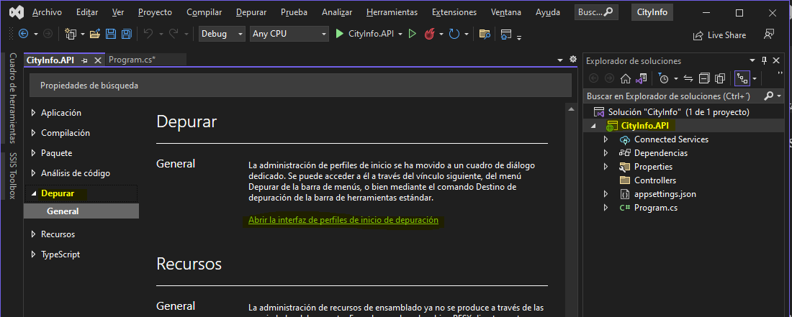

y aquí podemos encontrar y editar las variables de entorno. Actualmente, la variable de entorno de ASP.NET Core está establecida en Desarrollo. ASP.NET Core hace referencia a una variable de entorno particular. Se utilizan tres valores por convención, Desarrollo, Puesta en escena y Producción, pero puede agregar los suyos propios si lo desea.

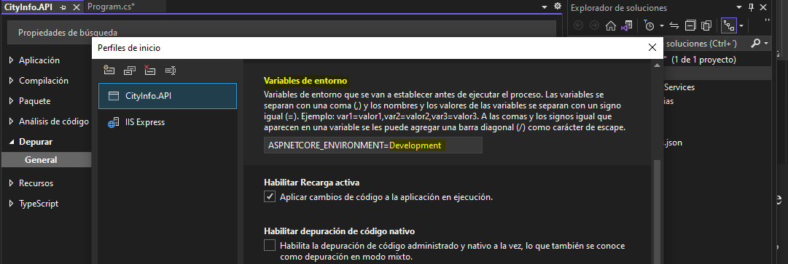

Eso sí, no es lo mismo un entorno que un tipo de construcción. Puede implementar una compilación de depuración en un entorno de ensayo, por ejemplo. Pero de todos modos, al usar esta variable de entorno, ahora podemos escribir fácilmente código para diferentes entornos. Lo dejaremos en Desarrollo por ahora. Volvamos a nuestro código. Para acceder mediante programación al valor del entorno, podemos usar el servicio IWebHostEnvironment. Esto proporciona la abstracción central para trabajar con entornos. Lo proporciona la capa de hospedaje de ASP.NET Core y está disponible a través de **app.Environment**. A través de esto, tenemos acceso a una gran cantidad de información interesante sobre el entorno actual, ApplicationName, ContentRootPath, WebRootPath, pero también EnvironmentName. También existen métodos de extensión como **IsDevelopment, IsEnvironment** e **IsProduction**. Actualmente estamos ejecutando en el entorno de desarrollo, lo que significa que el middleware relacionado con Swagger debe agregarse a la canalización de solicitudes. Vamos a darle una oportunidad. Y si navegamos hasta el punto final de Swagger, de hecho vemos nuestra documentación. Mantengámonos alejados de nuestro código, pero cambiemos el entorno. Entonces, podemos abrir las propiedades del proyecto, la interfaz de usuario de los perfiles de inicio de depuración y, para el perfil, CityInfo.API, configuramos el entorno en Producción. Muy bien, guardemos esto y probemos de nuevo. Esta vez, cuando navego hasta el punto final de Swagger, ¡veo Hello World! siendo escrito, y eso tiene sentido. Lo que sucedió es que la solicitud fluía a través de la canalización de solicitudes, pero estas dos piezas de middleware no eran adecuadas porque no estamos en un entorno de desarrollo. Nuestra declaración app.Run personalizada, que en realidad es una forma de crear middleware sobre la marcha, lo entiende. Entonces, ¡Hola mundo! se escribe. Antes de continuar, volvamos al entorno de desarrollo para ver el resto de las demostraciones. Ahora, guardemos esto. Con eso, debe tener una buena idea de cómo funciona esta canalización de solicitudes y cómo puede trabajar con diferentes entornos. Lo siguiente es crear efectivamente nuestras acciones API que devolverán datos, pero lo mantendremos para el próximo módulo. Por ahora, es hora de este resumen del módulo.

**Checkpoint 02 - Add Swagger Development Only**

**Exercise 01 - Add Middleware**

**Summary**

En este módulo, aprendimos sobre los conceptos básicos. Empezamos con un panorama general. ASP.NET Core es un marco de código abierto, multiplataforma y de alto rendimiento para crear aplicaciones modernas conectadas a Internet habilitadas para la nube. Inicialmente, ASP.NET Core se ejecutaba en la plataforma .NET Core. Posteriormente, se cambió el nombre de .NET Core a .NET y se omitió la versión 4 para evitar confusiones con el .NET Framework completo anterior existente, que también estaba en la versión 4.x. En el momento de la grabación, estamos en ASP.NET Core 6 ejecutándose en .NET 6. Después de aprender sobre eso, creamos nuestra primera aplicación web ASP.NET Core. Aprendimos que la clase Programa es el punto de partida de nuestra aplicación, o para ser más exactos, el método principal de esa clase. No vemos ese método, pero el compilador lo genera detrás de escena. Es ese método principal generado el responsable de configurar y ejecutar la aplicación. En nuestro caso, ejecutaremos una aplicación web, nuestra API, y eso debe hospedarse. Para eso, se puede usar un generador de aplicaciones web. La colección de servicios en ese constructor es a lo que podemos agregar servicios mientras los configuramos. Este es el contenedor de inyección de dependencia incorporado en el trabajo. Entonces, al agregarle servicios, puede inyectarlos donde los necesitemos en nuestro código. Una vez registrados y configurados todos los servicios, se puede construir la aplicación web. Esto da como resultado un objeto de tipo aplicación web, que implementa **IApplicationBuilder**. Las instancias de clases que implementan esta interfaz proporcionan los mecanismos para configurar la canalización de solicitudes de una aplicación. Al hacerlo, especificamos cómo responderá una aplicación ASP.NET Core a las solicitudes HTTP individuales. Los componentes que potencialmente manejan estas solicitudes se denominan middleware. Y con eso, los conceptos básicos están cubiertos. En el siguiente módulo, profundizaremos en la creación de nuestra API y la devolución de datos.

**Creating the API and Returning Resources**

**Coming Up**

El patrón MVC es el estándar de facto que se usa para crear las API de ASP.NET Core. El enrutamiento hace coincidir un URL de solicitud con un método en el controlador, y la negociación de contenido permite seleccionar la mejor representación para una respuesta determinada. Eso y más se cubrirá en este módulo. Terminamos con un proyecto de API bastante básico en el módulo anterior. Ahora es el momento de comenzar a construir de manera efectiva nuestra API. Primero aprenderemos sobre el patrón MVC, que es la forma más común de compilar una API de ASP.NET Core. Una vez que lo tengamos en funcionamiento, aprenderemos cómo devolver datos o, para usar la terminología más correcta, devolver recursos de nuestra API y cómo interactuar con esa API mediante el envío de solicitudes HTTP. También aprenderemos cómo podemos configurar el formato de la respuesta que se envía al consumidor de la API. Eso se llama negociación de contenido. Terminaremos el módulo aprendiendo cómo obtener un archivo. Eso es bastante contenido que está surgiendo en este módulo, así que profundicemos.

**Clarifying the MVC Pattern**

Cuando comenzamos nuestro proyecto usando la plantilla API, notamos que se agregó automáticamente un controlador, el controlador de pronóstico del tiempo. Lo eliminé porque es solo un controlador de ejemplo. Pero esto plantea la pregunta, ¿de qué se trata eso del controlador? Bueno, eso tiene que ver con un patrón que se usa para crear API en ASP.NET Core, a saber, el patrón **MVC**, que significa controlador de vista de modelo. Es posible que haya oído hablar de él o lo haya encontrado antes. Es un patrón de software arquitectónico muy común implementado en muchos lenguajes y marcos. El mismo patrón, por cierto, se usa para crear aplicaciones web orientadas al cliente con ASP.NET Core. MVC, como se mencionó, significa controlador de vista de modelo. Mirando la definición, es un patrón de software arquitectónico para implementar interfaces de usuario. Existe cierta confusión sobre qué es exactamente, y eso se debe a que existen diferentes interpretaciones sobre lo que debería ser. Sin embargo, esencialmente, está destinado a fomentar el acoplamiento flexible y la separación de preocupaciones, lo que, a su vez, permite una mejor capacidad de prueba de su aplicación y la capacidad de reutilizar partes de ella. Eso sí, no es una arquitectura de aplicación completa. En la arquitectura típica de N niveles, MVC se usa en la capa de presentación, y eso es todo. Por lo tanto, la implementación de interfaces de usuario forma parte de la definición. Si alguna vez ha trabajado con Angular, bueno, podría considerarlo como una implementación de MVC del lado del cliente. Consta de tres partes. El modelo maneja la lógica de los datos de su aplicación. Un modelo, en este sentido, puede contener código para recuperar o almacenar datos en ese nivel. En algunas implementaciones, a menudo cuando el patrón MVC solo se usa en el nivel superior de su arquitectura, el modelo no contiene ninguna lógica. Es otro componente de su aplicación el que maneja esto, por ejemplo, una capa empresarial. En otras implementaciones, un modelo de vista, que contiene código para recuperar o almacenar datos, se usa de hecho como modelo. La vista representa las partes de la aplicación que maneja la visualización de datos. Esto podría ser HTML. Y el controlador maneja la interacción entre la vista y el modelo, incluido el manejo de la entrada del usuario. Si observamos las dependencias entre estos componentes, vemos que tanto el controlador como la vista dependen del modelo, y el controlador también depende de la vista. Ese es uno de los beneficios clave de esta separación. En otras palabras, el controlador elige la vista para mostrar al usuario y le proporciona los datos del modelo que requiere. Pero con toda esta charla sobre las interfaces de usuario, ¿cómo se relaciona esto con la creación de una API? Bueno, esa vista, en terminología API, es la representación de nuestros datos o recursos. La mayoría de las veces en estos días eso es JSON. Y la interacción del usuario, bueno, el usuario o consumidor de la API normalmente sería otra aplicación. Entonces, cuando un consumidor de API realiza una solicitud, se activará una acción en el controlador. El controlador envía cualquier dato de entrada como parámetros de cadena de consulta, por ejemplo, a la parte de la aplicación responsable del negocio o la lógica de acceso a datos, y devuelve un modelo a la vista. Esa vista, en este caso, no contiene ninguna lógica como una vista basada en Razor o HTML, incluido algo de JavaScript, pero es una representación en JSON, por ejemplo, de los datos devueltos. Y con eso, es hora de una demostración.

**Demo: Registering API Services on the Container**

En esta demostración, aprenderemos cómo registrar correctamente los servicios necesarios para construir una API en nuestro contenedor y cómo configurar correctamente la tubería de solicitud para eso. Como comenzamos con la plantilla API, puede asumir que el código con el que terminamos al principio ya hace correctamente ambas cosas. Si observamos la colección de Servicios, vemos que el método **AddControllers** se ejecutó en ella. Este método **AddControllers** registra los servicios necesarios para admitir controladores en nuestro contenedor, eso ya es una parte del acrónimo MVC que se admite, pero hay otras opciones disponibles. Acabamos de enterarnos de que vamos a usar el patrón MVC para crear una API, y aquí hay un método **AddMvc** que también podríamos usar. Eso registraría todos los servicios relacionados con MVC en el contenedor. También encontramos **AddMvcCore**, y hay más. Hay otro método de extensión AddControllersWithViews. ¿Por qué no usar uno de esos? Bueno, definitivamente podríamos. AddControllersWithViews llama internamente a **AddControllers** y luego registra algunos servicios adicionales para soporte de vista, lo que significa soporte para vistas HTML razor, pero no necesitamos que uno construya una API. Como aprendimos, la parte de la vista del patrón MVC para las API consiste típicamente en JSON. Si tuviéramos que llamar a **AddMvc**, se registrarían aún más servicios innecesarios. Eso explica de inmediato por qué no queremos usarlos porque registrarán un conjunto de servicios en nuestro contenedor que no necesitamos cuando estamos construyendo una API.

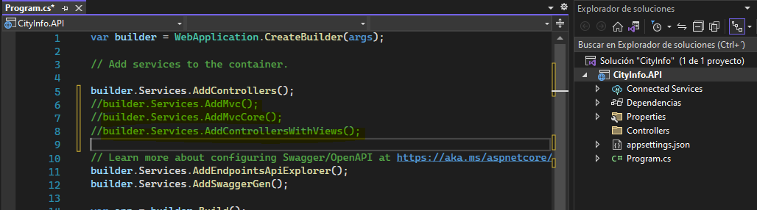

**AddControllers** es suficiente, así que lo dejaremos así. En lo que respecta a la canalización de solicitudes, ya no queremos simplemente escribir Hello World. En cambio, queremos que se ejecute lo que sea que vayamos a escribir en las acciones de nuestro controlador. Así que nos deshacemos de ese código de Hello World y volvemos a habilitar todo el middleware comentado anteriormente. Ahora estamos de regreso en lo que comenzamos, pero la principal diferencia es que ahora sabemos cómo funciona todo esto. Agreguemos un controlador para devolver algunos datos de manera efectiva en la próxima demostración.

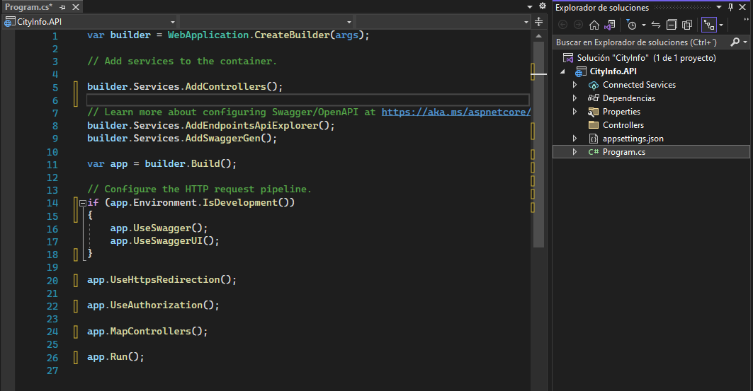

**Demo: Returning Resources (Part 1)**

Estamos construyendo una API CityInfo. Entonces, un CitiesController es un buen controlador para empezar. Queremos agregar los controladores a la carpeta Controladores, para que eso se refleje automáticamente en el espacio de nombres. Pero, debido a que anteriormente eliminé **WeatherForecastController**, la carpeta **Controllers** ya no aparece porque está vacía. Si ese también es el caso en su máquina, simplemente haga clic en el botón Mostrar todos los archivos, y aquí está nuestra carpeta Controllers nuevamente. Ahora podríamos simplemente hacer clic derecho y elegir agregar un controlador, y eso es lo que haremos más adelante en el curso. Pero por ahora, no vamos a usar esta opción. En su lugar, vamos a empezar desde una clase vacía. Agregar manualmente el código requerido hace que sea un poco más fácil entender lo que está pasando. Así que agregamos una nueva clase y la llamamos **CitiesController**.

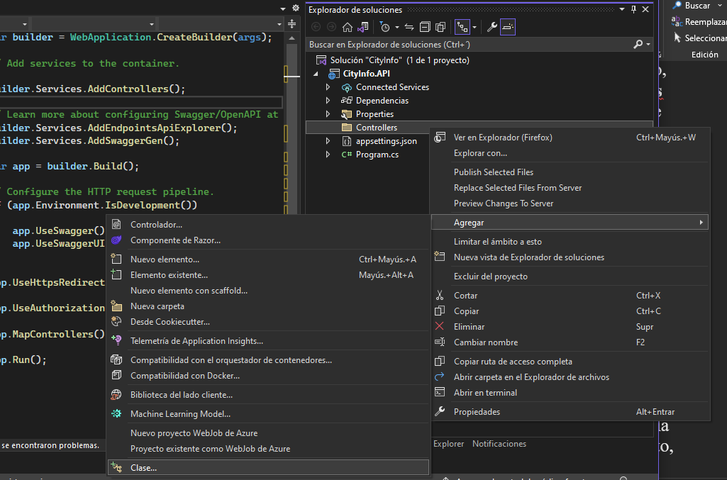

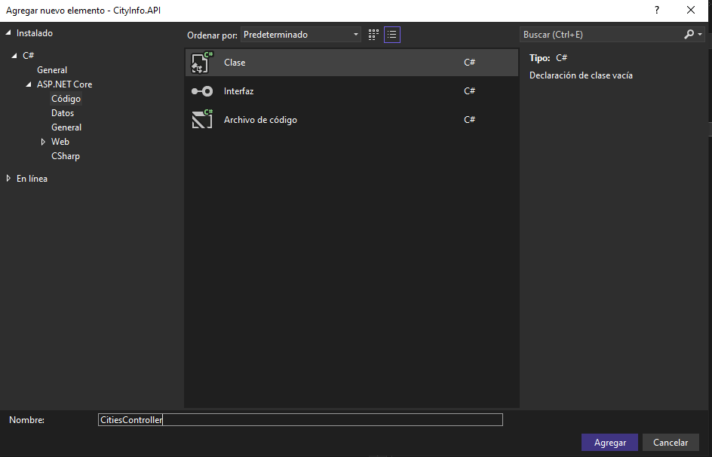

Luego, hagamos que esta clase CitiesController se derive de **ControllerBase**. Eso está definido en **Microsoft.AspNetCore.Mvc**, así que importemos ese espacio de nombres.

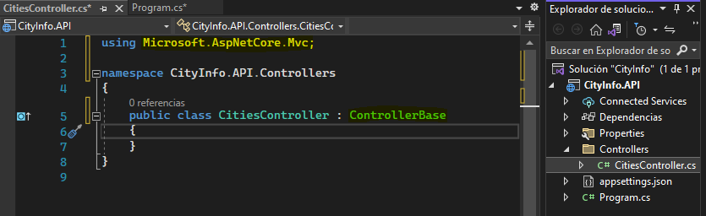

**ControllerBase** contiene la funcionalidad básica que necesitan los controladores, como acceso al estado del modelo, el usuario actual y métodos comunes para devolver respuestas. También puede derivar de **Controller**, pero esa clase Base contiene métodos auxiliares adicionales para usar al devolver vistas, lo que no es necesario al crear una **API**. Así que vamos a apegarnos a **ControllerBase**. Lo siguiente que queremos hacer es aplicar el atributo **ApiController**. Esto no es estrictamente necesario, pero al hacerlo se configura este controlador con características y comportamiento destinados a mejorar la experiencia de desarrollo al crear API.

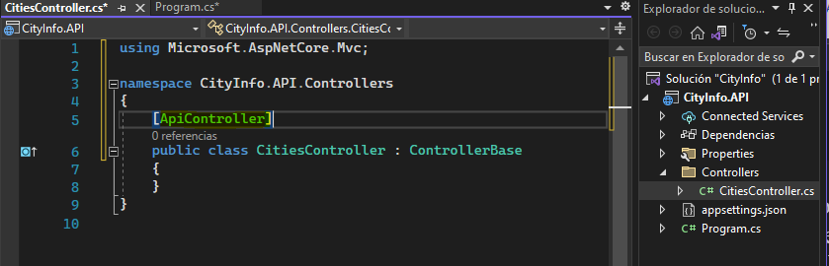

Piense en requerir un cierto tipo de enrutamiento, devolver automáticamente un 400, requerir un cierto tipo de enrutamiento, devolver automáticamente un 400 Bad Request en entrada incorrecta y devolver detalles del problema en errores. Nos encontraremos con algunos de estos a lo largo del curso. Luego, necesitaremos un método que devuelva datos. En este momento, vamos a mantener esto muy simple. Queremos devolver JSON como formato de representación de nuestros datos. Para eso, podemos usar la clase **JsonResult**. Esto devuelve una versión jsonificada de lo que pasemos al constructor de JsonResult. Queremos devolver una lista de ciudades, pero actualmente no tenemos una clase CityModel. Entonces, comencemos con dos objetos anónimos, dándoles una identificación y un nombre. Asegurémonos de devolver este JsonResult e intentémoslo. Enrutamiento de atributos. Aprendamos de qué se trata.

**Learning About Routing**

El enrutamiento hace coincidir un URL de solicitud con una acción en un controlador. Entonces, una vez que enviamos una solicitud HTTP, el marco MVC analiza el URI e intenta asignarlo a una acción en un controlador. En ASP.NET Core 6, la forma preferida de configurar esto es a través del enrutamiento de punto final. Si está interesado, hay un artículo muy detallado sobre eso disponible en el sitio de documentación oficial de Microsoft. Pero lo que aprenderá aquí es suficiente para este curso.

Para configurar el enrutamiento de puntos finales, se deben inyectar dos piezas de middleware en la canalización de solicitud, el middleware de enrutamiento y el middleware de puntos finales. **App.UseRouting** marca la posición en la canalización de middleware donde se toma una decisión de enrutamiento. En otras palabras, donde se selecciona un punto final. **UseEndpoints** marca la posición en la canalización de middleware donde se ejecuta el punto final seleccionado. Esto nos permite inyectar middleware que se ejecuta entre la selección del punto final y la ejecución del punto final seleccionado. En otras palabras, podemos inyectar piezas de middleware que saben qué punto final se seleccionó y potencialmente pueden seleccionar uno diferente. Estos pueden ver el punto final seleccionado, si lo hay, y simplemente usarlo, o pueden seleccionar un punto final diferente. Un ejemplo común de esto es el middleware de autorización “**app.UseAuthorization”**, como puede ver en la pantalla. Se ejecuta entre UseRouting y UseEndpoints Middleware. Sin embargo, todavía necesitamos mapear los puntos finales. Hay dos formas de configurarlos, basados en convenciones o basados en atributos. Para las API, se debe usar el enrutamiento basado en atributos, por lo que nos centraremos en eso. **MapControllers** agrega puntos finales para nuestras acciones de controlador, pero no se especifican rutas. En otras palabras, no se aplican convenciones. Este activo es el enfoque preferido para las API. Tengo que confesarte algo ahora. El código que ve en la pantalla aquí es cómo configuraría esto en .NET 5, y aún puede configurarlo así en .NET 6, pero hay un acceso directo disponible. En lugar de agregar el middleware de enrutamiento y el middleware de punto final a la canalización de solicitud manualmente y luego llamar a **MapControllers** al configurar el middleware de punto final, puede omitir agregar el middleware a la canalización de solicitud manualmente y llamar a MapControllers en el objeto WebApplication directamente en la aplicación. Y eso es porque implementa **IEndpointRouting**. De hecho, el objeto WebApplication implementa bastantes interfaces. Sin embargo, no soy un gran admirador de este enfoque porque para mí se siente como combinar la configuración de su canal de solicitud a través de declaraciones app.UseX, donde X es el middleware, con la configuración de sus rutas, esa es la declaración MapControllers. Pero de todos modos, es una opción, y si prefieres trabajar así, puedes hacerlo. Pero ya sea que lo haga así o como prefiero, todavía significa que no se especifican rutas, por lo que tenemos que configurarlas de otra manera a través del enrutamiento basado en atributos, y eso, como su nombre lo indica, le permite usar atributos en controlador y nivel de acción.

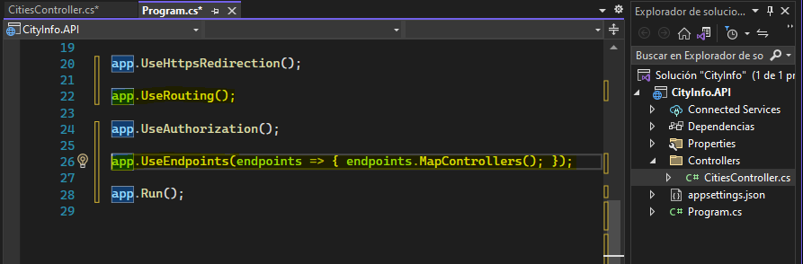

Los proporcionamos con la plantilla de URI y, a través de esa plantilla y el atributo en sí, una solicitud se relaciona con una acción específica en un controlador. Para esto, puede usar una variedad de atributos según el método HTTP que desee hacer coincidir. Puede ver una lista de eso en la pantalla ahora. Por ejemplo, al consumir servicios HTTP para obtener datos, debemos enviar una solicitud HTTP con el método HTTP GET a un URI que enruta a una acción en un controlador. Y GET es solo un método HTTP, hay más, todos con atributos coincidentes. Encontraremos cada uno de estos a lo largo del curso, por lo que puede considerar esta diapositiva como un buen resumen de qué usar y cuándo.

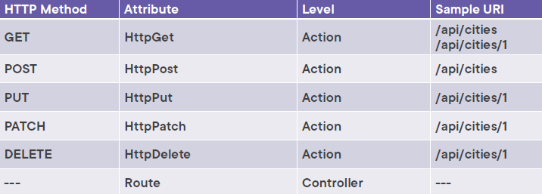

Entonces, si alguna vez tiene dudas sobre qué método debe usar para, por ejemplo, crear un recurso o actualizar uno, regrese a esta diapositiva y lo sabrá. El último de esta lista es un poco especial porque no coincide con un método HTTP, el atributo **Route**. Esto se utiliza en el nivel del controlador. La plantilla proporcionada prefijará todas las plantillas de los atributos del nivel de acción. Eso será muy útil. Por ejemplo, vemos que todos nuestros URI de muestra comienzan con *api/cities*. El atributo Ruta podría usarse a nivel de controlador con api/cities como su valor de plantilla. Así, no tenemos que proporcionar ese valor en las plantillas de todos los atributos del nivel de acción.

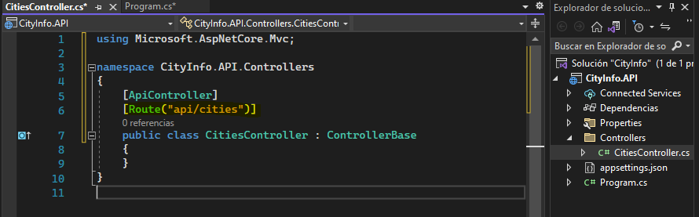

**Demo: Returning Resources (Part 2)**

Lo primero que queremos hacer en esta demostración es habilitar el enrutamiento de punto final. Para eso, hacemos un pequeño cambio en la forma en que configuramos la canalización de solicitudes. Nos aseguramos de que coincida con lo que aprendimos en las diapositivas. Primero, agregamos el middleware de enrutamiento a la canalización de solicitudes y ahora llamamos a UseEndpoints. Los configuramos llamando a **MapControllers**, que agrega puntos finales para las acciones del controlador sin especificar rutas. Especificar estas rutas, eso es lo que haremos con los atributos. Entonces, cambiemos a nuestro controlador para aplicar estos atributos. Sabemos que queremos responder a una solicitud GET, así que usemos el atributo HttpGet. Queremos que esta acción del controlador se ejecute cuando enviamos la solicitud a, por ejemplo, api/cities. Entonces, eso es lo que pasamos como la plantilla de enrutamiento, y probemos esto. Así que navegamos a la dirección https, en mi caso, ese es el puerto 7169. Y navegamos al punto final de las ciudades, entonces /api/cities, y recuperamos nuestras dos ciudades. Como sabemos, otra forma de probar esto sería a través de la interfaz de usuario de la documentación. Vemos que, nuevamente, tenemos un punto final en nuestra documentación que podemos probar. Simplemente podemos hacer clic en Probar, Ejecutar y aquí están nuestras ciudades. Eso es bueno. Acabamos de crear nuestra primera acción API que realmente funciona. Volvamos a nuestro controlador. Un controlador generalmente contiene otras acciones, por ejemplo, para obtener una sola ciudad o tal vez para crear o actualizar una. La forma en que se consumen debe ser consistente. En otras palabras, queremos consumir todos nuestros recursos comenzando con api, y todos los recursos en este controlador deben comenzar con api/cities, ya que este es CitiesController. Podemos usar el atributo de ruta a nivel de controlador para esto. Así, solo tenemos que definir esta parte de la plantilla una vez y no en cada acción. Eso significa que nuestro atributo HttpGet ya no requiere que pasemos por una plantilla, ya que queremos ejecutar el método GetCities en api/cities. Ahora, esta plantilla que pasamos aquí contiene el sustantivo plural, cities, y eso coincide con el prefijo del nombre de la clase Controller. Puede hacer referencia a eso poniendo el controlador entre corchetes en la plantilla. Esto luego coincidirá en api/cities con CitiesController. Pero para ser honesto, no soy un gran admirador de este enfoque. Si tuviéramos que refactorizar nuestro código más adelante y cambiar el nombre de la clase Controller, el URI de nuestro recurso de ciudades también cambiaría automáticamente. Esto puede considerarse una ventaja, pero para las API es más una desventaja, en mi opinión. Como recurso, el URI debe permanecer igual, independientemente del nombre de la clase subyacente. Eso no tiene importancia para el consumidor, pero es solo mi opinión. Obviamente eres libre de ignorarlo si quieres. Sin embargo, voy a volver a cambiarlo a api/cities. Y probemos esto para ver si nuestro atributo de ruta funciona de manera efectiva. Navegamos a la interfaz de usuario de la documentación. Aparece nuestro punto final, hacemos clic en Probar, Ejecutar y ahí vamos. Todavía recuperamos nuestras dos ciudades. Ahora, esta interfaz de usuario de documentación o usar el navegador, esas son dos formas de enviar solicitudes e inspeccionar respuestas. Pero personalmente, prefiero usar una herramienta que permite una configuración más sencilla de las solicitudes y una forma más conveniente de inspeccionar las respuestas, Postman. Echemos un vistazo a eso.

**Checkpoint 03 - Add HttpGet Attribute**

**Checkpoint 04 - Add Route Attribute**

**Exercise 02 - Getting Resources**

**Demo: Using Postman**

Cualquier tipo de cliente que consume una API envía una solicitud HTTP a una API. Podemos usar la interfaz de usuario de la documentación para enviar esas solicitudes, o podemos navegar directamente a ellas a través de un navegador, pero nos encontraremos con restricciones bastante rápido cuando queramos comenzar a enviar solicitudes para crear o actualizar recursos, en los que necesitamos manipular encabezados Entonces, vamos a usar **Postman** para eso, ya que esa herramienta facilita la creación de solicitudes HTTP y la inspección de las respuestas.

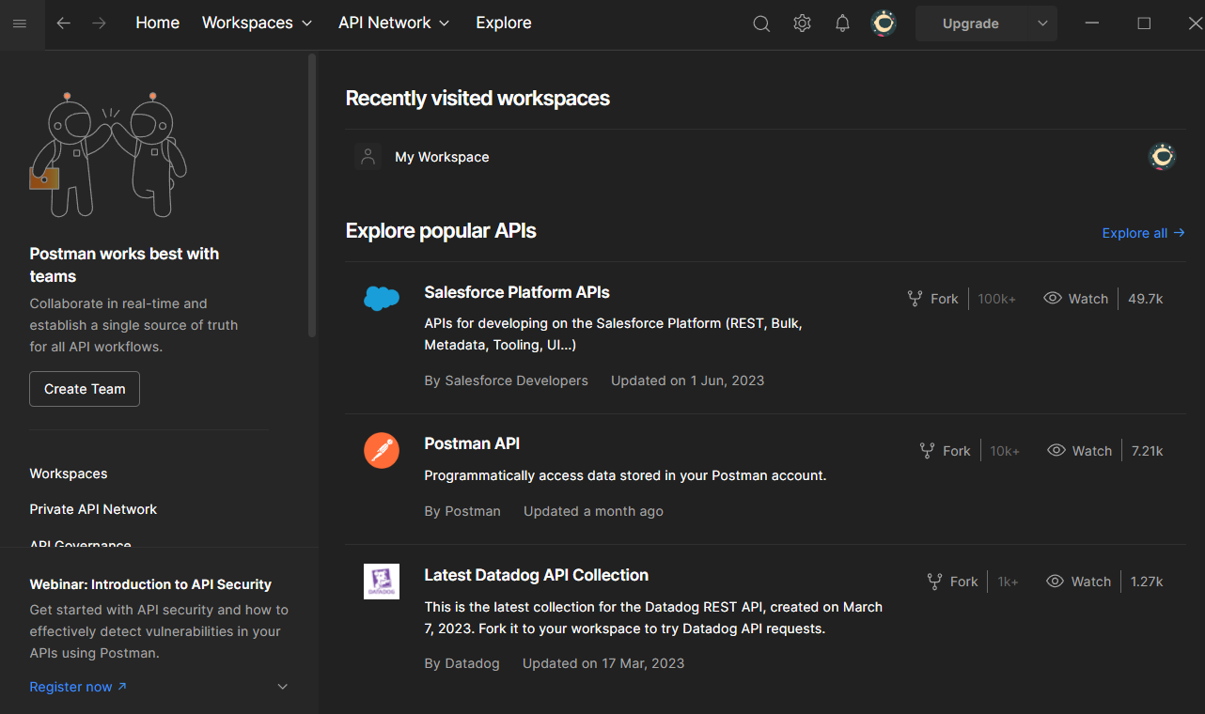

Digamos que queremos crear una solicitud. Podemos elegir el método HTTP a utilizar para la solicitud y podemos ingresar un URI. En nuestro caso, nos gustaría recuperar la lista de ciudades, por lo que es una solicitud GET a api/cities. Nuestra API todavía está en funcionamiento. Déjame copiar la ruta, incluido el puerto. Agregamos api/cities. Ahora hagamos clic en Enviar y nos encontramos con un error. Aparentemente, hay un error de SSL, no se puede verificar el primer certificado. Estamos utilizando HTTPS y, de forma predeterminada, Postman intentará verificar el certificado que usamos para eso. Pero dado que estamos usando el certificado de desarrollo integrado de Microsoft, que es un certificado de host local autofirmado, no se puede validar correctamente, por lo que debemos deshabilitarlo. Para eso, podemos hacer clic en Desactivar verificación SSL, y listo. La verificación SSL se deshabilitó y vemos nuestra respuesta, una lista de ciudades. También puede deshabilitar y habilitar la verificación SSL desde la configuración. Puede encontrarlo en la pestaña General. Ahora, como se mencionó al comienzo de este curso, enviaremos muchas solicitudes en los próximos módulos, y creé una colección de Postman que contiene todo eso, así que no tiene que escribirlas, lo que hace que es mucho más fácil de seguir. Desde mi GitHub, puede descargar solicitudes para esta colección. También está en la descarga de archivos de ejercicios si lo prefieres. Ya lo descargué en el disco. Vamos a importarlo. Permítanme primero cerrar esta solicitud. Ya no lo necesitamos.

Para importar algo, abrimos el menú Archivo y elegimos Importar. Aquí, podemos soltar la colección Postman o seleccionarla. Entonces, haces clic en Cargar archivos, navegas hasta donde hayas guardado la colección de Postman y haces clic en Abrir. De hecho, queremos importar la colección ***ASP.NET Core 6 Web API Fundamentals***. Hagamos clic en Importar y la colección se importó. Puede encontrarlo haciendo clic en el botón Colección, y ahora debería mostrarse en su lista de colección. Esta colección incluye una lista de todas las solicitudes que enviaremos en este curso. Es importante saber que todas estas solicitudes contienen una variable en su URL, portNumber. Agregué esto porque su número de puerto predeterminado para este proyecto probablemente no sea el mismo que el mío.

Entonces, lo que debe hacer primero es crear esa variable. Para eso, haga clic en el botón del ojo junto a Entorno y elija agregar una nueva variable con el nombre **portNumber**. Debe darle el valor del puerto en el que se está ejecutando actualmente su API. Puede encontrarlo en el archivo **launchSettings** o también en la ventana de la consola si su aplicación está en funcionamiento. En mi caso, eso es 7039. Ingresemos eso, y ahí vamos.

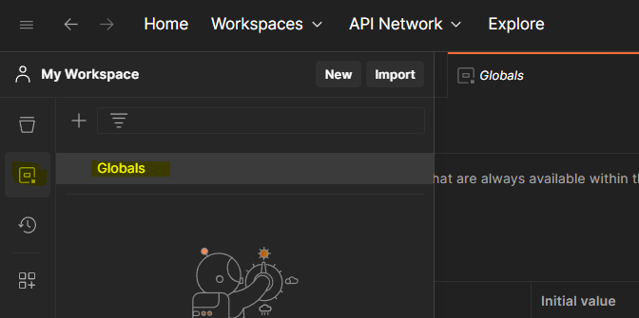

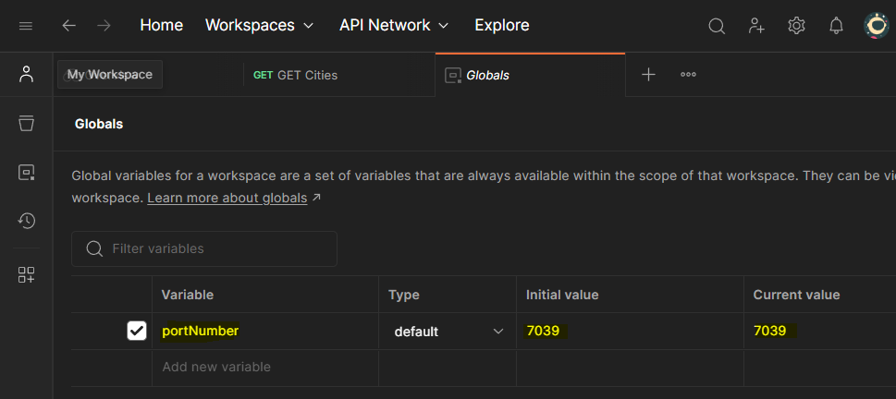

La variable **portNumber** en el URI ahora debería ser reemplazada automáticamente por el número de puerto real. Así que hagamos clic en Enviar, y ese es el caso porque, nuevamente, recuperamos nuestras dos ciudades. Hasta ahora para configurar Postman. Volvamos a nuestro código. Entonces, nuestro código funciona, pero todavía estamos devolviendo algo de JSON directamente desde objetos anónimos. Esto no es necesariamente un escenario realista. En la mayoría de las arquitecturas, trabajaría con clases de modelo, POCO o DTO que luego se serializan hacia y desde JSON o cualquier otro formato. Mejoremos la arquitectura de nuestra aplicación en la próxima demostración.

**Demo: Improving the Architecture with Model Classes**

En esta demostración, nos desharemos de devolver JSON directamente. En su lugar, crearemos clases modelo. Así, estamos haciendo que el modelo M, parte del patrón MVC, sea más tangible. Comencemos agregando una carpeta de **Models**. Ya no necesito ver las carpetas ocultas. Aquí vamos. Y agreguemos una clase a esta carpeta de Models. Lo llamaremos **CityDto**.

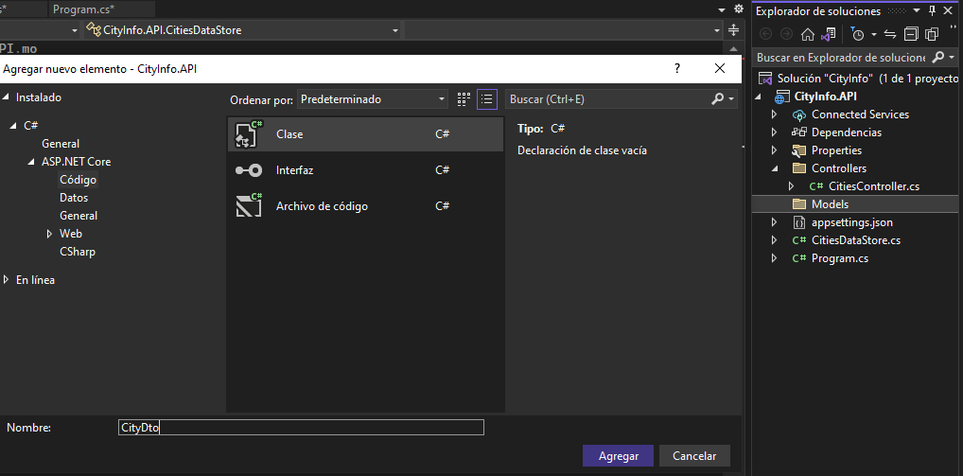

Le damos a esta clase tres propiedades, un Id, un Name y una Description. Hay una distinción importante que quiero hacer aquí. Tal vez nos estamos adelantando un poco, pero creo que es importante saber esto de antemano. Lo que una API devuelve o acepta no es lo mismo que las **entidades** utilizadas por el almacén de datos subyacente. Actualmente, estaremos trabajando con datos en la memoria, ya que nos estamos enfocando en la propia API. Entonces, el almacén de datos en memoria con el que trabajaremos simplemente funcionará en estas clases DTO que ahora estamos creando.

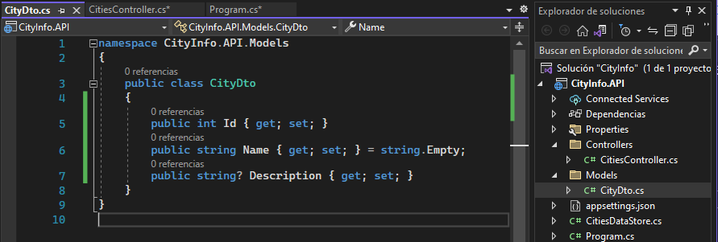

Pero más adelante en el curso agregaremos Entity Framework Core a la mezcla. Las clases de **entidad** en las que funcionará serán diferentes de estas clases. Por ejemplo, un DTO de ciudad puede contener campos calculados como **NumberOfPointsOfInterest**. Una clase DTO de persona puede contener una propiedad FullName, que es una concatenación de campos de base de datos de nombre y apellido. Estos son dos ejemplos de campos que no se guardan como tales en una base de datos. Se calculan sobre la marcha y no formarán parte de la clase de entidad de ciudad. Y al revés también existe. Cuando aprendemos a crear recursos, el modelo aceptado por dicho método no contiene un ID para una ciudad, ya que será responsabilidad del almacén de datos subyacente crearlo. Entonces esa será otra clase también. No será la clase de entidad de ciudad que usaremos con Entity Framework Core. De todos modos, me estoy desviando un poco. Continuemos. Necesitaremos algunos datos para regresar, así que por ahora, agreguemos un almacén de datos en memoria que contenga una lista de ciudades. Cambiaremos esto por un almacén de base de datos persistente una vez que aprendamos sobre Entity Framework Core. Así que agreguemos una nueva clase, CitiesDataStore. Démosle una propiedad, Cities, que es una lista de CityDto, y permítanme pegar un poco de código para inicializar los datos ficticios. Haremos eso en la construcción. Ahí vamos, tres ciudades, Nueva York, Amberes y París. Por cierto, como puedes leer, la descripción de Amberes es "La que tiene la catedral que nunca se terminó realmente". Es la ciudad donde vivo, y uno de los símbolos de nuestra ciudad es realmente una gran catedral que nunca se terminó. Se suponía que tendría dos torres y se parecería un poco a Notre Dame en París, pero la ciudad se quedó sin dinero. Eso puede o no decir algo sobre la ciudad. De todos modos, volvamos a nuestro código. También agregamos una propiedad estática, Actual, que devolverá una instancia de esto. Esta es una red de patrones singleton. Se asegura de que podamos seguir trabajando en la misma tienda, siempre que no reiniciemos el servidor web. Una vez que aprendamos sobre la inyección de dependencia en un próximo módulo, aprenderemos cómo mejorar esto, pero por ahora, esto servirá.

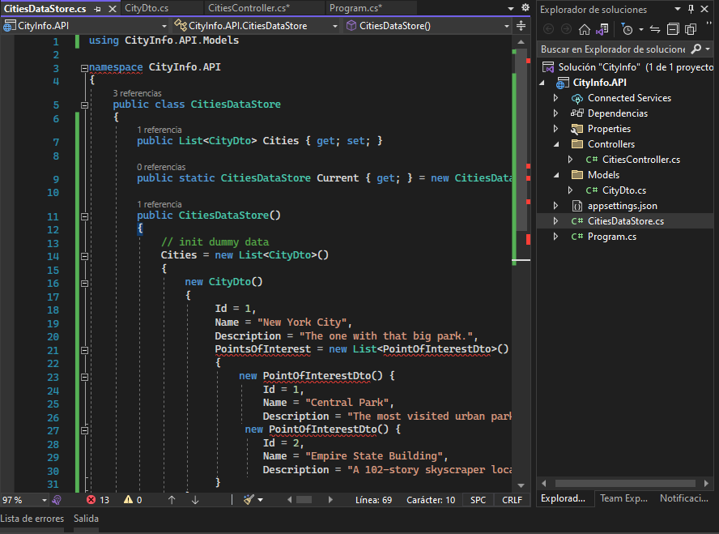

|  |
| --- |
| using CityInfo.API.Models  namespace CityInfo.API  {  public class CitiesDataStore  {  public List<CityDto> Cities { get; set; }  public static CitiesDataStore Current { get; } = new CitiesDataStore();  public CitiesDataStore()  {  // init dummy data  Cities = new List<CityDto>()  {  new CityDto()  {  Id = 1,  Name = "New York City",  Description = "The one with that big park.",  PointsOfInterest = new List<PointOfInterestDto>()  {  new PointOfInterestDto() {  Id = 1,  Name = "Central Park",  Description = "The most visited urban park in the United States." },  new PointOfInterestDto() {  Id = 2,  Name = "Empire State Building",  Description = "A 102-story skyscraper located in Midtown Manhattan." },  }  },  new CityDto()  {  Id = 2,  Name = "Antwerp",  Description = "The one with the cathedral that was never really finished.",  PointsOfInterest = new List<PointOfInterestDto>()  {  new PointOfInterestDto() {  Id = 3,  Name = "Cathedral of Our Lady",  Description = "A Gothic style cathedral, conceived by architects Jan and Pieter Appelmans." },  new PointOfInterestDto() {  Id = 4,  Name = "Antwerp Central Station",  Description = "The the finest example of railway architecture in Belgium." },  }  },  new CityDto()  {  Id= 3,  Name = "Paris",  Description = "The one with that big tower.",  PointsOfInterest = new List<PointOfInterestDto>()  {  new PointOfInterestDto() {  Id = 5,  Name = "Eiffel Tower",  Description = "A wrought iron lattice tower on the Champ de Mars, named after engineer Gustave Eiffel." },  new PointOfInterestDto() {  Id = 6,  Name = "The Louvre",  Description = "The world's largest museum." },  }  }  };  }  }  } |

Muy bien, volvamos a nuestro controlador. Ahora podemos eliminar el código que tenemos aquí y obtener las ciudades de la tienda de ciudades actual, por lo que aún devolvemos un resultado JSON, pero pasamos a través de **CitiesDataStore.Current.Cities**.

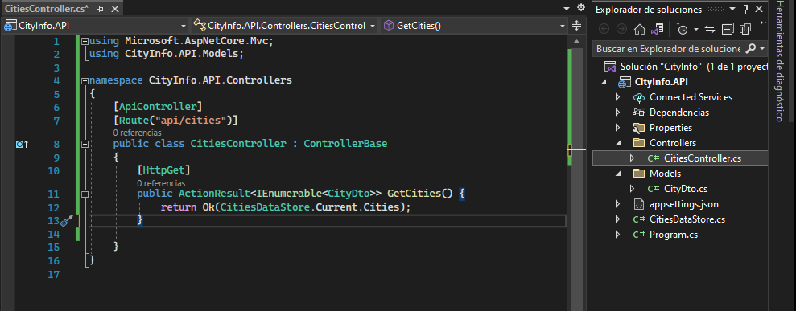

Probemos esto. Muy bien, cambiemos a **Postman**, y enviemos esa solicitud a GET Cities nuevamente, y ahí vamos. Recuperamos tres ciudades. Estos son los DTO de la ciudad de nuestra CitiesDataStore.

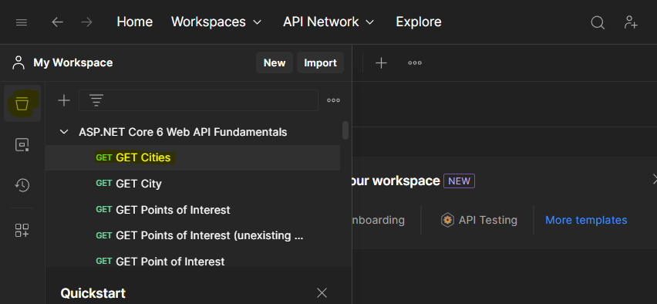

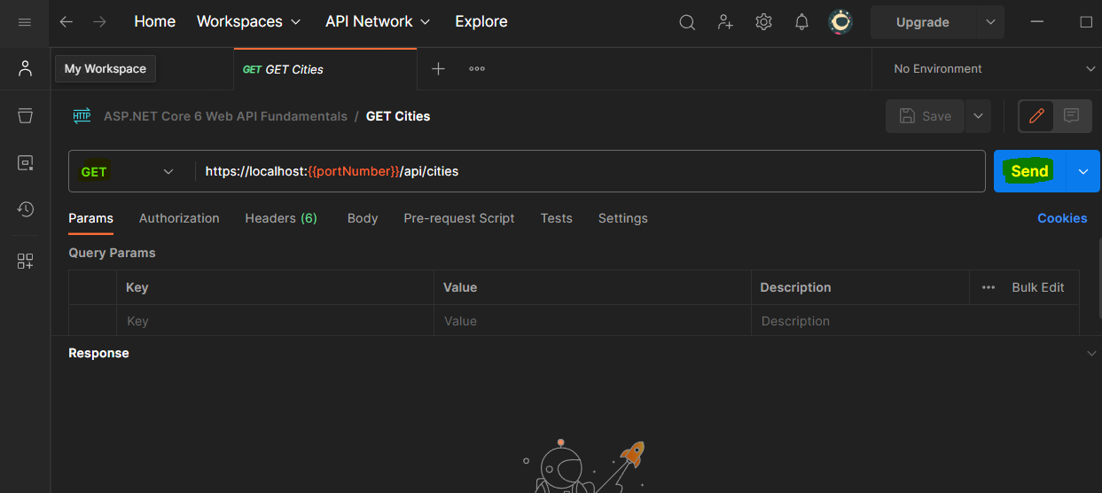

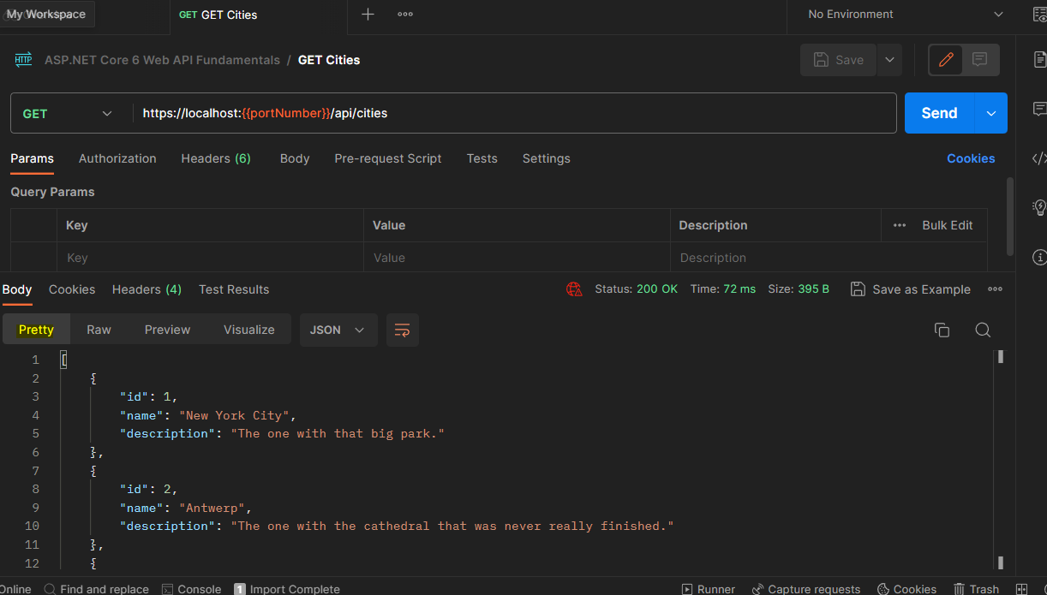

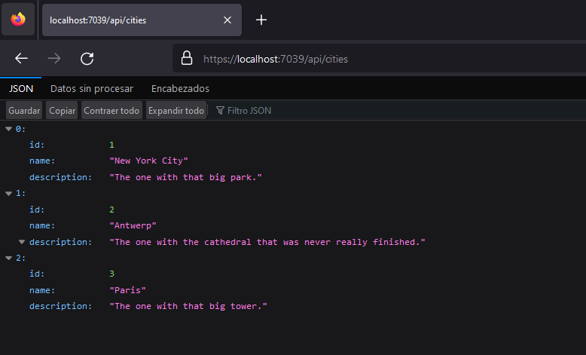

Podemos continuar ahora con la implementación de una acción para devolver una sola ciudad. Así que creamos una nueva acción, GetCity, y esta vez queremos aceptar el parámetro, el Id de la ciudad que debe devolverse. Decoramos esto con el atributo **HttpGet**, y la URI de este recurso es **api/cities/**, el ID de la ciudad que queremos obtener. La primera parte de la plantilla, API/ciudades, es manejada por el atributo de ruta, por lo que todo lo que tenemos que HACER es aceptar la ID. Para trabajar con parámetros en plantillas de enrutamiento, se utilizan corchetes. Todo lo que pasemos ahora después de api/cities se vinculará al parámetro Id. En este método, devolvemos una ciudad, la que tiene el paso por Id. Todavía estamos trabajando con los resultados de JSON, por lo que creamos un nuevo resultado de JSON y pasamos por la ciudad con el Id. de la lista de parámetros.

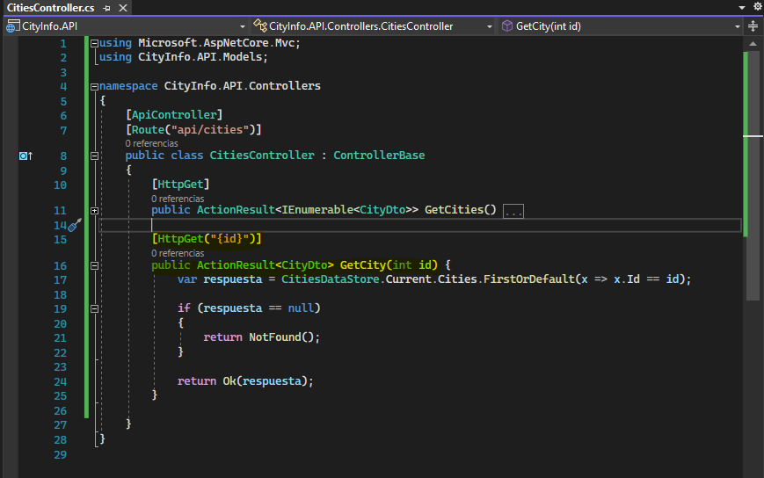

Está bien, intentémoslo. Estamos de vuelta en Postman. En la colección, puede encontrar una solicitud GET City y, como puede ver, se ha agregado una ID a **api/cities**. Hagamos clic en Enviar y, de hecho, recuperaremos una ciudad, la ciudad con ID 1.

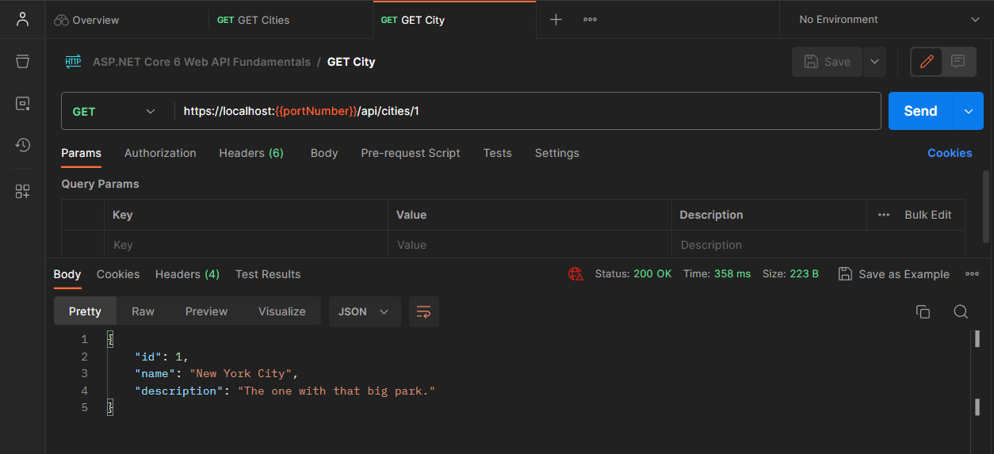

Cambiemos la ID a ID 2 y recuperaremos Amberes, hasta ahora todo bien. Lo que también vemos aquí en Postman es que el código de estado que se devuelve es 200 OK. ¿Qué pasaría si enviáramos una solicitud GET a un recurso existente, por ejemplo, api/personas? Recibimos un 404 No encontrado. 200 OK y 404 not found son códigos de estado HTTP, en este caso, devueltos automáticamente por el marco. Sin embargo, si tratamos de obtener una ciudad que no existe pero vive en la URI que se puede enrutar a una acción como api/cities/5, obtenemos 200 OK con un resultado nulo. El marco en este caso no devuelve automáticamente un 404 porque el URI podría enrutarse, pero nulo no es un resultado correcto. Si no se encuentra, esperaríamos un 404 No encontrado. Deberíamos poder verificar casos como este, que nuestro código actualmente no lo hace, y deberíamos devolver correctamente los códigos de estado. Aprendamos por qué esto es tan importante.

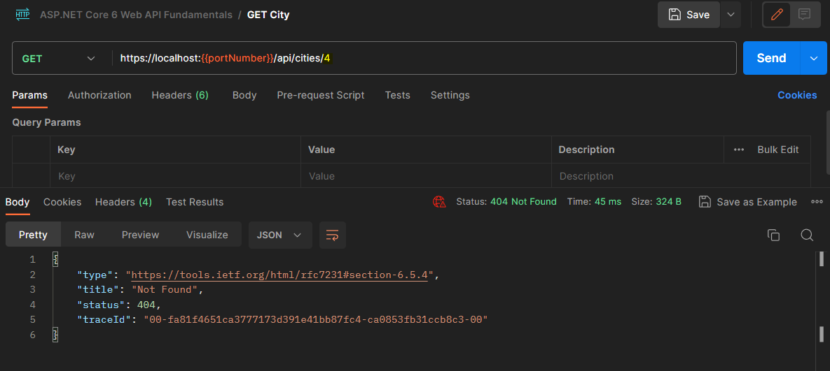

**The Importance of Status Codes**

Ya aprendimos que para consumir la API, los consumidores envían una solicitud HTTP utilizando un método HTTP como GET. Luego recibimos una respuesta HTTP, que contiene un código de estado. Es realmente importante hacerlo bien porque estos códigos de estado son lo único que un consumidor de una API como una aplicación web del lado del cliente puede inspeccionar para saber si una solicitud funcionó como se esperaba y si algo salió mal, si es culpa del consumidor. o por culpa de la propia API. Imagine que está enviando un código de estado 200 OK para todas y cada una de las solicitudes. El consumidor supondría que su solicitud resultó como se esperaba, incluso si salió mal. E imagine que cuando algo sale mal, solo enviaríamos un Error interno del servidor 500. El consumidor nunca sabría que es su culpa que algo salió mal. Por ejemplo, enviar una solicitud GET para una ciudad que no existe, lo que significa que el consumidor puede corregirla e intentar la solicitud nuevamente. O si es responsabilidad del servidor, en cuyo caso, el cliente no debe tratar de corregir el error porque el error no es un error que cometió el cliente. Hay muchos códigos de estado y una API no necesariamente tiene que admitirlos todos. Pero echemos un vistazo a algunos de los más comunes. Hay cinco niveles de códigos de estado. Los códigos de estado de nivel 100 son informativos.

Por lo general, las API no las utilizan. Los códigos de estado del nivel 200 significan que la solicitud salió bien. Los más comunes son 200 OK para una solicitud GET exitosa, 201 Creado para una solicitud exitosa que resultó en la creación de un nuevo recurso y 204 Sin contenido para una solicitud exitosa que no debería devolver nada como eliminar. Los códigos de estado de nivel 300 se utilizan para la redirección, por ejemplo, para decirle a un motor de búsqueda que una página se ha movido permanentemente. La mayoría de las API no las necesitan. Luego, están los códigos de estado que les dicen a los consumidores que hicieron algo mal, códigos de estado de nivel 400, errores del cliente, en otras palabras. 400 significa Solicitud incorrecta. La solicitud que usted, como consumidor de la API, envió al servidor es incorrecta, por ejemplo, no se puede pasar el JSON que proporcionó. 401 No autorizado significa que no se proporcionaron detalles de autenticación o que no fueron válidos. 403 Prohibido significa que la autenticación se realizó correctamente, pero el usuario autenticado no tiene acceso al recurso solicitado. 404 Not Found significa que el recurso solicitado no existe y 409 se usa para conflictos, por ejemplo, un conflicto de edición entre dos actualizaciones simultáneas. Y por último, está el nivel 500. Estos son errores del servidor. El arquetípico a admitir es el error interno del servidor 500. Esto significa que el servidor cometió un error y el cliente no puede hacer nada más que volver a intentarlo más tarde. Aprendamos cómo implementar esto.

**Demo: Returning Correct Status Codes**

En esta demostración, aprenderemos cómo devolver códigos de estado correctos con nuestras respuestas. Estamos de vuelta en nuestro CitiesController y necesitamos devolver una respuesta con un código de estado específico. Actualmente, todavía estamos devolviendo un **JsonResult** aquí. JsonResult es un resultado de acción que formatea el objeto dado como JSON. También implementa IActionResult. **IActionResult** es implementado en realidad por todos los ActionResults. Define un contrato que representa el resultado de un método de acción, pero este JsonResult, bueno, eso no siempre es lo que queremos devolver. En primer lugar, las API no funcionan necesariamente con JSON. Deben devolver lo que el consumidor solicita en el encabezado de aceptación de la solicitud, si ese formato es compatible. Pero lo que es más importante, no siempre es simplemente un montón de JSON lo que desea devolver. Acabamos de aprender sobre la importancia de los códigos de estado. Necesitamos poder devolver una respuesta con un código de estado específico. Esto es posible con JsonResult. Puede establecer una propiedad de código de estado en él. Sin embargo, esto puede volverse bastante engorroso. Aquí hay una mejor manera. ASP.NET Core contiene un conjunto de métodos auxiliares integrados en ControllerBase que crean un resultado de IAction. Está OK, que devuelve un resultado OK, que implementa IActionResult. Hay NoContent, que devuelve un resultado NoContent, que implementa IActionResult. Y todas estas cosas que ves aquí son todos métodos auxiliares para crear ActionResults. Algunos otros comunes son NotFound, cuando no se encuentra un recurso, o BadRequest cuando una solicitud tiene un formato incorrecto. Así que usemos estos métodos auxiliares.

Vamos a empezar con conseguir una ciudad. Sabemos lo que queremos ver si todo sale bien, volvió el CityDto. Entonces, en lugar de JsonResult, devolvemos un ActionResult de T. T en este caso es CityDto. Para eso, necesitamos importar el espacio de nombres CityInfo.API.Models. Así que buscamos la ciudad en nuestro almacén de datos y la devolvemos usando un método auxiliar Ok. Esto devolverá la ciudad con un código de estado 200 OK, y podemos deshacernos de devolver nuestro JsonResult aquí. Una de las ventajas de escribir nuestro código de esta manera es que ya no estamos atados a JSON. Pero hay más que podemos hacer. Si no se encuentra la ciudad, deberíamos devolver un NotFound, por lo tanto, un 404. Ahora podemos escribir código que haga eso. Así que comprobamos si la ciudad a devolver es nula, y si lo es, devolvemos un NotFound. De lo contrario, continuamos con la devolución de la ciudad con el método auxiliar OK. Si ocurre una excepción que no se maneja, el marco devolverá automáticamente un error de servidor interno 500. Ahora también podemos cambiar la acción a GetCities. En primer lugar, cambiamos el tipo de devolución de la acción. Ahora es un ActionResult de IEnumerable de CityDto, una lista de DTO de ciudades. Y en lugar de devolver un resultado JSON, usamos el método auxiliar Ok para devolver las ciudades de manera efectiva. No hay NotFound aquí, porque incluso una colección vacía es un cuerpo de respuesta válido. Se encontró el recurso, las ciudades. Da la casualidad de que es una lista vacía, y una lista vacía no garantiza un NotFound.

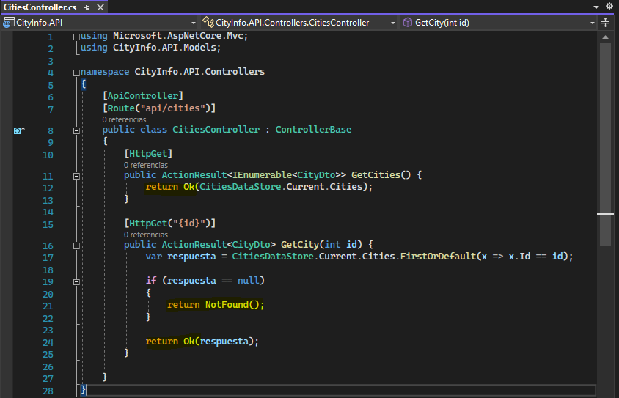

Muy bien, construyamos y ejecutemos esto, y probemos esa solicitud de la demostración anterior nuevamente. Todavía podemos ver que solía devolver un 200 OK con nulo en el cuerpo de la respuesta. Enviémoslo. Esta vez obtenemos un 404 Not Found. El cuerpo de la respuesta contiene más información sobre este error 404 No encontrado. Solo para asegurarnos de que todo sigue funcionando, busquemos una ciudad que exista, la que tiene id 1, por ejemplo, y ahí vamos. Eso funciona. E intentemos obtener todas las ciudades, y eso también funciona. Pero hay más para devolver los códigos de estado correctos que lo que hemos visto en esta demostración. Imagina que estás trabajando con recursos secundarios, por ejemplo, los puntos de interés de una ciudad. ¿Cuál es el código de estado correcto para devolver si no se encuentra la ciudad principal? ¿Y cuál es la correcta si se encuentra la ciudad matriz, pero la colección de puntos de interés está vacía? Veamos eso en la próxima demostración, Recursos para niños que regresan.

**Checkpoint 05 - Return Not Found**

**Demo: Returning Child Resources**

En esta demostración, combinaremos lo que hemos aprendido hasta ahora para devolver los puntos de interés de una ciudad, incluidos los códigos de estado correctos. Primero, agreguemos una nueva clase. Lo llamaremos PointofInterestDto y lo agregaremos a nuestra carpeta Models. Le daremos a esta clase un Id, un Nombre y una Descripción.

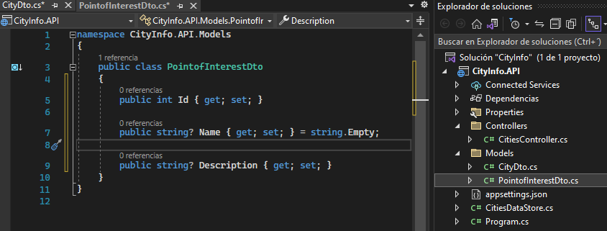

Luego, ampliemos la clase CityDto para que incluya una colección de puntos de interés. Si ha trabajado con colecciones anteriormente, sabe que es una buena idea inicializarlas siempre en una colección vacía en lugar de dejarlas nulas, para evitar problemas de referencias nulas. Ahora también podemos agregar un campo calculado, NumberOfPointsOfInterest. Contiene el número de puntos de interés de la ciudad.

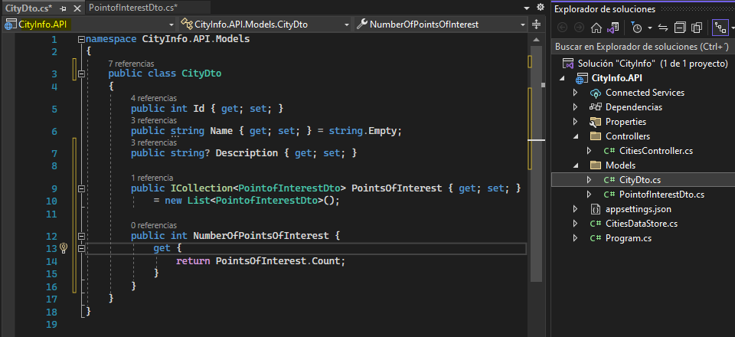

Ahora agreguemos un poco de datos ficticios a nuestro almacén de datos para estos puntos de interés. Voy a pegar eso. Así que esencialmente agregué dos puntos de interés para cada ciudad.

|  |
| --- |
| using CityInfo.API.Models;  namespace CityInfo.API  {  public class CitiesDataStore  {  public List<CityDto> Cities { get; set; }  public static CitiesDataStore Current { get; } = new CitiesDataStore();  public CitiesDataStore()  {  // init dummy data  Cities = new List<CityDto>()  {  new CityDto()  {  Id = 1,  Name = "New York City",  Description = "The one with that big park.",  PointsOfInterest = new List<PointOfInterestDto>()  {  new PointOfInterestDto()  {  Id = 1,  Name = "Central Park",  Description = "The most visited urban park in the United States."  },  new PointOfInterestDto() {  Id = 2,  Name = "Empire State Building",  Description = "A 102-story skyscraper located in Midtown Manhattan." }  }  },  new CityDto()  {  Id = 2,  Name = "Antwerp",  Description = "The one with the cathedral that was never really finished.",  PointsOfInterest = new List<PointOfInterestDto>()  {  new PointOfInterestDto() {  Id = 3,  Name = "Cathedral of Our Lady",  Description = "A Gothic style cathedral, conceived by architects Jan and Pieter Appelmans." },  new PointOfInterestDto() {  Id = 4,  Name = "Antwerp Central Station",  Description = "The the finest example of railway architecture in Belgium." }  }  },  new CityDto()  {  Id= 3,  Name = "Paris",  Description = "The one with that big tower.",  PointsOfInterest = new List<PointOfInterestDto>()  {  new PointOfInterestDto() {  Id = 5,  Name = "Eiffel Tower",  Description = "A wrought iron lattice tower on the Champ de Mars, named after engineer Gustave Eiffel." },  new PointOfInterestDto() {  Id = 6,  Name = "The Louvre",  Description = "The world's largest museum." },  }  }  };  }  }  } |

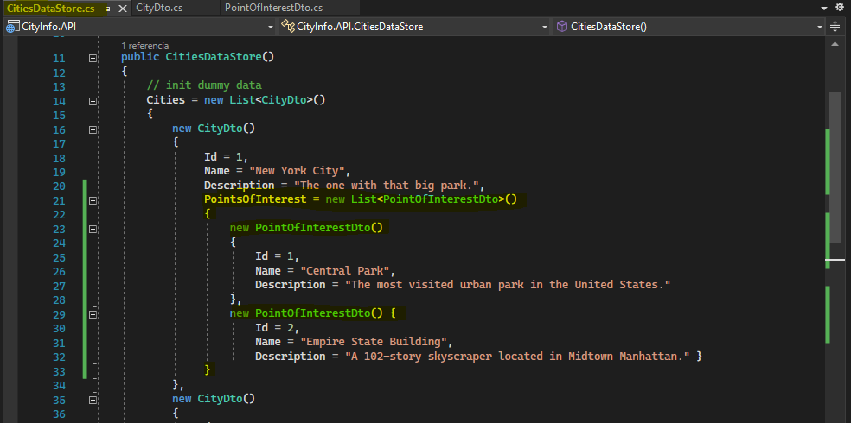

Ahora podemos agregar un nuevo controlador para analizar esa verificación adicional que tenemos que cumplir. Esta vez, usemos una plantilla integrada para variar. Entonces, no elegimos agregar una clase, pero elegimos agregar un controlador.

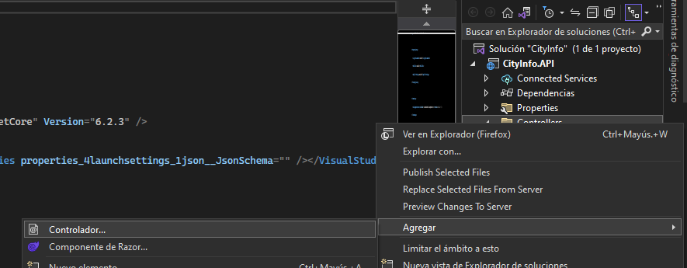

Es un controlador de API que queremos agregar, y vamos a escribir las acciones nosotros mismos, por lo que estamos de acuerdo con la plantilla de controlador vacía.

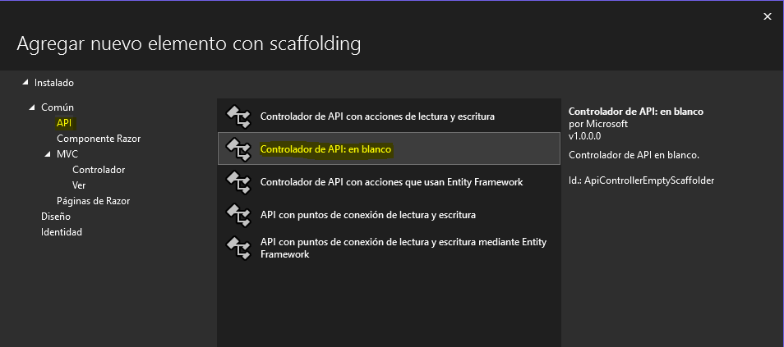

Hagamos clic en Agregar y llamémoslo PointsOfInterestController. El uso de la plantilla se aseguró de que nuestro controlador derive de la base del controlador y que esté anotado con el atributo ApiController. También vemos un atributo de ruta.

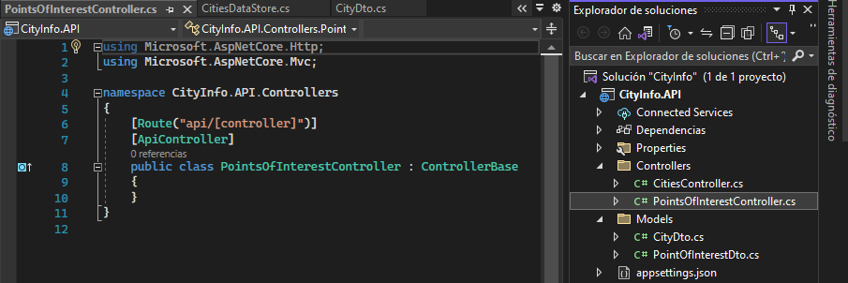

Pensemos en lo que queremos que sea la plantilla de ruta. Si queremos permitir el acceso a los puntos de interés independientemente de la ciudad, una buena plantilla de ruta sería algo como api/pointsofinterest. Pero para nuestro caso de uso, un punto de interés no necesariamente tiene sentido sin una ciudad. Es un recurso que es hijo de otro recurso. Así que me gusta reflejar esto en la URI. En otras palabras, los puntos de interés de una ciudad deben ser accesibles a través de api/cities/thecityid/pointsofinterest. Algo por el estilo. Como recordamos de una demostración anterior, un parámetro en una plantilla debe estar rodeado de corchetes. Así que cambiemos somecityid a cityId entre corchetes. Cuando una acción ahora tiene un ID de ciudad en la lista de parámetros, se deducirá de esta parte de la plantilla.

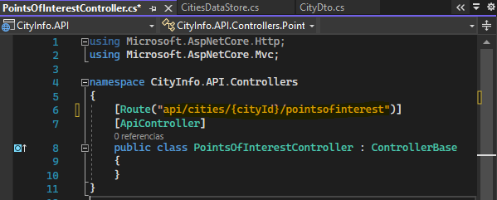

Y luego es hora de agregar una acción. **GetPointsOfInterest**. Queríamos devolver un ActionResult de cierto tipo. En este caso, el tipo es IEnumerable<PointOfInterestDto>, ya que queremos que devuelva una lista de puntos de interés. PointOfInterestDto está definido en CityInfo.API.Models, así que importemos ese espacio de nombres. Nuestra acción se llamará GetPointsOfInterest y aceptamos un cityId proveniente de la plantilla. En cuanto a los atributos, el atributo HttpGet es suficiente. Así, significamos que esta acción se puede enrutar cuando el método HTTP es Obtener, y no necesitamos ingresar una plantilla porque la plantilla, como la definimos en el nivel del controlador, por lo que a través del atributo de ruta, es suficiente. Sobre la implementación del método. Aquí es donde tenemos que comprobar algo más. Acabamos de aprender en la demostración anterior que una colección vacía no debería dar como resultado un 404 no encontrado porque el recurso se puede encontrar, simplemente está vacío. En este caso, sin embargo, deberíamos poder devolver un 404 no encontrado, más específicamente, cuando la ciudad que pasó en cityId no existe. El motivo es que, en ese caso, el URI completo en sí mismo no se asigna a un recurso real. Así que tratamos de encontrar la ciudad con el pase en Id y devolvemos NotFound si es nulo. Si esto se verifica, devolvemos un OK, pasando por los puntos de interés, lo que da como resultado un código de estado 200 OK.

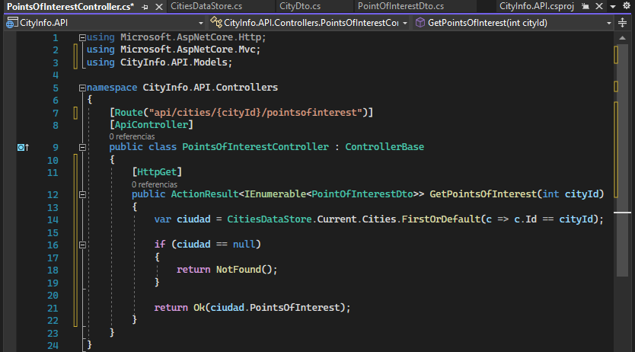

Asimismo, se debe agregar un cheque adicional para obtener un punto de interés específico. Agregamos una nueva acción, GetPointOfInterest. La plantilla del atributo HttpGet esta vez contiene el ID del punto de interés. Aceptamos ese y el cityId como parámetros. La acción devuelve un ActionResult de T, donde T es un PointOfInterestDto Primero, intentamos encontrar la ciudad. Si no existe, devolvemos un NotFound. Luego tratamos de encontrar el punto de interés deseado para esa ciudad. Si no se puede encontrar, devolvemos un NotFound. Si todo sale bien, devolvemos un Ok, pasando por pointOfInterest. Eso debería ser.

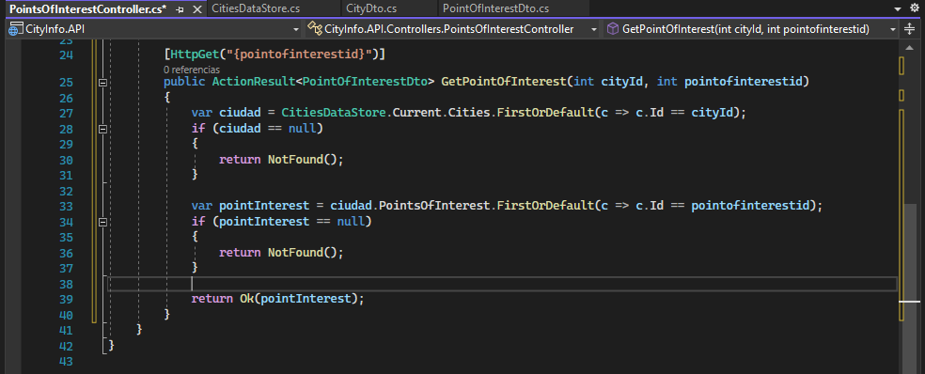

Probemos esto. Echemos un vistazo a la documentación primero. Vemos que han aparecido dos puntos finales para PointsOfInterest. Podemos enviar una solicitud GET a los puntos de interés, pasando por un ID de ciudad, y podemos enviar una solicitud GET para obtener un punto de interés específico, pasando por un ID de ciudad y un ID de punto de interés. Lo que también vemos cuando nos desplazamos hacia abajo es que tanto CityDto como PointOfInterestDto aparecen como esquemas. Así, las personas que utilizan esta documentación pueden saber qué esperar. Muy bien, cambiemos a Postman. En nuestra colección, encontramos una solicitud para obtener los puntos de interés de una ciudad. La ciudad con Id 1 existe, por lo que esto debería dar como resultado que se devuelvan dos puntos de interés. Y ese es de hecho el caso con un código de estado 200 OK. Probemos con un cityId que no existe, 5, por ejemplo. Esto debería dar como resultado un 404 Not Found, y eso es lo que sucede. Entonces intentemos obtener un punto de interés específico. Este ejemplo intenta obtener el punto de interés con Id 1 de la ciudad con Id 1. Eso existe, por lo que debería dar como resultado un 200 OK, y de hecho lo hace.

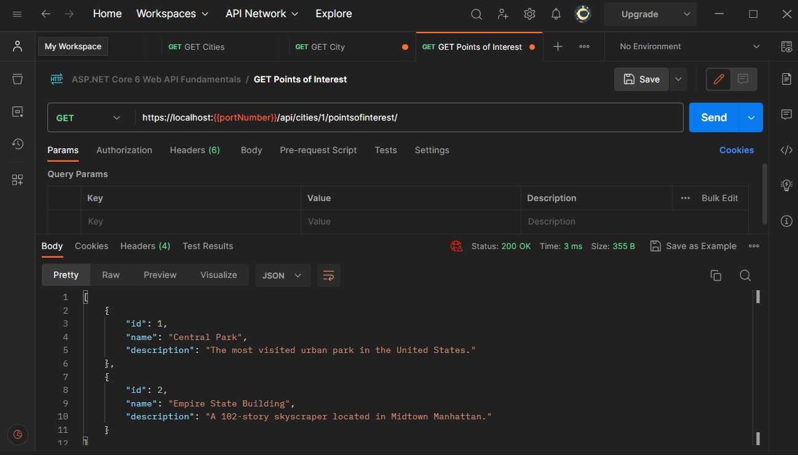

Aquí también, si cambia el ID de ciudad a uno que no existe, deberíamos obtener No encontrado, y ese es el caso. Y también deberíamos obtener un No encontrado si volvemos a cambiar la ciudad a una ciudad que sí existe, pero el punto de interés a una que no existe. Y esto también da como resultado un No encontrado. Y con eso, hemos agregado soporte para obtener recursos secundarios, incluidos los controles necesarios para devolver los códigos de estado correctos.

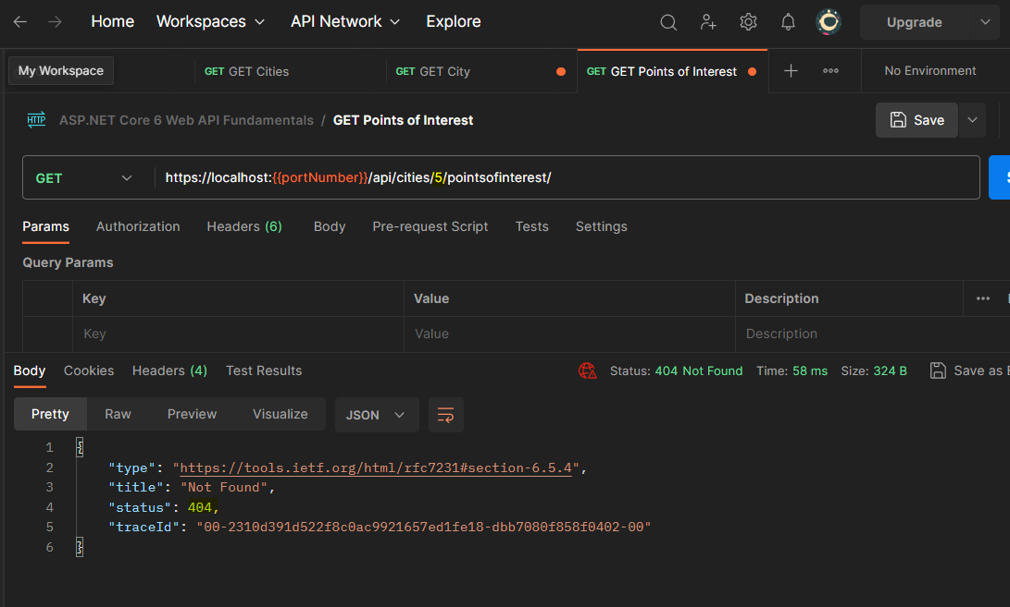

Así cuando seleccionamos la ciudad, también recuperamos los puntos de interés. Una cosa más, intentemos conseguir una ciudad. Esto ha cambiado. Esta vez, no solo recuperamos las propiedades más simples de la ciudad, sino que también recuperamos los puntos de interés de esa ciudad. Eso es porque lo codificamos así. Nuestro almacén de datos en memoria funciona con las clases DTO, y esas contienen puntos de interés para cada ciudad.

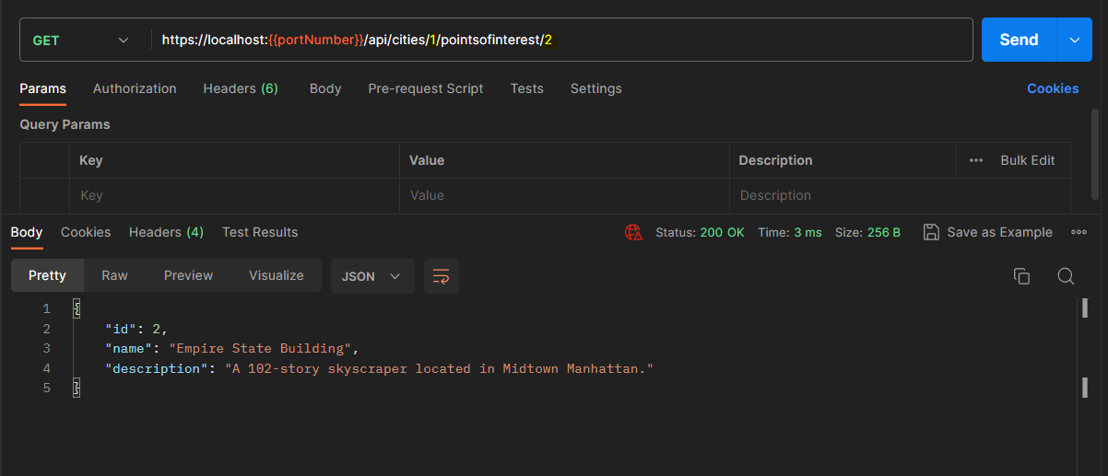

El consumidor de la API en este momento no tiene nada que decir al respecto, pero como sabe, más adelante en este curso, presentaremos Entity Framework Core. Eso nos permite elegir fácilmente si queremos o no cargar entidades secundarias de la base de datos subyacente, y en ese momento aprenderemos cómo dejar que el consumidor de la API decida si devolver o no los puntos de interés al solicitar un recurso de la ciudad . También estamos recuperando JSON. Ese es el formato predeterminado, pero no siempre es necesariamente lo que desea. Con formateadores de entrada y salida, y el principio que se llama negociación de contenido, podemos manipular esto. Echemos un vistazo.

**Formatters and Content Negotiation**

Un concepto clave a la hora de desarrollar una API es el de la negociación de contenidos. Este es el proceso de seleccionar la mejor representación para una respuesta dada cuando hay múltiples representaciones disponibles. Si quieres, puedes echar un vistazo a la documentación de Microsoft. Puede encontrar las páginas que cubren la negociación de contenido a través del enlace en pantalla. Pero para poder seguir este curso, no es necesario que hagas eso. Cuando está creando una API que solo puede consumir una aplicación cliente, es posible que esté de acuerdo con recuperar siempre sus representaciones en formato JSON. Pero si está creando una API para el consumo de varios clientes, sobre algunos de los cuales no tiene control, es probable que no todos estos clientes puedan consumir fácilmente representaciones JSON como respuesta. Algunos podrían estar mejor con XML u otro formato. El consumidor puede solicitar un formato específico pasando el tipo de medio solicitado como valor para el encabezado Aceptar. Por ejemplo, si ese encabezado de aceptación tiene un valor de application/json, el consumidor afirma que si la API admite application/json, debería devolver una representación JSON. Si el encabezado Aceptar tiene un valor de aplicación/xml, debería intentar devolver una representación XML, y así sucesivamente. Si no hay un encabezado de aceptación disponible o si no es compatible con el formato solicitado, siempre puede usar su formato predeterminado de forma predeterminada, en la mayoría de los casos hoy en día, ese es JSON. Así que estamos tratando con la salida aquí. ASP.NET Core admite esto a través de formateadores de salida. El consumidor de la API puede solicitar un tipo específico de salida configurando el encabezado Aceptar en el tipo de medio solicitado como application/json, como acabamos de aprender. Pero si hay salida, también hay entrada. Nos estamos adelantando un poco con eso. Todavía no proporcionamos información en el cuerpo de la solicitud. Pero eso es exactamente lo que haremos una vez que comencemos a crear y actualizar los recursos en el próximo módulo, que aparecerá después de las próximas dos demostraciones. Así que este parece un buen lugar para mencionar esto ya. Porque además del formateador de salida, ASP.NET Core también admite formateadores de entrada.

Un formateador de entrada se ocupa de la entrada, por ejemplo, el cuerpo de una solicitud POST para crear un nuevo recurso. Para la entrada, el tipo de medio del cuerpo de la solicitud se identifica a través del encabezado Tipo de contenido. Ya no se trata de negociación de contenido, pero sí utiliza formateadores y tipos de medios. Técnicamente, **ObjectResult** implementa la compatibilidad con la negociación de contenido de nuestras acciones y se integra en los resultados de acción específicos del código de estado devueltos por los métodos auxiliares, como los métodos OK y Not Found que hemos estado usando. Estos métodos auxiliares de resultado de acción se basan en ObjectResult y, por lo tanto, admiten la negociación de contenido. Si solo devolviéramos una clase modelo, esto se envuelve automáticamente en ObjectResult, de modo que admita la negociación de contenido. No tenemos que hacer nada extra para eso. Todo lo que tenemos que hacer para asegurarnos de que estos resultados de objetos que derivan en resultados admitan el formato que queremos es agregar o configurar el formateador correcto. Hagámoslo en la próxima demostración.

**Demo: Formatters and Content Negotiation**

De forma predeterminada, solo se utilizan los formateadores de entrada y salida JSON. Echemos un vistazo a esa solicitud de la lista de ciudades que ya creamos. No pasamos explícitamente los valores de encabezado. Eso significa que todo lo que pasa desde Postman son los encabezados y valores predeterminados que pasa Postman. Es importante tener en cuenta que el encabezado Aceptar está configurado para aceptar cualquier cosa. Enviemos, y lo que recibimos es JSON. Eso significa que nuestra API tiene eso por defecto. Si declaramos explícitamente que queremos que la representación que se devuelve esté en formato JSON y lo hacemos estableciendo el valor del encabezado Aceptar en application/json, también obtendremos JSON, como es el caso. Ahora solicitemos XML cambiando el valor del encabezado a application/xml, y todavía obtenemos JSON.

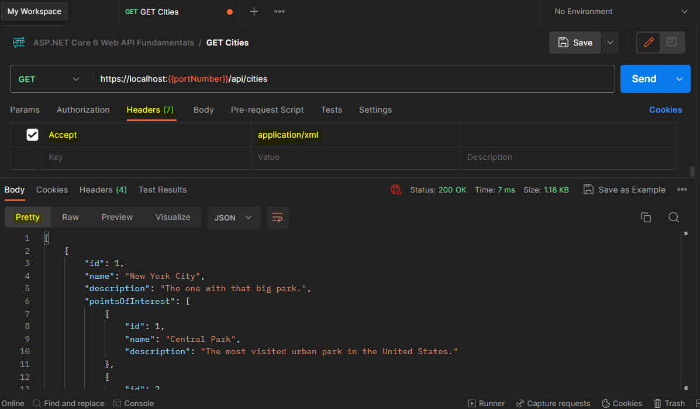

Esto se debe a que no se configuró ningún formateador XML, por lo que la API vuelve a JSON de forma predeterminada. Sin embargo, esto no es exactamente ideal. Si un consumidor de una API solicita explícitamente una representación XML y no la admitimos, probablemente no deberíamos devolver JSON. Deberíamos devolver un mensaje indicando que no lo apoyamos. Por suerte, eso es fácil de hacer.

Abramos nuestra clase de Program aquí donde llamamos a AddControllers en nuestra colección de Servicios. También podemos configurar algunos comportamientos básicos de la API. Una de las cosas que podemos configurar aquí es que cuando un consumidor de una API solicita una determinada representación y nuestra API no la admite, devolvemos un mensaje, en este caso, un código de estado que indica que no lo admitimos. en lugar de simplemente devolver el valor predeterminado. Lo hacemos configurando **ReturnHttpNotAcceptable** en verdadero. Vamos a darle una oportunidad. Tenemos nuestras solicitudes anteriores todavía alineadas aquí. Con esta solicitud, solicitamos una representación XML. Solíamos obtener un 200 OK con JSON en el cuerpo de la respuesta. Ahora, obtenemos un 406 No aceptable.

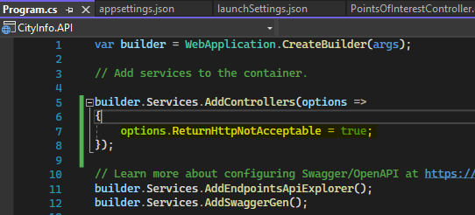

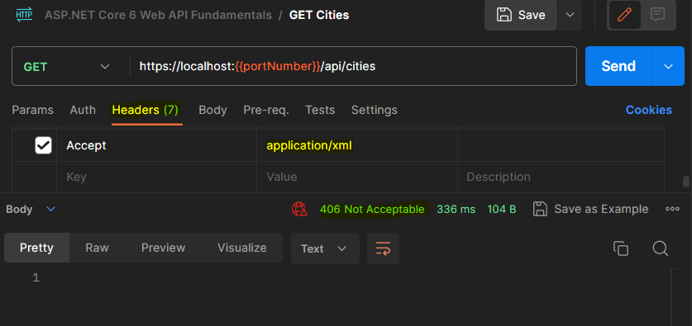

Este es el mejor enfoque porque mejora la confiabilidad del sistema como un todo, y lo hace al no devolver datos que el cliente no ha solicitado porque el cliente probablemente no pueda trabajar con ellos. De todos modos, otra cosa que podemos hacer es admitir un formato de datos adicional como XML. Volvamos a nuestro código. Después de llamar a AddControllers, podemos llamar a **AddXmlDataContractSerializerFormatters**. Esto agrega formateadores de entrada y salida XML. Entonces, con esta línea de código, acabamos de agregar soporte para XML a nuestra API. Vamos a darle otra oportunidad. Todavía tenemos las mismas solicitudes en fila. Lo enviamos y ahí vamos. Esta vez, recuperamos XML porque solicitamos XML. Si no declaramos explícitamente que queremos XML y enviamos solicitudes, igualmente obtenemos JSON. Ese es el valor predeterminado para nuestra API.

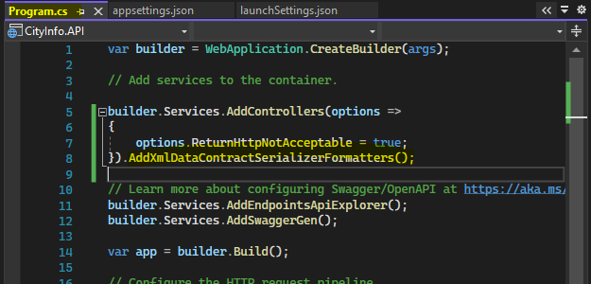

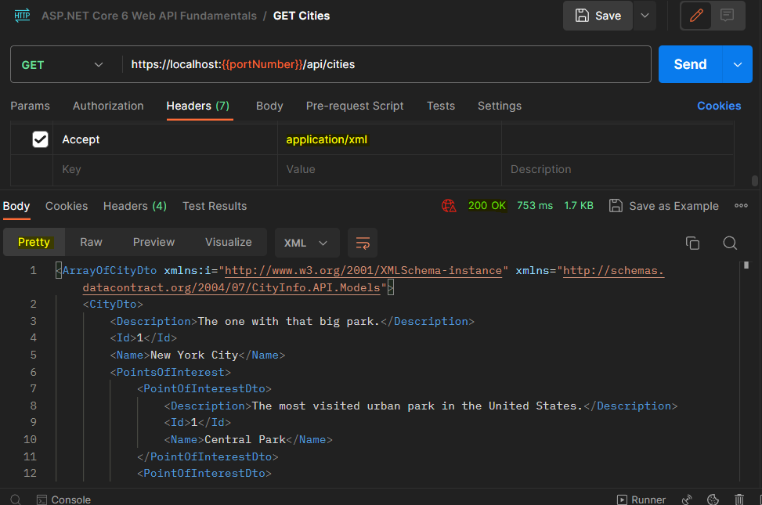

Si alguna vez tiene la necesidad de cambiar el formateador de salida o entrada predeterminado, la regla es que el primer formateador en la lista de formateadores de entrada o salida, respectivamente, es el predeterminado. Entonces, al manipular la lista InputFormatters o OutputFormatters, puede decidir cuál debería ser el valor predeterminado. Hasta ahora por trabajar con formateadores. Una cosa más para mirar en este módulo, obtener un archivo.

**Checkpoint 06 - Add XML Formatters**

**Demo: Getting a File**

En esta demostración, aprenderemos cómo agregar soporte para descargar un archivo a través de nuestra API. Agreguemos un nuevo controlador, FilesController. Elegimos la plantilla Controlador API vacío y le damos un nombre. Establecemos la plantilla del atributo Route en api/files, y le agregamos una acción, GetFile, aceptando un fileId. Luego lo actualizamos con el atributo HttpGet, pasando por {fileId} en la plantilla. Como es un parámetro, lo encerramos entre corchetes. Hay algunas clases integradas que lo ayudarán a trabajar con archivos.

Puede trabajar con **FileContentResult**, que acepta los bytes del archivo y un tipo de contenido para el archivo. Se deriva de la clase base abstracta **FileResult**, como puede ver al elegir la definición. También puede trabajar con FileStreamResult. Esto acepta una secuencia para leer y el tipo de contenido, y luego tienes PhysicalFileResult y VirtualFileResult. Estos dos le permiten pasar un nombre de archivo y un tipo de contenido. Todos estos también se derivan de la misma clase FileResult. Pero si bien puede usarlos, es más conveniente llamar al archivo de retorno. Este método se define en ControllerBase y actúa como un envoltorio alrededor de las subclases FileResult antes mencionadas. Entonces, esto es lo que vamos a hacer.

Ahora, obviamente necesitarás un archivo para descargar. Cualquier archivo servirá. Tengo un PDF por aquí con algunas diapositivas de otro curso y lo copié en el directorio del proyecto. Sobre las propiedades de ese archivo, voy a indicar que debe copiarse en el directorio de salida. Así, podemos cargarlo desde el directorio raíz porque estará en el mismo lugar desde donde se ejecuta nuestra aplicación. Primero, busquemos el archivo real por fileId. Para fines de demostración, codificaremos la ruta. En un escenario de la vida real, probablemente usaría el ID de archivo para obtener la ruta de archivo correcta. Luego, verificamos dónde existe el archivo. Si no es así, devolvemos un NotFound. Si es así, leemos los bytes y los pasamos al método File. También necesitamos pasar por un tipo de contenido y la ruta para obtener el nombre del archivo. Todavía no conocemos el tipo de contenido, por lo que solo lo configuramos en ***text/plain*** por ahora. Vamos a darle una oportunidad. Nuestro punto final de archivo apareció en la documentación.

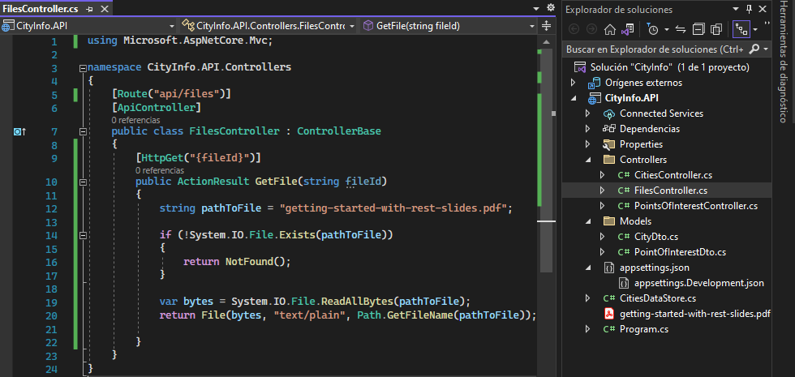

Hagamos clic en Pruébelo, y le damos una ID aleatoria, digamos 1, como valor para el ID de archivo, y hacemos clic en Ejecutar. Regresamos a las 200 OK. Hasta ahora, todo bien. Cuando hacemos clic en Descargar archivo, parece haber funcionado. Ahora intentemos abrirlo, y algo no está bien aquí. El PDF no parece cargarse correctamente. Eso tiene que ver con ese tipo de contenido. Sabemos que se trata de un PDF, pero configuramos el tipo de contenido en text/plain formato, pero ese no es el tipo correcto para un PDF. Arreglemos eso. Estamos mirando nuestro controlador de nuevo.

Podríamos ingresar manualmente el tipo de medio correcto para archivos PDF, que es application/pdf. Pero eso solo resolvería nuestro problema para un tipo de archivo. Hay una manera mejor. Podemos usar un servicio integrado llamado **FileExtensionContentTypeProvider**. Eso está definido en ***Microsoft.AspNetCore.StaticFiles***, así que importemos ese espacio de nombres. Al llamar a AddSingleton, pasando por el tipo en nuestra colección de Servicios, registramos un servicio con un tiempo de vida único en nuestro contenedor. A partir de ese momento, es inyectable en otras partes de nuestro código. No hemos cubierto esto todavía, pero lo cubriremos en detalle más adelante en el curso. Por ahora, sepa que esta declaración nos permite inyectar un FileExtensionContentTypeProvider en otras partes de nuestro código.

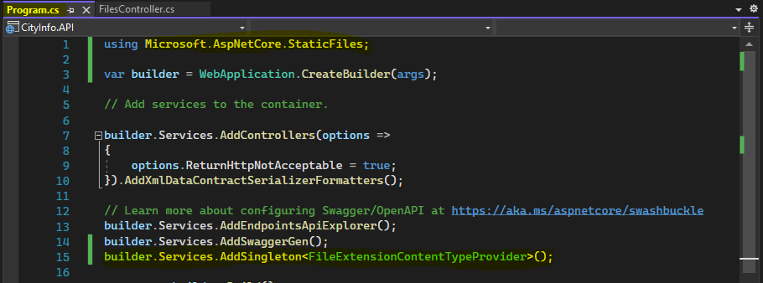

Y la parte de nuestro código donde queremos inyectarlo está en nuestro controlador porque es en una acción de controlador que efectivamente vamos a usar. Por lo tanto, agregamos un constructor y establecemos un **fileExtensionContentTypeProvider** definido en Microsoft.AspNetCore.StaticFiles como parámetro para el constructor. Así, el contenedor IoC lo inyectará. Lo almacenamos en un campo privado de solo lectura. Ahora podemos usarlo. Llamamos a _fileExtensionContentTypeProvider.TryGetContentType para encontrar el tipo de contenido correcto para nuestro archivo. Para eso, pasamos por **pathToFile** y como parámetro de salida, **contentType**. Si no se puede determinar, lo configuramos en flujo de application/octet-stream, que es un tipo de medio predeterminado para datos binarios arbitrarios.

|  |
| --- |
| using Microsoft.AspNetCore.Mvc;  using Microsoft.AspNetCore.StaticFiles;  namespace CityInfo.API.Controllers  {  [Route("api/files")]  [ApiController]  public class FilesController : ControllerBase  {  private readonly FileExtensionContentTypeProvider _fileExtensionContentTypeProvider;  public FilesController(FileExtensionContentTypeProvider contentType)  {  _fileExtensionContentTypeProvider = contentType;  }  [HttpGet("{fileId}")]  public ActionResult GetFile(string fileId)  {  string pathToFile = "getting-started-with-rest-slides.pdf";  if (!System.IO.File.Exists(pathToFile))  {  return NotFound();  }  if(!_fileExtensionContentTypeProvider.TryGetContentType(pathToFile, out var contentType))  {  /*Si no se puede determinar el tipo de contenido, lo configuramos en flujo de  * application/octet-stream, que es un tipo de medio  * predeterminado para datos binarios arbitrarios*/  contentType = "application/octet-stream";  }  var bytes = System.IO.File.ReadAllBytes(pathToFile);  return File(bytes, contentType, Path.GetFileName(pathToFile));  }  }  } |

Puede verlo como una captura de todos aquellos tipos de archivos sobre los que no tiene información más específica. Cuando llamamos a return File, ya no pasamos text/plain como tipo de contenido, sino que pasamos el contentType resultante de nuestro FileExtensionContentTypeProvider. Vamos a darle otra oportunidad. Ingresemos un ID de archivo nuevamente y hagamos clic en Ejecutar. Eso parece haber funcionado. Hagamos clic en Descargar aquí, y esta vez el PDF se abre correctamente.

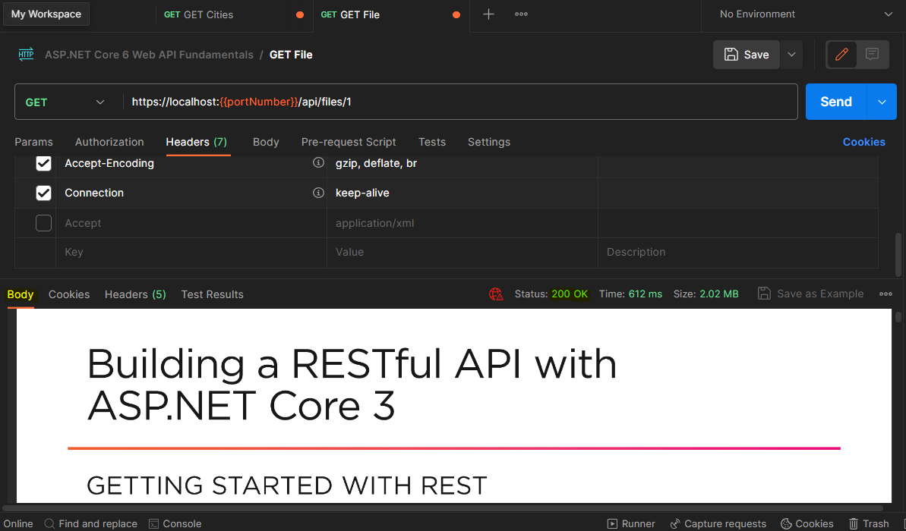

Con eso, conocemos todos los conceptos básicos que hay que saber con respecto a la obtención de recursos. Eso nos lleva muy bien al próximo módulo donde aprenderemos cómo manipularlos. Pero primero, veamos el resumen del módulo.

**Checkpoint 07 - Return File**

**Summary**

Comenzamos este módulo aclarando el patrón MVC, que significa controlador de vista de modelo. El modelo maneja la lógica de los datos de nuestra aplicación. La vista representa las partes que muestran datos. En el caso de una API, son los datos, generalmente en formato JSON, devueltos por las llamadas a la API. Y el controlador maneja la interacción entre la vista y el modelo. Este patrón conduce a una mayor reutilización y una mejor capacidad de prueba. En este módulo, trabajamos con el método GET para devolver datos de nuestra API. Es el enrutamiento el que se encarga de asignar un URI de solicitud a un método en nuestro controlador. Junto a GET, también hay POST para crear, PUT para actualizaciones, PATCH para actualizaciones parciales y DELETE para eliminar recursos. Todos estos aparecen justo después de este resumen. Para las API, se recomienda el enrutamiento basado en atributos sobre el enrutamiento basado en convenciones. También aprendimos sobre la negociación de contenido. Este es el proceso de seleccionar la mejor representación para una respuesta dada. Los formateadores se encargan de la serialización, y es el tipo de medio que se establece como el valor del encabezado Aceptar lo que impulsa esto. Para devolver un archivo, se puede usar el archivo del método ControllerBase. Es importante configurar el tipo de medio correcto en la respuesta para asegurarse de que el sistema operativo conozca el visor correcto que debe usar. Y con eso, este módulo está hecho. Pero actualmente solo estamos devolviendo datos de nuestros controladores. La mayoría de las API también requieren la capacidad de manipular datos. Veamos eso en el siguiente módulo.

**Manipulating Resources and Validating Input**

**Coming Up**

Al manipular recursos, hay cosas adicionales a tener en cuenta que no son aplicables al leer recursos. En este módulo, aprenderá todo sobre eso. Soy Kevin y te guiaré a través de él. Después del módulo anterior, sabemos cómo obtener recursos de nuestra API. En este módulo, lo llevaremos un paso más allá, veremos la manipulación de recursos. Eso significa que aprenderemos a crear, actualizar y eliminar recursos. Toda la funcionalidad bastante común para una API. Y como ahora estamos manipulando recursos, eso significa que también debemos validar la entrada. Para crear y actualizar recursos, necesitamos poder pasar datos complejos a la API. Aprendamos sobre eso primero.

**Passing Data to the API**

Los datos se pueden pasar a través de una API a través de varios medios, por ejemplo, a través de parámetros de cadena de consulta o a través del cuerpo de la solicitud. Podemos aplicar atributos de origen de enlace a nuestros parámetros de acción en nuestras acciones de controlador para decirle a ASP.NET Core de dónde debe provenir un determinado valor. Existen múltiples atributos de este tipo. Podemos usar el atributo FromBody, indicando que el valor debe provenir del cuerpo de la solicitud; FromForm, indicando que los datos del formulario están en el cuerpo de la solicitud; FromHeader indica que los datos provienen del encabezado de la solicitud; FromQuery indica que proviene de la lista de parámetros de cadena de consulta; FromRoute indica que proviene de los datos de ruta de la solicitud actual; y FromService nos dice que los datos provienen del servicio de solicitud, que se inyecta como un parámetro de acción. Para cualquier API como la nuestra, las más útiles son FromBody, FromHeader, FromQuery y FromRoute. Por ejemplo, podríamos cambiar nuestra acción GetCity declarando explícitamente que cityId proviene de la ruta. Sin embargo, a pesar de que no hemos usado un atributo de origen vinculante como este al obtener una ciudad, nuestro código aún funcionó. De forma predeterminada, el tiempo de ejecución de ASP.NET Core intenta usar el enlazador de modelos de objetos complejos en ese caso, que extrae datos de los proveedores de valor en un orden definido. En nuestro caso, sin embargo, estamos usando el atributo ApiController. El atributo ApiController cambia sus reglas para adaptarse mejor al desarrollo de la API. Al usar ese atributo, FromBody se infiere para parámetros de tipo complejo. Un buen ejemplo sería agregar un punto de interés, que abordaremos de inmediato.

Los tipos con significados especiales como CancellationToken, IFormCollection, etc., se ignoran. FromForm se deduce para parámetros de acción de tipo IFormFile y IFormFileCollection. No se deduce para ningún tipo simple o definido por el usuario. No usaremos este en nuestra API. FromRoute se infiere para cualquier nombre de parámetro de acción que coincida con un parámetro en la plantilla de ruta. Cuando más de una ruta coincide con un parámetro de acción, se considera que cualquier valor de ruta proviene de la ruta. Por último, FromQuery se infiere para cualquier otro parámetro de acción. Estas reglas nos evitan tener que identificar las fuentes de vinculación manualmente al aplicar atributos a los parámetros de acción. Cuando es necesario anular el comportamiento predeterminado, aún se pueden aplicar atributos de origen de enlace. Continuemos con la creación de un recurso.

**Demo: Creating a Resource**

En esta demostración, aprenderemos cómo crear un nuevo punto de interés para una ciudad. Sabemos por el módulo anterior que el método HTTP a usar para eso es **POST**. Los datos y, por lo tanto, los modelos correspondientes de lo que enviamos a la API, no son necesariamente los mismos que recibimos de una API o lo que se almacena en el almacén de datos.

Cuanto más avancemos en el curso, más brillará esto, pero en este momento, al crear un recurso, ya comienza a ser obvio. Tenemos un PointOfInterestDto aquí actualmente utilizado por nuestro almacén de datos en memoria, y también devuelto al obtener un punto de interés. Pero mirando esta clase PointOfInterestDto, es fácil ver por qué no deberíamos usar esto para nuestro POST. Esta clase es un valor de Id. Esa identificación, eso es algo de lo que el servidor, que es nuestra API, es responsable. No es algo que deba elegir el consumidor de la API, al menos no en nuestro diseño.

Con eso en mente, sabemos que la identificación no debe ser parte del DTO utilizado para la creación. Así que agreguemos una nueva clase. Lo llamamos PointOfInterestForCreationDto y contiene un Nombre y una Descripción, sin Id. Ahora, hay sistemas en los que el consumidor es responsable de elegir la ID, por lo que es un caso de uso válido y llevaría a PointOfInterestDto y PointOfInterestForCreationDto a contener exactamente los mismos campos. Pero incluso en esos casos, sugeriría mantenerlos separados. Conduce a un modelo que está más en línea con la funcionalidad de la API, lo que facilita el cambio o la refactorización posterior. Además, cuando la validación entra en juego, es posible que desee la validación en la entrada, pero esa no es necesariamente la misma validación, en todo caso, que se necesita en la salida. Entonces, la regla es usar DTO separados para crear, actualizar y devolver recursos.

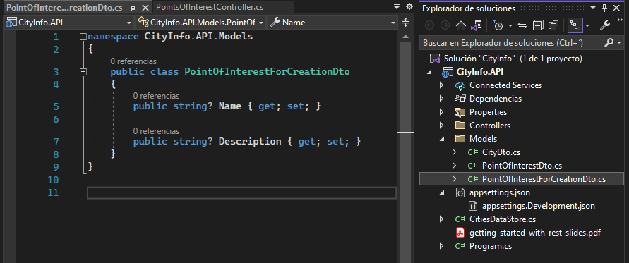

Abramos nuestro **PointsOfInterestController**. Queremos agregar una nueva acción aquí, CreatePointOfInterest. Lo decoramos con el atributo **HttpPost**. Una solicitud POST devuelve el recurso creado en la respuesta. entonces devolvemos un ActionResult de tipo PointOfInterestDto. La plantilla de ruta contiene primero el cityId. Esta parte de la plantilla se define en el nivel del atributo Ruta. Es seguido por puntos de interés. Entonces, lo que debemos hacer es aceptar el parámetro cityId. Entonces necesitamos poder obtener el contenido del mensaje de solicitud. Este cuerpo de solicitud contendrá los datos de punto de interés que queremos deserializar a PointOfInterestForCreationDto, por lo que se convierte en nuestro segundo parámetro. Este es un tipo complejo, por lo que estamos usando el atributo ApiController, no necesitamos agregar una anotación FromBody adicional. Si quieres hacer esto, puedes hacerlo, pero no es necesario. Se supondrá que el contenido proviene del cuerpo de la solicitud.

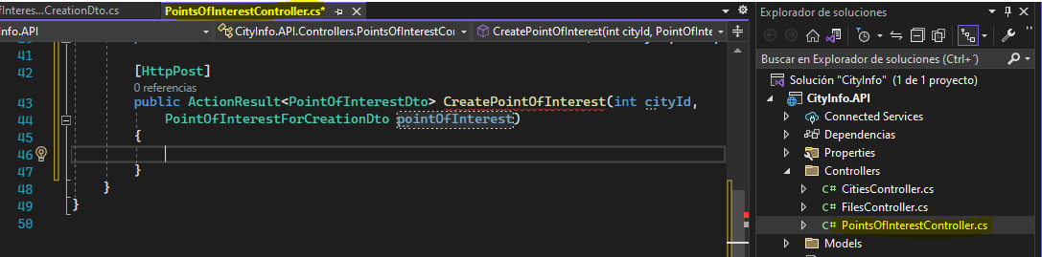

Hay algunas cosas que pueden salir mal con las solicitudes POST, cosas que tendremos que verificar. El consumidor podría enviar una solicitud a un URI de recurso que no existe. Eso significa que el consumidor está tratando de agregar un punto de interés a una ciudad que no existe, así que verificamos eso y devolvemos NotFound si la ciudad no existe. Si la ciudad existe, podemos agregar un nuevo punto de interés, pero necesitamos calcular la ID del nuevo punto de interés. Por ahora, solo calcularemos el ID más alto de todos los puntos de interés y le sumaremos 1. Esto es solo temporal. Mejoraremos esto más adelante.

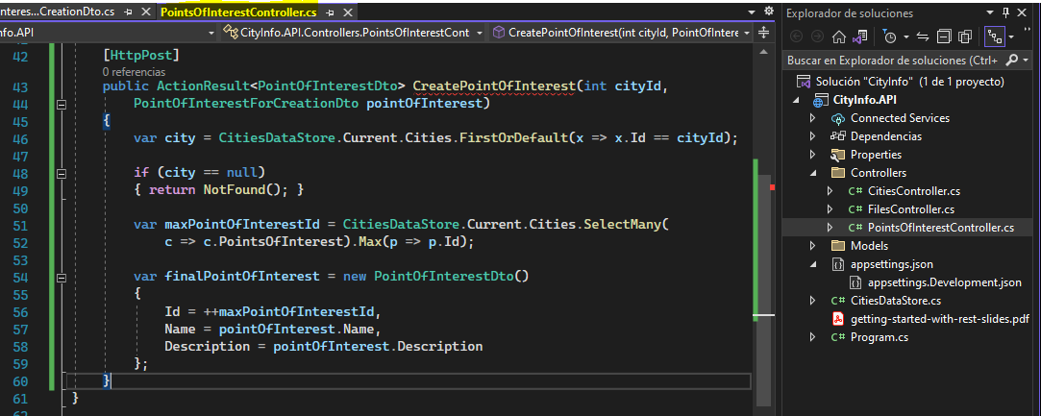

El segundo problema es que nuestro almacén de datos actualmente funciona en PointOfInterestDto, no en PointOfInterestForCreationDto, y PointOfInterestForCreationDto, ese es el tipo en el que se deserializa el cuerpo de la solicitud, por lo que tendremos que asignarlo a un PointOfInterestDto. Eso no es difícil de hacer. Acabamos de crear un PointOfInterestDto y copiamos el Nombre y la Descripción. Como Id, tomamos el maxPointOfInterestId previamente calculado y agregamos 1. Finalmente, agregamos el finalPointOfInterest a la colección PointsOfInterest de la ciudad. Ahora, como puede notar, esto es bastante engorroso. El mapeo puede conducir fácilmente a errores, y recorrer todas las ciudades y sus puntos de interés solo para obtener una identificación tampoco es lo ideal. En cuanto al rendimiento, por un lado, y por otro lado, este código no tiene en cuenta los posibles errores cuando varios consumidores intentan obtener una identificación casi al mismo tiempo. Pero, al igual que con la mayoría de las cosas en este curso, comenzamos en algún lugar y seguimos mejorando lo que aprendemos a lo largo del curso. Por ahora, esto servirá.

Por último, tenemos que devolver algo. Para POST, cuando todo va bien, la respuesta recomendada es 201 Creado. Los métodos auxiliares existen en la base del controlador. El que queremos es **CreatedAtRoute**. Este nos permite devolver una respuesta con el encabezado de ubicación. Ese encabezado de ubicación contendrá el URI donde se puede encontrar el punto de interés recién creado. Entonces, ¿a qué tendría que referirse esto? Bueno, si nos desplazamos un poco hacia arriba, vemos que tenemos una acción aquí para obtener un punto de interés específico. Ese es el que tiene que referirse. Podemos darle un nombre para que podamos referirnos a él fácilmente cuando llamamos a CreatedAtRoute. Llamémoslo **GetPointOfInterest**.

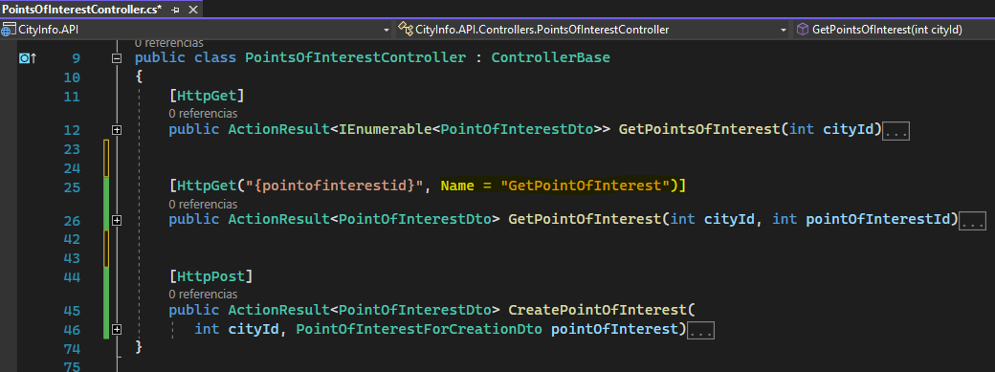

Volvamos a nuestro método CreatePointOfInterest, y en CreatedAtRoute, ahora pasamos el nombre que le acabamos de dar a la ruta. La plantilla de ruta GetPointOfInterest necesita un CityId y el ID de nuestro PointOfInterest. Para eso, pasamos por un tipo anónimo con esos valores. Con esta información, se puede calcular el URI correcto. También pasamos el punto de interés recién creado, que terminará en el cuerpo de la respuesta. Y eso debería hacerlo.

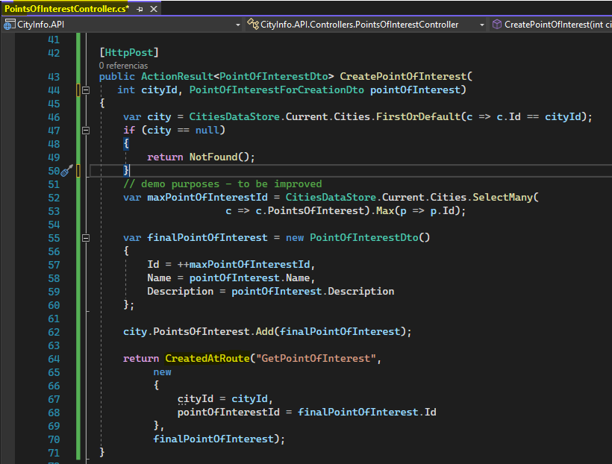

Guardemos esto y probemos esto. Estamos de vuelta en Postman. En la colección, encontrará una solicitud POST para crear un punto de interés. Queremos enviar esa solicitud POST a la API, las ciudades, el ID de la ciudad y los puntos de interés. La ciudad con ID 3 es París, así que agreguemos un punto de interés a eso. El punto de interés que queremos agregar se define en el cuerpo de la solicitud. En París hay un cementerio muy bonito llamado Pere Lachaise, que es donde están enterrados Jim Morrison y Oscar Wilde. La tumba de Jim es pequeña, incluso un poco deteriorada, pero bonita a su manera; y Oscar en realidad tiene una gran tumba llena de lápiz labial de todas las personas que vienen y besan la tumba, definitivamente vale la pena una visita. Así que cada API de información de ciudad que se precie sobre París debería contener esto. Lo pasamos como JSON, pero debemos decírselo a nuestra API de alguna manera para que sepa cómo deserializarlo. Para eso está el encabezado Content Type, en nuestro caso, con un valor de application/json. En el módulo anterior, hablamos sobre formateadores de entrada y salida. Bueno, esto le dice al marco que debe usar el formateador de entrada JSON para deserializar el cuerpo de la solicitud. Enviemos esto y obtendremos un código de estado 201 Creado con el punto de interés recién creado en el cuerpo de la respuesta. Si echamos un vistazo a los encabezados, encontramos un encabezado de ubicación. El valor del encabezado Ubicación es la ubicación del punto de interés. Naveguemos hacia eso. Así que enviamos una solicitud GET a este punto de interés recién creado y, de hecho, recuperamos a Pere Lachaise. Al crear recursos, una de las cosas que querrá hacer es validar la entrada. Vamos a cubrir eso a continuación.

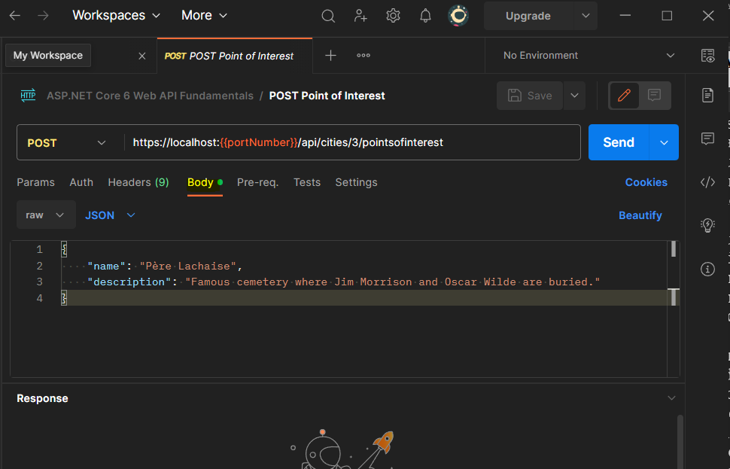

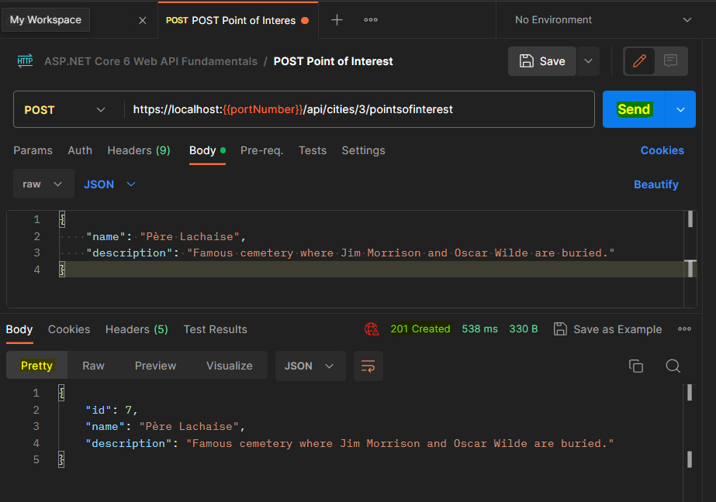

**Checkpoint 08 - Use Binding Source Attribute**

**Demo: Validating Input**

En esta demostración, aprenderemos cómo podemos validar la entrada. Desde el punto de vista de la codificación de seguridad, es muy importante validar siempre su entrada. Dejar pasar objetos no validados puede tener consecuencias imprevistas, errores e incluso problemas de seguridad.

Comencemos por enviar una solicitud con una entrada no válida. Tengo uno alineado aquí. Esta es la misma solicitud POST que teníamos en la demostración anterior, pero en lugar de proporcionar una entrada que se puede deserializar a un PointOfInterestForCreationDto, enviamos un cuerpo vacío. Recibimos una solicitud incorrecta 400 y un mensaje que indica que se han producido uno o más errores de validación. Si observamos los errores, hay uno que indica que se requiere un cuerpo de solicitud no vacío. Tiene sentido, no enviamos uno. Lo que es un poco extraño es que efectivamente recuperamos esto. No hemos escrito ningún código para verificar si hay un cuerpo de solicitud vacío. Entonces, ¿qué está pasando aquí? Bueno, esto también es el atributo ApiController en el trabajo. Cuando se anota un controlador con el atributo ApiController, el controlador devolverá automáticamente una Solicitud incorrecta 400 en los errores de validación, y un cuerpo vacío se considera como tal error.

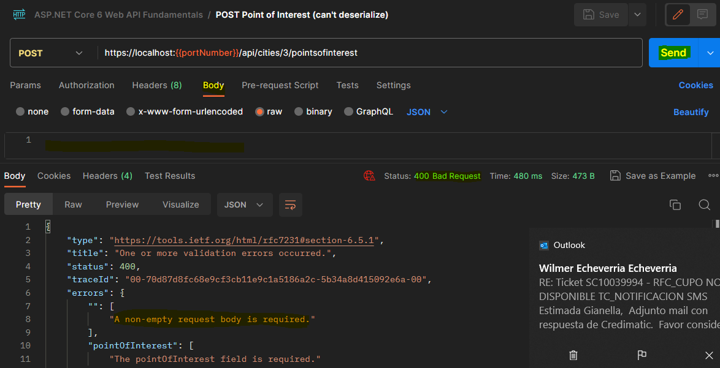

Continuemos, porque hay más de un tipo de entrada no válida. Intentemos enviar una solicitud sin nombre con una propiedad que no existe y con una descripción muy larga que obtuve del generador Pirate Ipsum. Recuperamos un 201 Creado. Entonces, esto parece funcionar. La propiedad no válida se ignora. Puedo vivir con ello. El nombre, por otro lado, está vacío y la descripción es muy larga. Eso no es realmente realista. Lo más probable es que nos encontremos con un error más adelante, según las reglas que podamos tener en las columnas requeridas de nuestro almacén de datos, las restricciones de longitud máxima, etc. a nivel de la base de datos, por ejemplo. Enviar esto e intentar almacenarlo dará como resultado una excepción al conservar los datos. Pero en realidad queremos verificar estas reglas en nuestro modelo, en nuestras clases Dto, antes de que lleguemos a una excepción y devuelvamos automáticamente un error de servidor interno 500. Después de todo, esto no garantiza un error interno del servidor 500, es un error del cliente. Por lo tanto, debería devolver una Solicitud incorrecta 400 o, al menos, un código de estado de nivel 400. Todavía no tenemos ninguna regla.

La forma predeterminada de hacerlo en ASP.NET Core es mediante anotaciones de datos. Abramos el modelo PointOfInterestForCreationDto y apliquemos una anotación de datos. Requerido es bastante bueno para empezar. Las anotaciones de datos están definidas en **System.ComponentModel.DataAnnotations**, así que importemos ese espacio de nombres y ahí vamos, se aplica nuestro atributo. Esto indica que el campo Nombre es obligatorio. Ahora, hay más anotaciones de datos. Si echamos un vistazo, hay anotaciones para verificar los valores de las tarjetas de crédito, para ciertos tipos de datos. Hay RangeAttributes, PhoneAttributes, StringLengthAttributes, etc. Para todas las reglas de validación comunes que pueda tener, existen atributos. Entonces, con estos atributos, podemos llegar bastante lejos en lo que respecta a la validación. Agreguemos MaxLength para Name, digamos 50, y MaxLength para Description, digamos 200. Con eso, las anotaciones relacionadas con la validación se aplican a nuestro Dto, pero aplicar estas anotaciones, por lo que establecer cuáles son las reglas, es solo parte de la historia.

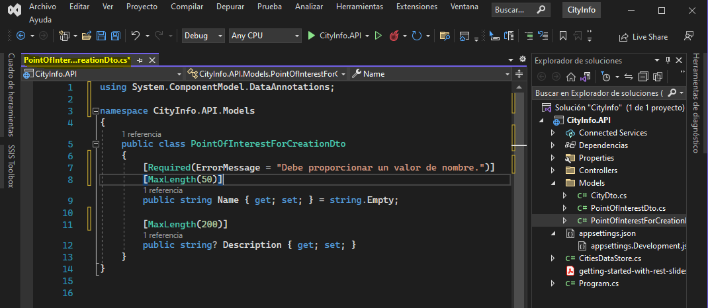

También necesitamos una forma de verificar si se cumplen estas reglas. Ahí es donde entra en juego ModelState. Cambiemos a nuestro controlador. ModelState es un diccionario que contiene tanto el estado del modelo, que es nuestro **PointOfInterestForCreationDto**, como la validación del enlace del modelo. Representa una colección de pares de valores de nombre que se enviaron a nuestra API, uno para cada propiedad. También contiene una colección de mensajes de error para cada valor enviado. Cada vez que llega una solicitud, las reglas que acabamos de aplicar a nuestro modelo se verifican automáticamente. Si uno de ellos no se verifica, la propiedad IsValid de **ModelState** será falsa. Esta propiedad también será falsa si se pasa un valor no válido para un tipo de propiedad. Por lo tanto, es un gran valor verificar si podemos continuar con lo que está en nuestra acción. Entonces, podríamos escribir algo similar a lo que acabo de escribir. Devolveríamos una BadRequest cuando el ModelState no es válido. Lo bueno es que esto tampoco es necesario, nuevamente, gracias al atributo ApiController. Las anotaciones se verifican automáticamente durante el enlace del modelo y afectan el diccionario ModelState, y el atributo ApiController garantiza que, en caso de un ModelState no válido, se devuelva una solicitud incorrecta 400 con los errores de validación devueltos en el cuerpo de la respuesta. Así que podemos deshacernos de esto, y vamos a intentarlo de nuevo. Todavía tenemos nuestra solicitud alineada, enviémosla de nuevo y, esta vez, recibimos una solicitud incorrecta 400. Aparentemente, el campo Nombre es obligatorio, ese es nuestro atributo requerido en el trabajo, y la descripción debe ser más pequeña, ese es el atributo MaxLength en el trabajo.

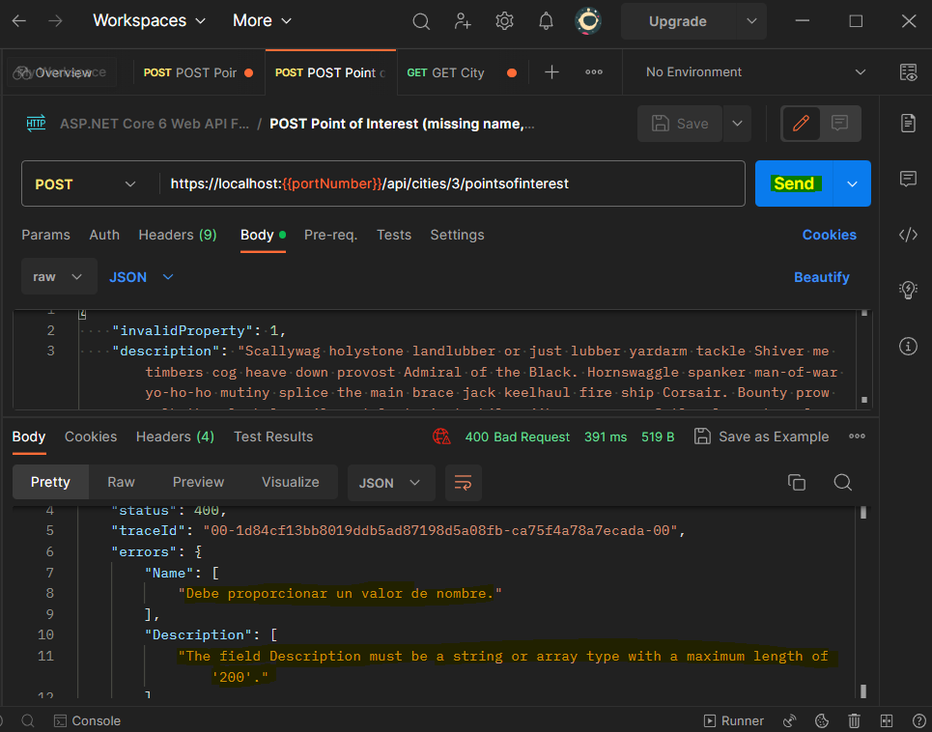

Hasta ahora, todo bien. Hay más que podemos hacer. Abramos nuestro PointOfInterestForCreationDto nuevamente. Siempre que una de estas anotaciones resulte en un error de validación, ese mensaje de error es configurable. Puede configurarlo configurando la propiedad ErrorMessage en el mensaje que queremos ver informado. Intentémoslo de nuevo. Enviemos nuestra solicitud de nuevo. Vemos que el mensaje de error que usamos para volver, El campo Nombre es obligatorio, todavía está en la pantalla. Ese es el mensaje predeterminado. Enviemos una solicitud, y ahora el mensaje es, debe proporcionar un valor de nombre. Ese es nuestro mensaje de error personalizado. Echemos un vistazo a una alternativa de validación.

**Checkpoint 09 - Add Validation Attribute**

**A Validation Alternative**

Ahora, para ser honesto, no soy un gran admirador del enfoque adoptado aquí. Las anotaciones se mezclan en reglas con modelos. Eso no es realmente una buena separación de preocupaciones. Pero este es el enfoque predeterminado, como lo ha tomado el antiguo ASP.NET durante algunos años y también ASP.NET Core durante algunos años, por lo que quería cubrirlo. Sin embargo, si está creando aplicaciones más complejas, podría ser una buena idea estar atento a algo como **FluentValidation**, que ofrece una interfaz fluida para crear reglas de validación para sus objetos. Eso cubre la validación de entrada. Continuemos con la actualización de un recurso.

**Demo: Updating a Resource**

Hay dos formas de actualizar un recurso, una actualización completa y una actualización parcial. En esta demostración, cubriremos las actualizaciones completas.

Para eso, usamos el método HTTP PUT. Como aprendimos anteriormente, es una buena idea usar diferentes modelos para crear, actualizar y leer, incluso si en este momento contienen las mismas propiedades. Entonces, comencemos agregando un DTO para actualizar un punto de interés. Entonces elegimos agregar una nueva clase y la llamamos **PointOfInterestForUpdateDto**. Tiene las mismas propiedades y reglas que usamos para crear uno, por lo que agregamos esos atributos de validación de datos. Eso es todo para nuestro DTO.

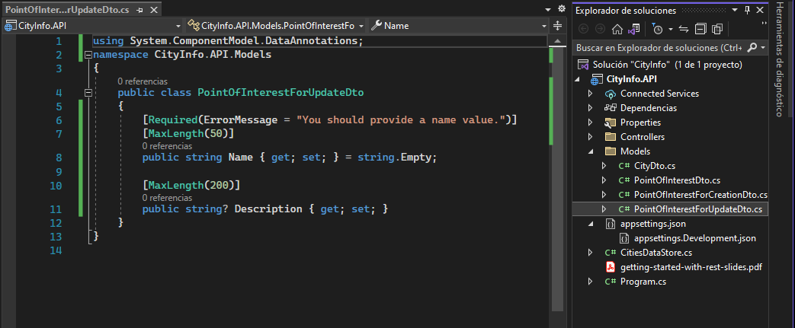

Pasemos al Controlador y en nuestro Controlador agreguemos una nueva acción, **UpdatePointOfInterest**. Para actualizaciones completas, lo decoramos con el atributo HttpPut. La plantilla de ruta contiene primero el CityId, seguido de los puntos de interés y luego el ID del punto de interés que queremos actualizar. La primera parte está cubierta en la plantilla de atributo Route, por lo que todo lo que tenemos que hacer es agregar pointofinterestid a la plantilla de atributo HttpPut. Es un parámetro que queremos ver vinculado al punto de interés, por lo que lo encerramos entre corchetes. En cuanto a devolver un valor, podemos elegir. Las acciones PUT pueden devolver el recurso actualizado como cuerpo de una respuesta 200 OK, o nada. Ese es un resultado 204 NoContent, lo que significa que la solicitud se completó con éxito, pero no hay nada que devolver. Ambos enfoques son válidos. En nuestro caso, hay algo que decir para no devolver nada, ya que el consumidor ya tiene toda la información sobre el recurso actualizado. Después de todo, es el consumidor quien envió el contenido que se tuvo que cambiar, por lo que el tipo de retorno es un ActionResult.

El contenido de la solicitud se deserializará en un PointOfInterestForUpdateDto y no tenemos que marcarlo con el atributo FromBody porque es un tipo complejo y, gracias al atributo ApiController, se deserializará automáticamente del cuerpo de la solicitud. A continuación, comprobamos si podemos encontrar la ciudad. Si no lo encontramos, devolvemos un NotFound y comprobamos si encontramos el punto de interés que queremos actualizar. Si no lo encontramos, también devolvemos un NotFound. Si esto se comprueba, podemos ejecutar la actualización. Y aquí es donde entra en juego el principio de actualización completa. De acuerdo con el estándar HTTP, PUT debe actualizar completamente un recurso. Eso significa que el consumidor de la API debe proporcionar valores para todos los campos del recurso, excepto para el ID, ya que ese ya proviene del URI. Si el consumidor no proporciona un valor para un campo, ese campo se debe poner en su valor predeterminado, que, convenientemente, tendrá en el objeto ingresado. Entonces, lo que debemos hacer para cumplir con esto es actualizar todos los campos. En nuestro caso, solo es cuestión de copiar el nombre y la descripción. Por último devolvemos un 204 NoContent.

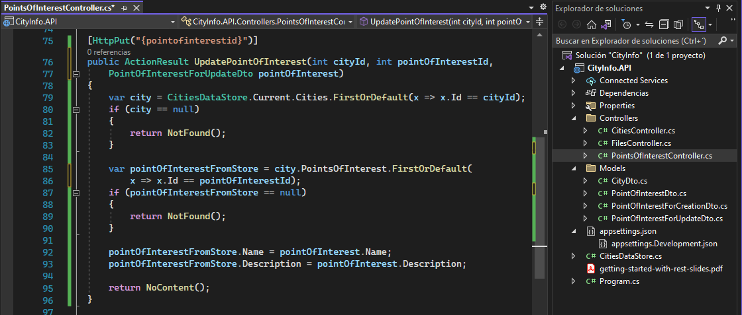

Probemos esto. Estamos de vuelta en Postman, tengo una solicitud aquí para actualizar un punto de interés. En el cuerpo, tenemos un campo de nombre y un campo de descripción actualizados. Es importante saber que también debemos ingresar un tipo de contenido aquí, indicando el formato de datos del cuerpo de la solicitud porque debe deserializarse y nuestra API necesita saber qué formateador usar. Enviemos esta solicitud. Obtenemos un 204 NoContent.

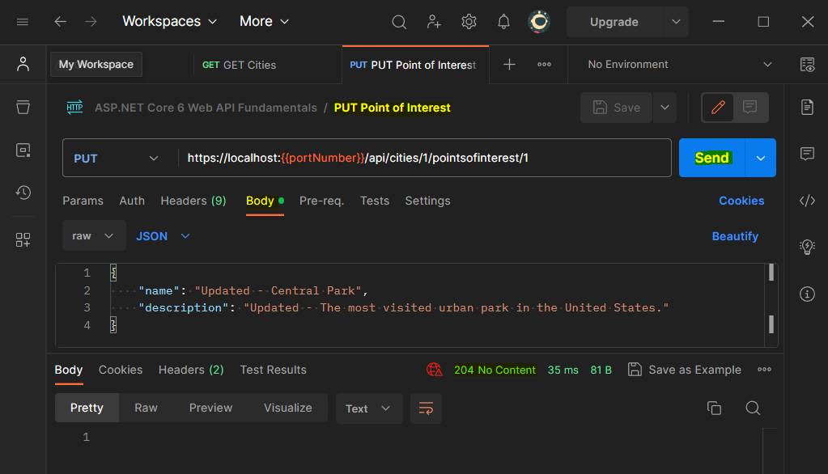

Se ve bien. Solo para estar seguros, intentemos obtener este punto de interés para ver si se actualizó de manera efectiva, y ese es el caso. Ahora probemos ese principio de actualización completa. Tengo otra solicitud alineada aquí. Es el mismo de la solicitud anterior, pero esta vez no incluimos descripción. Eso significa que la descripción debe ponerse en su valor predeterminado. Hagamos clic en Enviar. Recibimos un 204 NoContent, por lo que aparentemente nuestra solicitud fue exitosa.

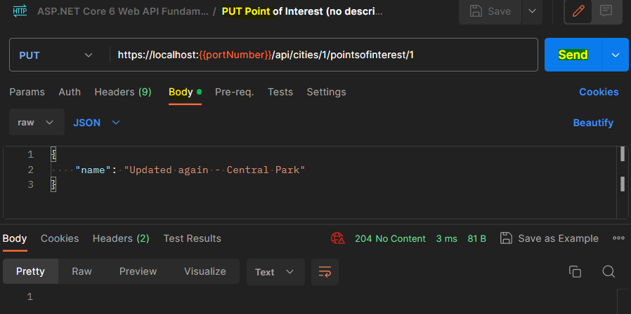

Intentemos obtener ese punto de interés. Y ahí vamos, la descripción se estableció en nulo. Ese es el valor predeterminado.

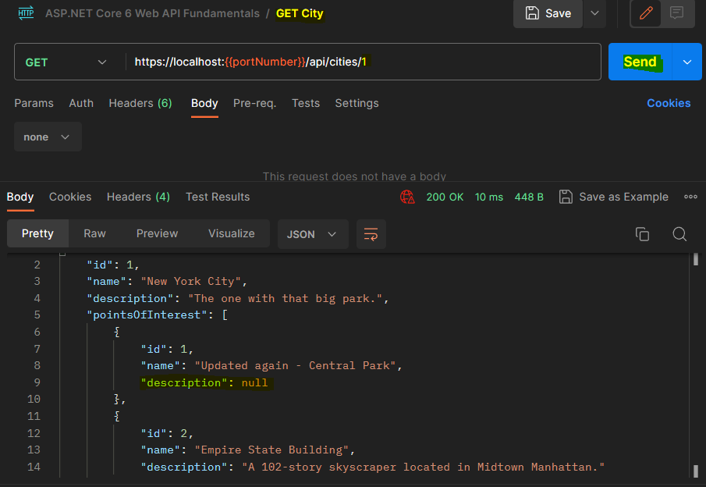

Esto es correcto según el estándar HTTP, pero podría no ser ideal para los consumidores de la API. Imagine un caso en el que un recurso tiene 20 campos. Solo desea actualizar uno de esos campos. Eso significaría que el consumidor primero tendría que obtener el recurso completo, incluidos todos los campos de la API, y luego devolverlos con una solicitud PUT, pero con un campo cambiado. Eso es un poco de sobrecarga. Sería bueno si hubiera algún tipo de forma de enviar un conjunto de cambios por cable que solo contenga los campos que deben actualizarse. Y ahí está: JsonDocument combinado con el método PATCH. Comprobemos eso.

**Partially Updating a Resource**

El método PATCH HTTP es para **actualizaciones parciales**. Pero, ¿cómo debería ser el cuerpo de una solicitud PATCH? Debe contener los campos que deben parchearse y el valor que deben obtener esos campos. Y, si lo lleva un paso más allá, también debe contener una operación que tiene que suceder. Por ejemplo, una solicitud PATCH que copia el valor de una propiedad a otra propiedad. Afortunadamente, hay un formato estándar para esto. El estándar se denomina **JSON Patch RFC 6902**. Lo que hace es definir una estructura de documento JSON para expresar la secuencia de operaciones que se aplicará a un documento JSON. En nuestro caso, el documento JSON al que aplicarlo es la representación JSON del recurso que estamos tratando de parchear. En esencia, el consumidor de la API creará un documento JSON Patch como el cuerpo de una solicitud PATCH, siguiendo este estándar. Dicho cuerpo es una lista de operaciones, como una operación de agregar, reemplazar o copiar, incluidos los nombres y valores de los campos respectivos. Nuestra API debería aceptar dicho documento PATCH y luego aplicar todas esas operaciones al recurso.

Estamos viendo un ejemplo de un cuerpo de solicitud de este tipo.

|  |
| --- |
| [  {  "op": "replace",  "path": "/name",  "value": "Updated - Central Park"  }  ] |

Comienza con corchetes rectos, lo que significa una matriz. La matriz es una lista de operaciones que deben aplicarse al recurso. Vemos dos operaciones en pantalla. La primera es una “**op”: “replace**” operación de reemplazo. **path** significa la ruta a la propiedad, ***name***, en este caso. Y valor significa el nuevo valor que se debe dar a la propiedad de name, nuevo nombre. La segunda operación reemplaza la descripción con valor, nueva descripción.

|  |
| --- |
| [  {  "op": "replace",  "path": "/name",  "value": "Updated - Central Park"  },  {  "op": "replace",  "path": "/description",  "value": "Updated - Description"  }  ] |

También se admiten otras operaciones. De hecho, hay muchos casos que son compatibles con JSON Patch. Puede agregar a una matriz, eliminar de una matriz, reemplazar un valor por otro, copiar o mover un valor, cambiar las propiedades anidadas, etc. Es un estándar realmente poderoso, pero repasar todo esto definitivamente nos llevaría demasiado lejos. Lo más importante que debe recordar es que un documento JSON Patch es esencialmente una lista de operaciones, como agregar, eliminar, reemplazar, etc., que deben aplicarse al recurso, lo que permite actualizaciones parciales. El paquete **microsoft.aspnetcore.jsonpatch** proporciona soporte para esto. Estamos viendo eso ahora. Lo importante aquí es la dependencia de Newtonsoft.Json, también conocido como Json.NET. Esta es una alternativa al serializador .NET JSON integrado. Es un poco más lento, pero sigue siendo muy rápido, y también tiene más funciones. A menudo, los escenarios relacionados con JSON más avanzados requieren más de lo que está disponible de inmediato, y la compatibilidad con JSON Patch es uno de ellos. Agreguemos soporte para esto en las próximas dos demostraciones.

**Demo: Adding Support for JsonPatchDocument**

En esta primera demostración, haremos referencia al paquete Microsoft.AspNetCore.JsonPatch y nos aseguraremos de cambiar el JsonSerializer predeterminado a Json.NET, que proviene del paquete Newtonsoft.Json.

Abramos el cuadro de diálogo NuGet. Queremos buscar **Microsoft.AspNetCore.JsonPatch**. Vamos a instalarlo. Y con eso, tenemos compatibilidad con ASP.NET Core para JsonPatch. El otro paquete que queremos instalar es **Microsoft.AspNetCore.Mvc.NewtonsoftJson**. Contiene formateadores de entrada y salida de ASP.NET Core para JSON y JSON PATCH que usan Json.NET. Y ahí vamos.

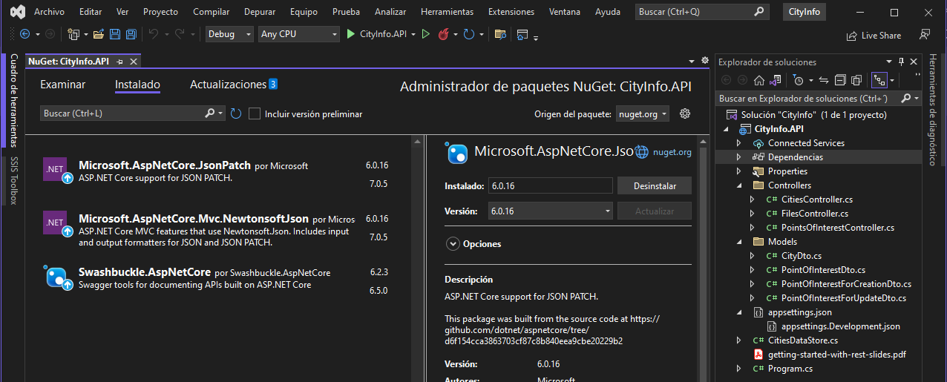

Abramos el archivo del programa. Solo hay una cosa que tenemos que hacer aquí, en AddControllers llamamos a **AddNewtonsoftJson**. Esto reemplaza efectivamente los formateadores de entrada y salida JSON predeterminados con Json.NET.

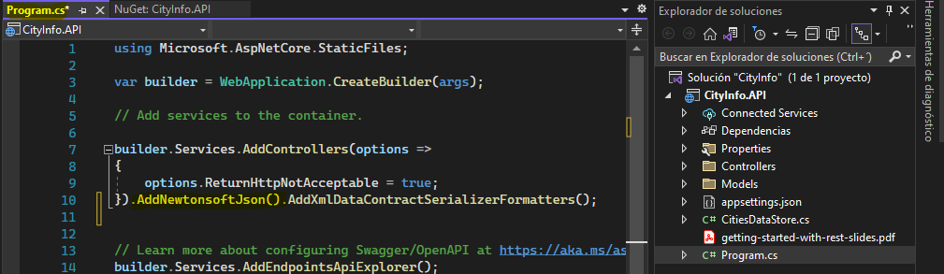

Solo para asegurarnos de que esto funcione, enviemos una solicitud anterior. Todavía tengo una solicitud alineada aquí para crear un punto de interés. Esa es la entrada JSON, enviémosla. Eso parece funcionar. Obtenemos un 201 Creado y el cuerpo de la respuesta también contiene JSON. Esa es la salida JSON. Entonces, los formateadores JSON para entrada y salida parecen funcionar, pero esta vez están usando Json.NET. Escribamos una acción PATCH en la próxima demostración.

**Demo: Partially Updating a Resource**

En esta demostración, veremos cómo podemos actualizar parcialmente un recurso con **PATCH**. Estamos de vuelta en nuestro PointsOfInterestController. **PATCH** está representado por el atributo HttpPatch. La plantilla, el tipo de devolución y los parámetros son comparables a una actualización completa, excepto por el cuerpo de la solicitud. Eso es un JsonPatchDocument. JsonPatchDocument está definido en Microsoft.AspNetCore.JsonPatch, así que importemos ese espacio de nombres. Un **JsonPatchDocument**, que es esencialmente la lista de operaciones que queremos aplicar a nuestro punto de interés, por lo que el conjunto de cambios funciona en un tipo específico. Entonces, ¿cuál es el tipo que queremos parchear? Hay dos formas en las que podríamos abordar esto. Podríamos optar por PointOfInterestForUpdateDto o PointOfInterestDto.

Echemos un vistazo al PointOfInterestDto primero. Esto tiene una identificación y no desea permitir que una actualización cambie la identificación de lo que está actualizando. Eso ya no coincidiría con la identificación que pasamos en el URI. Entonces, si vamos por este camino, necesitamos una verificación de validación adicional. Es posible, pero tendremos que verificar manualmente si el Id. del URI del recurso es el mismo que el Id. que se pasa, o tenemos que ignorar el Id. que se pasa. La otra forma es aplicar patchDocument a PointOfInterestForUpdateDto. Esto ya incluye las anotaciones de validación y no tiene una ID, por lo que en lo que respecta a la validación de la entrada, **esta es la mejor opción**. Pero sí significa que necesitamos una transformación adicional. Necesitamos obtener el PointOfInterest coincidente que queremos actualizar y asignarlo a un PointOfInterestForUpdateDto antes de aplicar el parche. Eso es porque si aceptamos un JsonPatchDocument que funciona en un PointOfInterestForUpdateDto, no podemos aplicarlo a un PointOfInterestDto. Personalmente, prefiero usar este enfoque, ya que está más en línea con lo que hemos hecho hasta ahora. Pero si no le gusta trabajar con diferentes DTO para diferentes tipos de acciones, recuerde verificar que patchDocument no intente cambiar la ID.

En nuestra acción, comprobamos si se puede encontrar la ciudad y el punto de interés. Si no, devolvemos NotFound. Esto se está volviendo bastante familiar, ¿verdad?

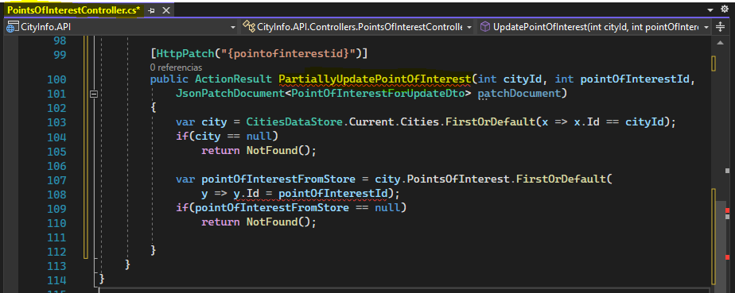

Entonces es hora de aplicar patchDocument. El patchDocument, como acabamos de decidir, funciona en un **PointOfInterestForUpdateDto**, por lo que debemos transformar el punto de interés que obtuvimos de la tienda, que es **pointOfInterestFromStore** en un **pointOfInterestForUpdateDto**. Así que simplemente creamos uno nuevo y copiamos los campos respectivos, y es a esta variable a la que podemos aplicar patchDocument. Para aplicar un patchDocument, llamamos a **ApplyTo** en el **patchDocument**. El objeto al que queremos aplicar patchDocument es nuestro pointOfInterestToPatch, por lo que es por lo que pasamos. Esto funcionará. Pero, ¿y si algo anda mal con el patchDocument? Podríamos haber creado un patchDocument para cambiar una propiedad que ni siquiera existe, por ejemplo. Queremos saber sobre eso, porque si ese es el caso, el consumidor cometió un error y debemos devolver una BadRequest. Bueno, si pasamos el ModelState al método **ApplyTo**, cualquier error de ese tipo hará que este ModelState no sea válido.

Entonces hacemos eso, y luego verificamos este estado, y devolvemos un BadRequest si ya no es válido. Esto es algo que tenemos que comprobar manualmente. Al ver que patchDocument solo se aplica aquí, las comprobaciones de anotación de datos automatizadas en la deserialización y la devolución automática de una BadRequest, gracias al atributo ApiController, no tienen ningún efecto sobre esto. Si ModelState es válido, la actualización se realizó correctamente, por lo que el resto del código es exactamente igual que para la actualización regular. Copiamos sobre los valores de propiedad y devolvemos NoContent. Vamos a darle una oportunidad.

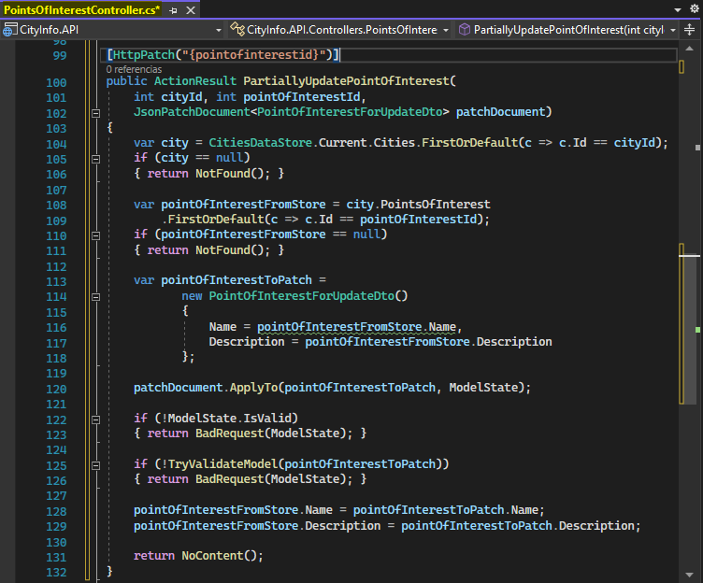

Tengo algunas solicitudes de PATCH alineadas aquí. Vamos a empezar con un ejemplo sencillo. Lo que ve aquí es una solicitud PATCH para cambiar el nombre del Central Park de la ciudad de Nueva York. Como aprendimos, el cuerpo de la solicitud PATCH contiene un **JsonPatchDocument**, que es una matriz de operaciones. Para cambiar el nombre, pasamos replace como la operación, /name como la ruta y un nuevo valor para el nombre. Enviemos esto y recibimos un 204 Sin contenido. Eso se ve bien.

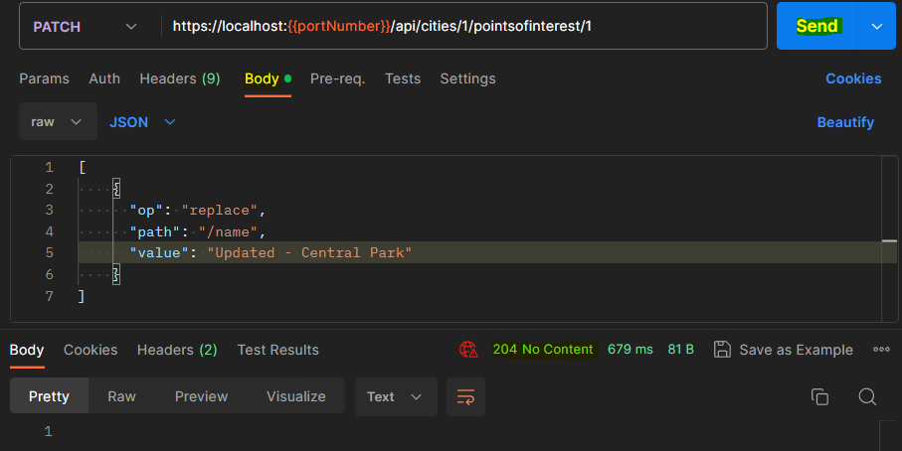

Intentemos obtener el Central Park de la ciudad de Nueva York y, de hecho, se actualizó el nombre.

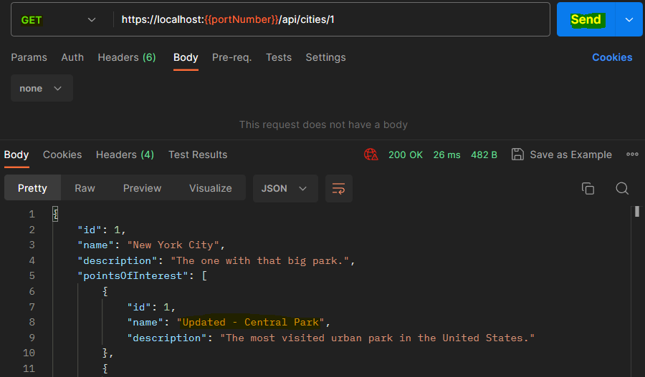

Probemos con otro. Un JsonPatchDocument consta de una lista de operaciones, por lo que podemos agregar otra operación. Esta vez no solo reemplazamos el nombre, sino que también reemplazamos la descripción. Eso es reemplazar como valor de operación, /descripción como ruta y el nuevo valor para la descripción. Tal vez deberíamos cambiar esto a Actualizado nuevamente. Así, veremos que ambas operaciones de reemplazo se llevarán a cabo. Un 204 sin contenido, se ve bien.

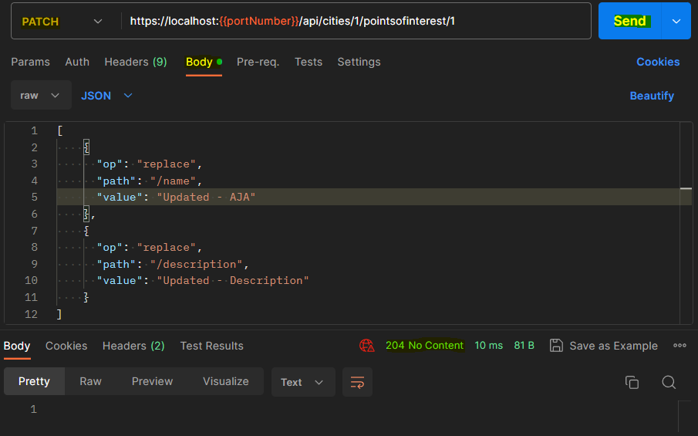

Vayamos a este punto de interés, y ahí vamos, el nombre y la descripción se han actualizado.

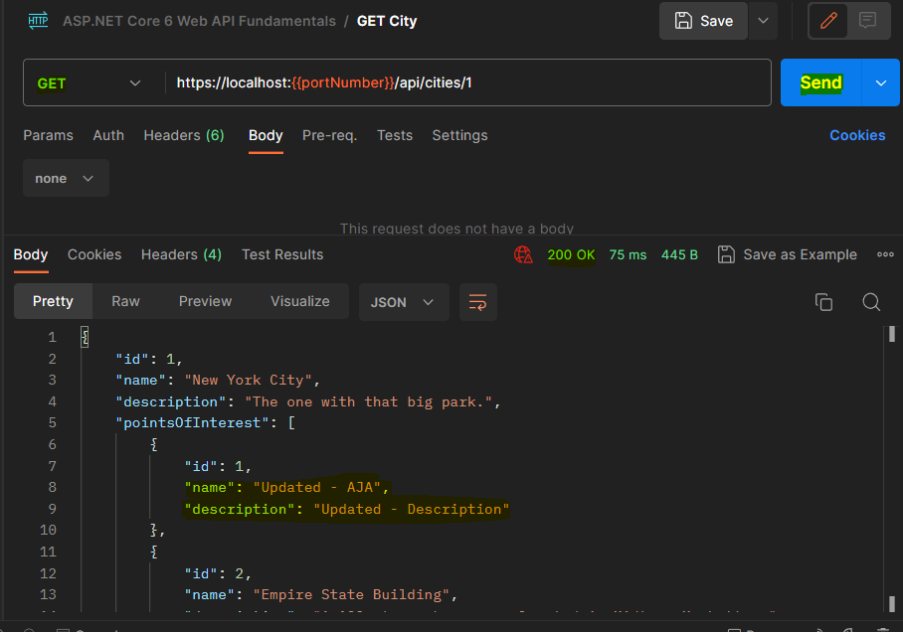

Ahora intentemos enviar una solicitud no válida, una actualización, un parche para una propiedad que no existe, /invalidproperty. Recibimos una solicitud incorrecta de 400.

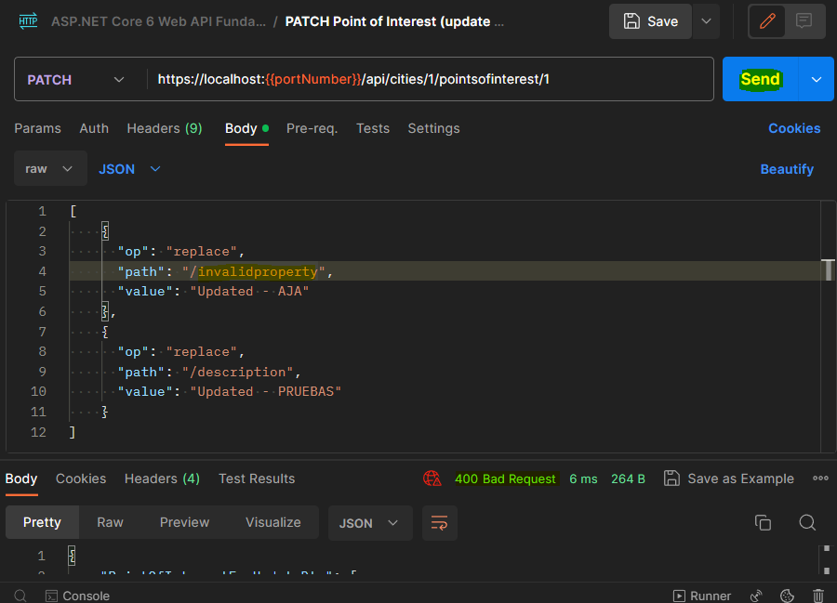

Eso parece estar bien, ¿verdad? El hecho de que veamos esto se debe a que pasamos por ModelState cuando llamamos a ApplyTo en patchDocument y luego verificamos si era válido o no, y potencialmente devolvimos esta solicitud incorrecta. Dicho esto, parece que falta algo. ¿Qué pasa con nuestras anotaciones de validación en el propio DTO, la anotación Required y las anotaciones MaxLength? Probemos una solicitud que conduciría a un problema de validación. Vamos a limpiar el nombre. Este es un campo obligatorio, por lo que no queremos que esta operación de eliminación tenga éxito. Enviémoslo. Obtenemos un 204 Sin contenido. Parece que tuvo éxito.

Intentemos obtener este punto de interés y, de hecho, el nombre ahora es nulo. Eso no es lo que queremos. Pero ¿por qué sucede esto? Volvamos a nuestro código. Aquí comprobamos si ModelState es válido, y aparentemente lo es. Este ModelState contiene errores que ocurrieron al parchear debido a errores en el modelo ingresado. Pero el modelo ingresado no es PointOfInterestForUpdateDto, el modelo ingresado es un JsonPatchDocument, por lo tanto, siempre que este documento sea válido y se pueda usar para parchear un punto de interés, ModelState será válido. Lo que debemos hacer, además, es verificar si PointOfInterestForUpdateDto sigue siendo válido después de aplicar patchDocument. Para validar manualmente, podemos usar el método **TryValidateModel**, pasando la instancia PointOfInterestForUpdateDto ahora parcheada. Esto desencadena la validación de nuestro modelo y cualquier error terminará en ModelState. Si ocurre un error, devuelve falso, por lo que si ese es el caso, devolvemos una BadRequest que contiene los errores. Muy bien, intentémoslo de nuevo. Aquí está nuestra solicitud PATCH para eliminar el nombre, enviémosla y esta vez recibimos una solicitud incorrecta 400. El error es que debemos proporcionar un valor de nombre y, como recordamos, este es el mensaje de error personalizado que aplicamos al atributo requerido. Entonces, con eso, hemos aprendido sobre la aplicación de parches para actualizaciones parciales. Como hemos visto antes de la demostración, también se puede usar para manipular matrices, copiar o mover valores, etc. También funciona en tipos dinámicos, lo que le permite manipular sus objetos agregando o eliminando propiedades en tiempo de ejecución, por lo que es realmente poderoso. Hay un método HTTP más que debemos investigar, DELETE, para eliminar recursos. Echemos un vistazo a eso.

**Checkpoint 10 - Accept JsonPatchDocument**

**Deleting a Resource**

En esta demostración, aprenderemos cómo eliminar un recurso. Eliminar un recurso tiende a ser una de las cosas más fáciles de hacer. Comenzamos en nuestro PointsOfInterestController y agregamos una nueva acción, DeletePointOfInterest. Para eliminar, decoramos la acción con el atributo **HttpDelete**, que tiene la ruta a un punto de interés específico como plantilla de ruta. Nuevamente, solo necesitamos el pointOfInterestId aquí, ya que el resto lo maneja la plantilla de ruta del atributo de ruta. Entonces, la lista de parámetros consta de un cityId y un pointOfInterestId. No hay un cuerpo de solicitud para las solicitudes de eliminación, por lo que son todos los parámetros que necesitamos. Al igual que antes, verificamos si la ciudad y el punto de interés de esa ciudad existen y, si no, devolvemos NotFound. Si lo hacen, podemos eliminar el punto de interés y, si eso funciona, devolvemos un NoContent.

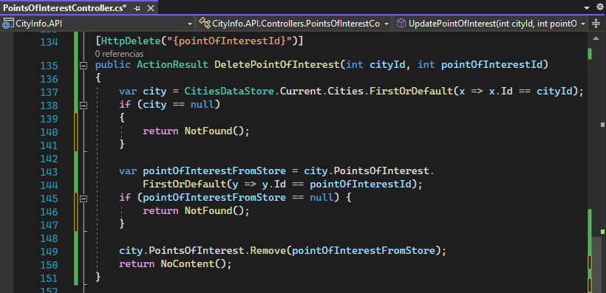

Y eso es todo ya. Veamos esto. Enviaremos una solicitud de eliminación al punto de interés con ID 1 de la ciudad con ID 1, por lo que es el Central Park de la ciudad de Nueva York. No hay cuerpo de solicitud. Enviémoslo. Obtenemos un 204 Sin contenido. Hasta ahora, todo bien. Ahora veamos si todavía podemos conseguir el Central Park de la ciudad de Nueva York. Y no podemos. Obtenemos un Not Found. Fue eliminado efectivamente. Nuestra solicitud fue exitosa. Y con eso, hemos cubierto todo sobre la manipulación de recursos. Veamos el resumen.

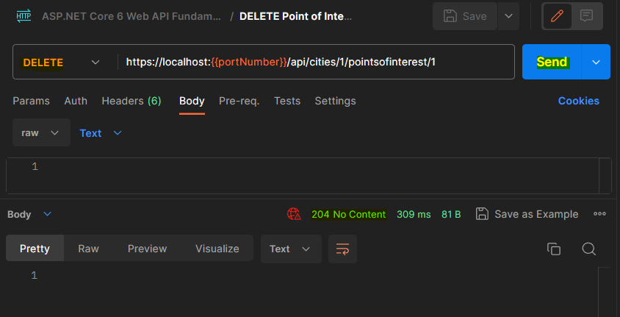

**Exercise 03 - Manipulating Resources**

**Summary**

Comenzamos este módulo aprendiendo sobre POST para crear un recurso. Cuando el recurso se ha creado con éxito, la respuesta del código de estado 201 es lo que debemos devolver. Esa fue la primera vez que enviamos un cuerpo de solicitud a nuestra API. Su formato está designado por el encabezado Tipo de contenido. Cuando hablamos de entrada, también hablamos de validación, así que eso es lo que aprendimos a continuación. Aprendimos que podemos usar anotaciones de datos en nuestras clases DTO y, luego, aprendimos que podemos verificarlas usando ModelState. Es un diccionario que contiene tanto el estado del modelo como la validación del enlace del modelo. Siempre que llega la solicitud, se comprueban las anotaciones aplicadas al modelo. Si uno de ellos no se verifica, la propiedad IsValid de ModelState será falsa. Gracias al atributo ApiController, se devolverá automáticamente una solicitud incorrecta en tal caso. Luego, buscamos actualizar un recurso. PUT es para actualizaciones completas, mientras que PATCH es para actualizaciones parciales. A menudo se prefieren las actualizaciones parciales, pero requieren una forma de enviar una lista de cambios. Ahí es donde entra en juego el estándar JSON Patch. Es esencialmente un conjunto de reglas para expresar una secuencia de operaciones para aplicar a la representación JSON del recurso que queremos actualizar. Después de una actualización exitosa, se debe enviar un código de estado NoContent o, como alternativa, un código de estado 200 OK con una respuesta. DELETE es para eliminar recursos, y eso garantiza un código de estado 204 en la respuesta. Entonces, ¿qué más necesita una buena API? Bueno, diría que definitivamente se requiere una cierta cantidad de registro. ASP.NET Core tiene un servicio de registro incorporado que podemos usar para eso. Pero antes de que podamos usar eso, debemos analizar uno de los conceptos más importantes de ASP.NET Core, trabajar con la inyección de dependencia y los servicios. Eso viene a continuación.

**Working with Services and Dependency Injection**

**Coming Up**

Cuando necesite una determinada funcionalidad, puede escribirla en un servicio reutilizable. A través de la inyección de dependencia, ese servicio se puede inyectar en otros servicios o clases cuando sea necesario. Lo cubriremos en este módulo. Hemos construido los conceptos básicos de nuestra API, pero definitivamente aún no hemos terminado. Todas las API requieren una cierta cantidad de registro. ASP.NET Core tiene un servicio de registro incorporado, pero para usar ese servicio de registro, debemos inyectarlo en la clase que lo necesita. Entonces, antes que nada, aprenderemos sobre el sistema de inyección de dependencia integrado de ASP.NET Core, y luego inyectaremos el registrador a través de esto, y también aprenderemos cómo iniciar sesión en un archivo. Además de los servicios integrados, como el registrador, también podemos crear servicios registrados y personalizados. Eso es lo que haremos a continuación. Nos aseguraremos de que cuando un usuario elimine un punto de interés, el administrador del sistema sea notificado de ello. Separaremos esa funcionalidad en un servicio de correo personalizado. Eso también significa que tendremos que almacenar el servicio de correo para enviar ese correo a alguna parte, y eso nos permite ver los archivos de configuración. Y ya que estamos en eso, aprenderemos cómo aplicar el alcance de estos archivos a los entornos. Sumerjámonos.

**Inversion of Control and Dependency Injection**

Hablemos de IoC, inversión de control e inyección de dependencia, comenzando con un ejemplo. Imagine una clase que utiliza diferentes servicios. Por ejemplo, cuando implementemos el registro en la próxima demostración, nuestro PointsOfInterestController utilizará un servicio de registro. Ese es un tipo concreto especificado en tiempo de diseño. Esto significa que PointsOfInterestController tiene una dependencia del registrador. Por lo general, lo actualizaríamos en el constructor. Y digamos que también depende de uno o más servicios. Los problemas surgen cuando necesita reemplazar o actualizar ese registrador. El código fuente del controlador tendrá que cambiar. También hace que el controlador sea más difícil de probar. No puede simplemente reemplazar el registrador con una versión simulada del registrador ya que estamos usando el tipo concreto. Y, por último, la clase necesita administrar la vida útil de la dependencia. En resumen, se trata de un acoplamiento estrecho, y ahí es donde el patrón IoC viene al rescate.

Delega la función de seleccionar un tipo de implementación concreto para las dependencias del controlador, que es registrador a un componente externo. Pero cómo hacemos eso? Bueno, ahí es donde ayuda el patrón de inyección de dependencia. Esta es una especialización del patrón de inversión de control. El patrón de inyección de dependencia utiliza un objeto, el contenedor, para inicializar objetos y proporcionar las dependencias requeridas al objeto. Ya hemos hablado de ese contenedor antes. Registra servicios con el contenedor, y el contenedor es responsable de proporcionar una instancia del mismo a la clase que necesita esa instancia. Por lo tanto, administra la vida útil de la dependencia, y lo hemos hecho efectivamente cuando aprendimos cómo podíamos obtener un archivo. En ese momento, mencioné que vendría mucha más información sobre el tema, y ahora es cuando.

Echemos un vistazo a un ejemplo de código. Tenemos un campo de respaldo para mantener la dependencia, pero esa no es una implementación concreta. Esperamos una clase que implemente la interfaz ILogger, en este ejemplo, escrita en el controlador. Entonces, estamos trabajando en una interfaz y no en una implementación concreta. Ese es uno de los principios básicos detrás del diseño OO. El constructor también ha cambiado. Esta es la inyección de constructor. El constructor de nuestro controlador necesita una instancia de un tipo que implemente ILogger. De nuevo, ningún registrador del tipo concreto. Es una interfaz. El contenedor inyecta la dependencia de nuestra clase. El resultado neto de esto es que nuestra clase, PointsOfInterestController, se desvincula de esa responsabilidad y del tipo concreto. Las dependencias se pueden reemplazar o actualizar con muy pocos o ningún cambio en el código de su clase, y la clase en sí se puede probar fácilmente porque esas dependencias se pueden simular al proporcionar una versión simulada del registrador. Algunos servicios están integrados y, de forma predeterminada, registrados con el contenedor, como un registrador. Se pueden agregar otros registrándolos en la colección de servicios en la clase Programa. Se pueden agregar tanto los servicios de marco como nuestros propios servicios de aplicación. De hecho, ya lo hicimos anteriormente, tanto cuando aprendimos a trabajar con un archivo como cuando registramos los servicios necesarios para trabajar con controladores llamando a AddControllers en la colección de Servicios. Como de costumbre, la documentación de Microsoft sobre este tema es exhaustiva. Puede encontrarlo a través de los enlaces en pantalla si está interesado en esto, pero todo lo que necesita saber para este curso se explicará durante las demostraciones. Ahora vamos a continuar inmediatamente con uno de esos. Vamos a aprender cómo inyectar uno de los servicios de construcción, un registrador en un controlador.

**Demo: Injecting and Using a Logger**

En esta demostración, inyectaremos un **logger** en el PointsOfInterestController que creamos anteriormente. El logger es un servicio integrado, por lo que no tenemos que registrarlo en el contenedor de nuestra clase Program. Potencialmente, tenemos que configurar **logging providers** ”proveedor de registro”. Un proveedor de registro es un servicio que almacena o muestra registros. Podría, por ejemplo, configurar un proveedor de registro que muestre registros en la ventana de salida de la consola, almacene registros en un archivo o almacene registros en Azure. Lo que estamos viendo en este momento es la clase Program. Como recordará desde el comienzo del curso, aquí es donde se configura el host llamando a **CreateBuilder**. Esta llamada, detrás de escena, llama a CreateDefaultBuilder, y eso registra diferentes proveedores de registro para nosotros.

Como ASP.NET Core es de código abierto, podemos echarle un vistazo. Lo que vemos aquí es el método CreateDefaultBuilder. Si nos desplazamos un poco hacia abajo, vemos que se está configurando el registro. Se agregan proveedores para iniciar sesión en la ventana de la consola, iniciar sesión en la ventana de depuración, etc. También vemos que la sección de registro de nuestro archivo de configuración se usa para configurar aún más el registro en general. El archivo de configuración predeterminado que se tiene en cuenta es nuestro archivo **appsettings** en el ámbito del entorno en el que estamos trabajando actualmente. En nuestro caso, eso es desarrollo, así que abramos el archivo **appsettings.Development.json**. Más adelante en este módulo, cuando abordemos los archivos de configuración, habrá más información sobre la configuración del alcance de los entornos. Por ahora, solo sepa que para nuestro entorno actual es el archivo de configuración de desarrollo el que se recogerá. Podemos ver que el nivel de registro predeterminado es Información “**Information**”, lo que significa que se registrarán cosas con ese nivel o superior. Para la categoría Microsoft.AspNetCore, lo que significa que cada categoría que comienza con Microsoft.AspNetCore, el nivel debe ser Advertencia o superior para que se registre un mensaje. Así, se pueden configurar niveles y más. Para nuestra demostración actual, dejaremos todo en sus valores predeterminados.

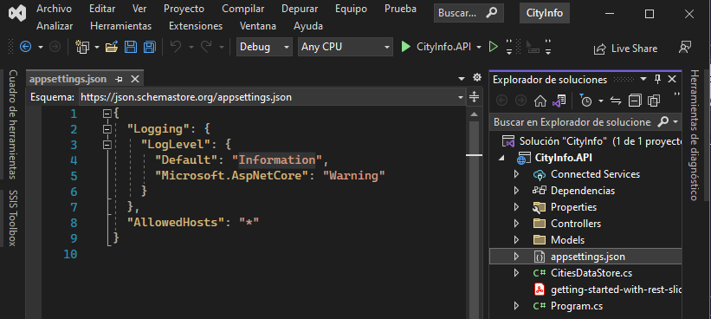

Ahora necesitamos registrar algo de manera efectiva. Abramos nuestro PointsOfInterestController. Aquí podemos usar la inyección del constructor para inyectar un ILoger de T, siendo T el PointsOfInterestController. Llamémoslo logger y asignémoslo a un campo _logger privado de solo lectura. Queda una cosa por hacer, agregar un cheque nulo. Esto es algo que tiendo a hacer por defecto. Si está utilizando un contenedor integrado de ASP.NET Core, esta verificación parece ser un poco redundante. Ni siquiera llegaremos al punto en el que tiene que ocurrir la verificación nula porque ya cometeremos un error al intentar inyectar el registrador en primer lugar. Sin embargo, tenga en cuenta que en ASP.NET Core, el contenedor se puede reemplazar por cualquier otro contenedor que desee usar, y algunos de ellos pueden devolver un valor nulo si no se encuentra el tipo que intenta inyectar. Por lo tanto, en mi opinión, sigue siendo una buena idea agregar esta verificación nula.

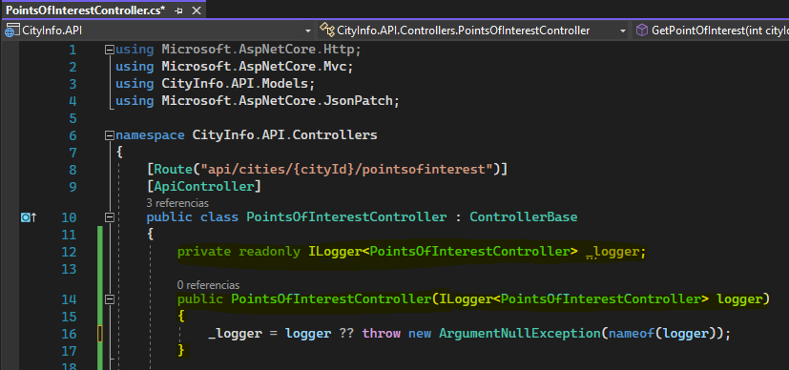

La inyección de constructor, que es lo que estamos usando aquí, es la forma preferida de solicitar dependencias, pero para aquellos casos en los que eso no sea factible, siempre puede solicitar un servicio directamente desde el contenedor. Puede hacerlo a través de **HttpContext.RequestServices**. En eso, encontrará métodos como GetService para resolver un servicio. Sin embargo, como se dijo, se recomienda usar la inyección de constructor cuando sea posible, por lo que nos atendremos a eso. Entonces, registremos algo de manera efectiva. Si nos desplazamos un poco hacia abajo, tenemos nuestra acción que devuelve los puntos de interés de una ciudad. Si no se encuentra la ciudad, devolvemos un NotFound. Digamos que queremos registrar este hecho. Para eso, usamos el registrador que inyectamos. En este registrador, podemos encontrar un conjunto de métodos que nos permiten registrar mensajes según el nivel de gravedad. Los niveles de registro, en orden de gravedad, son Seguimiento, Depuración, Información, Advertencia, Error y Crítico. Vamos a utilizar el método LogInformation para nuestra demostración. Así que llamamos a **LogInformation** y luego pasamos un mensaje. El mensaje que vamos a registrar es que no se encontró la ciudad con el pass by cityId al intentar acceder a sus puntos de interés.

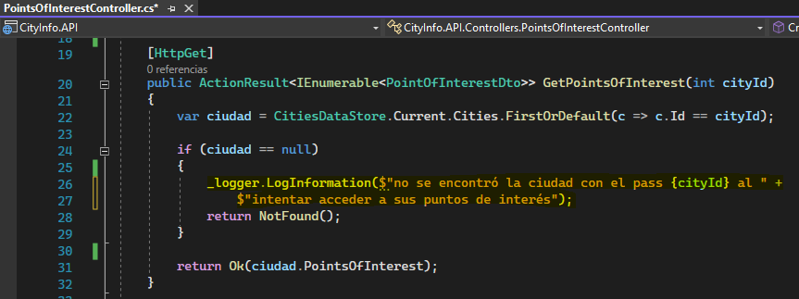

Está bien, vamos a darle una oportunidad a esto. Cambié a Postman y recibí una solicitud de una demostración anterior en la que intentamos obtener los puntos de interés de una ciudad que no existe. Enviemos esa solicitud. Obtenemos un 404 Not Found, como se esperaba.

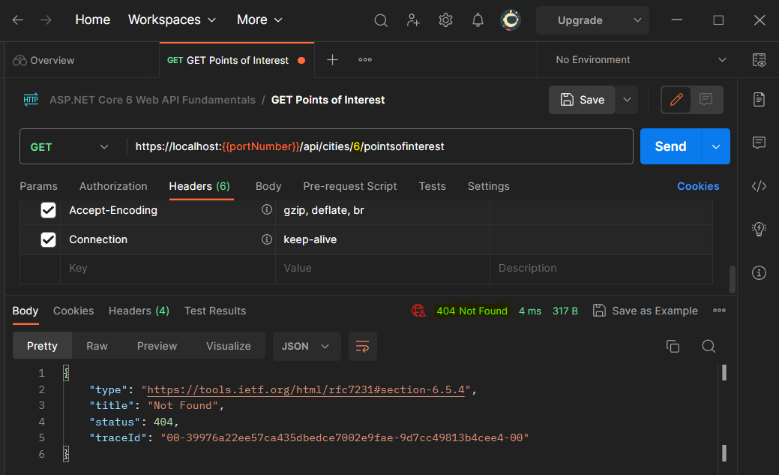

Esta vez, también esperamos que se registre algo. Cambiemos a la ventana de salida de la consola. Como recordamos, ese fue uno de los proveedores de registro que se registró y, de hecho, ahora vemos nuestro mensaje. También vemos que se registran otros mensajes.

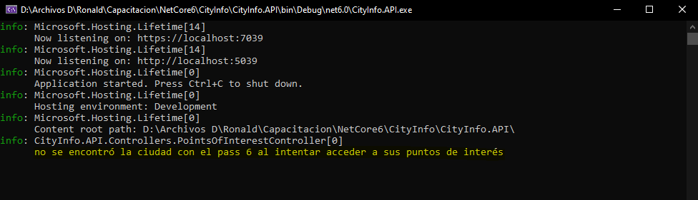

Esto está registrando la salida de los propios servicios del marco. La razón por la que aparece nuestro mensaje es que el nivel de registro predeterminado en el archivo de configuración del entorno de desarrollo es información o superior. Configuremos esto en Advertencia y pruébelo de nuevo. Estamos de vuelta en Postman. Enviemos nuestra solicitud de nuevo. Recibimos un 404 No encontrado, como se esperaba, y si todo salió bien, nuestro mensaje ya no debería aparecer. Y ese es de hecho el caso. De hecho, ya no vemos ningún mensaje. Eso se debe a que todos esos mensajes que vimos anteriormente se registraron con información de nivel de registro. Para asegurarnos de que nuestro mensaje vuelva a aparecer, podemos volver a cambiar el nivel predeterminado, pero también podemos agregar una configuración más específica para nuestra clase de controlador.

El nombre de la categoría al iniciar sesión se establece automáticamente en el nombre del tipo. En nuestro caso, es CityInfo.API.Controllers.PointsOfInterestController. Lo que podemos hacer es agregar un nivel de registro específico para este tipo o quizás para todos los controladores. Lo hacemos configurando la categoría con el espacio de nombres en el que viven nuestros controladores, CityInfo.API.Controllers, y configuramos un nivel de registro en Información. Démosle otra oportunidad a esto.

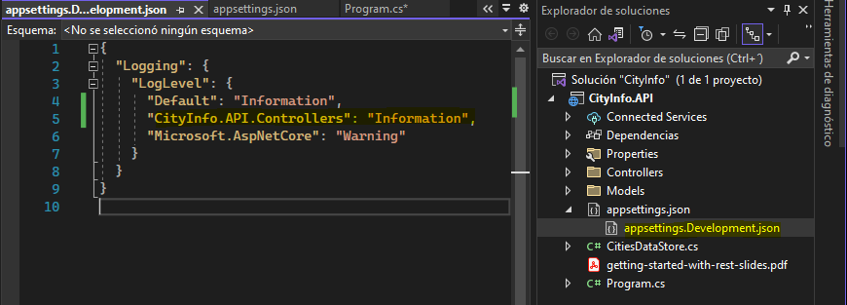

Enviamos nuestra solicitud nuevamente, volvemos a la ventana de la consola y ahí vamos. Aquí está nuestro mensaje de nuevo. Los otros mensajes de los servicios del marco aún no aparecen porque el nivel de registro predeterminado todavía está configurado en Advertencia. De esta manera, puede ser muy granular con respecto a cómo se configura el registro. Voy a volver a establecer el nivel predeterminado en Información. Me gusta que aparezcan estos mensajes, ya que tiendo a olvidar el puerto en el que se ejecuta la API. En ese caso, es agradable poder leerlo desde la ventana de la consola. Si lo desea, también puede configurar los proveedores de registro manualmente en lugar de confiar en el código CreateDefaultBuilder. Abramos la clase Program de nuevo. El método CreateBuilder aquí configura automáticamente un conjunto de proveedores de registro, y podemos ampliarlos o cambiarlos. Para eso, llamamos a builder.Logging. Esto nos da acceso al generador de registro. En eso, el registro, incluidos los proveedores, se configuró en el código CreateDefaultBuilder. Podemos encontrar métodos como AddDebug, AddConsole, etc. para agregar proveedores. Lo que también encontramos es un método ClearProviders. Al llamar a esto, todos los proveedores configurados deben borrarse, lo que da como resultado que ya no se registre nada. Probemos eso. Enviemos nuestra solicitud nuevamente y echemos un vistazo a la ventana de la consola y, de hecho, ya no se registra nada. Ahora agreguemos manualmente un registrador de consola. Para eso, llamamos a builder.Logging.AddConsole y vamos a intentarlo de nuevo.

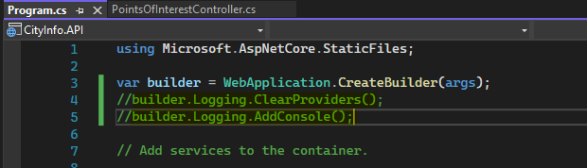

Vamos a enviar la solicitud de nuevo. Aquí está nuestro 404 No encontrado. Y ahí vamos. Todos nuestros mensajes se registran nuevamente en la ventana de salida de la consola. Esto, combinado con el archivo de configuración, le brinda bastante flexibilidad con respecto a qué se registra y cómo. Continuemos con el registro de excepciones.

**Demo: Logging Exceptions**

Logging informational messages can help finding the cause of an error. But what we really want to log always are exceptions. For demo purposes, let's surround the piece of code we've been working with with a try/catch statement. What I want to show you is that for logging exceptions, logger methods provide an overload that take an exception parameter. As it's an exception, you'll often want this to have a critical level, so we're going to use the LogCritical method, passing through a message and the exception. To get a hold of the actual exception, we give the caught exception a variable name so we can refer to it, and we pass that through to our LogCritical method. We learned in the status code demo that unhandled exceptions will return a 500 Internal Server Error. But now we're handling the exception, be it simply by logging it, so we must return that manually. So we remove the throw statement, and we use the StatusCode method, passing through the status code and a message. And that is what we return. That will result in a response message with the 500 Internal Server Error status codes. Be careful with this though. This information will go back to the consumer of the API, and what you don't want to expose here is implementation details. So, never write out a stack trace or anything like that in a production environment. You can, of course, do it while in the development environment. What often happens is that the exception message is returned through ex.Message, but even that potentially exposes implementation details. We've already logged the full exception, so we have all the information we need, and the consumer of the API has no use for the message anyway because he can't fix it. It's an internal server error, so a simple message is sufficient. To see if this works, we'll throw an exception. Say Exception sample, and let's give this a try. Let's send a request to get the points of interest for a city. And here we go. We get back a 500 Internal Server Error with our message. Let's switch to the console window, and here our critical information was logged. Logging to the console window is convenient during development, but in a production environment, it's not sufficient. We'll want to log to a persistent store like the event log or a database or a file. Let's see what we can do in the next demo.

El registro de mensajes informativos puede ayudar a encontrar la causa de un error. Pero lo que realmente queremos registrar siempre son excepciones. Para fines de demostración, rodeemos la pieza de código con la que hemos estado trabajando con una instrucción try/catch. Lo que quiero mostrarles es que para registrar excepciones, los métodos de registro proporcionan una sobrecarga que toma un parámetro de excepción. Como es una excepción, a menudo querrá que tenga un nivel crítico, por lo que usaremos el método LogCritical, pasando un mensaje y la excepción. Para obtener la excepción real, le damos a la excepción detectada un nombre de variable para que podamos referirnos a ella, y lo pasamos a nuestro método LogCritical. Aprendimos en la demostración del código de estado que las excepciones no controladas devolverán un error interno del servidor 500. Pero ahora estamos manejando la excepción, ya sea simplemente registrándola, por lo que debemos devolverla manualmente. Así que **eliminamos la instrucción throw y usamos el método StatusCode**, pasando el código de estado y un mensaje. Y eso es lo que devolvemos.

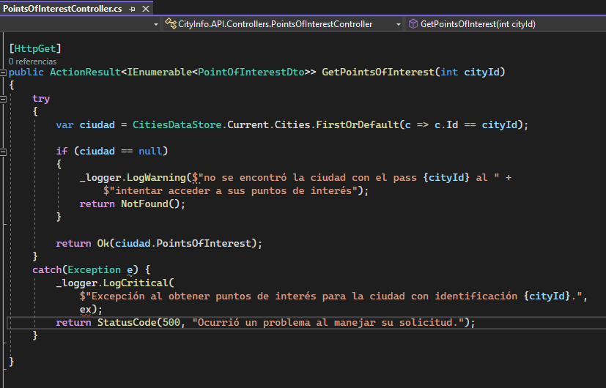

Eso dará como resultado un mensaje de respuesta con los códigos de estado de error interno del servidor 500. Sin embargo, ten cuidado con esto. Esta información volverá al consumidor de la API, y lo que no desea exponer aquí son los detalles de implementación. Por lo tanto, nunca escriba un seguimiento de la pila ni nada por el estilo en un entorno de producción. Por supuesto, puede hacerlo mientras se encuentra en el entorno de desarrollo. Lo que sucede a menudo es que el mensaje de excepción se devuelve a través de ex.Message, pero incluso eso expone potencialmente los detalles de implementación. Ya registramos la excepción completa, por lo que tenemos toda la información que necesitamos, y el consumidor de la API no tiene ningún uso para el mensaje de todos modos porque no puede solucionarlo. Es un error interno del servidor, por lo que un simple mensaje es suficiente. Para ver si esto funciona, lanzaremos una excepción. Diga Ejemplo de excepción y probemos esto. Enviemos una solicitud para obtener los puntos de interés de una ciudad. Y aquí vamos. Recibimos un error interno del servidor 500 con nuestro mensaje. Cambiemos a la ventana de la consola, y aquí se registró nuestra información crítica. Iniciar sesión en la ventana de la consola es conveniente durante el desarrollo, pero en un entorno de producción no es suficiente. Querremos iniciar sesión en un almacén persistente como el registro de eventos o una base de datos o un archivo. Veamos qué podemos hacer en la próxima demostración.

**Checkpoint 11 - Change Log Level**

**Demo: Replacing the Default Logger and Logging to a File**

En esta demostración, veremos cómo podemos reemplazar el registrador integrado y registrar en un archivo. El registrador incorporado está bien, pero algunas personas prefieren registradores de terceros, a menudo porque ofrecen funciones adicionales. Uno de estos es iniciar sesión en una base de datos o archivo. ASP.NET Core, listo para usar, no los contiene. Contiene uno para iniciar sesión en el registro de eventos, pero ese es un concepto exclusivo de Windows. Al ver que las aplicaciones ASP.NET Core a menudo se ejecutan en contenedores de Linux, es posible que esa no sea la ruta que desea tomar. Entonces, ¿cómo iniciamos sesión, por ejemplo, en un archivo? Bueno, el sistema de registro incorporado se creó de una manera que permite que los proveedores externos se integren fácilmente con él. Existen muchos proveedores, como proveedores para logr, elmah, Serilog, etc. En esta demostración, reemplazaremos el registrador integrado por uno más completo, uno que admite el registro en un archivo, **Serilog**.

Para eso, necesitamos agregar un paquete **NuGet**, **Serilog.AspNetCore**. Llegamos a eso haciendo clic derecho en nuestro archivo de proyecto y eligiendo la opción Administrar paquetes NuGet. Aquí, queremos buscar **Serilog.AspNetCore**. Para instalarlo, hacemos clic en el paquete que queremos y hacemos clic en Instalar. Hagamos clic en Aceptar.

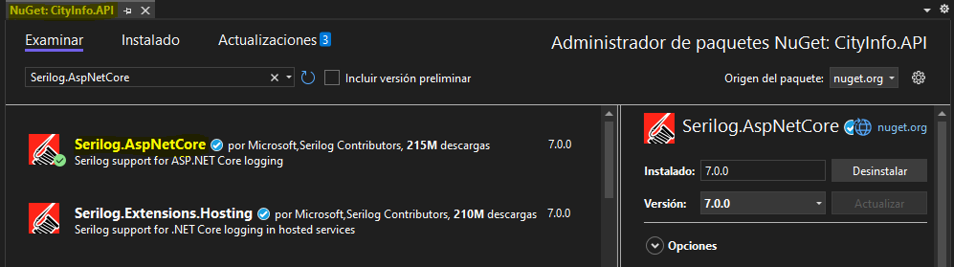

Ahora aceptemos. Y ahí vamos. Eso se encargó de eso. También queremos instalar dos paquetes de sumideros. En la jerga de Serilog, un sumidero es una ubicación en la que se registrará. Queremos iniciar sesión en la consola y en un archivo, por lo que queremos agregar esos dos sumideros. Podemos usar el administrador de paquetes **NuGet** para eso, pero hay otra opción, usar la consola del administrador de paquetes. Si no lo ve en su IDE, puede buscarlo. Y aquí está. Para instalar un paquete NuGet, podemos usar el comando de instalación del paquete. Pasamos por el nombre del paquete que queremos instalar. Así que **serilog.sinks.file** es el primero

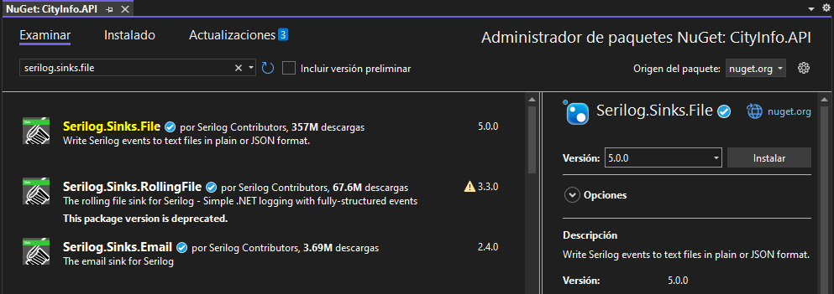

y **serilog.sinks.console** es el segundo. Aquí vamos. Eso se encargó de eso.

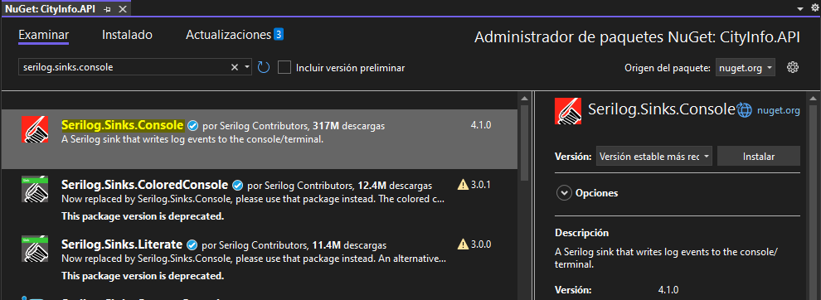

Ahora vamos a abrir el archivo del **Program**. Lo primero que queremos hacer aquí es configurar Serilog. Lo hacemos configurando Log.Logger en una nueva configuración de registrador. El registro se define en el espacio de nombres de Serilog, así que agreguemos una declaración de uso. Aquí vamos. Así que lo configuramos en una nueva **LoggerConfiguration**. Eso también es del espacio de nombres Serilog. Y sobre eso, podemos configurar el registro. Hay un gran conjunto de métodos relacionados con la configuración que podemos usar aquí. Veamos algunos. Primero, podemos establecer el nivel de registro mínimo en un cierto nivel. Digamos Depurar. Después de eso, indicamos dónde queremos iniciar sesión. En nuestro caso, queremos iniciar sesión en la ventana de la consola. Eso es muy conveniente durante el desarrollo. Pero también queremos iniciar sesión en un archivo. Para eso, llamamos a WriteTo.File. Eso acepta una ubicación para iniciar sesión. Digamos que queremos iniciar sesión en un archivo cityinfo.txt en un subdirectorio de registros, y queremos establecer el intervalo variable en un día. Así, se creará un nuevo archivo de registro todos los días. Con eso, la configuración del registrador está configurada. Lo último que queremos hacer es crear el registrador. Para eso, llamamos a **CreateLogger**. Y ahí vamos. Así se configura Serilog. Todo lo que tenemos que hacer ahora es decirle a ASP.NET Core que debe usar Serilog en lugar del registrador integrado. Para habilitar eso, llamamos a **builder.Host.UseSerilog**. El código anterior de las demostraciones anteriores, ClearProviders y AddConsole, no se puede eliminar, ya que solo los reemplazamos por Serilog. Como referencia, los comentaré en lugar de eliminarlos de manera efectiva.

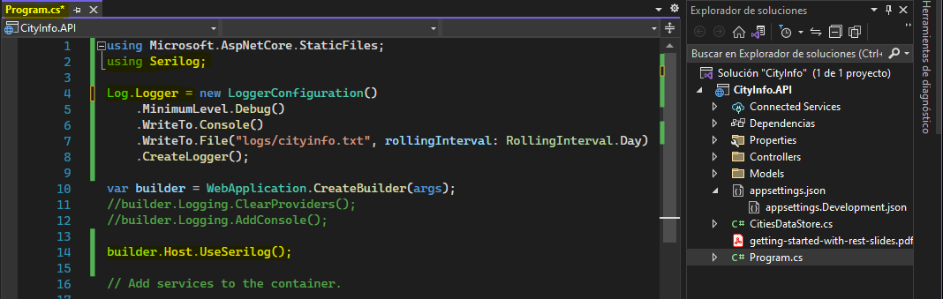

Muy bien, intentémoslo y echemos un vistazo a la ventana de la consola. Aquí vamos. Vemos que se registra mucha información en la ventana de la consola, y también notamos que la forma en que se registran estos mensajes se ve un poco diferente a la anterior. Esto es Serilog en el trabajo. Lo que también esperamos es ver estos registros en un archivo, así que abramos el directorio desde el que se ejecuta nuestra aplicación. En mi caso, esa es la carpeta de registros en la raíz CityInfo.API. Esto se creó automáticamente y aquí encontramos un archivo cityinfo.txt, que se adjunta con la fecha actual. Eso sucede automáticamente gracias al hecho de que configuramos el intervalo rodante en Intervalo RollingInterval.Day.

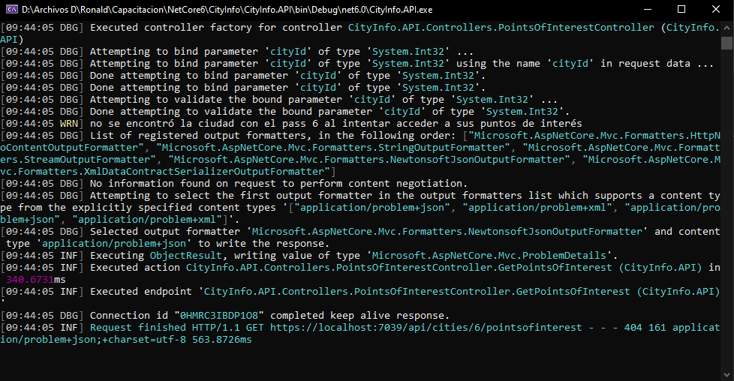

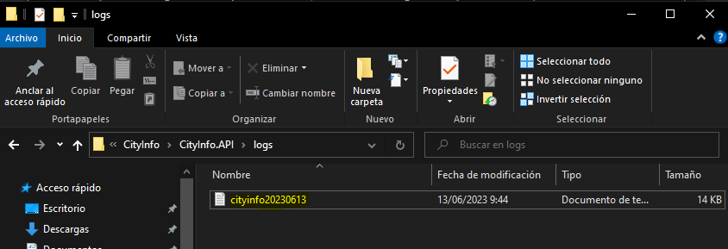

Y si echamos un vistazo al contenido de este archivo, vemos que, de hecho, contiene los mismos mensajes que se registraron en la ventana de la consola. Lo bueno del hecho de que estos proveedores externos se integren con el sistema de registro incorporado es que no tenemos que cambiar ninguna otra parte de nuestro código. Ya tenemos el código para iniciar sesión en nuestro PointsOfInterestController, y ese mismo código seguirá funcionando, ahora usando Serilog para iniciar sesión. Intentémoslo solicitando los puntos de interés de la ciudad nuevamente, lo que arrojará una excepción, que debe registrarse. Obtenemos un error interno del servidor 500. Hasta ahora, todo bien. Y, de hecho, vemos que se registra una excepción. Y con eso, sabemos cómo usar un proveedor de registro externo e iniciar sesión en un archivo. Eliminemos esa excepción que estamos lanzando. Eso fue solo para fines de demostración. Aquí vamos. Ahora sabemos cómo usar un servicio integrado, pero también podemos crear nuestros propios servicios. Echemos un vistazo a eso.

**Exercise 04 - Logging**

**Demo: Implementing and Using a Custom Service**

In this demo, we're going to create a service that sends mail to a certain address whenever a point of interest for a city is deleted. Now, deleting something has quite an impact on consumers of our API; all of a sudden, they have access to less information. That sounds like something we, as developers or admins of the API, would want to be notified about. A mail service sounds perfect for that. Mind you, I don't have a mail server set up here, so we won't actually send the mail. The point of the sample is to look into how we can create our own services and use them. Let's start by adding a new folder. We name it Services. Let's add a new class to it, and we name the class LocalMailService. We'll need at least two fields here, a to address and a from address. So we add those, and we give them some dummy values. We'll add one method to this class, Send, in which, we'll mimic sending a mail. Let's say we want to accept two parameters, the subject and the message. As far as implementation goes, we'll mimic sending a mail by writing out the information to the console window. And that's it for our mail service. Let's save this, and let's switch to the Program file. In our Program file, we can register this service on the container. We have to do that so we can inject the service using the built‑in dependency injection system. To register a service on the container, we call into builder.Services first, and on that, we can call into a method to register the service with a specific lifetime. These methods are AddTransient, to add a service with a transient lifetime, AddScoped, to add one with a scope lifetime, and AddSingleton, to add one with a singleton lifetime. Transient lifetime services are created each time they are requested. This lifetime works best for lightweight, stateless services. Scoped lifetime services are created once per request. And singleton lifetime services are created the first time they are requested. Every subsequent request will use the same instance. Our mail service, well, that's lightweight and stateless, so we will use a transient lifetime. Later on, when we start using Entity Framework Core, scoped lifetimes will be used as well. We call into AddTransient, and we pass through our LocalMailService type. For that, we need to import CityInfo.API.Services, so let's add a using statement. From this moment on, an instance of LocalMailService can be injected. We want to inject this in our PointsOfInterestController because we want to send a mail when a point of interest is deleted. So let's open that controller, and let's inject the LocalMailService via constructor injection. Here too, we need to import the CityInfo.API.Services namespace, and let's name it mailService. We store this in a private read‑only field, and we add a null check. That takes care of that. We can now use our LocalMailService, so let's scroll down a bit to the delete action. And right after the point of interest was removed, we call into mailService.Send. We pass through a subject for the mail and a message for the mail body. There we go. That takes care of that. Let's give that a try. Let's switch to Postman. We should still have a request lined up here somewhere to delete a point of interest, so let's send that one again. We get back a 204 No Content. The point of interest was successfully deleted. And if we look at the console, we know we see that our mail, or at least the way we mimic it, has been sent. Okay, so, we now know how to create a custom service, register it, and inject it, but this doesn't really drive home one of the points for using dependency injection. That point was that it delegates the function of selecting a concrete implementation type for the controller's dependencies, in this case, the mail service to an external component. Let's continue working with this in the next demo.

En esta demostración, vamos a crear un servicio que envíe un correo a una determinada dirección cada vez que se elimine un punto de interés de una ciudad. Ahora, eliminar algo tiene un gran impacto en los consumidores de nuestra API; de repente, tienen acceso a menos información. Eso suena como algo sobre lo que nosotros, como desarrolladores o administradores de la API, querríamos recibir una notificación. Un servicio de correo suena perfecto para eso. Eso sí, no tengo un servidor de correo configurado aquí, por lo que en realidad no enviaremos el correo. El objetivo de la muestra es analizar cómo podemos crear nuestros propios servicios y usarlos. Comencemos agregando una nueva carpeta. Lo llamamos **Services**. Vamos a agregarle una nueva clase y llamaremos a la clase **LocalMailService**. Necesitaremos al menos dos campos aquí, una dirección de destino y una dirección de origen. Así que los agregamos y les damos algunos valores ficticios. Agregaremos un método a esta clase, **Send**, en el cual imitaremos el envío de un correo. Digamos que queremos aceptar dos parámetros, el asunto y el mensaje. En cuanto a la implementación, imitaremos el envío de un correo escribiendo la información en la ventana de la consola. Y eso es todo para nuestro servicio de correo. Guardemos esto y cambiemos al archivo de Program.

En nuestro archivo Program, podemos registrar este servicio en el contenedor. Tenemos que hacer eso para poder inyectar el servicio utilizando el sistema de inyección de dependencia incorporado. Para registrar un servicio en el contenedor, primero llamamos a **builder.Services**, y en eso, podemos llamar a un método para registrar el servicio con una duración específica. Estos métodos son **AddTransient**, para agregar un servicio con una vida útil transitoria, **AddScoped**, para agregar uno con una vida útil de ámbito, y **AddSingleton**, para agregar uno con una vida útil única.

Los servicios **transitorios** de por vida se crean cada vez que se solicitan. Esta vida útil funciona mejor para servicios livianos y sin estado. Los servicios de por vida con **alcance** se crean una vez por solicitud. Y los servicios de por vida **singleton** se crean la primera vez que se solicitan. Cada solicitud posterior utilizará la misma instancia. Nuestro servicio de correo, bueno, es liviano y sin estado, por lo que usaremos una vida transitoria. Más adelante, cuando comencemos a usar Entity Framework Core, también se usarán duraciones con ámbito. Llamamos a AddTransient y pasamos a través de nuestro tipo LocalMailService. Para eso, necesitamos **importar CityInfo.API.Services**, así que agreguemos una declaración de uso. A partir de este momento se puede inyectar una instancia de LocalMailService.

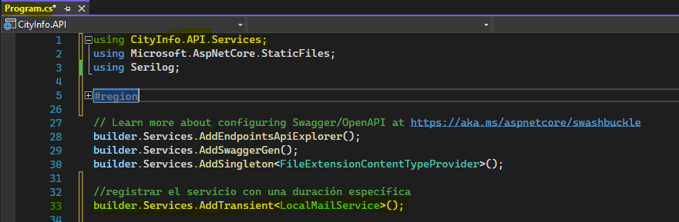

Queremos inyectar esto en nuestro PointsOfInterestController porque queremos enviar un correo cuando se elimine un punto de interés. Entonces, abramos ese controlador e inyectemos LocalMailService a través de la inyección del constructor. Aquí también, necesitamos importar el espacio de nombres CityInfo.API.Services, y llamémoslo mailService. Almacenamos esto en un campo privado de solo lectura y agregamos una verificación nula. Eso se encarga de eso.

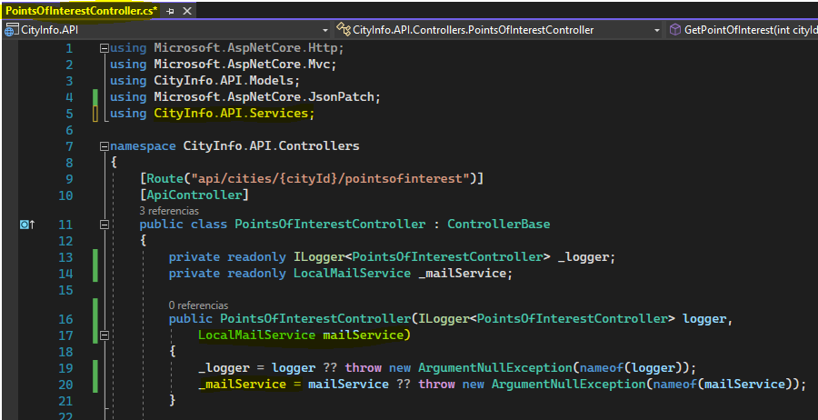

Ahora podemos usar nuestro LocalMailService, así que desplacémonos un poco hacia abajo hasta la acción de eliminar. Y justo después de eliminar el punto de interés, llamamos a mailService.Send. Pasamos un asunto para el correo y un mensaje para el cuerpo del correo. Aquí vamos. Eso se encarga de eso. Vamos a darle una oportunidad.

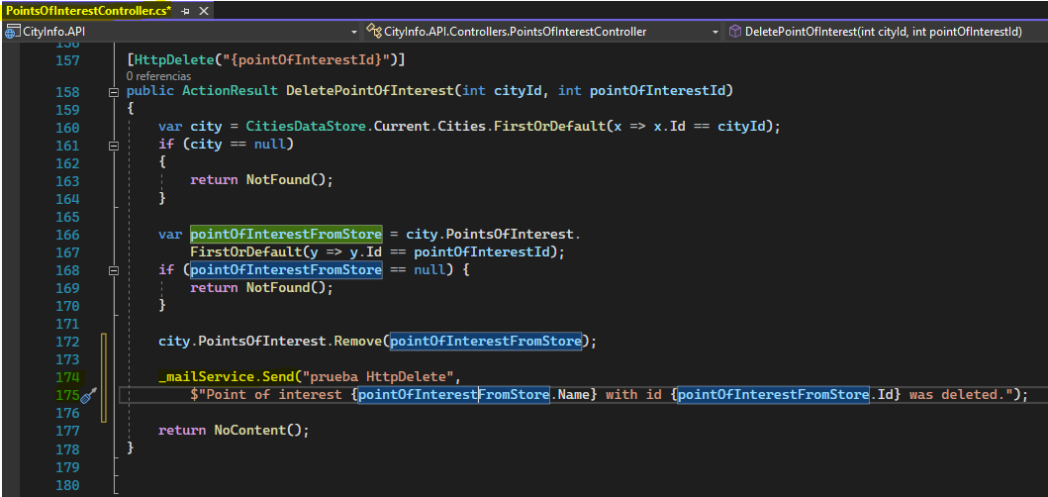 Pasemos a Postman. Todavía deberíamos tener una solicitud alineada aquí en algún lugar para eliminar un punto de interés, así que enviémosla nuevamente. Obtenemos un 204 Sin contenido. El punto de interés se eliminó con éxito. Y si miramos la consola, sabemos que vemos que nuestro correo, o al menos la forma en que lo imitamos, ha sido enviado. Bien, ahora sabemos cómo crear un servicio personalizado, registrarlo e inyectarlo, pero esto realmente no aclara uno de los puntos para usar la inyección de dependencia. Ese punto fue que delega la función de seleccionar un tipo de implementación concreta para las dependencias del controlador, en este caso, el servicio de correo a un componente externo. Sigamos trabajando con esto en la próxima demostración.

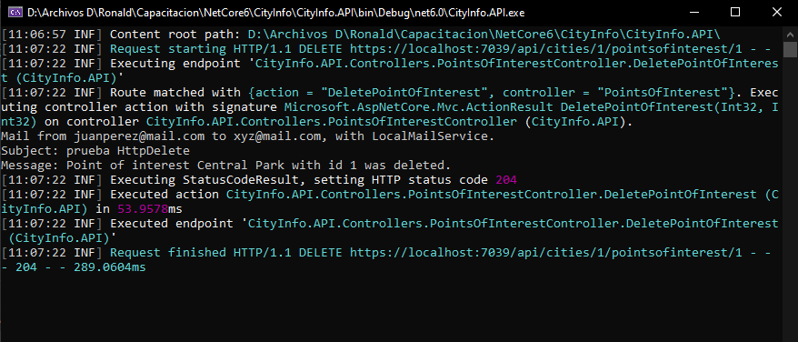

**Checkpoint 12 - Register a Service**

**Demo: Registering a Service by Interface**

En esta demostración, nos aseguraremos de que la selección de la implementación concreta de un servicio **se maneje fuera de la clase que lo necesita.** Hemos registrado un tipo concreto, LocalMailService. Eso hará que sea difícil trabajar con un servicio de prueba en un entorno diferente. Mejoremos en esto. Cambiemos a nuestro LocalMailService. Lo que vamos a hacer es crear una **interfaz** **IMailService** que contenga este método Enviar. Puede hacerlo haciendo clic con el botón derecho en el nombre del tipo, eligiendo *Acciones rápidas y Refactorizaciones*, y eligiendo Extraer la interfaz. Lo que queremos extraer es el método Enviar, y queremos guardarlo en un nuevo nombre de archivo, digamos IMailService, que también es el nombre del tipo que queremos que sea nuestra interfaz. Hagamos clic en Aceptar. Aquí vamos.

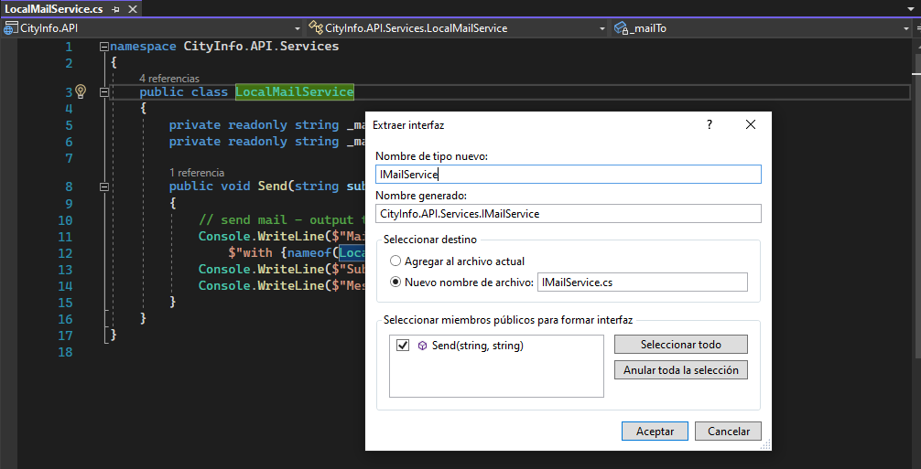

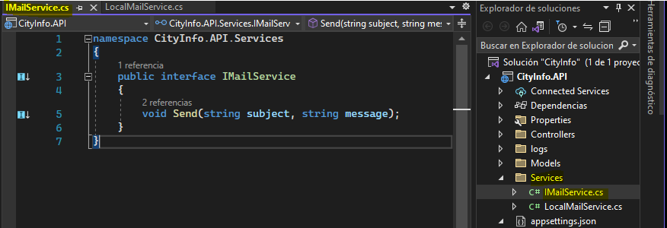

LocalMailService ya implementa IMailService, por lo que ahora tenemos un contrato y una implementación. La idea es que vamos a dejar que el contenedor nos proporcione diferentes implementaciones de IMailService. Entonces, vamos a necesitar otra implementación. Ya tenemos un LocalMailService, agreguemos un CloudMailService. Así que hacemos clic con el botón derecho en la carpeta Servicios y elegimos agregar una nueva clase. Lo llamamos **CloudMailService**. Para empezar, simplemente voy a copiar la implementación de nuestro IMailService y vamos a hacer un cambio. Nos aseguraremos de que CloudMailService se escriba en la ventana de la consola. Así, sabemos qué servicio se utiliza efectivamente. Ahora tenemos dos implementaciones diferentes.

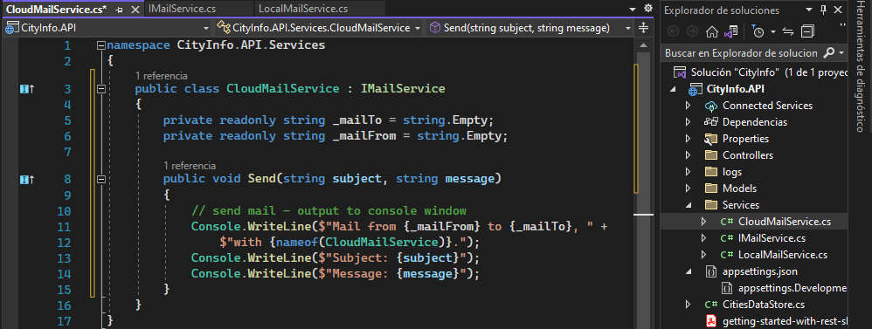

Abramos la clase **Program** de nuevo. Hay una sobrecarga que podemos usar para AddTransient. En lugar de solo proporcionar la implementación concreta, podemos proporcionar la interfaz, que es IMailService, seguida de la implementación. Básicamente, ahora le hemos dicho al contenedor que siempre que inyectemos un IMailService en nuestro código, queremos que nos proporcione una instancia de LocalMailService.

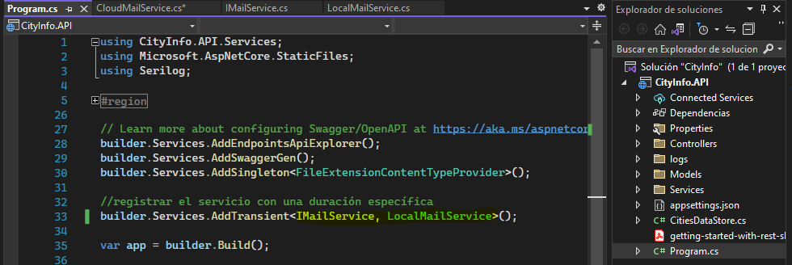

Entonces, cambiemos la inyección del constructor en nuestro PointsOfInterestController, por lo que solicitamos un IMailService, en lugar de la implementación concreta. Así que cambiamos LocalMailService por IMailService, y eso se encarga de eso. Probemos esto.

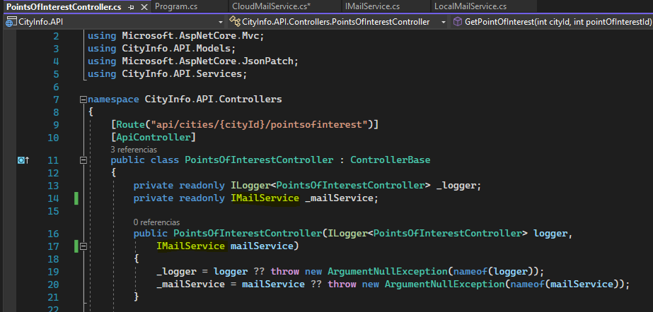

Enviamos nuestra solicitud al Punto de Interés DELETE, responde con un 204 No Content. Hasta ahora, todo bien. Y si miramos el resultado que conocemos, vemos que se envió un correo usando LocalMailService. Entonces, nuestro resultado es exactamente el mismo que antes, ya que le dijimos a nuestro contenedor que nos proporcione la implementación concreta de LocalMailService, pero ¿cómo podemos diferenciar entre esa y CloudMailService? Volver a la clase **Program**. Una forma de hacerlo es mediante el uso de directivas de compilación. **Una directiva del compilador** le dice al compilador que omita o incluya fragmentos de código en la compilación según el símbolo utilizado que se defina. Si estamos ejecutando una compilación de depuración, el símbolo de DEBUG se define automáticamente. Entonces, podemos escribir un código que indique que cuando estamos en una compilación de depuración “DEBUG”, agregaremos LocalMailService en nuestro contenedor y, de lo contrario, agregaremos CloudMailService. Actualmente estamos trabajando en modo de depuración, por lo que el registro para CloudMailService está atenuado. Cambiemos la compilación a Release, y ahora el registro para LocalMailService está atenuado. Entonces, si construimos y ejecutamos esto, se proporcionará una instancia de CloudMailService, y eso tiene sentido.

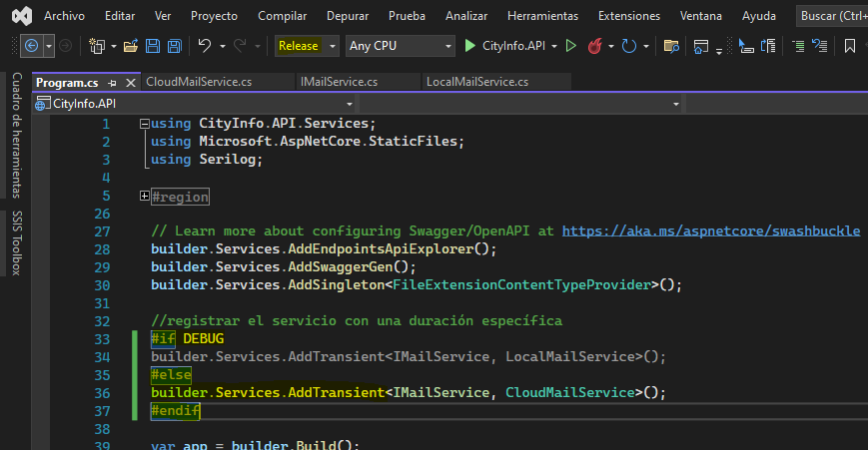

Tenemos un LocalMailService que probablemente se usará durante el desarrollo y ese CloudMailService, bueno, eso es probablemente algo que desee usar en un entorno que requiere una compilación de lanzamiento. Vamos a darle una oportunidad. Enviemos nuestra solicitud, 204 Sin contenido, hasta ahora todo bien. Y si echamos un vistazo a la consola, sabemos que vemos que esta vez se utilizó CloudMailService.

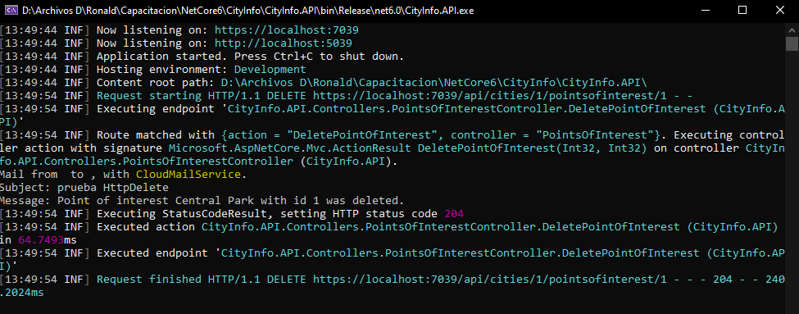

Con eso, ahora sabemos cómo trabajar con la inyección de dependencia. Eso significa que ahora sabemos cómo deshacernos de esta instancia estática de CitiesDataStore que hemos estado usando. Una instancia estática no es más que un singleton. Así que comentemos esta propiedad Current aquí. Ver la propiedad actual en CitiesDataStore ya no existe. La lista de errores de Visual Studio nos dice muy bien dónde tenemos que cambiar nuestro código. Dentro de nuestro PointsOfInterestController, que es donde tenemos que cambiar nuestro código, inyectemos el almacén de datos aquí y, al igual que con las otras instancias que hemos inyectado, almacenémoslo en un campo privado de solo lectura y agreguemos una verificación nula. Aquí vamos. Estamos inyectando citiesDataStore aquí.

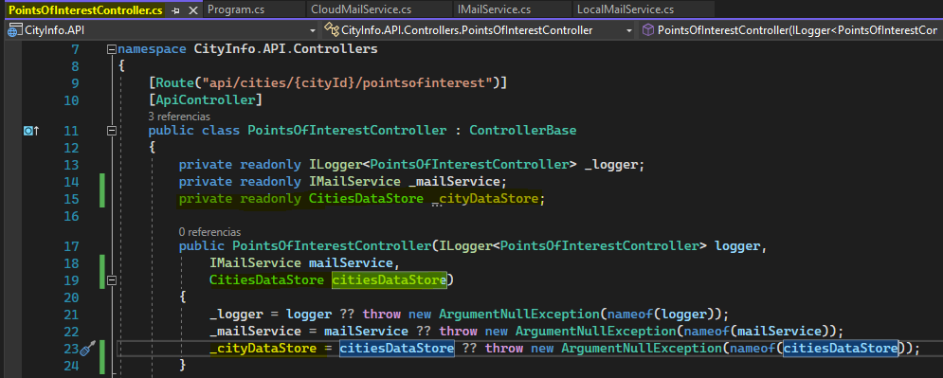

Si queremos que esto funcione, obviamente tenemos que registrarlo en nuestro contenedor de servicios. Eso lo hacemos en la clase Program. Para eso, llamamos a **builder.Services.AddSingleton** esta vez y pasamos CitiesDataStore como el tipo. Para eso, agregamos una declaración de uso a CityInfo.API. Está bien.

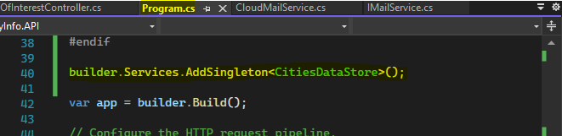

Todo lo que queda ahora es corregir los errores que aparecieron porque la propiedad actual en CitiesDataStore ya no existe, y eso es bastante fácil de hacer. Simplemente reemplazamos CitiesDataStore.Current con _citiesDataStore, y lo hacemos en todos los diferentes lugares de nuestro código donde usamos CitiesDataStore.current. Aquí vamos.

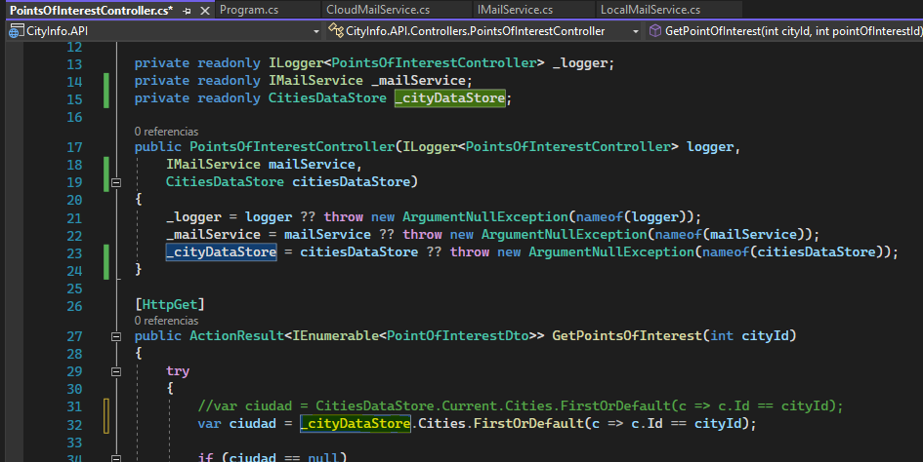

Guardemos esto y hagamos lo mismo con CitiesController. Así que inyectamos DataStore, lo almacenamos en un campo, agregamos una verificación nula y reemplazamos todas las referencias a CitiesDataStore.Current con _citiesDataStore. Muy bien, volvamos a la compilación de depuración y construyamos y ejecutemos esto. Solo para verificar si todo esto todavía funciona, veamos algunas ciudades. Eso todavía parece funcionar. Y veamos también algunos puntos de interés, y también sigue funcionando. Y con eso, nos deshicimos de nuestra propiedad estática. Eso es todo por ese pequeño intermezzo. Volver al servicio de correo. Esa dirección a la que enviamos ese correo, bueno, no queremos codificar eso, queremos que esté en un archivo de configuración, y también tiene sentido hacerlo diferente según el entorno escrito. Si aún está trabajando en el código y probándolo, queremos que esta dirección sea diferente a cuando estamos en etapa de preparación o producción. Eso es lo que cubriremos en las próximas dos demostraciones.

**Exercise 05 - Dependency Injection**

**Demo: Working with Configuration Files**

Casi todas las aplicaciones requieren alguna forma de mantener y leer los valores de configuración. ASP.NET Core puede funcionar con una variedad de orígenes de datos de configuración de aplicaciones, desde archivos JSON, XML e INI en configuraciones de memoria hasta argumentos de línea de comandos o variables de entorno. El lugar más común para almacenar configuraciones es un archivo JSON, **appsettings.json**.

Nos hemos encontrado con eso antes. Se agregó automáticamente a través de la plantilla API y contiene información de registro. Vamos a abrirlo. Lo que queremos hacer es almacenar las direcciones de origen y destino utilizadas por nuestros servicios de correo en este archivo, por lo que necesitaremos agregar dos pares de valores clave. Pero al ver que se trata de un archivo JSON, podemos trabajar con jerarquías, lo que nos permite estructurar mejor nuestra configuración. Así que comenzamos con mailSettings y luego agregamos mailToAddress y mailFromAddress como elementos secundarios. Pero, ¿cómo sabe ASP.NET Core que debe leer esta configuración de este archivo? Bueno, ya lo investigamos antes. Como recordará, una llamada a CreateBuilder da como resultado una llamada a CreateDefaultBuilder, y si la abrimos nuevamente en el código fuente de ASP.NET Core, puede ver que también agrega archivos JSON como archivos de configuración. Entonces, los archivos JSON se agregan como fuentes de configuración llamando a AddJsonFile. El nombre de archivo que se busca es **appsettings.json**. Es un archivo opcional, y **cada vez que se cambia, se vuelve a cargar automáticamente. Esto significa que no necesita restablecer su servidor web cuando realiza un cambio de configuración**.

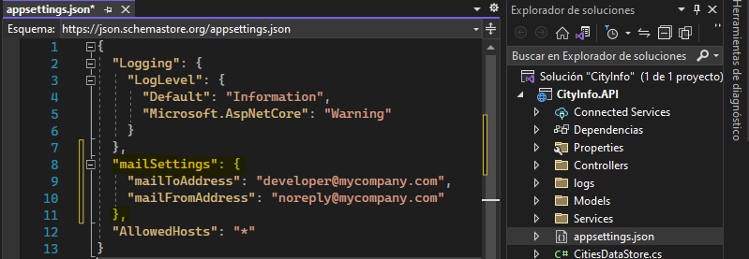

Supongo que aquellos de ustedes que están acostumbrados a trabajar con archivos web.config en el antiguo ASP.NET estarán muy contentos de escuchar esto. Voy a ignorar la siguiente instrucción **AddJsonFile** por ahora. Llegaremos a eso en la próxima demostración. Lo siguiente es acceder a nuestro objeto de configuración. Hacemos eso inyectando un objeto **IConfiguration** en la clase donde necesitamos acceso a los valores de configuración. Actualmente eso está en nuestro LocalMailService. Una clase de implementación de IConfiguration se registra automáticamente en el contenedor, ya que se considera un servicio de marco, por lo que podemos inyectarlo aquí. Llamémoslo configuración. Podemos almacenarlo en un campo como lo hicimos antes, pero en realidad no necesitamos hacer eso. Todo lo que tenemos que hacer es leer dos valores y asignar esos valores a los campos mailTo y mailFrom. Para ello accedemos al indexador sobre la variable de configuración y le pasamos la clave. Trabajamos con una jerarquía, por lo que primero tenemos un objeto, mailSettings, seguido de mailToAddress y mailFromAddress, respectivamente. Separamos esto por dos puntos, que representa la jerarquía. Para su información, estas claves no distinguen entre mayúsculas y minúsculas. Inicialicemos los campos mailTo y mailFrom como cadenas vacías para que podamos estar seguros de que los valores provienen del archivo de configuración, y también podemos hacerlos de solo lectura, ya que no queremos permitir que se cambien después de LocalMailService. ha sido construido. Aquí vamos. Y para completar, hagamos lo mismo en nuestro CloudMailService. Entonces, déjame copiar esto. Agreguemos un constructor e inyectemos un objeto IConfiguration, y asignemos los valores del objeto de configuración a nuestros campos mailTo y mailFrom.

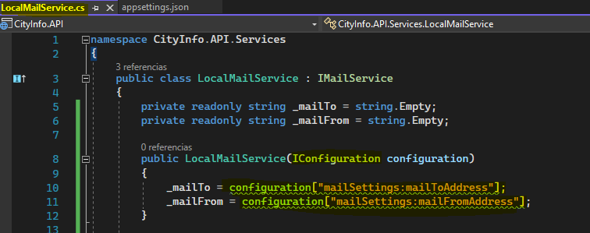

Muy bien, vamos a darle una oportunidad a esto. Vamos a eliminar un punto de interés. Eso debería resultar en el envío de un correo. Obtenemos un 204 Sin contenido, hasta ahora todo bien. Y si observamos el resultado, vemos que se usó LocalMailService para enviar un correo, y esta vez con dos direcciones de correo electrónico provenientes de nuestro objeto de configuración.

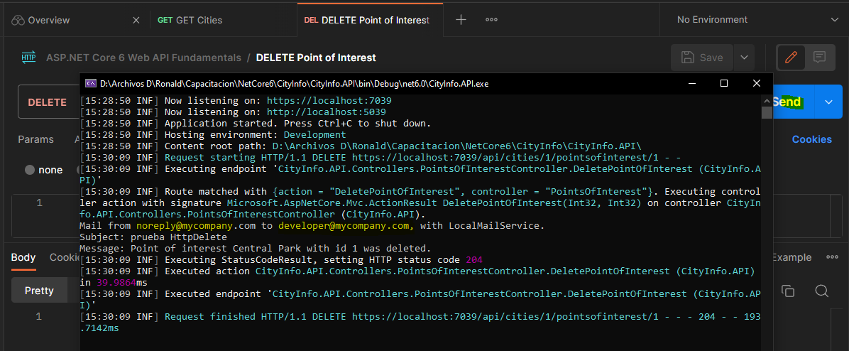

Hasta ahora, muy bien, pero todavía no estamos completamente allí. Diferentes entornos pueden requerir diferentes archivos de configuración. La dirección de destino en un entorno de producción probablemente no será la misma que la dirección de destino durante el desarrollo. Veamos cómo podemos hacer eso en la próxima demostración.

**Checkpoint 13 - Read From Configuration**

**Demo: Scoping Configuration to Environments**

Los archivos de configuración se pueden acotar a un entorno específico al proporcionar diferentes fuentes de configuración para las cuales parte del nombre es el nombre del entorno. Estamos viendo el código fuente de ASP.NET Core nuevamente. La línea que omití en la demostración anterior hace exactamente eso. Se agrega un archivo de configuración de aplicaciones JSON para cada entorno como fuente potencial de configuración. El orden en que se especifican las fuentes de configuración es importante, ya que establece la prioridad con la que se aplicarán las configuraciones si existen en varias ubicaciones. Por lo tanto, si existe la misma configuración tanto en appsettings.json como en appsettings.yourenvironmentname.json, appsettings.Development.json, appsettings.Production.json, etc., la última fuente de configuración especificada gana. Lo que queremos hacer en esta demostración es usar diferentes valores de configuración para nuestro entorno de producción.

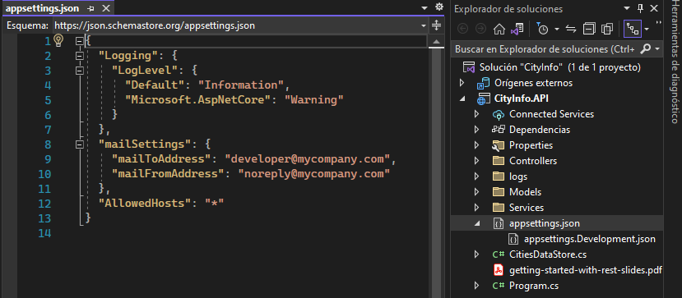

Entonces, lo primero que queremos hacer es agregar un archivo de configuración de aplicaciones para el entorno de producción. Así que hacemos clic con el botón derecho en nuestro proyecto y elegimos agregar un nuevo elemento. Cuando buscamos configuraciones, encontramos un **archivo de configuración de la aplicación** y lo llamamos appSettings.Production.json.

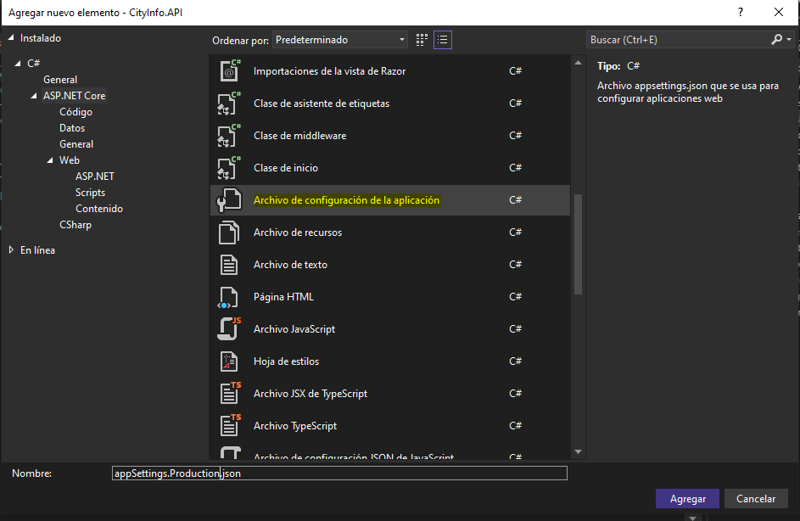

Contiene alguna información predeterminada. No necesitamos eso. En su lugar, agregamos un valor, para mailToAddress. Lo que queremos lograr con esto es que cuando estemos en un entorno de producción, mailToAddress se establezca en admin@mycompany.com. Por cierto, debo notar que en el IDE **appSettings.Production.json** se muestra automáticamente en la jerarquía, junto con **appsettings.Development.json** y **appsettings.json**.

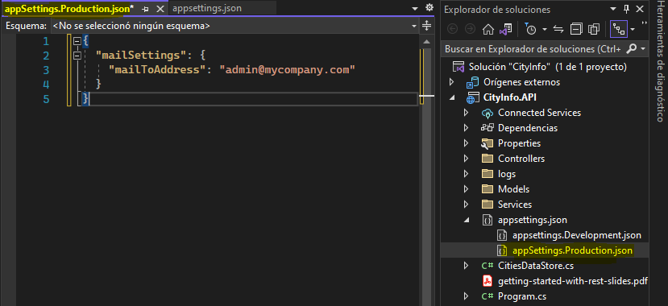

Necesitamos hacer un cambio más. En el archivo de configuración de la aplicación, cambiamos el mailToAddress predeterminado a desarrollador@miempresa.com. Así, esa será la dirección de correo para cada entorno, excepto el entorno de producción. Guardemos esto y probemos eso. No cambiamos nuestro entorno, por lo que estamos ejecutando en el entorno de desarrollo. Enviemos la solicitud para eliminar un punto de interés y vemos que mailToAddress es developer@miempresa.com. Ahora cambiemos a un entorno de producción. Para eso, abrimos las propiedades del proyecto, y en la pestaña Depurar abrimos la interfaz de usuario del perfil de inicio de depuración, y aquí configuramos **ASPNETCORE_ENVIRONMENT** en Production.

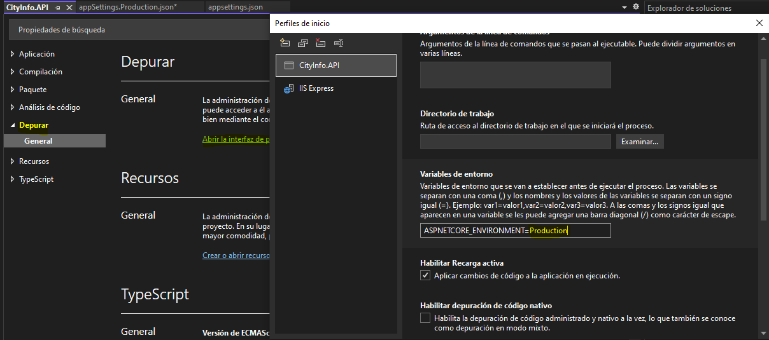

Está bien, démosle otro intento. Enviemos esa misma solicitud. Y si miramos la consola, sabemos que ahora vemos que el correo se envió a admin@mycompany.com. Por lo tanto, al combinar el trabajo con diferentes entornos, los archivos de configuración del ámbito del entorno y las directivas del compilador para el registro a nivel de contenedor, obtenemos un enfoque realmente granular de todo esto y de casi todas las opciones posibles que pueda necesitar.

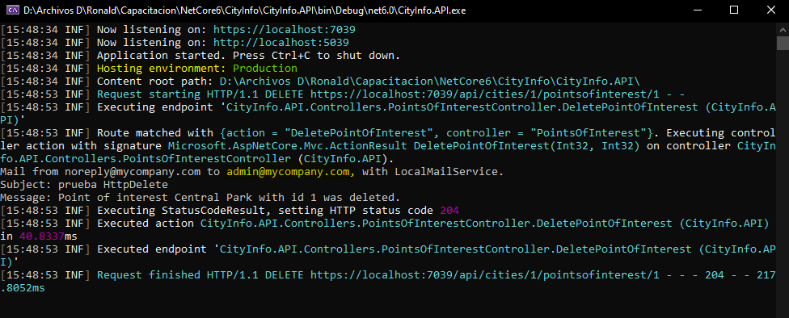

Antes de continuar, volvamos a un entorno de desarrollo “**Development**” y ahí vamos. Eso es todo por este módulo. Se acerca Entity Framework Core, pero primero echemos un vistazo al resumen.

**Summary**

In this module, we learned that ASP.NET Core has its own built‑in dependency injection system. This is a specialization of the inversion of control pattern. It uses an object, the container, to initialize objects and provide required dependencies to the object. This principle has looser coupling as an advantage, which leads to less possible required code changes and better testability. We learned how to use this by implementing logging functionality. The logger is a built‑in service, but we also created a custom service. These are registered on the service collection, which is our container, in the Program class. We learned that there is three different lifetimes for services. Transient lifetime services are created each time they are requested. This lifetime works best for lightweight, stateless services. Scoped lifetime services are created once per request, and singleton lifetime services are created the first time they are requested. Every subsequent request will use the same instance. After having registered the service, we can use dependency injection to inject it into the class requiring an instance of it, and that led us to working with configuration files to store the mail addresses in. We learned that we can inject an IConfiguration object anywhere we need access to configuration values, and we learned that we can scope configuration files to environments by adding the environment name as part of the file name. And with that, our basic API functionality has been implemented, but there is more, of course. We have been working with an in‑memory data store that works with the DDO classes, but that's not really realistic. In the next module, we will introduce Entity Framework Core, and we will eventually change out the in‑memory data store for a persistent database. Onto the next module.

**Getting Acquainted with Entity Framework Core**

**Coming Up**

Es hora de cambiar nuestro almacén de datos en memoria por una base de datos real. Para eso, usaremos un mapeador relacional de objetos, Entity Framework Core. En este módulo, aprenderemos cómo. Hasta ahora, hemos trabajado con un almacén de datos en memoria, y eso es excelente para demostraciones, pero no es algo que usaría en una aplicación de la vida real. Para esos, se requiere un almacén de datos persistente. Comenzaremos presentando Entity Framework Core, o EF Core, y agregándolo a nuestro proyecto. Luego veremos las migraciones. Esa es una forma de migrar entre diferentes versiones de su almacén de datos subyacente. Comprobaremos cómo podemos sembrar la base de datos con datos del código y cómo podemos almacenar de forma segura la información necesaria para conectarnos a nuestra base de datos. Profundicemos presentando Entity Framework Core.

**Introducing Entity Framework Core**

Entity Framework Core es un ORM o mapeador relacional de objetos. El mapeo relacional de objetos es una técnica que le permite consultar y manipular datos de una base de datos utilizando un paradigma orientado a objetos. Entonces, en nuestro código, podemos trabajar en objetos en lugar de escribir directamente sentencias SQL en nuestro código. Los modelos relacionales y los modelos de objetos no funcionan muy bien juntos. Una base de datos relacional representa datos en un formato tabular. Los lenguajes orientados a objetos, por otro lado, lo representan como un gráfico interconectado de objetos. Es el ORM, la biblioteca que implementa la técnica de mapeo relacional de objetos, como Entity Framework Core, la que se encarga de esto.

No hace falta decir que es una gran ventaja. En casos muy simples, esos objetos se asignan directamente a las tablas de su base de datos, como en nuestra demostración. Tenemos una ciudad y un punto de interés, y eso es todo. Pero en piezas de software más grandes y complicadas, esta técnica OO nos permite implementar funcionalidades orientadas a objetos como la herencia. Una clase de Persona base y una clase de Empleado que hereda Persona se pueden asignar a los datos almacenados en la misma tabla en la base de datos. O mejor granularidad sin herencia. Una tabla en una base de datos podría traducirse en un conjunto diferente de clases en un modelo OO. Las entidades con las que trabaja el ORM son diferentes a un mapeo uno a uno a las tablas. Entity Framework Core viene con un conjunto de proveedores, por lo que puede usarlo con una variedad de bases de datos. Hay bastantes de estos disponibles, y estamos viendo la lista ahora. Podemos trabajar con Microsoft SQL Server, por supuesto, pero también con SQLite, Postgres, MySQL, etc. Vamos a utilizar SQLite en este curso porque es un proveedor compatible con todas las plataformas y todos los IDE. Así, no importa si estás siguiendo este curso en Mac, Linux o Windows. Podrás seguirlo.

Dicho esto, si desea utilizar SQL Server, MySQL u otro proveedor, los conceptos y el razonamiento que aprenderá son exactamente los mismos. Puede usar Entity Framework Core con un primer enfoque de código, que creará la base de datos a partir de nuestro código, y un primer enfoque de base de datos, que es conveniente si ya tiene una base de datos. Todavía no tenemos una base de datos, por lo que en nuestras demostraciones tomaremos el primer enfoque del código. Comencemos con la primera demostración.

**Demo: Creating Entity Classes**

Comencemos agregando las entidades a nuestra aplicación. Estas entidades, al igual que los DTO que hemos usado antes, son clases simples. Pero como aprendimos, los DTO, el modelo orientado hacia el exterior, son diferentes de las entidades, el modelo de entidad. No todos los campos, como los campos calculados, se almacenan en una base de datos, y los datos que queremos ofrecer a través de una API a menudo tienen una forma diferente en la forma en que se almacenan en el almacén de datos subyacente. Así que es muy importante hacer esta distinción.

Me gusta agregarlos a su propio espacio de nombres, así que agreguemos una nueva carpeta. Nombraremos la carpeta **Entities**. Tenemos dos entidades que queremos agregar, una para la ciudad y otra para el punto de interés. Comencemos con la ciudad. Hacemos clic derecho en nuestra carpeta y elegimos agregar una nueva clase, y la llamamos City. Una entidad de Ciudad tiene una ID, un nombre y una descripción, y también tiene una lista de niños, una Lista de Puntos de Interés. Al igual que antes, es una buena idea inicializar esto en una lista vacía para evitar problemas de excepción de referencia nula cuando intenta manipular una lista cuando los puntos de interés aún no se han cargado. Junto a eso, Name es un campo que no queremos que tenga un valor nulo. Podríamos inicializarlo como una cadena vacía tal como lo hicimos con nuestro DTO, pero para las clases de entidad, prefiero ser un poco más explícito sobre cómo queremos que se use esta clase. Una buena manera de hacerlo es agregar un constructor que acepte un parámetro de nombre. Como sabe, agregar un constructor a una clase garantiza que ya no se genere el constructor sin parámetros predeterminado. Sin embargo, eso no significa que alguien que esté usando esta clase no pueda anularla como una entrada y un nombre vacío. Estamos trabajando con .NET, que admite la reflexión, y realmente no hay mucho que no puedas hacer con un poco de reflexión. Sin embargo, así, transmitimos el propósito a nuestros compañeros desarrolladores u otras personas que puedan inspeccionar o usar nuestro código. Transmitimos que queremos que esta clase de Ciudad tenga siempre un nombre.

En nuestra clase CityDto, también teníamos un campo calculado, NumberOfPointsOfInterest. Omitimos eso en nuestra entidad porque no queremos que persista en nuestra base de datos. Al darle a la clase una identificación con el nombre Id, este campo se considera automáticamente como la clave principal. CityId, en otras palabras, el nombre de la clase seguido de Id, también sería posible. Si lo nombramos de otra manera, la convención no se aplica, pero podemos aplicar la anotación de datos clave de System.ComponentModel.DataAnnotations. Necesitamos importar ese espacio de nombres, así que agreguemos una declaración de uso presionando Enter. Personalmente, me gusta aplicar la anotación de clave de todos modos, incluso si la convención garantizará que su propiedad se considere como clave principal. Siento que hace que las clases de entidades sean algo más comprensibles a primera vista. Pero, bueno, tengo la misma queja con muchos enfoques basados en convenciones, así que esto depende totalmente de ti. Otra cosa de importancia es la generación de estas claves primarias de identificación. Por convención, las claves principales que son de tipo entero o de datos GUID se configurarán para generar valores cuando las agreguemos. En otras palabras, nuestro ID será una columna de identidad. Para indicar esto explícitamente, podemos usar la anotación **DatabaseGenerated** de **System.ComponentModel.DataAnnotations.Schema**. Tiene tres valores posibles, Ninguno “*None*”, sin generación, Identidad “*Identity*”, para generación al agregar, y Calculado, para generación al agregar o actualizar. Necesitamos la Identidad como valor. Eso significa que se generará una nueva clave cuando se agregue una ciudad. La forma en que se genera el valor depende del proveedor de la base de datos que se utilice.

Los proveedores de bases de datos pueden configurar automáticamente la generación de valor para algunos tipos de propiedades, mientras que otros requerirán que configure manualmente cómo se genera el valor. En nuestro caso, vamos a usar SQLite, así que estamos listos para comenzar. Se generará automáticamente una nueva clave primaria entera sin más configuración. Hasta aquí para la entidad del Ayuntamiento.

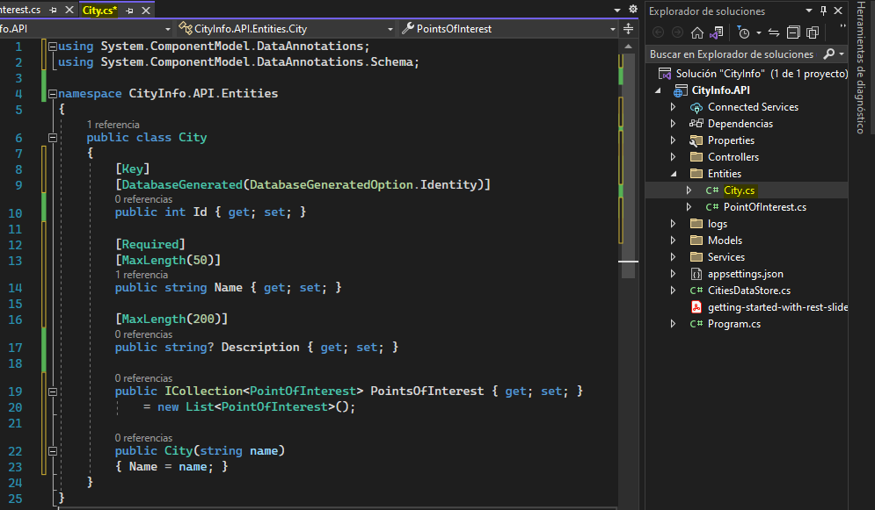

Lo siguiente es la entidad **PointOfInterest**. Agreguemos una nueva clase a la carpeta Entities y la llamaremos PointOfInterest. Un punto de interés tiene un ID y un nombre. Abstengamos de agregar la descripción por ahora, ya que eso nos permite abordar las migraciones más adelante en este módulo. Aquí también aplicamos los atributos Key y DatabaseGenerated. Pero hay más Queremos significar la relación entre City y PointOfInterest. En City, ya definimos una colección de puntos de interés, pero también queremos poder navegar a través de nuestro gráfico de objetos desde un punto de interés hasta la ciudad principal, por lo que necesitamos una propiedad para referirnos a esa ciudad principal, y necesitamos indicar cuál será la propiedad de la clave externa. Nuevamente, hay un enfoque basado en convenciones y explícito posible. Por convención, se creará una relación cuando se descubra una propiedad de navegación en un tipo. Una propiedad se considera una propiedad de navegación si el proveedor de la base de datos actual no puede asignar el tipo al que apunta como un tipo escalar. Entonces, si agregamos una propiedad **City** de tipo **City**, esta se considera la propiedad de navegación y se creará una relación.

Las relaciones que se descubren por convención siempre apuntarán a la clave principal de la entidad principal. En este caso, ese es el ID de la ciudad. Esa será nuestra clave foránea. No es necesario definir explícitamente esta propiedad de clave externa en la clase dependiente, y la clase dependiente en este caso es nuestra clase PointOfInterest. Pero se recomienda, aunque solo sea por claridad, así que prefiero agregar uno. Si no queremos que se siga el enfoque basado en convenciones, que establece que la clave externa se nombrará de acuerdo con el nombre de clase de la propiedad de navegación, seguido de Id, que, en nuestro caso, se traduce como CityId, bueno, si no lo hace queremos eso, podemos usar nuevamente una anotación para eso, la anotación **ForeignKey**. Aquí indicamos que para la propiedad de navegación City, ForeignKey en PointOfInterest se llama CityId. Una vez más, esto no es estrictamente necesario ya que el enfoque basado en convenciones es suficiente en nuestro caso, pero creo que deja más claro lo que estamos haciendo para los demás desarrolladores.

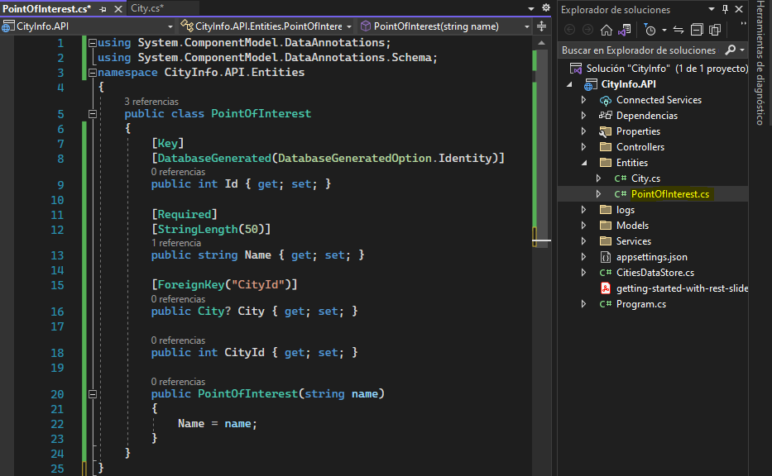

Entonces, las diferencias entre las clases de entidad y nuestros DTO se están volviendo más claras. Los DTO normalmente no contienen estas propiedades y anotaciones. Pero hay más Hemos aplicado anotaciones a nuestros DTO que usamos para crear y actualizar, como Required for Name y MaxLength. Si dejamos nuestras clases de entidad así, las columnas de nuestra base de datos permitirán cadenas vacías para campos que no deberían tener una cadena vacía como valor y tendrán una longitud máxima de nvarchar en lugar de un tamaño máximo especificado. Es una buena práctica asegurarse de que estas restricciones de campo se apliquen al nivel más bajo posible y, en nuestro caso, esa es la base de datos. Esto garantiza la mejor integridad de datos posible. Así que apliquemos estos atributos.

Se requería el nombre con una longitud máxima de 50, y para la entidad de la ciudad, también queremos estos. Se requiere el nombre con una longitud máxima de 50 y démosle a la descripción una longitud máxima de 200. No teníamos estos atributos en nuestro CityDto y no los necesitamos porque, como recordará, CityDto solo se usa para obtener datos, no para almacenarlos. Bien, tenemos nuestras entidades, y podemos ver que son definitivamente diferentes de las DTO con las que hemos estado trabajando, tanto en el nivel de propiedades faltantes, como en el número calculado de puntos de interés para una ciudad, y en lo que se refiere a propiedades adicionales, como la propiedad de navegación de PointOfInterest a su padre, City. Ahora necesitamos algún tipo de clase desde la cual podamos acceder a estos para obtener datos de la base de datos y persistir en la base de datos. Eso es lo que abordaremos en la próxima demostración.

**Demo: Creating a DbContext**

En esta demostración, crearemos un contexto para interactuar con nuestra base de datos. Ese contexto representa una sesión con la base de datos y se puede usar para consultar y guardar instancias de sus entidades. Para poder hacer eso, primero debemos agregar el paquete **Microsoft.EntityFrameworkCore**. Anteriormente aprendimos cómo agregar paquetes a través del cuadro de diálogo NuGet y a través de la consola del administrador de paquetes. Hay otra forma, a través de la CLI. Estamos mirando el símbolo del sistema en el nivel del directorio donde vive nuestro proyecto. Aquí podemos ejecutar dotnet add package. Pasamos por el nombre del paquete, por lo que **microsoft.entityframeworkcore**. Opcionalmente, podemos pasar version para especificar el número de versión. Si no se especifica el número de versión, se asumirá la última versión no preliminar. Seamos explícitos al respecto, así que pasamos por la versión 6.0.0 y presionamos Enter. Y ahí vamos, el paquete ha sido agregado. Y con eso, ahora conoce tres formas diferentes de realizar la misma tarea. Simplemente usa el que prefieras.

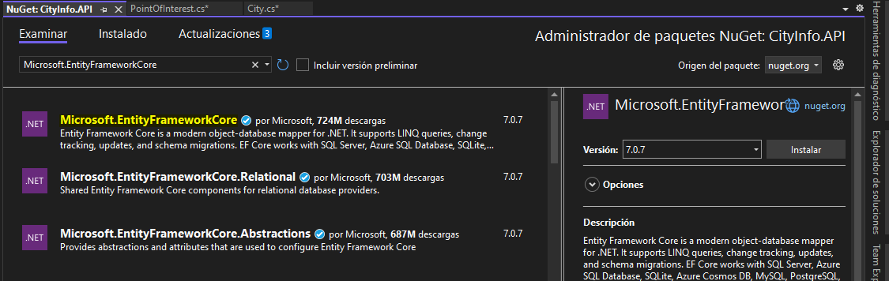

Muy bien, regresemos a Visual Studio, donde queremos agregar una nueva carpeta. Llamémoslo **DbContexts** y agreguemos una nueva clase, **CityInfoContext**. Así que elegimos agregar una nueva clase, le damos un nombre, CityInfoContext, y ahí vamos. Dejamos que esta clase herede **DbContext**. Eso está definido en **Microsoft.EntityFrameworkCore**, por lo que importamos ese espacio de nombres. Las aplicaciones más grandes a menudo usan múltiples contextos, por lo tanto, la carpeta **DbContexts**.

Por ejemplo, si agregáramos algún tipo de módulo de informes a nuestra aplicación, eso encajaría en un contexto separado. No es necesario que todas las entidades que se asignan a tablas en una base de datos estén en el mismo contexto. Múltiples contextos pueden trabajar en la misma base de datos. En nuestro caso, solo tenemos dos entidades, por lo que un contexto es suficiente.

En este contexto, ahora queremos definir **DbSets** para nuestras entidades. Todavía necesitamos importar el espacio de nombres CityInfo.API.Entities para eso, así que importemos ese espacio de nombres presionando Enter. Tal **DbSet** se puede usar para consultar y guardar instancias de su tipo de entidad. Las consultas LINQ en un DbSet se traducirán en consultas en la base de datos. Vemos una advertencia aquí. Recibimos un mensaje de que la propiedad no anulable ' **Cities** ' debe contener un valor no nulo al salir del constructor. ¿Que está pasando aqui? Bueno, nuestras propiedades no están marcadas como anulables. No queremos que las ciudades o los puntos de interés sean nulos. Uno de los analizadores de Visual Studio nos advierte sobre el hecho de que no los hemos inicializado, lo que podría resultar en excepciones de referencia nula más adelante. Sin embargo, a veces estos analizadores no saben todo sobre el código base que necesitan saber, y este es uno de esos casos. Detrás de escena, la derivación de DbContext garantiza que estas propiedades se inicialicen como no nulas después de abandonar el constructor base, por lo que se puede ignorar esta advertencia. Para eso, podemos usar el operador de perdón nulo, que se creó con este escenario en mente. El operador de perdón nulo se ve así: **null!** Nuestra aplicación utilizará este contexto, por lo que debemos registrarla para que esté disponible para la inyección de dependencia.

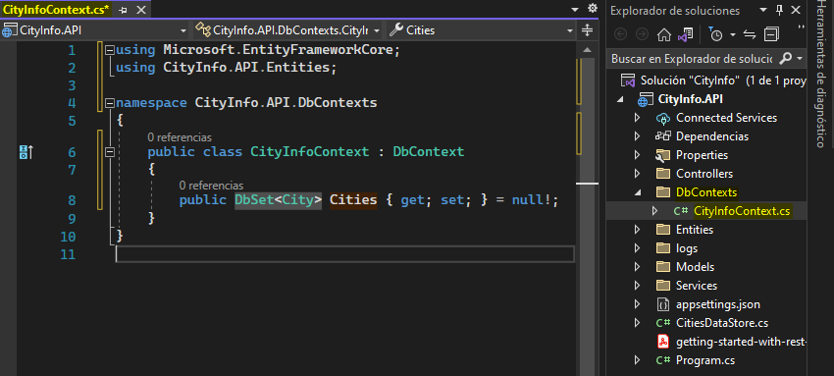

Ya sabemos cómo hacerlo, ya que nos hemos encontrado antes con la inyección de dependencia. Abramos la clase Program. Aquí podemos registrar este DbContext llamando a **AddDbContext**. Esto lo registrará con un alcance de por vida. Necesitamos importar el espacio de nombres **CityInfo.API.DbContexts**. Y ahora necesitamos conectarnos a una base de datos. Lo primero que tenemos que hacer es elegir una base de datos. Abramos el cuadro de diálogo NuGet y busquemos Microsoft.EntityFrameworkCore. Verá que hay bastantes paquetes enumerados aquí, incluidos paquetes con proveedores para cada base de datos con la que desee integrarse. Hay paquetes para SQL Server, hay un proveedor de InMemory, un proveedor de SQLite, Cosmos, etc. Vamos a usar **SQLite**, ya que es compatible con todas las plataformas y todos los IDE. Vamos a agregarlo. Como instalamos **Microsoft.EntityFrameworkCore** versión 6.0.0, preferimos mantener los paquetes relacionados en el mismo número de versión, así que agreguemos la versión 6.0.0 y listo. Entity Framework Core es compatible con muchos otros proveedores. Puede encontrar una descripción general de ellos en el enlace en la pantalla, incluido cómo configurarlos y usarlos.

Entonces, si necesita integrarse con cualquier otro tipo de base de datos, aquí le mostramos cómo configurar la conexión. Volvamos a nuestro código. Con eso, ahora podemos conectarnos a una base de datos SQLite, pero aún necesitamos que nuestro DbContext sepa dónde puede encontrar esa base de datos. Hacemos eso a través de una cadena de conexión, y eso debe proporcionarse a nuestro **DbContext**. En otras palabras, necesitamos configurar nuestro DbContext. Hay esencialmente dos maneras de hacer esto. La primera forma es invalidando el método **OnConfiguring** en DbContext. Entonces tenemos OnConfiguring aquí, lo anulamos, y en optionsBuilder podemos llamar a un método, **UseSqlite**. Ese método está disponible gracias al paquete de proveedores de SQLite que acabamos de agregar. El parámetro que necesitamos pasar es la cadena de conexión. Esto le dice a DbContext que se está utilizando para conectarse a una base de datos SQLite. Así que esa es una forma, pero veamos la otra forma, que es a través del constructor. Así que permítanme comentar esto y echemos un vistazo a la definición de **DbContext**. Expone un constructor que acepta **DbContextOptions**, por lo que tal vez podamos usarlo para configurar nuestro contexto. Agreguemos un constructor que llame a este constructor sobrecarga. Así que agregamos un nuevo constructor para nuestro CityInfoContext, pasamos a través de **DbContextOptions** en **CityInfoContext**, y nombramos esas opciones, y eso es lo que pasamos al constructor base. Y ahí vamos, eso se encarga de eso.

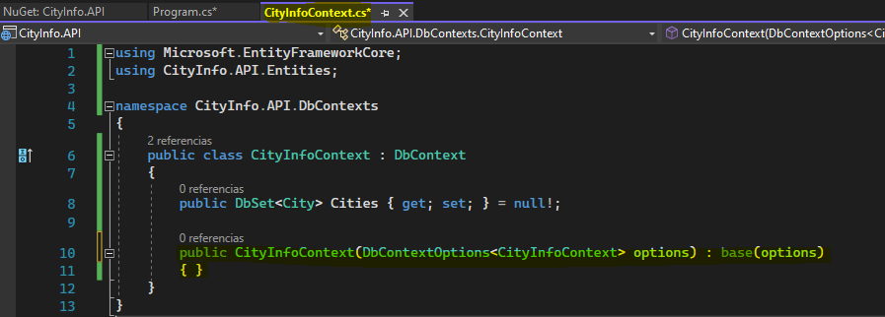

Al exponer este constructor, ahora podemos proporcionar estas opciones en el momento en que registramos nuestro **DbContext**. Eso es lo que hicimos en la clase de Program. Hay una sobrecarga de método que podemos usar aquí, así que la configuramos pasando por una acción. En **DbContextOptions**, llamamos a UseSqlLite. Para eso, necesitamos importar el espacio de nombres Microsoft.EntityFrameworkCore y también pasamos una cadena de conexión. Para SQLite, la cadena de conexión puede ser bastante simple. Indicamos que la fuente de datos será un archivo llamado CityInfo.db. Vivirá en la raíz de nuestra aplicación.

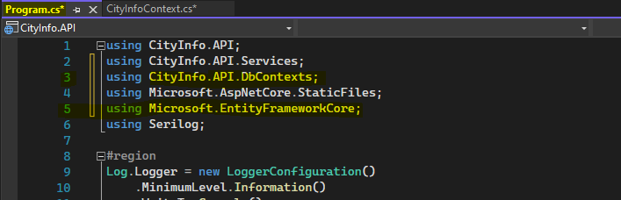

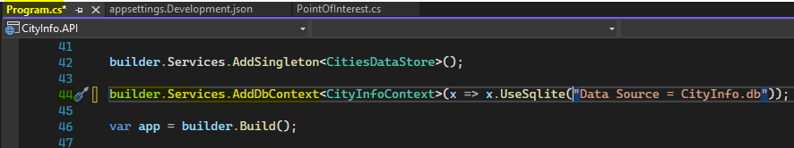

Otros proveedores de bases de datos pueden tener cadenas de conexión más complicadas. Si necesita uno de esos, eche un vistazo a la documentación que viene con el proveedor. Sin embargo, todavía no tenemos una base de datos. Este es un primer enfoque de código para una nueva base de datos, y ahora hemos definido todo lo que se necesita para generarlo. Aprendamos cómo hacerlo en la próxima demostración.

**Checkpoint 14 - Create DbContext**

**Demo: Working with Migrations**

En esta demostración, aprenderemos a trabajar con migraciones. Así como nuestro código evoluciona, también lo hace una base de datos. Es posible que se agreguen nuevas tablas después de un tiempo. Las tablas existentes pueden eliminarse o modificarse. Las migraciones nos permiten proporcionar código para cambiar la base de datos de una versión a otra, incluso pasar de ninguna base de datos a una base de datos, y eso suena exactamente como lo que necesitamos. Así que vamos a usar migraciones para crear la base de datos inicial. Esa es la versión 1. Luego, agregaremos otra migración para migrar a una nueva versión. Esa es la versión 2. Para permitir algo como esto, primero necesitaremos crear una instantánea inicial de nuestra base de datos. Los comandos para hacerlo existen y se pueden agregar a nuestro proyecto a través de NuGet. Entonces, abramos el cuadro de diálogo NuGet. Lo que queremos buscar es microsoft.entityframeworkcore.tools. Elegimos la versión 6. Ahora hacemos clic en Instalar. Esto habilita comandos como Agregar migración, Eliminar base de datos, Actualizar base de datos, etc. Podemos ejecutar esos comandos a través de la Consola del administrador de paquetes. Así que abramos eso y agreguemos una nueva migración. Para eso, llamamos a agregar migración y le pasamos un nombre, digamos, CityInfoDBInitialMigration. Y ahí vamos. Si miramos nuestra solución ahora, vemos que hay una nueva carpeta que contiene Migraciones. Contiene dos archivos. Uno, una instantánea de nuestro modelo actual. Echemos un vistazo a eso. Contiene el modelo actual tal como lo definimos a través de nuestras entidades, incluidas las anotaciones que definimos. El segundo archivo es nuestra migración inicial. Contiene el código que necesita el generador de migración para crear esta versión de la base de datos, tanto Up, que significa de la versión actual a una nueva, como Down, que significa de esta versión a la versión anterior. Si se agregan nuevas migraciones, se crearán nuevos archivos como este. Y al ejecutarlos en orden, nuestra base de datos puede evolucionar junto con nuestro código. Por supuesto, no necesitábamos ejecutar el comando agregar migración para generar estos archivos. Podríamos haberlos escrito a mano también. Eso aún puede ser factible para dos o tres tablas, pero no es algo que desee hacer para una base de datos más grande. Por lo tanto, estas herramientas son bastante útiles. Entonces tenemos que asegurarnos de que se aplica esta migración. También podemos usar la línea de comando para eso ejecutando el comando de actualización de la base de datos. Entonces, escribamos eso en nuestra Consola del administrador de paquetes. Y ahí vamos. Nuestra base de datos debe ser creada. Y parece que tenemos un nuevo archivo aquí, **CityInfo.db**.

Me gustaría echar un vistazo al contenido de este archivo ahora, hay varias herramientas que pueden ayudar con eso. Personalmente, prefiero usar la extensión SQLite y SQL Server Compact Toolbox. Esta es una extensión de Visual Studio de muy alta calificación, gratuita y frecuentemente descargada. Abramos el mercado de extensiones. Entonces, hacemos clic en Extensiones y luego elegimos Administrar extensiones. Y el segundo que vemos aquí ya es el que estamos buscando. Hacemos clic en Descargar y vemos que nuestros cambios están programados. Las modificaciones comenzarán cuando se cierren todas las ventanas de Microsoft Visual Studio. Entonces, cerremos Visual Studio. Y ahí vamos. La extensión se está instalando. Hagamos clic en Modificar. La instalación fue exitosa. Estamos de vuelta en Visual Studio.

Ahora tenemos una nueva ventana de herramientas a nuestra disposición, la ventana **SQLite and SQL Server Compact Toolbox**, que podemos encontrar debajo del menú Herramientas. Así que abramos esto y elijamos agregar una nueva conexión de datos. Si hace clic en el primer icono, buscará automáticamente bases de datos en la estructura de la solución actual. Entonces encuentra nuestro CityInfo.db. Y si lo abrimos, efectivamente vemos la tabla Cities y PointsOfInterest. La tabla Ciudades tiene un ID de clave principal, un Nombre y una Descripción. Y la tabla PointsOfInterest tiene un ID de clave principal, un nombre y un CityId, que es una clave externa para la tabla Cities.

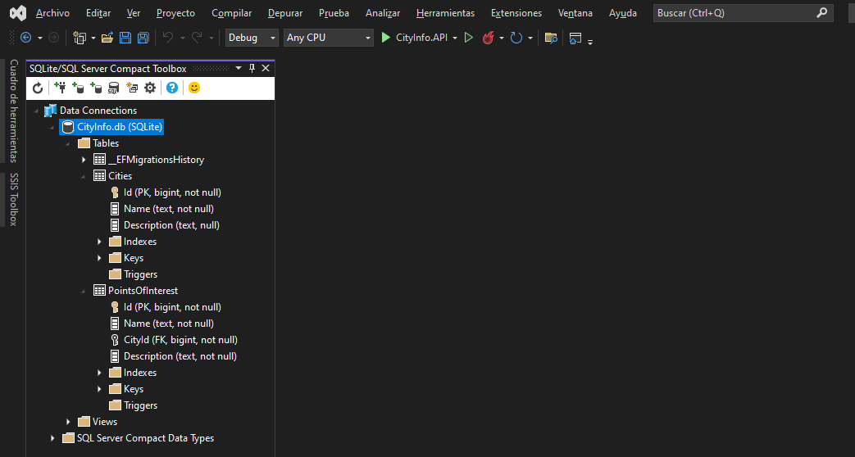

Aquí hay otra tabla, una que no coincide con las entidades que creamos, _**EFMigrationsHistory**. Echemos un vistazo a lo que hay allí. Así que hacemos clic con el botón derecho y elegimos Editar las 200 filas principales. Aquí sólo hay una línea. Lo que esto es, es una tabla que Entity Framework Core usa en la base de datos para realizar un seguimiento de las migraciones que ya se han aplicado a la base de datos. Esto garantiza que la llamada de actualización de la base de datos desde la línea de comandos no intente ejecutar las mismas migraciones una y otra vez. En nuestro caso, solo se ha aplicado una migración, y esa es la inicial que acabamos de crear. Así es como funciona. Tenemos una base de datos, pero, como se mencionó, los modelos de entidad y, por lo tanto, las bases de datos evolucionan. Para gestionar ese cambio, podemos añadir nuevas migraciones.

Echemos un vistazo a nuestro **PointOfInterest**. Esta entidad no parece tener una descripción. Es posible que me lo haya perdido a propósito porque nos permite investigar una migración adicional. Así que agreguemos la descripción. Le damos un MaxLength de 200. Guardemos esto y ejecutemos el comando agregar migración nuevamente. Entonces, llamamos a agregar migración y le damos un nombre, digamos, CityInfoDBAddPointOfInterestDescription. Nuestra carpeta de Migraciones contiene un nuevo archivo que contiene la migración. Como puede ver, agregará una columna con una longitud máxima de 200. Ahora llamemos a actualizar la base de datos para aplicar la migración de manera efectiva. Eso parece haber funcionado. Echemos un vistazo a nuestra base de datos. Actualicemos la lista de tablas. Y, de hecho, ahora hay una columna Descripción en nuestra tabla PointsOfInterest. Si echamos un vistazo a lo que hay en la tabla _EFMigrationsHistory, también vemos que la segunda migración está allí como una migración que se ha aplicado. Y así es como podemos trabajar con migraciones para migrar nuestra base de datos de una versión a otra. Sin embargo, todavía falta algo. Si miramos los datos que están en estas tablas, bueno, todavía no hay datos. Para agregar datos para comenzar, debemos sembrar la base de datos. Y hay otra cosa. Actualmente, codificamos nuestra cadena de conexión y eso no es exactamente una buena práctica. Continuaremos con estos dos temas, comenzando con la inicialización de la base de datos.

**Checkpoint 15 - Add Migration**

**Demo: Seeding the Database with Data**

Todavía no tenemos datos en nuestra base de datos. Sería bueno tener algunos para probar. Ese principio, proporcionar datos a su base de datos para empezar, se llama sembrar la base de datos. A menudo se utiliza para proporcionar datos maestros. En esta demostración, analizaremos eso, en nuestro caso proporcionando datos de muestra. Abramos nuestro DbContexts. Aquí, queremos anular el método OnModelCreating. Hacerlo nos da acceso al modelBuilder. Esto puede usarse para construir manualmente nuestro modelo, lo cual es útil si las convenciones que usamos hasta ahora no son suficientes o si prefiere ser explícito. Y también se puede utilizar para proporcionar datos para sembrar la base de datos. Consigamos la entidad de la ciudad. Sobre esto, podemos afirmar que esto tiene datos. Y a ese método, podemos pasar nuestros datos ficticios. Lo tengo alineado aquí, así que primero hagámoslo para la ciudad y luego hagamos lo mismo para los puntos de interés. Guardemos esto y agreguemos una migración. Entonces llamamos a agregar migración, pasando por un nuevo nombre, digamos, DataSeed. Aquí está nuestra migración, y ahora probemos esto. Primero actualizamos la base de datos, para que se aplique la migración. Eso parece haber funcionado, y echemos un vistazo a nuestra base de datos. Echemos un vistazo a la tabla Ciudades. De hecho, esto contiene datos ahora, y nuestra tabla PointsOfInterest también contiene datos. Definitivamente estamos llegando a alguna parte. Solo queda una cosa, garantizar que esa cadena de conexión se almacene de forma segura. Es hora de la próxima demostración.

**Checkpoint 16 - Seed Database**

**Demo: Safely Storing Sensitive Configuration Data**

En esta demostración, veremos cómo podemos almacenar de manera segura la cadena de conexión y, por lo tanto, otros datos de configuración confidenciales. Puede ser tentador decir, bueno, la cadena de conexión son datos de configuración y tenemos un archivo de configuración de aplicaciones, por lo que también podríamos almacenarlo allí. Pero eso podría ser una mala idea. Mientras esté trabajando en su máquina local en un entorno de desarrollo, estará bien. Pero, una vez que esté implementando en producción, proporcionará una cadena de conexión a una base de datos. En nuestro caso, no usamos un nombre de usuario y contraseña para acceder a nuestra base de datos o seguridad integrada, pero en un escenario de la vida real, la mayoría de las veces, ese es el caso. A veces, la cadena de conexión contiene una combinación de nombre de usuario y contraseña o el nombre real del servidor. Almacenar datos confidenciales como ese en archivos de configuración de texto sin formato es una mala idea. Solo imagine enviarlo accidentalmente a un sistema de control de fuente como GIT o TLS. No queremos exponer ese tipo de información, ni un nombre de usuario y contraseña, pero tampoco el nombre de nuestro servidor de base de datos de producción real.

Así que esto es lo que vamos a hacer. En primer lugar, vamos a deshacernos de la cadena de conexión codificada agregándola a **appsettings.Development.json**. Eso es lo que usaremos por defecto. Pero para el entorno de producción, utilizaremos una variable de entorno para almacenar estos datos. Comencemos agregando la cadena de conexión al archivo appsettings que se usó durante el desarrollo. Entonces podemos obtener el valor a través del objeto de configuración.

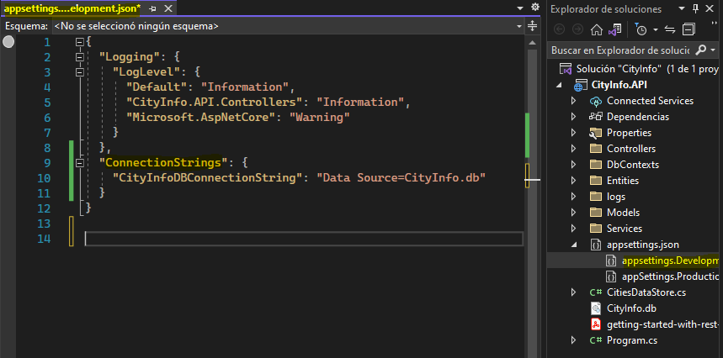

En la clase Program, se puede acceder a ese objeto de configuración a través del constructor. Entonces, pasamos por **builder.Configuration** y la clave de nuestra cadena de conexión. Eso ya debería encargarse de la cadena de conexión codificada en desarrollo.

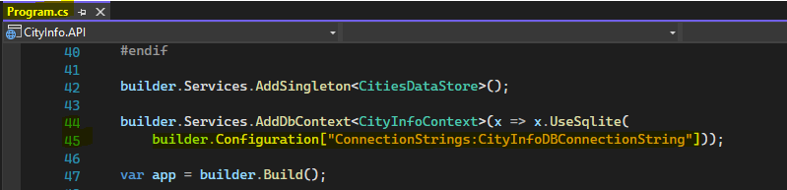

Probemos esto. Voy a poner un punto de interrupción en **AddDbContext** para que podamos echar un vistazo. Hemos llegado a un punto de ruptura. Si observamos el objeto de proveedores en el objeto de configuración, vemos que hay cinco proveedores diferentes. Uno es el proveedor de memoria. El siguiente es un ***ChainedConfigurationProvider***. Esto sirve como una cadena de los otros cuatro. Es este el responsable de obtener el valor correcto de la fuente de configuración correcta cuando pasamos una clave a través del objeto de configuración en el código. Luego encontramos el **JsonConfigurationProvider** para **appsettings.json**. En nuestro caso, eso no contiene una cadena de conexión. Después de eso, encontramos **appsettings.Development.json**. Ese es nuestro archivo de entorno de desarrollo. Esto se cargó porque estamos en un entorno de desarrollo. Como puede ver, **appsettings.Production.json** no se cargó porque no estamos en un entorno de producción. En nuestro caso, este archivo es de donde debe provenir la cadena de conexión. Y, por último, las variables de entorno también se agregan automáticamente como una opción.

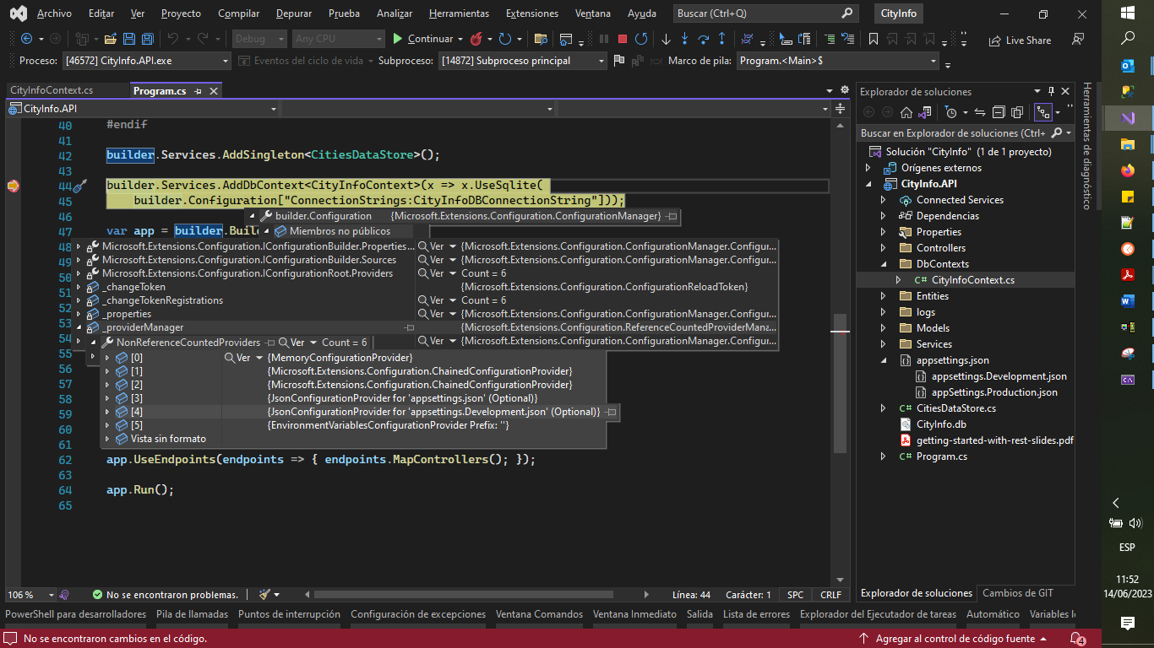

Llegaremos a eso. Podemos verificar rápidamente si la cadena de conexión realmente provendrá de appsettings.Development.json. Podemos usar la Ventana Inmediata para eso. Así que simplemente escribimos la cadena de conexión, y ese es de hecho el valor que proviene de appsettings.Development.json. Hasta ahora, todo bien. Pasemos al entorno de producción y probemos esto de nuevo. Así que abrimos las propiedades del proyecto, navegamos a la pestaña Depurar, abrimos la interfaz de usuario de los perfiles de inicio de depuración y cambiamos la variable de entorno a Producción. Muy bien, vamos a darle a esto otra oportunidad. Llegamos de nuevo a nuestro punto de quiebre. Si miramos a los proveedores, ahora encontramos un proveedor appsettings.Production.json y ya no un proveedor appsettings.Development.json. E intentemos obtener esa cadena de conexión nuevamente, **y esta vez no se encuentra**. Tiene sentido porque no hay una cadena de conexión en nuestro archivo appsettings.Production.json. Tampoco lo queremos allí porque queremos usar una ubicación más segura para eso. Una posible ubicación más segura es una variable de entorno. Ya se configuró una fuente de configuración para eso, como vimos cuando observamos los proveedores de configuración que se cargaron. Hay otras ubicaciones seguras como Azure Key Vault, pero eso nos llevaría demasiado lejos para este curso.

Una variable de entorno es una variable cuyo valor se establece fuera del programa, normalmente una verdadera funcionalidad integrada en el sistema operativo. En otras palabras, si usa la funcionalidad del sistema operativo para eso, nunca se almacenan en un sistema de control de código fuente. Supongamos por un momento que mi máquina es un servidor de producción. En cada máquina, se define un conjunto de variables de entorno. Podemos llegar a ellos buscando Editar las variables de entorno del sistema. En esta ventana en la esquina inferior derecha, ahora podemos hacer clic en Variables de entorno. Las listas principales son variables de entorno vinculadas a mi cuenta de usuario. Las listas inferiores están vinculadas al sistema. Agreguemos una nueva variable de entorno del sistema para nuestra cadena de conexión. Como Nombre de la variable, pasamos la clave y el valor es una cadena de conexión real. Esto, por supuesto, no funcionará. La cadena de conexión no es real. Lo que es importante que veamos es si la cadena de conexión provendrá efectivamente de la variable de entorno. Hagamos clic en Aceptar y permítanme eliminar estas comillas. Eso es mejor. Hagamos clic en Aceptar, y hagamos clic en Aceptar aquí, y aquí también. Para que esto funcione, necesitamos reiniciar Visual Studio, ya que Visual Studio carga las variables de entorno al inicio. Obviamente, en un servidor de producción real, esto no es un problema. Entonces, déjame reiniciar Visual Studio. Aquí vamos. Démosle otra oportunidad a esto. Llegamos a nuestro punto de quiebre, y allí vamos. Esa es la cadena de configuración que proviene de la variable de entorno. Es importante saber que, como las variables de entorno, en nuestro caso, anulan todas las demás fuentes de configuración, esta cadena de conexión se utilizará independientemente del entorno que elijamos en Visual Studio. Entonces, para poder continuar con el desarrollo, lo eliminaré nuevamente y reiniciaremos Visual Studio nuevamente. Así, aún podemos trabajar con nuestra cadena de conexión de desarrollo. También podemos deshacernos de este punto de interrupción. Ahora, a decir verdad, todavía existe un posible riesgo. Y, bueno, ¿no hay siempre? Las variables de entorno suelen ser pares de valores clave sin cifrar. En otras palabras, si alguien obtiene acceso a la máquina o al proceso, puede leer los datos. Pero el enfoque que adoptamos aquí ya es más seguro que usar archivos de texto sin formato para los secretos de producción. Un almacén de claves, como Azure Key Vault, es una opción aún mejor. Y con eso, ahora sabemos qué es Entity Framework Core, sus conceptos más importantes y cómo usarlos. En el próximo módulo, incorporaremos esto en nuestros controladores, pero primero, tiempo para el resumen del módulo.

**Exercise 06 - EF Core**

**Summary**

En este módulo, presentamos **Entity Framework Core**. Eso es un ORM, o mapeador relacional de objetos. El mapeo relacional de objetos es una técnica que le permite consultar y manipular datos de una base de datos utilizando un paradigma orientado a objetos. Entity Framework Core es uno de esos mapeadores relacionales de objetos. Es el ORM preferido para usar con .NET. Primero creamos clases de entidad. Como aprendimos, los DTO o el modelo de cara exterior son diferentes de las entidades o el modelo de entidad. No todos los campos, como los campos calculados, se almacenan en la base de datos, y los datos que queremos ofrecer a través de una API a menudo tienen una forma diferente a la forma en que se almacenan en el almacén de datos subyacente, por lo que es importante hacer esa distinción. Podemos confiar en convenciones o usar anotaciones en ellas para definir cosas como claves primarias y externas, campos obligatorios, etc. Personalmente, prefiero ser explícito porque creo que hace que el código sea más legible, por lo que tiendo a no confiar demasiado en las convenciones. De todos modos, esos se registran como DbSets, en DbContext. Ese contexto representa una sesión con la base de datos y se puede usar para consultar y guardar instancias de nuestras entidades. A partir de ese momento, pudimos acceder a nuestras entidades a través de LINQ. Examinamos otro concepto importante, las migraciones. Así como nuestro código evoluciona, también lo hace la base de datos. Se pueden agregar nuevas tablas después de un tiempo, las tablas existentes se pueden eliminar o modificar. Las migraciones nos permiten proporcionar código para cambiar la base de datos de una versión a otra. Luego buscamos una opción para sembrar la base de datos, lo que significa proporcionarle datos para empezar. Podemos hacerlo a través del método HasData al configurar el modelo. No olvide agregar una migración después. Y, por último, nos deshicimos de nuestra cadena de conexión codificada. Aprendimos cómo almacenarlo en el archivo appsettings para el entorno de desarrollo, pero usamos una opción de almacenamiento más segura para el entorno de producción, una variable de entorno. Y eso es todo por este módulo. En el siguiente módulo, uniremos muy bien todo lo que aprendimos hasta ahora. Nos desharemos del almacén de datos en memoria y lo reemplazaremos con nuestra base de datos persistente.

**Using Entity Framework Core in Your Controllers**

**Coming Up**

En este módulo, nos aseguraremos de que nuestra API se integre con una base de datos. Tenemos un montón de acciones de API y presentamos Entity Framework Core en el módulo anterior. En este módulo, los uniremos. Comenzaremos mirando el patrón del repositorio a través del cual accederemos a nuestra base de datos a través de Entity Framework Core. Mientras lo hacemos, aprenderemos qué es el código asíncrono y por qué es beneficioso cuando se trata de operaciones de base de datos. Luego, reemplazaremos el código que usa nuestro almacén de datos actual en la memoria con un código que se comunicará con un almacén persistente, la base de datos. También presentaremos algo nuevo, **AutoMapper**. Como recordará, los detalles y las clases de entidad tienen diferentes propósitos, y necesitamos una forma de mapear entre estos, y ahí es donde entra en juego **AutoMapper**. Comencemos presentando el patrón de repositorio.

**Introducing the Repository Pattern**

Hablemos del patrón de repositorio. Podríamos simplemente acceder al **DbContext** desde nuestros controladores directamente, pero fácilmente podemos encontrarnos con problemas como ese. La duplicación de código es bastante común. Es posible que deba acceder a ciudades o actualizar puntos de interés desde varias partes de su aplicación. Si ese es el caso, le gustaría que ese código se escribiera una vez, en lugar de cada acción o parte de la aplicación. Eso lleva a otro posible problema. Su código se volverá más propenso a errores aunque solo sea por la duplicación. Y luego están las pruebas. Si desea probar las acciones del controlador, pero esas acciones del controlador también contienen lógica relacionada con la persistencia, es más difícil identificar por qué algo podría salir mal. ¿Es la lógica en la acción o es el código relacionado con la persistencia en la acción lo que falla? Si hubiera una manera fácil de simular el código relacionado con la persistencia y volver a probar, sabrá que el error no está relacionado con esa lógica de persistencia. Aquí es donde entra en juego el patrón del repositorio. Es una abstracción que reduce la complejidad y tiene como objetivo hacer que el código, seguro para la implementación del repositorio, sea ignorante de la persistencia. Por lo tanto, no logramos duplicación, menos código propenso a errores y una mejor capacidad de prueba de la clase consumidora. El término persistencia ignorante, de la definición que acabamos de ver, podría requerir alguna aclaración adicional. A veces se dice que a través de un repositorio puedes cambiar la tecnología de persistencia cuando sea necesario. Y aunque eso es, estrictamente hablando, cierto, ese no es realmente el propósito del patrón de repositorio. Sin embargo, para lo que es muy útil es para permitirnos elegir qué tecnología de persistencia usar para un método específico en el repositorio. Crear un viaje puede ser más fácil a través de Entity Framework. Conseguir un viaje con alguna lógica compleja puede ser más recomendable a través de ado.net. Incluso podría llamar a un servicio externo. En resumen, para los consumidores del repositorio, no es de interés lo que sucede en la implementación. En lugar de cambiar una tecnología de persistencia por otra, para el repositorio completo, nos permite elegir la tecnología que mejor se adapte a un método específico en el repositorio. Veamos cómo podemos implementar tal patrón.

**Demo: Introducing the Repository Pattern (Part 1)**

En esta demostración, presentaremos el patrón de repositorio. Comencemos agregando una nueva interfaz a la carpeta Servicios. Lo llamaremos **ICityInfoRepository**. Este es el contrato al que tendrá que adherirse la implementación de nuestro repositorio. Vamos a comenzar agregando métodos para obtener datos, ya que esos son los primeros que cambiaremos en las próximas demostraciones. Seguiremos construyendo a partir de eso. Es importante incluir solo los métodos que realmente usaremos en un contrato de repositorio. Así que necesitaremos un método para obtener las ciudades, algo similar a GetCities, por ejemplo. ¿Qué queremos devolver aquí? Bueno, hay dos opciones que veo a menudo, devolver un **IEnumerable<City>**. Para eso, necesitamos importar el espacio de nombres CityInfo.API.Entities. Así que eso es algo que podrías hacer. La otra cosa que sucede a veces es devolver un **IQueryable<City>**. Y esta es una decisión sobre la que existe bastante discusión. Si devolvemos un IQueryable, el consumidor del repositorio puede seguir construyendo sobre ese **IQueryable**. Por ejemplo, puede agregar una cláusula **ORDERBY**, puede agregar una cláusula **WHERE**, etc. antes de ejecutar la consulta. Entonces, eso puede verse como conveniente, pero de una manera que también significa que está filtrando la lógica relacionada con la persistencia fuera del repositorio, lo que parece violar el propósito del patrón del repositorio. Por otro lado, si está creando una API que permite un gran conjunto de posibilidades de configuración de datos, todas las cuales requieren diferentes consultas, escribir decenas a cientos de métodos en un repositorio se vuelve engorroso, si no casi imposible. De todos modos, ambos enfoques existen. De hecho, DbContext en sí mismo es una implementación de patrón de repositorio, del tipo que, según algunos, filtra la lógica relacionada persistente y, por lo tanto, debe evitarse.

Por lo general, escuchará al proponente de un enfoque decir que el otro es malo y al revés, como suele ser el caso, por supuesto, con las implementaciones de patrones. No vamos a entrar en esa discusión aquí. Tenemos una API bastante sencilla, por lo que devolveremos un IEnumerable y esto funcionará. Pero este es un método síncrono. Si ha trabajado con C# durante algún tiempo, sabe que también podemos escribir código asíncrono. Una versión asíncrona de este método podría verse así. Devuelve una tarea de IEnumerable<City>, y los nombres de los métodos generalmente se corrigen después con async. Entonces, ¿deberíamos o no deberíamos hacer esto? Echemos un vistazo.

**Writing Asynchronous Code**

Escribir código asíncrono en el servidor se trata de liberar subprocesos lo antes posible para que puedan usarse para otras tareas. Esto mejora la escalabilidad de su aplicación, y es importante saberlo. Escribir código asincrónico es para mejorar la **escalabilidad**, no para mejorar el rendimiento per se, aunque a menudo también tiene un efecto positivo en el rendimiento. La liberación de un subproceso se puede hacer cuando ocurre una operación de E/S, y la lectura de una base de datos es una operación de E/S. Digamos que llega una solicitud síncrona a nuestra API. Para manejar esa solicitud, ASP.NET Core requiere un subproceso del grupo de subprocesos. El trabajo que finalmente debe realizarse, en nuestro caso, es una llamada a nuestra base de datos, una llamada de E/S. Y como estamos trabajando sincrónicamente, la llamada se bloqueará hasta que finalice la llamada de E/S. Por lo tanto, no está disponible para manejar otras solicitudes. En un caso síncrono, se usa un subproceso para manejar completamente una solicitud específica. Cuando entra una segunda o tercera solicitud, solo requiere otro subproceso del grupo de subprocesos para manejar la solicitud. Ahora, imagine que solo hay dos subprocesos disponibles en el grupo de subprocesos. Esta tercera solicitud tiene que esperar a que haya un hilo disponible. Solo cuando finaliza una de las dos primeras solicitudes, una solicitud adicional puede potencialmente usar el hilo utilizado anteriormente para otra solicitud. En este momento, el cliente que llama a la API ya está experimentando una ralentización. Y si se tarda demasiado en liberar un subproceso para gestionar la solicitud, el cliente recibirá un error, normalmente un **503 Servicio no disponible**, y eso no es lo que queremos. Además, mientras se lleva a cabo la llamada de E/S, esos dos subprocesos están esperando a que se complete la llamada. Realmente no están haciendo ningún trabajo.

Ahora veamos cómo funciona eso para una solicitud asíncrona. Una solicitud asíncrona entra en nuestra API. Para manejar la solicitud, ASP.NET Core aún requiere un subproceso del grupo de subprocesos. El trabajo que debe realizarse, nuevamente, contiene una llamada a la base de datos, pero esta vez esa parte de la llamada se maneja de forma asíncrona. En lugar de bloquear el subproceso, el subproceso se devuelve al grupo de subprocesos. Solo cuando finaliza la llamada de E/S, se requiere un subproceso para manejar el resto de la solicitud. Pero mientras tanto, el subproceso que se devolvió al grupo de subprocesos puede ser utilizado por otras solicitudes. Entonces, si llegan la segunda y la tercera solicitud, se pueden manejar sin ningún problema. Cuando se trabaja de forma asíncrona, una solicitud puede ser manejada por diferentes subprocesos y un subproceso puede manejar diferentes solicitudes. En otras palabras, admitir async para nuestra API mejora la escalabilidad porque permite que la API use los recursos del servicio, traduciéndolos en subprocesos, de una manera más eficiente que cuando simplemente la construimos de forma sincrónica. Entonces, vamos a escribir y usar métodos asincrónicos. Continuemos con la implementación de nuestro patrón de repositorio.

**Demo: Introducing the Repository Pattern (Part 2)**

Así que decidimos trabajar de forma asíncrona. Aquí tenemos nuestro método para obtener todas las ciudades de forma asíncrona. Ese se ve bien, pero también necesitaremos un método para obtener una ciudad. Eso significa que queríamos aceptar un cityId. Potencialmente, esto puede devolver un valor nulo si no se encuentra la ciudad, por lo que el resultado de la Task de devolución puede ser nulo. Para ello, lo hacemos anulable agregando un signo de interrogación.

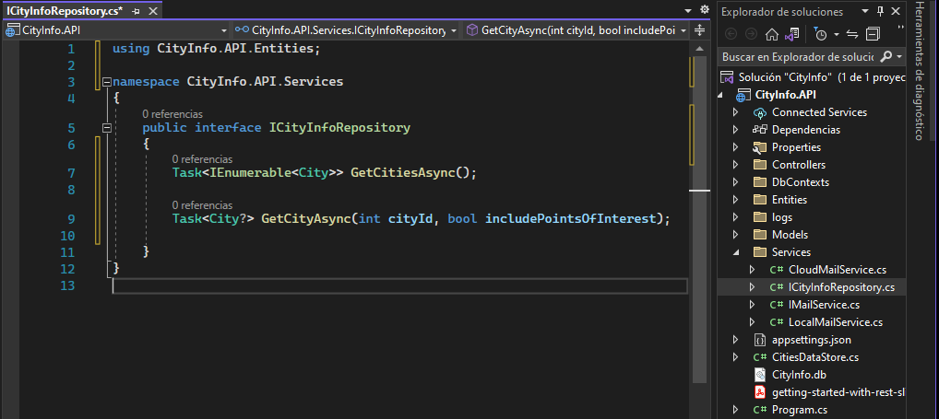

Entonces, ¿qué más vamos a necesitar? Bueno, nuestra API expone la posibilidad de obtener los puntos de interés de una ciudad, así que agreguemos un método para devolverlos. Acepta un cityId. Y, por último, obtuvimos un método que devuelve un punto de interés para una ciudad. Esto acepta un cityId y un pointOfInterestId, y potencialmente el resultado puede ser nulo, por lo que debemos hacer que el PointOfInterest que se devuelve sea anulable. Eso es todo por el contrato por ahora.

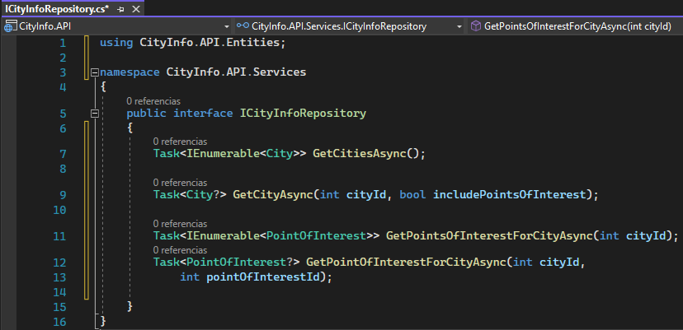

Ahora tenemos que implementarlo. Así que guardemos esto y agreguemos una nueva clase a la carpeta Servicios. Llamaremos a esa clase CityInfoRepository. Queremos que esta clase implemente nuestro contrato, así que implementamos la interfaz ICityInfoRepository, y listo. Este es el lugar donde proporcionamos lógica de persistencia. Es posible que necesitemos CityInfoContext para hacer eso, y solo eso, pero también podría ser una combinación. Para algunos métodos podríamos usar Entity Framework Core, para otros podríamos llamar a un servicio, y así sucesivamente. La importancia radica en que para el consumidor la implementación no tiene interés alguno. El consumidor ignora cómo se implementa el contrato ICityInfoRepository. En nuestro caso, solo necesitamos el CityInfoContext, así que inyectémoslo a través de la inyección del constructor. Necesitaremos importar un espacio de nombres CityInfo.Api.DbContexts para eso. Vamos a nombrar el contexto del parámetro. Ahora almacenémoslo en un campo privado y agreguemos una verificación nula en la implementación de nuestros métodos.

Comenzaremos con GetCitiesAsync. Por cierto, este es también el lugar donde podemos proporcionar una lógica adicional relacionada con la persistencia, como ordenar las ciudades. Entonces, veamos qué queremos hacer aquí. Queremos devolver todas las Ciudades de forma asíncrona. Eso significa que dentro de este método llamaremos a un método que queremos esperar, lo que también significa que debemos aplicar el moniker asíncrono a la firma del método en sí. ¿Y qué queremos devolver aquí? Bueno, queremos devolver la lista de ciudades. Podemos acceder a ellos llamando a Cities en el contexto y luego llamando a **ToListAsync**. Eso está definido en **Microsoft.EntityFrameworkCore**, así que importemos ese espacio de nombres. Esto devolverá todas las ciudades de forma asíncrona.

|  |
| --- |
| public async Task<IEnumerable<City>> GetCitiesAsync()  {  return await _context.Cities.ToListAsync();  } |

Ahora, como se mencionó, podemos agregar lógica adicional como ordenar las ciudades. Vamos a hacer eso. Entonces pasamos por una cláusula OrderBy, que indica que queremos ordenar las ciudades por Nombre. Esto es solo LINQ en el trabajo, y eso se encarga de ese método. Como recordará, al obtener una ciudad, incluimos los puntos de interés de esa ciudad. El almacén de datos en memoria hizo eso automáticamente, pero ahora podemos elegir incluirlos o no. Entonces, lo que vamos a hacer es no incluirlos al devolver una lista de ciudades, sino permitir que el consumidor elija si deben incluirse o no al buscar un solo viaje. Eso significa que necesitamos un parámetro adicional en el método GetCity, un booleano, includePointsOfInterest. Y también tendremos que poner eso en el contrato. Aquí vamos. Aquí también esperaremos un método que resultará en una llamada a nuestra base de datos, por lo que debemos marcar el método con el nombre asíncrono y podemos verificar el booleano includePointsOfInterest para incluir los puntos de interés si es este. Entonces, en este método, verificamos si includePointsOfInterest es verdadero. Si es así, devolvemos la Ciudad con el identificador de ciudad coincidente, incluidos sus puntos de interés, por lo que esperamos una llamada en context.Cities. Y declaramos que queremos incluir todos los puntos de interés de esa ciudad, y también declaramos que solo queremos devolver la ciudad que coincida con el cityId. Para eso, podemos agregar una cláusula Where en la que indicamos que queremos que el Id coincida con el cityId, y en esa consulta llamamos a **FirstOrDefaultAsync**, que ejecutará efectivamente la consulta. Si no se deben incluir los puntos de interés, devolvemos exactamente el mismo resultado, pero sin los puntos de interés.

|  |
| --- |
| public async async<Task<City>> GetCityAsync(int cityId, bool includePointsOfInterest)  {  if (includePointsOfInterest)  {  return await _context.Cities.Include(c => c.PointsOfInterest)  .Where(x => x.Id == cityId).FirstOrDefaultAsync();  }  return await _context.Cities.Where(c => c.Id == cityId).FirstOrDefaultAsync();  } |

Así mismo, implementamos los demás métodos. Devolvemos un punto de interés para una ciudad, lo que significa que debemos hacer coincidir tanto el cityId como el pointOfInterestId. E implementamos el método para obtener todos los puntos de interés de una ciudad, lo que significa que llamamos a context.PointsOfInterest, devolviendo solo aquellos para los que CityId coincide con el parámetro cityId. Eso es todo para la implementación de nuestro repositorio. Guardemos todo esto.

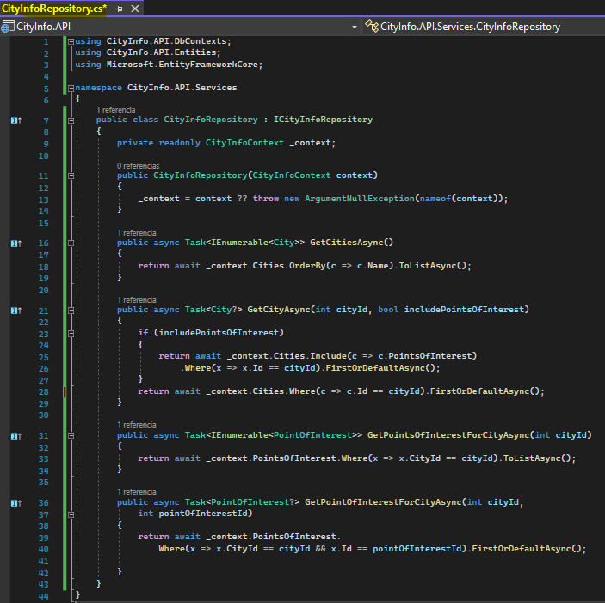

Lo que tenemos que hacer ahora es registrar el repositorio. Sabemos dónde hacer eso, en la clase **Program**. Cuando aprendimos sobre la inyección de dependencias, aprendimos que había tres tiempos de vida diferentes con los que podíamos registrar el servicio: transitorio, con alcance o único. Para el repositorio, la mejor opción es una duración limitada, al igual que el DbContext al que hace referencia en nuestro caso. Así, se crea una vez por solicitud. Así que llamamos a AddScoped y pasamos el contrato, ICityInfoRepository, y la implementación, que es CityInfoRepository. Si quisiéramos usar un repositorio simulado, tendríamos que proporcionar otra implementación de la interfaz ICityRepository y luego podríamos registrarlo en lugar de CityInfoRepository.

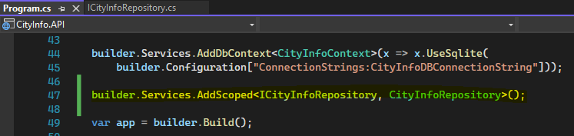

Ahora con eso, creamos nuestro primer repositorio. En la próxima demostración, reemplazaremos la obtención de datos de nuestro almacén de datos en memoria con la obtención de datos de nuestra base de datos a través del repositorio. Y lo que viene es probablemente una de las mejores ilustraciones del poder de un repositorio. Tendremos bastante código para cambiar para cambiar el almacenamiento en memoria de nuestra base de datos. Si hubiéramos usado un repositorio desde el principio, ni siquiera tendríamos que tocar nuestras clases de controlador. Entonces, en lo que respecta a la mejora gradual, esta es bastante grande.

**Checkpoint 17 - Add Repository Method**

**Demo: Returning Data from the Repository When Requesting Resources (Part 1)**

En esta demostración, comenzaremos a reemplazar las llamadas al almacén de datos en memoria con llamadas al repositorio. Abramos CitiesController e inyectemos un repositorio en lugar de inyectar citiesDataStore. Tenga en cuenta que, como aprendimos antes, queremos inyectar el contrato y no la implementación exacta. ICityInfoRepository está definido en CityInfo.API.Services, así que importemos ese espacio de nombres y nombremos el parámetro cityInfoRepository. Lo almacenaremos en un campo privado de solo lectura y, como de costumbre, agregaremos un objeto. Y podemos deshacernos de este campo CitiesDataStore aquí. Muy bien, hasta ahora para eso. Entonces, echemos un vistazo a devolver todas las ciudades. Ahora podemos llamar al método GetCitiesAsync en nuestro repositorio, que nos proporcionará una lista de cityEntities. Importante es que esta llamada tiene que ser aguardada. GetCitiesAsync devuelve una tarea “Task” de IEnumerable<Entities.City>. Para llegar al resultado real, nuestra lista de cityEntities, esperamos esta llamada. Debido a que esperamos la llamada, también tenemos que hacer que la acción GetCities en el controlador sea asíncrona. Esto es importante. Para permitir que el código asincrónico realmente libere un subproceso cuando ocurre una operación de E/S, se debe usar **async** **await** desde la capa externa hasta la capa más interna, generalmente la capa de la base de datos. Si comienza en la capa más interna, como hicimos nosotros, el compilador realmente ayuda con esto. Bloqueará la compilación si usa await en un método no asíncrono. Y con eso, tenemos nuestro IEnumerable de cityEntities. Estas cityEntities son en lo que trabajan nuestro repositorio y contexto; sin embargo, no son lo que deberían devolver las acciones en nuestra API. Esos funcionan en un conjunto diferente de modelos, los DTO. Por lo tanto, necesitaremos asignar esta lista a una lista de CityDto. Pero, echemos un vistazo a ese CityDto de nuevo. Contiene una lista de puntos de interés y un recuento de los mismos. Simplemente decidimos no incluir los puntos de interés esta vez. Si usamos este DTO, terminaríamos con una matriz vacía de puntos de interés y un recuento de 0 en nuestros resultados. Eso no es lo que queremos. Así que agreguemos un nuevo DTO. Lo llamaremos CityWithoutPointsOfInterestDto. Tiene una identificación, un nombre y una descripción, pero no una colección de puntos de interés ni un recuento total de ellos. Una vez más, esta es una muy buena razón para hacer la distinción entre el modelo de entidad y los DTO. Si tuviéramos que devolver clases de entidad, veríamos una matriz vacía.

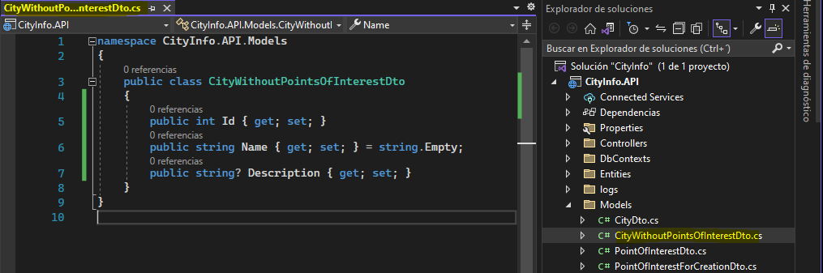

Muy bien, volvamos a nuestro CitiesController. Ahora podemos indicar que queremos devolver un IEnumerable<CityWithoutPointsOfInterestDto>. Y todo lo que tenemos que hacer a continuación es asignar las entidades de ciudad a CityWithoutPointsOfInterestDto. Entonces, agregamos una nueva variable, List<CityWithoutPointsOfInterestDto>, y recorremos nuestras entidades y asignamos cada entidad a un nuevo objeto CityWithoutPointsOfInterestDto. Por último, devolvemos la lista de resultados.

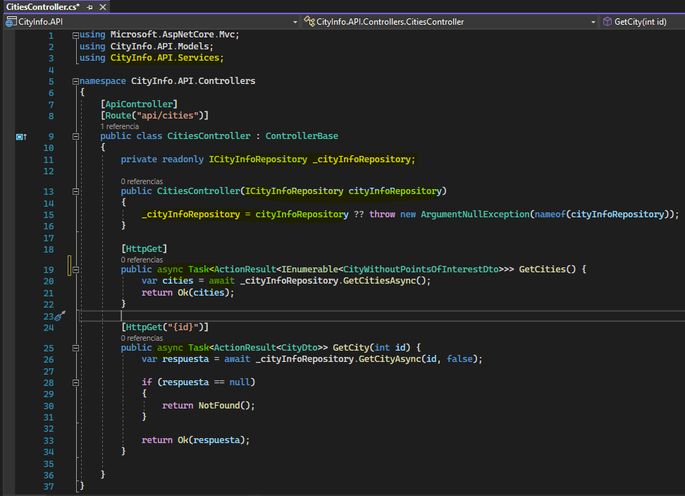

Queda una cosa, dado que ahora es un método asíncrono, obviamente necesita devolver una tarea de **<ActionResult<IEnumerable<CityWithoutPointsOfInterestDto>**. Muy bien, hasta ahora para eso. Por ahora, comentemos el código para obtener una sola ciudad, ya que eso no funcionará en este momento. Así, al menos podemos probar nuestro método GetCities. Vamos a darle una oportunidad. Tenemos una solicitud para obtener nuestra lista de Ciudades aquí. Enviemos esa solicitud, y ahí vamos. Obtenemos nuestras tres ciudades, esta vez provenientes de la base de datos. Lo que también notará es que están bien ordenados por nombre y ya no por ID. Volvamos a nuestro código. Aquí tenemos un código de mapeo para mapear una entidad de ciudad a un Dto de ciudad. Un código como ese suele ser bastante propenso a errores. Solo imagine esto para un objeto con 20 propiedades de las cuales 5 son colecciones de tipos que, nuevamente, tienen 10 de propiedades. Y una vez que comencemos a manipular objetos, tendremos aún más código de mapeo, desde el DTO que se ingresa a la entidad y luego desde la entidad de regreso al DTO. Afortunadamente, hay una solución para esto, una herramienta de mapeo comprobada y comprobada, y supongo que algunos de ustedes ya habrán oído hablar de ella, AutoMapper.

**Demo: Using AutoMapper to Map Between Entities and DTOs**

Antes de continuar con la solicitud de otros recursos, presentaremos **AutoMapper** en nuestra solución. AutoMapper se puede encontrar en NuGet, así que abramos el cuadro de diálogo de NuGet y busquémoslo. AutoMapper es un mapeador de objeto a objeto. El mapeo de objeto a objeto funciona transformando un objeto de entrada de un tipo en un objeto de salida de un tipo diferente. Lo que hace que AutoMapper sea interesante es que proporciona algunas convenciones interesantes para eliminar el trabajo sucio de descubrir cómo asignar el tipo A al tipo B. Siempre que el tipo B siga la convención establecida por AutoMapper, se necesita una configuración casi nula para asignar entre dos tipos. Y eso suena exactamente como lo que estamos buscando, entidades y su relación. En otras palabras, el gráfico de objetos del modelo de entidad suele ser mucho más complejo que los DTO que enviamos por cable. Lo que queremos agregar es el paquete **AutoMapper.Extensions.Microsoft.DependencyInjection**. Este paquete contiene extensiones para que AutoMapper funcione bien junto con el sistema de inyección de dependencia de ASP.NET Core. Depende del paquete AutoMapper, por lo que también se agregará automáticamente. Lo instalamos y listo.

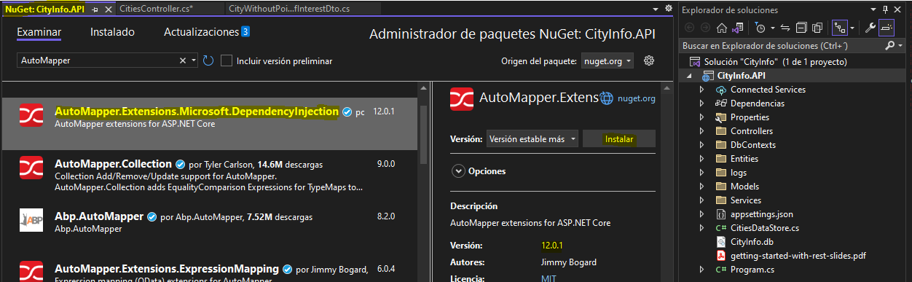

En la clase **Program**, nos aseguramos de que los servicios de AutoMapper estén registrados en el contenedor. Para eso, llamamos a **AddAutoMapper** en la colección de Servicios. Ese método nos permite pasar por una zona de asambleas. Son estos ensamblajes los que se escanearán automáticamente en busca de perfiles que contengan configuraciones de asignación. Un perfil es una forma ordenada de organizar bien nuestra configuración de mapeo. Podríamos tener un perfil relacionado con ciudades, un perfil relacionado con puntos de interés, etc. Primero, declaramos que queremos obtener los ensamblajes del AppDomain actual. Para eso, llamamos a GetAssemblies en CurrentDomain en AppDomain, que garantizará que el ensamblaje actual, por lo que la ciudad frente al ensamblaje de la API, se escaneará en busca de perfiles. Y luego podemos agregar un perfil.

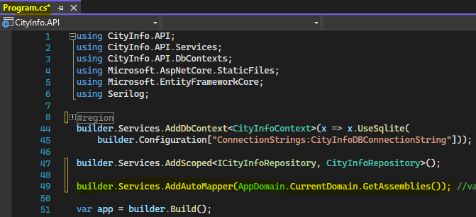

Comencemos agregando una nueva carpeta a nuestro proyecto y llamémosla **Profiles** “Perfiles”. Vamos a agregarle una nueva clase y llamaremos a la clase CityProfile. Los perfiles deben derivar del AutoMapper a la clase Profile. Importemos el espacio de nombres AutoMapper para eso. Y para agregar una configuración de mapeo, podemos usar el constructor. Lo que queremos hacer es crear un mapa desde la entidad City hasta CityWithoutPointsOfInterestDto, ese es el primero que analizamos en la demostración anterior. Para hacer eso, llamamos a **CreateMap**, y en eso podemos proporcionar un TSource y el tipo TDestination. El tipo de fuente, en nuestro caso, es la entidad Ciudad. Y el tipo de destino, en nuestro caso, es CityWithoutPointsOfInterestDto. Como se mencionó, AutoMapper se basa en convenciones, asignará nombres de propiedad en el objeto de origen a los mismos nombres de propiedad en el objeto de destino y, de manera predeterminada, ignorará NullReferenceExceptions de origen a destino. En otras palabras, si la propiedad no existe, se ignorará. De vez en cuando, es posible que tengamos que proporcionar nuestras propias asignaciones de propiedades, pero para muchos objetos, esto es suficiente. Entonces, ahora le hemos dicho a AutoMapper que cree un mapeo desde la entidad City hasta CityWithoutPointsOfInterestDto.

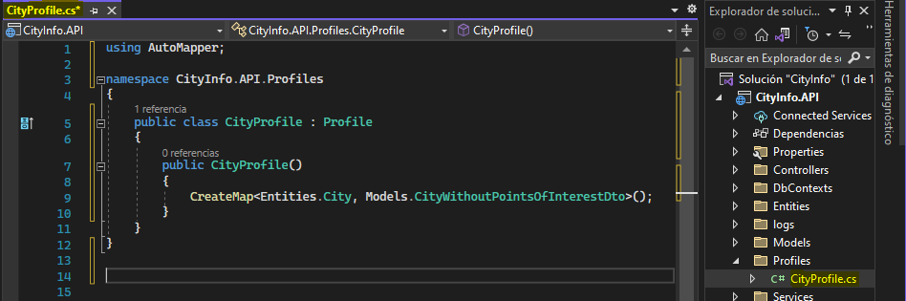

Luego, usemos AutoMapper en nuestro controlador. Entonces, abrimos CitiesController y queremos inyectar algo nuevo aquí. Necesitamos una instancia de implementación de IMapper. Este es el contrato al que deben adherirse los mapeadores de AutoMapper. A través de un mapeador de este tipo, podemos asignar un objeto de origen a un objeto de destino y utilizará el perfil que acabamos de crear para eso. Así que importemos el espacio de nombres AutoMapper y nombremos nuestro mapeador de parámetros. Lo agregamos como un campo privado de solo lectura. Y como de costumbre, también agregamos un cheque nulo.

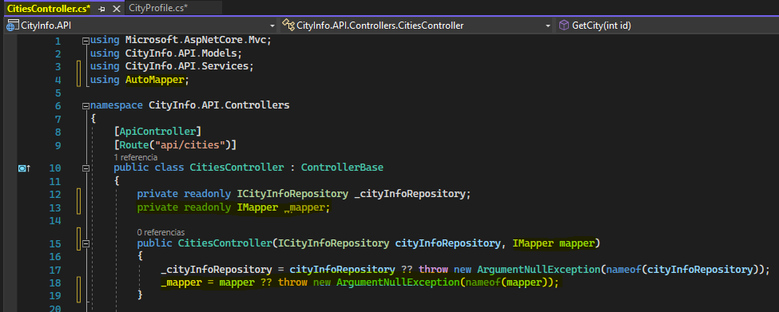

Hasta ahora por eso. En la acción GetCities, actualmente estamos mapeando manualmente las cityEntities a una lista de CityWithoutPointsOfInterestDto. Ya no necesitamos nada de eso. Para mapear efectivamente, llamamos mapper.Map. Pasamos el tipo que queremos mapear, en nuestro caso es un IEnumerable de CityWithoutPointsOfInterestDto. Lo que pasamos como parámetro de origen son las entidades de ciudad que obtuvimos de nuestro repositorio. Y eso debería ser todo.

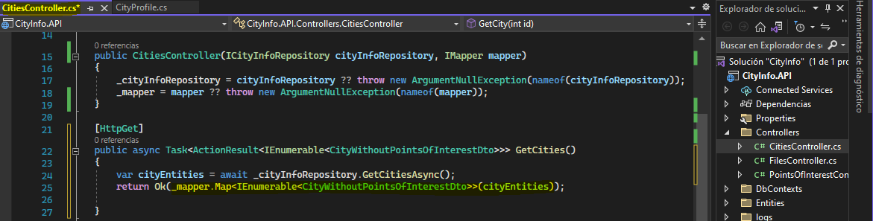

Como creamos una asignación de la entidad al DTO, utilizará esa asignación para asignar cada elemento de la lista de origen a un elemento de la lista de destino. Y esa lista de destinos, eso es lo que devolvemos. Si pasamos el cursor sobre nuestra declaración de mapa, también vemos que dará como resultado un IEnumerable de CityWithoutPointsOfInterestDto. Está bien, intentémoslo. Todavía tenemos esa solicitud para alinear las ciudades aquí, así que enviémosla de nuevo. Y ahí vamos, todavía funciona, pero esta vez no tuvimos que escribir el código de mapeo nosotros mismos. Continuemos con las otras solicitudes GET en la próxima demostración.

**Checkpoint 18 - Register AutoMapper**

**Checkpoint 19 - Create AutoMapper Map**

**Demo: Returning Data from the Repository When Requesting Resources (Part 2)**

En esta demostración, continuaremos con la devolución de datos del repositorio al solicitar recursos. Todavía estamos mirando nuestro CitiesController. Implementemos la acción GetCity, y esta será especial. Al ver que nuestro repositorio puede devolver una ciudad con o sin puntos de interés, ahora podemos permitir que el consumidor de la API elija si incluirlos o no.

No hemos encontrado algo como esto antes, entonces, ¿cómo pasamos ese parámetro adicional, includePointsOfInterest, a la API? Bueno, lo primero que tenemos que hacer es aceptarlo en la lista de parámetros. Llamémoslo includePointsOfInterest y démosle un valor predeterminado falso. Como ya sabemos, también tenemos que hacer que la acción sea asíncrona. Aquí vamos. Luego llamamos asincrónicamente al repositorio para recuperar la ciudad con o sin puntos de interés. Para eso, llamamos a GetCityAsync, pasando por el id y la variable includePointsOfInterest. Obviamente, debemos esperar esto, para obtener el resultado de la tarea en lugar de la tarea en sí devuelta, y eso debería darnos la ciudad. Lo primero que debemos verificar es si realmente obtuvimos algo de vuelta o no. Si la ciudad es nula, devuelve NotFound. Y el resto sigue los mismos principios que antes. Tenemos que asignar este resultado, ya sea a CityWithoutPointsOfInterestDto o a CityDto. Ya creamos el mapeo de la entidad City a CityWithoutPointsOfInterestDto, pero aún no tenemos un mapeo de cityEntity a CityDto. Entonces, agregamos tal mapeo a nuestro perfil.

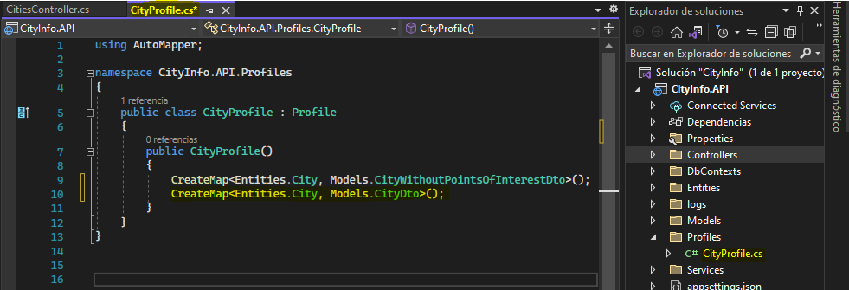

En nuestro controlador, ahora podemos usar AutoMapper para ejecutar el mapeo correcto. Si hay que incluir los puntos de interés, mapeamos a CityDto, y en caso contrario, mapeamos a CityWithoutPointsOfInterestDto. Una cosa más, si observamos la firma de la acción, vemos que indicamos que devolverá un ActionResult<CityDto>. Eso ya no es completamente correcto. Seguirá funcionando así. Esto se debe a que el valor de tipo que pasamos a ActionResult solo es potencialmente utilizado por otras partes del código, como la definición de Swagger, que impulsa nuestra documentación para generarse correctamente. Más sobre eso en el módulo sobre documentación de la API. Pero aunque funcionará, ya no es correcto, y prefiero ser correcto siempre que sea posible. Entonces, en este caso, sugeriría devolver un **IActionResult** en lugar de un ActionResult<CityDto>. **Este es un enfoque** **más** **genérico**, pero también es más correcto, en este caso.

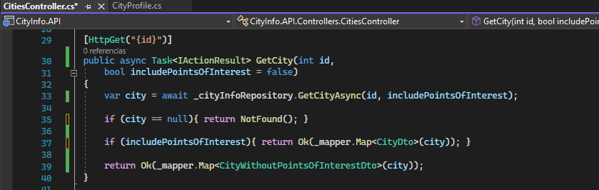

Está bien, intentémoslo. Intentemos obtener una ciudad sin los puntos de interés. Todavía tenemos una solicitud como esa alineada aquí. Enviemos eso, y eso parece funcionar. Hasta ahora, todo bien. Ahora intentemos conseguir uno con los puntos de interés incluidos. Para hacer eso, tenemos que pasar un valor de verdadero para el parámetro includePointsOfInterest. Pasar esos parámetros a la acción se realiza mediante cadenas de consulta. Por lo tanto, agregamos un signo de interrogación al URI, seguido del nombre del parámetro, por lo que incluye PointsOfInterest, seguido de un signo igual, seguido del valor del parámetro, en este caso, verdadero. Hagamos clic en Enviar y nos encontramos con un error. Parece que nos falta un mapeo. Y si nos desplazamos un poco hacia abajo, vemos que la asignación que falta es una de la entidad PointOfInterest a PointOfInterestDto, y eso tiene sentido.

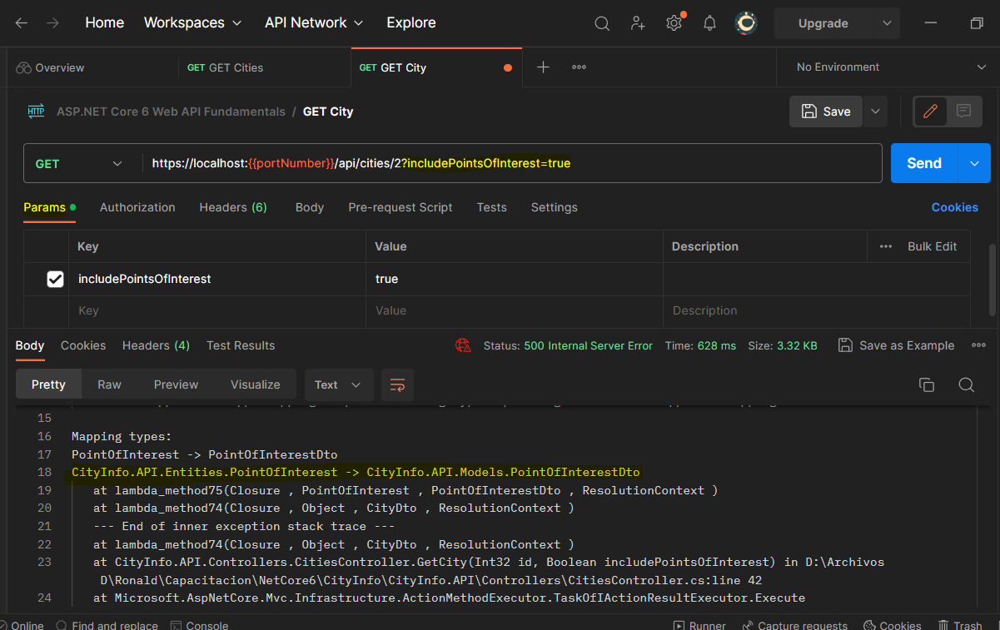

Agregamos el mapeo de cityEntity a CityDto, pero como CityDto incluye una lista de puntos de interés, el mapeo falla porque AutoMapper no sabe cómo mapear eso. Así que agreguemos un nuevo perfil. Lo llamamos PointOfInterestProfile. Dejamos que se derive del perfil del espacio de nombres **AutoMapper**. Y en el constructor, creamos un mapa desde una entidad PointOfInterest a un PointOfInterestDto. Está bien, démosle otro intento. Enviemos esa misma solicitud de nuevo.

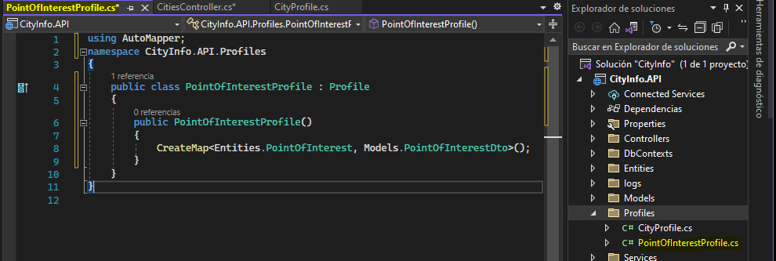

Y esta vez, funciona.

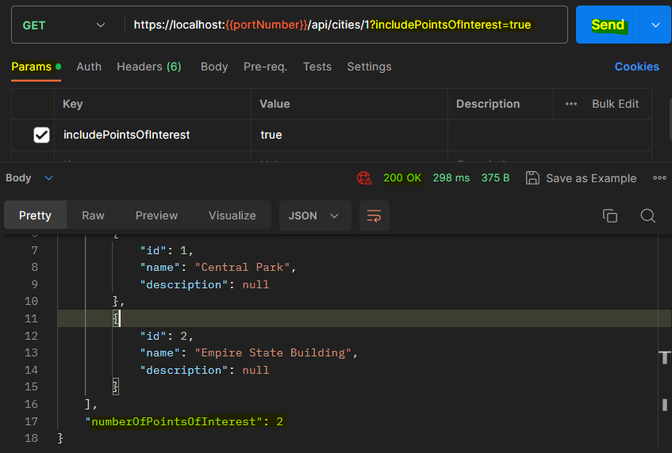

Regresamos a la ciudad de Nueva York, incluidos los puntos de interés. Lo que también notará es que, nuevamente, tenemos una variable numberOfPointsOfInterest aquí. Eso es porque ahora estamos usando CityDto y no CityWithoutPointsOfInterestDto. Hasta ahora por eso. Hay dos acciones más en las que obtenemos datos, obtener los puntos de interés de una ciudad y obtener un punto de interés específico. Implementar esto será casi lo mismo que acabamos de hacer, pero lo suficientemente diferente como para prestarle un poco de atención.

Abramos PointsOfInterestController e inyectemos un repositorio y un mapeador. Almacenamos ambos en un campo privado de solo lectura y agregamos las comprobaciones nulas necesarias. Allá vamos, y nos deshacemos de esa citiesDataStore. Ahora déjame limpiar esto un poco. Aquí vamos.

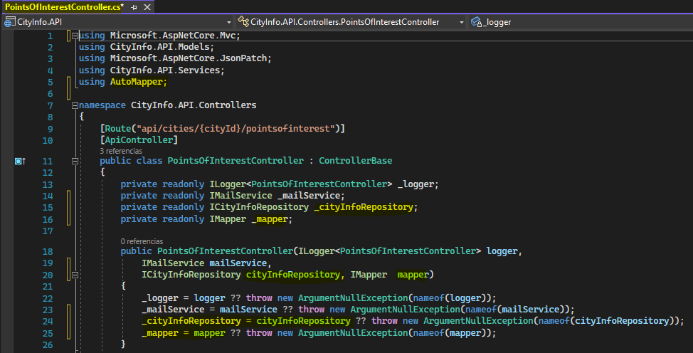

Comencemos echando un vistazo a nuestra acción para obtener los puntos de interés de una ciudad específica. Podemos deshacernos de nuestro antiguo código. Esto ya no funcionará, ya que todavía está usando citiesDataStore. Lo primero que queremos hacer es llamar al repositorio para obtener los puntos de interés de esta ciudad. Como este es un método asíncrono, queremos esperarlo. Y para poder esperar algo, tenemos que marcar la acción con el modificador asíncrono. Así que hacemos eso y nos aseguramos de que devuelva una tarea Task de **<ActionResult<IEnumerable<PointOfInterestDto>.** Y con eso, tenemos los puntos de interés de una ciudad. Y aquí es donde tenemos que aportar algo extra. Necesitamos una forma de verificar si la ciudad existe o no. Y este código no nos dice eso. Echemos un vistazo al repositorio de nuevo. GetPointsOfInterestForCityAsync devolverá una colección vacía si existe la ciudad, pero también devolverá una colección vacía si existe la ciudad, pero no hay puntos de interés. El primero garantiza la respuesta 404 Not Found, mientras que el segundo requiere que devolvamos una lista vacía. Ahora, tenemos un método en el repositorio que devuelve nulo si una ciudad no existe, **GetCityAsync**. Definitivamente podríamos usar eso, pero potencialmente devolverá un objeto de la ciudad que realmente no necesitamos. Por lo tanto, prefiero adoptar un enfoque un poco más limpio y agregar un método adicional al repositorio que devuelve verdadero si existe una ciudad y falso en caso contrario. Así que agregamos un método, **CityExistsAsync**, y en él llamamos a **AnyAsync**. Eso devolverá verdadero si se encuentra una ciudad con esta identificación y falso de lo contrario.

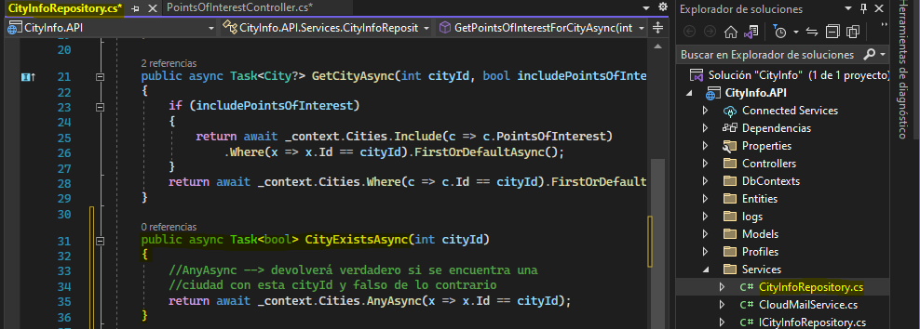

También tenemos que añadir esta firma al contrato.

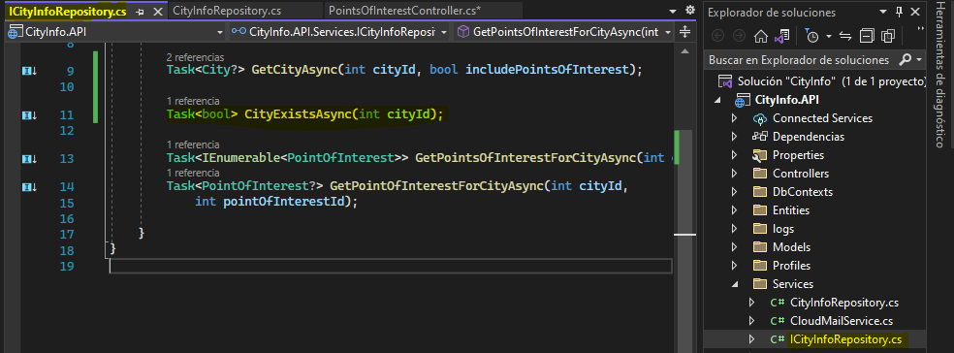

Aquí vamos. Volvamos a nuestro controlador. Ahora podemos llamar primero al método CityExistsAsync y devolver NotFound si obtenemos un valor falso. Como hemos estado registrando estos problemas antes, seguiremos haciéndolo. El resto sigue los mismos principios que ya aprendimos. Asignamos las entidades a DTO y las devolvimos. Antes de comenzar a probar, agregaremos inmediatamente la implementación para devolver un único punto de interés. Primero, hacemos que sea asíncrono. Ahora podemos deshacernos de este código antiguo aquí. Si la ciudad no existe, devolvemos un NotFound, luego intentamos GetPointOfInterest. Si eso no existe, también devolvemos NotFound. La razón por la que no estoy usando algo como el punto de interés es que efectivamente vamos a usar este punto de interés después. Ese no sería el caso con un objeto de ciudad. Entonces, ahora tenemos una entidad pointOfInterest. Todo lo que queda por hacer es mapearlo y devolverlo.

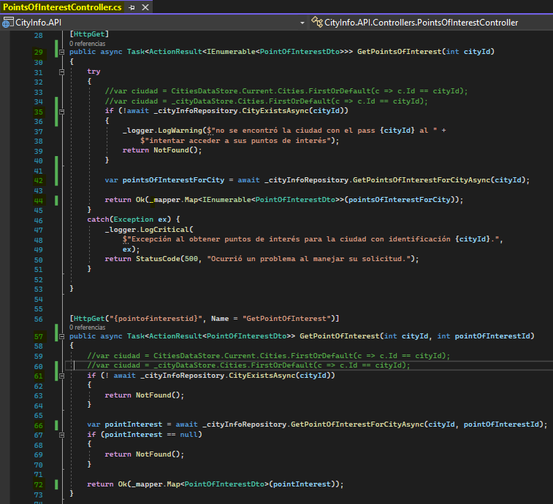

Muy bien, déjame comentar el resto de este controlador. Lo implementaremos por completo durante el resto del módulo, pero me gustaría poder probar lo que hemos hecho hasta ahora. Eso no será posible si no comentamos esto porque estos métodos de manipulación todavía usan citiesDataStore. Ahí vamos, y vamos a darle una oportunidad. Primero, intentemos obtener los puntos de interés de la ciudad de Nueva York, y necesitamos recuperar los puntos de interés que están en nuestra base de datos para esa ciudad. Si probamos con una ciudad inexistente, deberíamos obtener un No encontrado, y ese es el caso. Eso es gracias a nuestra verificación adicional para ver si la ciudad existe o no. También podemos recuperar un punto de interés específico. Todavía funciona, y si intentamos lo mismo para una ciudad existente, esto tampoco funcionará. Recibimos un 404 No encontrado. Hasta ahora, todo bien. Con eso, hemos introducido el repositorio en nuestros controladores y ahora estamos obteniendo datos de nuestra base de datos a través de él. Ahora podemos continuar con la manipulación de recursos a través de nuestro repositorio. Comencemos con la creación de un recurso.

**Demo: Creating a Resource**

En esta demostración, nos aseguraremos de poder crear un punto de interés para una ciudad a través del repositorio. Descomentemos esta acción **POST** y echemos un vistazo. Acepta un PointOfInterestForCreationDto. Tendremos que asignar esto a una entidad pointOfInterest, entonces, creemos un mapeo en nuestro PointOfInterestProfile. Ya sabemos cómo hacerlo.

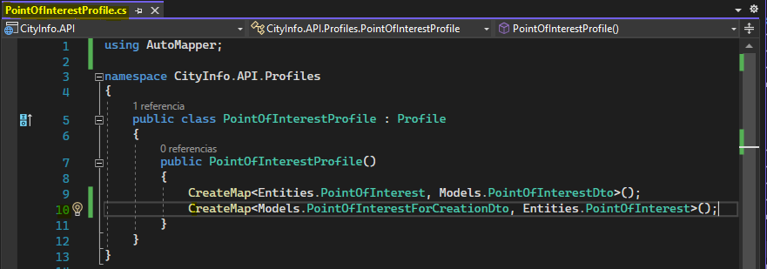

Ahora, si echamos un vistazo a la entidad pointOfInterest y la colocamos junto a PointOfInterestForCreationDto, podemos ver que tiene más propiedades que DTo. Pero eso no es un problema para el mapeo porque, como aprendimos, AutoMapper los ignorará.

De vuelta a nuestro Controlador, estamos llamando al almacén de datos en memoria aquí para verificar si la ciudad existe. Ahora podemos reemplazar eso con una llamada a nuestro método de repositorio. Entonces, verificamos si la ciudad existe llamando a **CityExistsAsync**. Tenemos que esperar ese método, y eso significa que nuestra acción debe estar marcada con el modificador asíncrono y debe devolver una Tarea. Lo que también hicimos anteriormente fue incluir un conteo feo y no completamente seguro para obtener una identificación. Eso ahora se puede eliminar, ya que la columna de clave principal, Id, se genera automáticamente. Y el mapeo se puede reemplazar con una instrucción mapper.Map. Entonces, para llegar a nuestro PointOfInterest final, asignamos el PointOfInterestForCreationDto entrante a una entidad pointOfInterest, y podemos deshacernos de esto.

Ahora, necesitamos agregar este punto de interés. Ya no podemos simplemente agregarlo a los puntos de interés de la ciudad porque ya no tenemos una entidad de ciudad en este nivel. Reemplazamos obtener la ciudad con una llamada CityExistsAsync. Entonces podemos deshacernos de esto, pero ahora tenemos que agregar un método adicional a nuestro repositorio. Abramos el contrato del repositorio y agreguemos un método. El método debe aceptar la entidad pointOfInterest que queremos agregar y el cityId, ya que necesitamos agregarlo para una ciudad específica. También es importante que agreguemos este tipo de métodos al repositorio porque queremos mantener nuestro código relacionado persistente contenido allí.

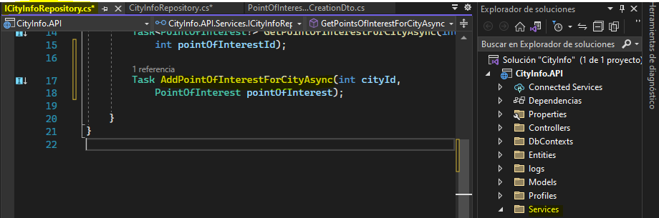

Muy bien, entonces agregamos al contrato de repositorio, ahora vamos a implementarlo. En este método, buscamos la ciudad. Tenemos un método en el repositorio para eso, GetCityAsync, así que lo usamos. No necesitamos cargar los puntos de interés, ya que simplemente estamos agregando uno nuevo. Por lo tanto, includePointsOfInterest puede ser falso. Y luego agregamos pointOfInterest a su colección de PointsOfInterest. Eso asegurará que la clave externa esté configurada en cityId al persistir. Ahora, esta declaración no persiste de manera efectiva en pointOfInterest todavía. El método add lo agrega en el contexto del objeto, es decir, la representación en memoria de nuestros objetos, pero aún no en la base de datos. Por eso también esta llamada no es asíncrona. No estoy usando add async aquí porque no es una llamada de E/S, no va a la base de datos.

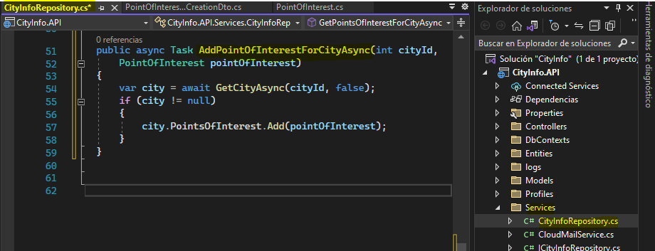

Para conservar todo de manera efectiva, debemos llamar a **SaveChangesAsync()** en el contexto. Así que ese es otro método que necesitaremos en el contrato de depósito. Volvamos a ese contrato de repositorio y agreguemos un método, SaveChangesAsync(). En la implementación podemos implementarlo. La llamada a **SaveChangesAsync()** devuelve la cantidad de entidades que se han cambiado. Queremos que nuestro método sea verdadero cuando 0 o más entidades se hayan guardado con éxito. En algunas implementaciones, es posible que solo desee devolver verdadero cuando uno o más elementos se hayan cambiado con éxito, pero para fines de demostración vamos a ser un poco indulgentes aquí. Así que eso es todo para el repositorio.

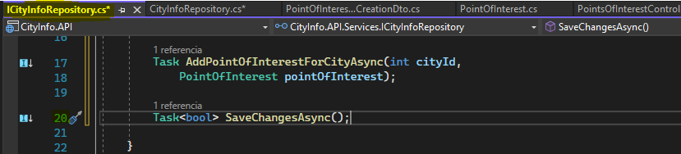

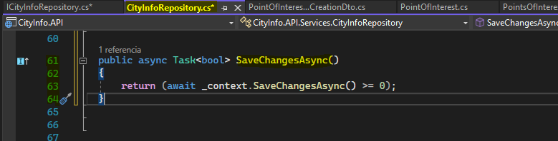

Volviendo al controlador, ahora podemos llamar a estos dos métodos. Primero, agregamos el punto de interés de una ciudad y luego guardamos los cambios. Si algo sale mal aquí, algo salió mal en el lado del servidor. Eso significa que el marco devolverá automáticamente un error de servidor interno 500. Si el guardado salió bien, queremos devolver ese punto de interés guardado con un código de estado creado 201. Lo bueno es que desde el momento en que se llama a **SaveChangesAsync()**, nuestra entidad tendrá su ID completa, generada automáticamente a nivel de base de datos. Entonces, todo lo que queda por hacer es mapear la entidad nuevamente a un DTO y devolverlo. Entonces, **pointOfInterestId** es el Id. de **createdPointOfInterestToReturn**, y lo incluimos en el cuerpo de la respuesta. Eso es bastante código para ejecutar.

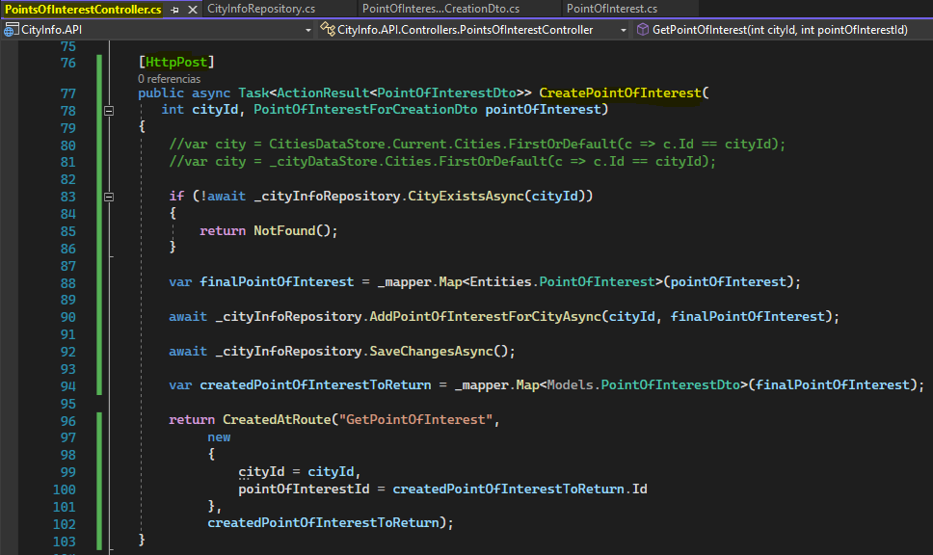

Y es la primera vez que persistimos a través de Entity Framework Core, así que establezcamos algunos puntos de interrupción y probemos esto. Pongamos uno aquí. Configuremos uno justo después del mapeo, y configuremos uno después de haber persistido los cambios. La solicitud para enviar es una que hemos enviado antes. Estamos añadiendo un nuevo punto de interés a París. Enviemos la solicitud y lleguemos a nuestro punto de interrupción. Hasta ahora, todo bien. Echemos un vistazo al punto de interés entrante. Eso es, de hecho, un PointOfInterestForCreationDto con los dos valores de nuestro cuerpo de solicitud. Ahora veamos qué le sucede después de mapearlo. Y ahí vamos. Ahora tenemos una entidad pointOfInterest que contiene los valores que se importaron a través del DTO. Como puede ver, CityId, City e Id aún no se completaron, por lo que definitivamente aún no se ha persistido. Y luego lo persistimos. Ahora, echemos un vistazo nuevamente a ese punto final de interés. Ahora debería ser definitivo, lo que significa que ahora debería contener claves externas y una identificación. Y ese es de hecho el caso. Tiene una clave externa, CityId, las ciudades relacionadas allí también, y también obtuvo una identificación. Ha sido efectivamente persistente. Y luego esa entidad, nuestro ahora **finalPointOfInterest**, se asigna de nuevo a un DTO y se devuelve. Deberíamos ver el efecto de eso en el cuerpo de respuesta. Y aquí está, de hecho, con el Id en su lugar. Busquemos ese punto de interés, solo para verificar. Como recordamos, podemos obtener la ubicación a través del encabezado de ubicación en la respuesta. Entonces enviamos la solicitud GET. Y allá vamos, Pere Lachaise.

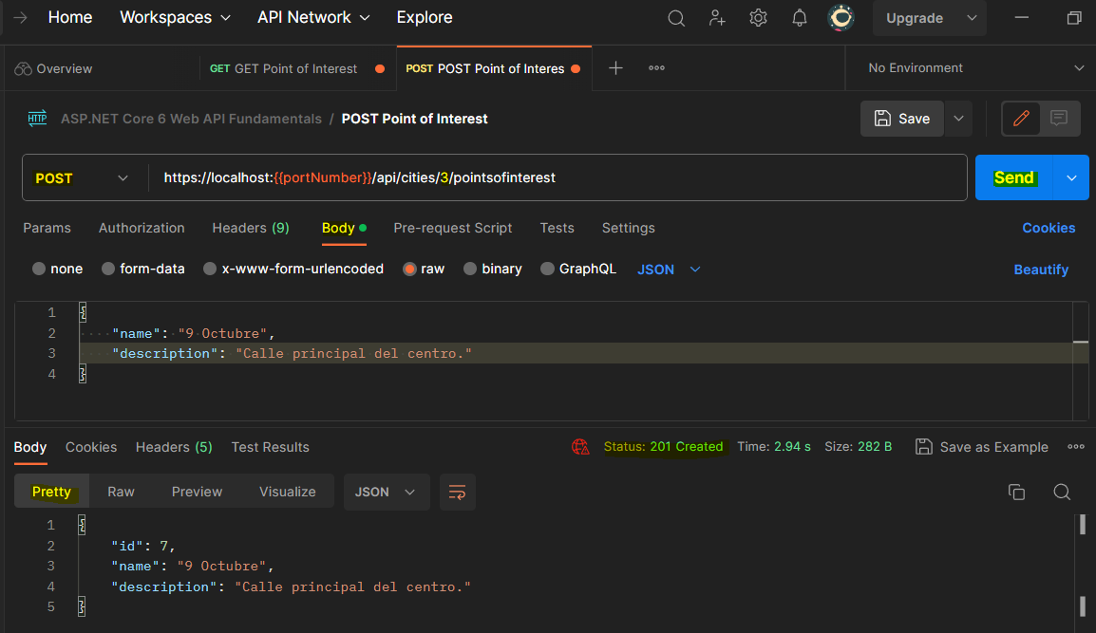

Pasemos a la próxima demostración, donde aprenderemos los pasos necesarios para agregar la funcionalidad de actualización a nuestro repositorio.

**Demo: Updating a Resource**

En esta demostración, aprenderemos cómo actualizar un punto de interés para una ciudad usando AutoMapper y nuestro repositorio. Primero eliminemos el comentario de la acción para actualizar el punto de interés. Al igual que con la creación de un recurso, tendremos que agregar una asignación, esta vez desde PointOfInterestForUpdateDto a una entidad PointOfInterest. Entonces, volvemos a nuestro PointOfInterestProfile y creamos el mapa.

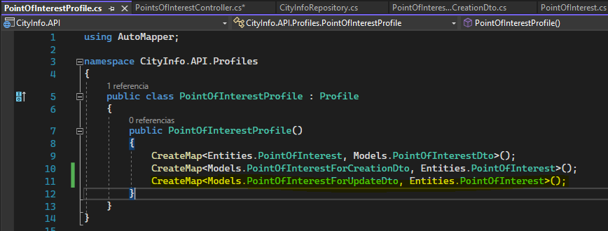

Luego, en esa acción UpdatePointOfInterest en PointsOfInterestController. Ya sabemos cómo hacer esto, ¿verdad? Sabemos que vamos a llamar a nuestro repositorio, por lo que sabemos que necesitamos usar el modificador asíncrono aquí y que necesitamos devolver una Tarea **Task**. Como nuestro método de actualización finalmente no devuelve contenido, es una tarea <ActionResult> y no una tarea de tipo ActionResult<T>. Primero, comprobamos si la ciudad existe o no, y si no existe, devolvemos un NotFound. Podemos usar nuestro método CityExistsAsync para eso. La siguiente verificación que debemos hacer es verificar si existe el recurso que queremos actualizar. En otras palabras, necesitamos encontrar el punto de interés. Aquí también, ahora necesitamos llamar a nuestra base de datos. Lo hacemos llamando a GetPointOfInterestForCityAsync en nuestro repositorio. Si no se puede encontrar pointOfInterestEntity, devolvemos NotFound. Y luego podemos usar otro método mapper.Map. Este es un poco especial. Si pasamos el objeto de origen, en otras palabras, el punto de interés que se pasó a través del cuerpo de la solicitud, como primer parámetro, y pasamos la Entidad, que es el objeto de destino, como segundo parámetro, AutoMapper anulará los valores. en el objeto de destino con los del objeto de origen. Entonces, después de esta simple declaración, tenemos un pointOfInterestEntity actualizado. Como ese pointOfInterestEntity es una entidad, DbContext lo rastrea. Entonces, una vez que llamemos a SaveChangesAsync, los cambios se mantendrán efectivamente en la base de datos. Si todo eso funciona, devolvemos un NoContent. Y eso es.

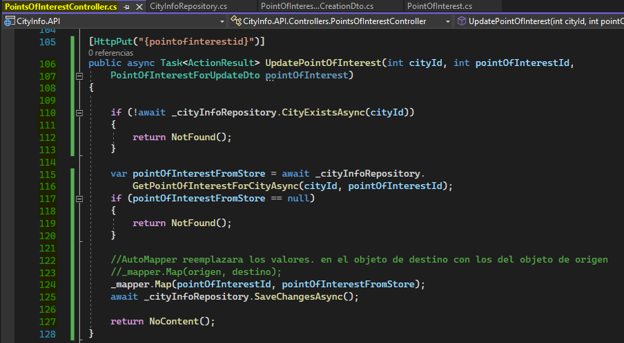

Probemos esto. Tenemos una solicitud para actualizar el punto de interés alineado aquí desde una demostración anterior. Esta solicitud actualizará tanto el nombre como la descripción. Enviémoslo. Y obtenemos un 204 Sin contenido. Eso se ve bien. Solo para verificar, intentemos obtener este punto de interés. Ahora debería contener los valores actualizados, y ese es, de hecho, el caso. Hay otra forma de actualizar los recursos. De hecho, es la forma preferida, actualizaciones parciales. Comprobemos eso.

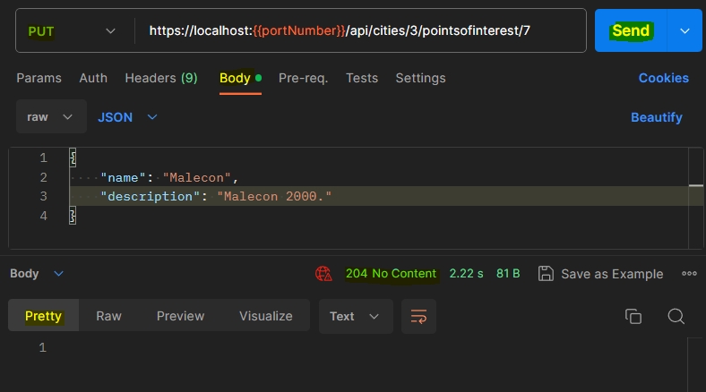

**Demo: Partially Updating a Resource**

Después de haber aprendido las actualizaciones completas, ahora veremos cómo podemos mejorar las actualizaciones parciales en esta demostración. Descomentemos la acción PartiallyUpdatePointOfInterest y echemos un vistazo. La forma de hacerlo es un poco diferente a lo que estamos acostumbrados hasta ahora. Como recordarán, este acepta un JsonPatchDocument. Un hecho importante aquí es que patchDocument está en el DTO y no directamente en la entidad, ya que no deberíamos exponer los detalles de implementación de la entidad a la capa exterior. Entonces, primero tendremos que encontrar nuestra entidad y luego asignarla a un DTO antes de aplicar patchDocument. Como ya estamos acostumbrados, esto dará como resultado llamadas asíncronas a nuestra base de datos, por lo que marcamos la acción con el modificador asíncrono “**async**” y nos aseguramos de que devuelva una tarea “**Task**” de ActionResult. Muy bien, lo primero que hay que hacer es comprobar si la ciudad existe o no. El cheque anterior aquí se puede eliminar y agregamos un nuevo cheque que llamamos a CityExistsAsync, como estamos acostumbrados ahora. Si la ciudad no existe, devolvemos un NotFound y luego necesitamos obtener la entidad PointOfInterest. Entonces podemos deshacernos de este código antiguo y reemplazarlo con una llamada a GetPointsOfInterestForCityAsync. Si no se encuentra, devolvemos un NotFound. Hasta ahora, todo bien. Esto es lo mismo que hicimos para las actualizaciones completas.

Luego, tendremos que asignar la entidad a un DTO. Más específicamente, tendremos que asignarlo a un PointOfInterestForUpdateDto, ya que es en eso en lo que funciona patchDocument. Entonces, podemos deshacernos de este código para obtener pointOfInterestToPatch y cambiarlo por una instrucción _mapper.Map para llegar a pointOfInterestToPatch. Pasamos a través de la entidad y la asignamos a PointOfInterestForUpdateDto. Todavía no hemos creado un mapa para eso, por lo que debemos agregar una instrucción CreateMap a nuestro perfil. Abramos PointOfInterestProfile y agreguemos esa declaración. Es un mapa desde la entidad PointOfInterest hasta PointOfInterestForUpdateDto.

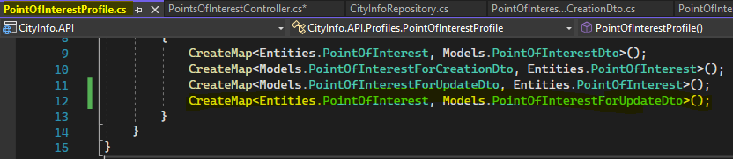

Volvamos a nuestro controlador. Aplicamos patchDocument al pointOfInterestToPatch. Después de eso, validamos. Este es el mismo código que teníamos antes, y puede permanecer como está. La validación tiene que ocurrir en el DTO después de que se haya aplicado patchDocument para ver si todavía es válido. A partir de este momento, el DTO que acabamos de crear tiene las propiedades parcheadas correctamente y es válido. Ahora podemos mapear esos cambios nuevamente en la entidad. Para eso, podemos usar la declaración _mapper.Map en la que pasamos el objeto de origen, que es el parche DTO y el objeto de destino, que es la entidad. Como sabemos por la demostración anterior, esto da como resultado que la entidad PointOfInterest contenga los cambios que se aplicaron a PointOfInterestToPatchDto. Ya no necesitamos este código de mapeo manual aquí. Todo lo que tenemos que hacer ahora es guardar los cambios, por lo que llamamos a SaveChangesAsync en nuestro repositorio. Si todo sale bien, devolvemos NoContent.

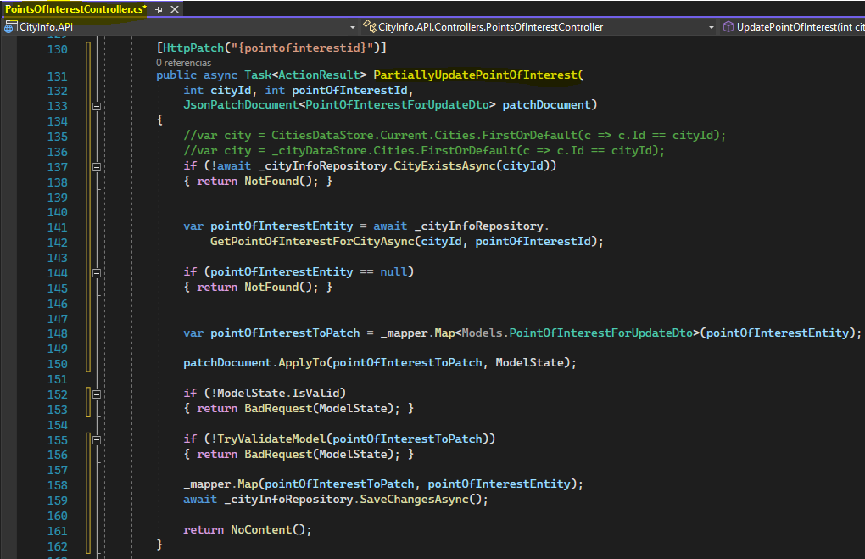

Vamos a darle una oportunidad. Tenemos una declaración PATCH alineada aquí para reemplazar el nombre de Central Park a Central Park actualizado nuevamente. Recuerde, ahora estamos trabajando con una base de datos, que persiste los cambios. Enviemos esa solicitud. Obtenemos 204 sin contenido. Luciendo bien. Solo para comprobar si se han aplicado los cambios, veamos este punto de interés. Y ahí vamos. El nombre ha sido cambiado a Actualizado nuevamente Central Park. Nuestra operación de parche se implementa con éxito. Solo queda una acción, la acción de eliminar.

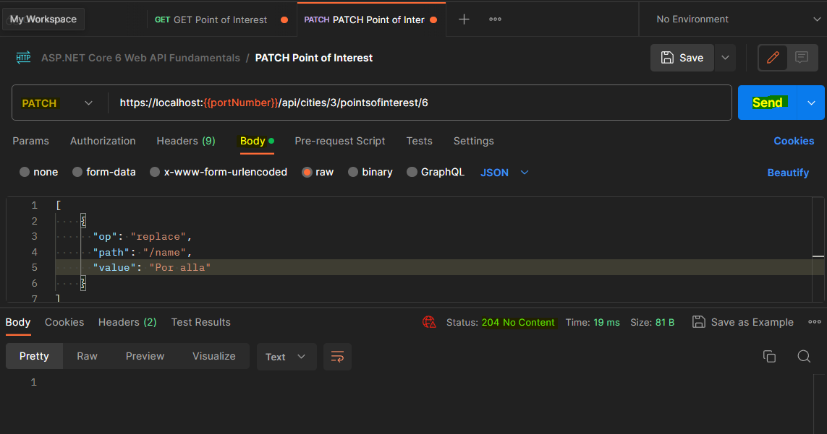

**Demo: Deleting a Resource**

En esta demostración, nos aseguraremos de que nuestra acción de eliminación use el repositorio en lugar del almacén de datos en memoria. Descomentemos esa acción, y ya podemos marcarla con el modificador asíncrono y asegurarnos de que devuelva una tarea. Muy bien, echemos un vistazo a lo que hace. Aquí no se debe realizar ningún mapeo, ya que solo estamos eliminando un punto de interés. No enviamos JSON en el cuerpo de la solicitud, ni devolvemos algo en el cuerpo de la respuesta. Entonces, lo primero es, como ya estamos acostumbrados, verificar si la ciudad existe. Entonces, podemos reemplazar la llamada a nuestro antiguo citiesDataStore por una llamada a CityExistsAync. Si no existe, devolvemos un NotFound. Y después de eso, también como ya estamos acostumbrados, intentamos obtener el punto de interés que queremos eliminar. Deshagámonos de ese código viejo aquí, y allá vamos. Si el punto de interés que desea eliminar no existe, también devolvemos un NotFound. Al igual que en las acciones de actualización, no necesitamos un método PointOfInterestExists en el repositorio, ya que es este mismo punto de interés el que debemos eliminar después. Pero, todavía no hay ningún método en nuestro repositorio para eliminar un punto de interés, así que agregaremos uno. Abramos el contrato del repositorio y agreguemos un método, DeletePointOfInterest. Aceptará un PointOfInterest como parámetro. Un factor interesante es que este tampoco es un método asíncrono.

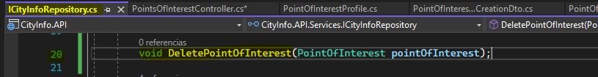

Eliminar, al igual que agregar, es una operación en memoria, no una operación de E/S. Entonces, async no tiene sentido aquí. La única razón por la que tenemos AddPointOfInterestForCityAsync es porque en esa implementación llamamos a GetCityAsync, que es un método de E/S. Para eliminar, ese no es el caso. Tenga en cuenta que, dependiendo de cómo diseñe su contrato de repositorio, el método DeletePointOfInterest puede ser asíncrono, por ejemplo, si llama a otro método que sea asíncrono. Explícitamente no estoy haciendo eso aquí para mostrarle que ambos enfoques son posibles. Muy bien, a la implementación. Así que estamos en nuestro CityInfoRepository aquí, y todo lo que tenemos que hacer para implementar la operación de eliminación es llamar a **Remove** en el DbSet PointsOfInterest, pasando por el pointOfInterest que queremos eliminar.

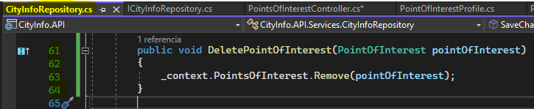

De vuelta a nuestro controlador. Para eliminar el punto de interés que llamamos a nuestro repositorio ahora, todavía queremos enviar ese correo falso cuando alguien elimina un punto de interés, así que asegurémonos de que se pueda enviar pasando el nombre y la identificación correctos. Estos ahora provienen de la entidad pointOfInterest en lugar de pointOfInterestFromStore, que ya no tenemos. Y justo antes de hacer eso, por supuesto, tenemos que asegurarnos de guardar los cambios. Si todo sale bien, devolvemos un NoContent.

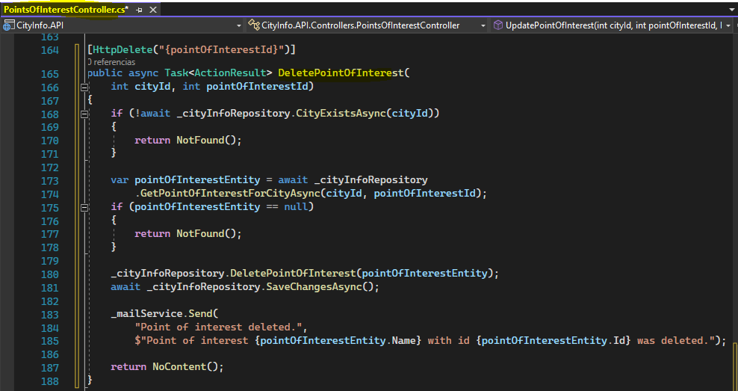

Vamos a darle una oportunidad. Intentemos eliminar el punto de interés con ID 1, accesible a través de la ciudad con ID 1. Entonces, si no me equivoco, ese es Central Park en Nueva York. Enviemos una solicitud y recibimos un 204 Sin contenido. Hasta ahora, todo bien. Intentemos obtener este punto de interés que acabamos de eliminar. Obtenemos un 404 Not Found, por lo que, de hecho, se ha ido. Y solo para verificar, obtengamos todos los puntos de interés de la ciudad de Nueva York, y ahí vamos. Tenemos el Empire State Building, pero ya no tenemos Central Park, ese es el que se eliminó. Y con eso, integramos completamente nuestra API con Entity Framework Core. Tiempo para el resumen de este módulo.

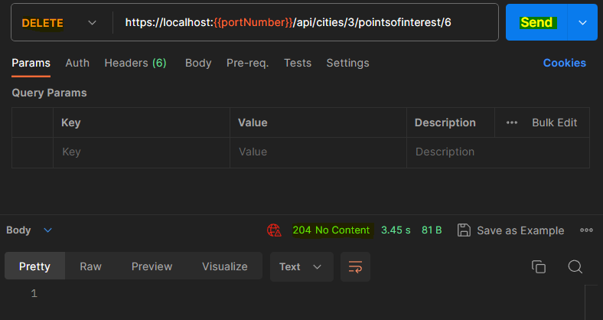

**Exercise 07 - EF Core Integration**

**Summary**

Aprendimos sobre el patrón de repositorio, una abstracción que reduce la complejidad y tiene como objetivo hacer que el código, seguro para la implementación del repositorio, sea ignorante de la persistencia. De hecho, la mejor ilustración de esto fue que habríamos tenido mucho menos trabajo cambiando el almacén de memoria para nuestra base de datos si hubiéramos usado el repositorio al comienzo del curso. Mientras implementábamos el repositorio, aprendimos sobre el código asíncrono. Para las operaciones de E/S, escribir código asíncrono garantiza que las amenazas se puedan liberar más rápido, lo que da como resultado una escalabilidad mejorada para nuestra API. También introdujimos un nuevo componente en nuestra aplicación. Otra parte del código que era bastante propensa a errores era el código de asignación entre los DTO y las entidades. Mejoramos nuestra base de código usando AutoMapper para esto. Y con eso, ahora podemos continuar con la implementación de la funcionalidad API común que tiene un efecto en la consulta que se envía a la base de datos. Aprenderemos a buscar, filtrar y paginar recursos.

**Searching, Filtering, and Paging Resources**

**Coming Up**

La funcionalidad común para las API es buscar a través del filtrado y la paginación a través de colecciones de recursos. En este módulo, aprenderá cómo hacerlo. Comenzaremos aprendiendo lo que significa el filtrado y la búsqueda, después de lo cual implementaremos soporte para ambos. Una vez que esas dos piezas comunes de la funcionalidad de la API estén listas, cubriremos la última, la paginación. Sumerjámonos.

**Searching and Filtering Resources**

En las próximas dos demostraciones, implementaremos el filtrado y la búsqueda. Filtrar un recurso de colección significa limitar el recurso de colección, teniendo en cuenta un predicado. Por ejemplo, desea obtener todas las ciudades cuyo nombre coincida con Amberes, aunque al principio pueda parecer que muchas ciudades de todo el mundo llevan el mismo nombre. Parece que los humanos no somos tan originales a la hora de inventar nombres de ciudades. Por ejemplo, hay una ciudad llamada Amberes en Bélgica, pero también hay dos ciudades con ese nombre en EE. UU. Hay otro en Sudáfrica y otro en Australia. De todos modos, estamos pasando el nombre del campo y el valor que queremos que coincida con ese campo para que forme parte de la colección que se devolverá. La funcionalidad del filtro puede ser bastante compleja. Puede imaginar que, si un determinado recurso tiene 10 nombres de campo, es posible que desee implementar el filtrado en todos ellos. Entonces, en ese caso, terminaría con una lista bastante grande de filtros potenciales que deben aplicarse.

Buscar “**Searching**”, entonces, significa agregar elementos coincidentes a la colección en función de un conjunto predefinido de reglas. A menudo va más allá del filtrado. Para buscar, no pasamos un nombre de campo que deba coincidir. Pasamos un valor para buscar, y depende de la API decidir qué campos se buscarán para ese valor. A menudo, algo así se hace con una búsqueda de texto completo. Por ejemplo, podríamos pasar una consulta de búsqueda representada por **searchQuery** y el texto a buscar, digamos Tower. Entonces, la API podría devolver potencialmente todos los recursos que tienen Tower como parte de cualquier campo de cadena. Por lo tanto, el filtrado y la búsqueda son diferentes. El filtrado le permite ser preciso agregando filtros hasta que obtenga exactamente los resultados que desea. La búsqueda le permite ir más allá. Se usa cuando no sabes exactamente qué elementos estarán en la colección. Implementemos el filtrado y la búsqueda en las dos próximas demostraciones.

**Demo: Filtering Resources**

En esta demostración, implementaremos un filtro en el nombre al obtener ciudades. Lo primero que debe hacer es permitir que el consumidor de la API pase un valor para el nombre a la cadena de consulta. Entonces, agregamos una cadena con nombre a la lista de parámetros de acción. Este no es un tipo complejo ni un archivo de formulario o una colección, y no coincide con ningún nombre de parámetro de la plantilla de ruta. Entonces, gracias al atributo ApiController, esto se vinculará desde la cadena de consulta. Si lo desea, aún puede agregar el atributo FromQuery. Esto se hace a veces con fines de legibilidad, pero depende de usted. Consejo rapido. En caso de que su variable no tenga el mismo nombre que la clave en la cadena de consulta, puede pasar el nombre de la clave de la cadena de consulta utilizando la propiedad de nombre en el atributo FromQuery.

Entonces, si la clave de la cadena de consulta hubiera sido filteronname, podríamos haber escrito algo similar. En ese caso, el valor de filteronname de la cadena de consulta estaría vinculado al parámetro de nombre. En nuestro caso, los nombres son los mismos, por lo que no necesitamos hacer eso. Tenga en cuenta que declaramos explícitamente que este valor de cadena admite valores NULL. Si no lo hacemos, el marco no permitirá que no pase un nombre, ya que eso daría como resultado un valor nulo para la cadena de nombre. De esta manera, podemos verificar eso y no aplicar el filtro en el nombre a nuestra colección de ciudades si no se ha pasado ningún valor.

Muy bien, hasta ahora para pasar un valor por nombre. Ahora necesitamos implementar un filtro. En nuestro repositorio. Tenemos un método GetCitiesAsync aquí, pero ese no acepta un filtro. Digamos que vamos a agregar uno nuevo junto a este, un método GetCitiesAsync que acepta una cadena de nombre. Primero, verificamos si el nombre pasado no está vacío. Si es así, devolvemos todas las ciudades, ordenadas por nombre. Para eso, llamamos al método **GetCitiesAsync** existente. De lo contrario, lo recortamos para eliminar los espacios iniciales y finales. Una vez que tenemos el nombre, podemos usar una cláusula where para filtrar este valor. También ordenamos por nombre tal como lo hicimos en el método GetCitiesAsync. En este momento no tendrá efecto todavía, obviamente, ya que todos los nombres son iguales. Una vez que llamamos a ToListAsync, la consulta se ejecuta en nuestra base de datos.

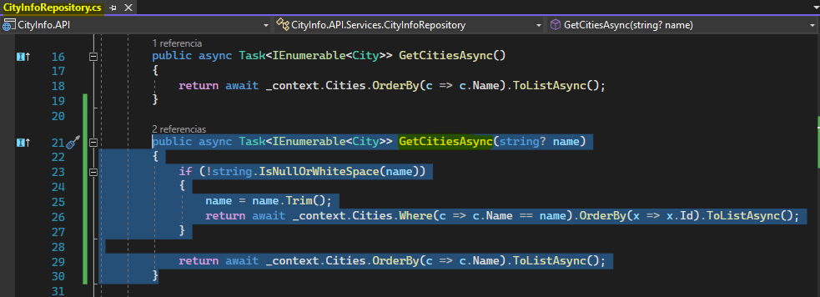

Agreguemos ese método al contrato del repositorio. Así que abrimos ICityRepository y lo agregamos.

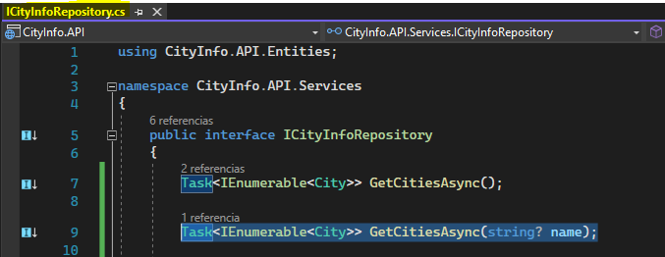

Y luego, volvamos a nuestro CitiesController. En lugar de llamar a GetCitiesAsync, ahora llamamos a una sobrecarga para eso, la que acepta el nombre. Parece que recibo una advertencia sobre un posible argumento de referencia nula. Ese es un pequeño error. Permítanme arreglar eso aquí porque queremos que nuestro nombre sea anulable. Muy bien, ahí vamos. Eso es todo.

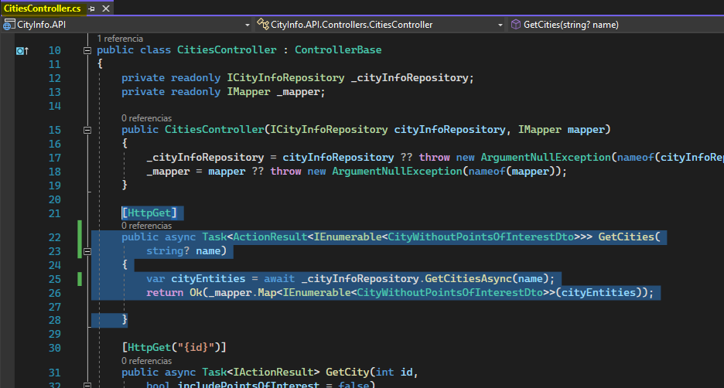

Hagamos que esto funcione y encendamos Postman. Tengo una solicitud alineada aquí para obtener una lista filtrada de ciudades. Enviamos una solicitud GET a api/cities y pasamos a Amberes como valor para el filtro de nombre. Y ahí vamos. Recuperamos nuestra colección de ciudades filtradas. Pero, ¿cómo podemos estar seguros de que el filtro se aplica efectivamente a nivel de base de datos y no después? Bueno, podemos echar un vistazo a la consulta generada. Para habilitar eso, simplemente podemos indicar que queremos ver todos los comandos que comienzan con información de nivel registrada.

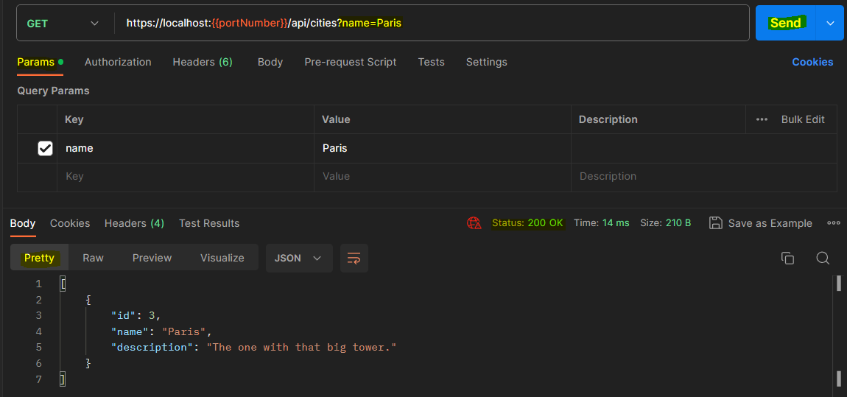

Así que abramos nuestro archivo appsettings. Solo lo haremos cuando estemos en un entorno de desarrollo. Registrar todos estos comandos en producción tendría un impacto de rendimiento innecesario. Entonces, a partir del momento, se registra cualquier cosa en esta categoría con información de nivel o superior. Aparecerá en el registro de nuestra consola. Vamos a enviar la solicitud de nuevo. Muy bien, hagamos clic en Enviar. Eso parece haber funcionado. Y echemos un vistazo a nuestra salida, y ahí vamos. Vemos la solicitud que se envió a nuestra base de datos y vemos que se aplicó la cláusula WHERE. Eso significa que el filtro se aplicó a nivel de base de datos. Una cosa que quiero mencionar tiene que ver con la codificación segura. Ahora estamos permitiendo la entrada del usuario a través de la cadena de consulta para manipular nuestras consultas de base de datos. Es esencial comprobar si hay ataques de inyección SQL para evitar que esto se convierta en un problema. Lo bueno es que lo sacamos de la caja. Entity Framework Core maneja estas comprobaciones por nosotros. Pero en caso de que no esté utilizando un ORM como Entity Framework Core, es posible que deba verificarlo usted mismo, así que téngalo en cuenta. Sigamos con la búsqueda.

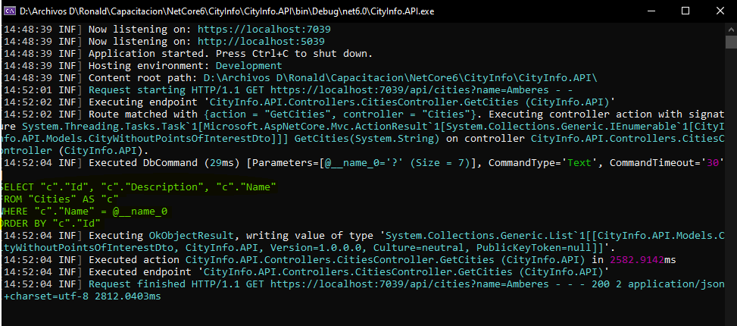

**Checkpoint 20 - Accept Query String Value**

**Demo: Searching Through Resources**

En esta demostración, agregaremos la función de búsqueda. Vamos a aceptar una consulta de búsqueda y devolveremos todas las ciudades para las cuales uno de los campos de cadena contiene la consulta de búsqueda. Primero, debemos asegurarnos de que la consulta de búsqueda se pueda pasar. Eso significa agregar una cadena “*string*” **searchQuery** a nuestras listas de parámetros de acción. Necesitamos combinar esto con el filtrado. Un consumidor puede buscar, filtrar o combinar ambos. Entonces, vamos a pasar esa consulta de búsqueda al mismo método GetCitiesAsync en nuestro repositorio que usamos para filtrar. Agreguemos ese parámetro al contrato del repositorio ya la implementación del repositorio. Lo primero que debe hacer es cambiar la verificación de espacio nulo y ancho aquí. Solo cuando ambos parámetros de entrada no son un espacio amplio, se debe devolver la lista completa de ciudades.

Ahí vamos, luego pueden pasar algunas cosas. Puede ser que solo tengamos que aplicar el filtro, solo la consulta de búsqueda o ambos. Queremos cubrir todo esto. Entonces, lo primero que haré será enviar el DbSet de la ciudad a un IQueryable<City>. Así, podemos trabajar en esa colección, agregando cláusulas WHERE para filtrar cuando sea necesario y para buscar cuando sea necesario. Hay una buena razón para escribir nuestro código de esta manera y tiene que ver con la ejecución diferida. Llegaremos a eso justo después de esta demostración. Agreguemos nuestro filtro primero. Entonces, si nuestro nombre no es un espacio amplio, lo recortamos y aplicamos una cláusula WHERE a nuestra colección para comenzar, luego implementemos la búsqueda. La forma en que buscamos depende de sus requisitos arquitectónicos. A menudo, esta es una búsqueda de texto completo con la ayuda de componentes de búsqueda de texto completo como Lucene, pero también puede ser mucho más simple. En nuestro ejemplo, usaremos una cláusula WHERE nuevamente, que devolverá cualquier autor cuyo nombre o descripción contenga la consulta de búsqueda. Agregamos una verificación nula en Descripción para evitar problemas de referencia nula. Por último, devolvemos la colección después de ordenarla y después de llamar a ToListAsync. Y podemos deshacernos de este código inalcanzable aquí de una demostración anterior. Está bien, intentémoslo.

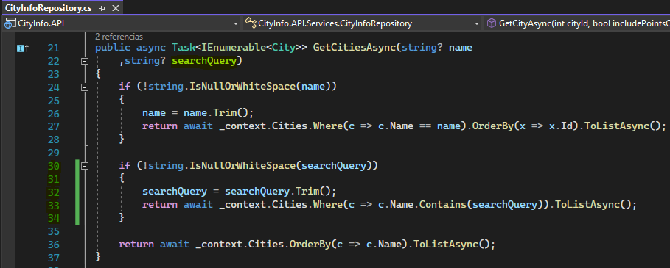

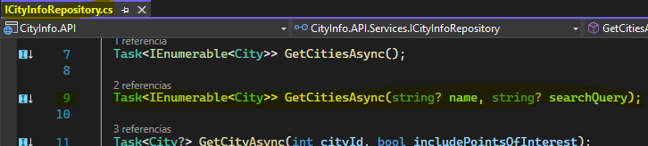

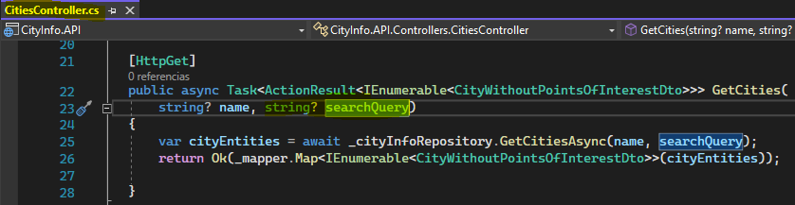

Al ver que cambiamos el método utilizado para filtrar, comencemos con la aplicación de un filtro, y eso aún da como resultado el mismo resultado que la demostración anterior. Luego, agreguemos una consulta de búsqueda. Vamos a buscar todas las ciudades que contengan como parte de uno de sus campos de cadena, y ahí vamos. Tenemos Amberes aquí, que contiene el derecho antes de la catedral. Tenga en cuenta que tenemos en cuenta la carcasa. Entonces, si comenzamos con una T mayúscula, obtendremos más resultados. Esto puede o no ser lo que desea, dependiendo de su caso de uso, obviamente. Y vamos a ver si podemos combinar ambos. Así que estamos buscando y estamos filtrando para que Amberes sea el nombre. Eso debería resultar en un punto de interés, y ese es el caso. Solo para asegurarnos, verifiquemos si todo esto también se aplicó a nivel de base de datos. Y como puede ver en este comando, ese es el caso. Sin embargo, podríamos haber escrito esto de otra manera. Podríamos haber obtenido las ciudades filtradas de nuestro repositorio y luego aplicado nuestra búsqueda a la lista que se habría devuelto. Entonces, obtendrías algo así, y esto también funcionaría.

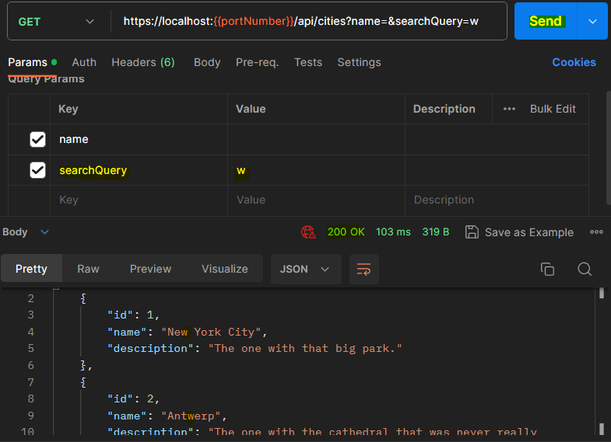

A veces me encuentro con algo como esto, pero en realidad es una muy mala idea. Esto daría como resultado primero obtener todas las ciudades con el nombre de transferencia como nombre de la base de datos, después de lo cual se buscaría esa lista en la memoria. Potencialmente, eso significa que muchas ciudades innecesarias se extraen de la base de datos. Nuestro código, por otro lado, dio como resultado la consulta completa, lo que significa que la búsqueda y el filtrado combinados se enviaron a la base de datos y solo se devolvieron las ciudades coincidentes. Es un principio muy importante que permite esto, construir una declaración de consulta por declaración y ejecutarla solo cuando la necesite. Y es tan importante para el rendimiento de su API que me gustaría dedicar un minuto a hablar de ello. Lo mencioné antes en esta demostración. Se llama **ejecución diferida**.

**Checkpoint 21 - Implement Search Query**

**Deferred Execution**

Cuando trabajamos con Entity Framework Core, usamos LINQ para crear nuestras consultas. Con la ejecución diferida, el valor de la consulta en sí mismo nunca contiene los resultados de la consulta y solo almacena los comandos de la consulta. La ejecución de la consulta se aplaza hasta que se repita la variable de consulta. Entonces, la ejecución diferida significa que la ejecución de la consulta ocurre algún tiempo después de que se construye la consulta. Podemos obtener este comportamiento trabajando con colecciones de implementación de IQueryable. IQueryable de T nos permite ejecutar una consulta contra una fuente de datos específica. Y mientras se basa en él, crea un árbol de expresión. Esos son esos comandos de consulta. Pero la consulta en sí no se envía al almacén de datos hasta que ocurre la iteración.

La iteración puede ocurrir de diferentes maneras. Una es mediante el uso de IQueryable en un bucle. Otra forma es llamando a algo como ToList, ToArray o ToDictionary porque eso significa convertir el árbol de expresión en una lista real de elementos. Otra forma es llamando consultas singleton. Las consultas Singleton son consultas como promedio, conteo y primero porque para obtener el conteo o el primer elemento o el promedio de un IQueryable, la lista debe iterarse. Pero siempre que evitemos eso, podemos construir nuestra consulta, por ejemplo, agregando diferentes declaraciones where una detrás de la otra y asegurarnos de que solo se ejecute después de eso. Y eso es exactamente lo que hicimos al combinar la búsqueda con el filtrado. Echemos un vistazo a la paginación.

**Paging Through Resources**

La mayoría de las API, como la nuestra, exponen recursos que son colecciones. En ocasiones estos se denominan recursos de colección o colecciones de recursos, ciudades y puntos de interés en nuestro caso. Y estas colecciones pueden crecer bastante. **Se considera una buena práctica implementar siempre la paginación en cada colección de recursos**. Esto es para evitar efectos negativos no deseados en el rendimiento cuando crece la colección. No tener paginación en una lista de 10 ciudades podría estar bien. Pero si la lista crece, no querrá terminar devolviendo accidentalmente miles de ciudades en una sola respuesta, ya que eso definitivamente tendrá un efecto adverso en el rendimiento. Los parámetros de paginación generalmente se pasan a través de la cadena de consulta, al igual que nuestras consultas de filtro y búsqueda.

En lo que respecta a la paginación, el consumidor debería poder elegir el número de página y el tamaño de página, pero ese tamaño de página también puede causar problemas. Si no limitamos esto, un consumidor puede pasar por 100 000 como tamaño de página, lo que seguirá causando problemas de rendimiento. Por lo tanto, el tamaño de la página debe compararse con un valor específico para ver si no es demasiado grande. Si no se proporcionan parámetros de paginación, solo deberíamos devolver la primera página de forma predeterminada. Entonces, estamos manipulando un recurso de colección.

Para que cosas como la paginación funcionen correctamente y tengan un impacto positivo en el rendimiento, debemos asegurarnos de que esto llegue hasta nuestro almacén de datos. Imagine que tenemos miles de ciudades en nuestra base de datos, y primero devolvemos todas esas ciudades del repositorio al controlador y luego las paginamos. Si hacemos eso, todavía obtenemos demasiados datos de la base de datos, lo que tendrá un impacto negativo en el rendimiento. Esto es muy parecido a lo que acabamos de ver con la búsqueda y el filtrado. Como sabemos, la ejecución diferida nos ayuda a evitar esto. Tendremos que mantener estas cosas en la parte de atrás de nuestras cabezas al implementar esto. Echemos un vistazo a la demostración.

**Demo: Paging Through Resources**

En esta demostración, vamos a implementar la función de paginación. Como ejemplo, haremos esto en nuestra colección Ciudades. Estamos en la acción GetCities en CitiesController. Aquí, querremos aceptar dos parámetros adicionales a través de la cadena de consulta, pageNumber y pageSize. Es importante dar a estos parámetros valores predeterminados. Así, podemos asegurarnos de que si un consumidor no pasa valores verdaderos para estos parámetros, se utilizarán estos valores predeterminados. Digamos que estableceremos pageNumber en 1 y pageSize en 10. Hay una cosa más en la que tenemos que pensar, un tamaño de página máximo. Tenemos un valor predeterminado aquí, 10, pero un consumidor de una API aún puede ingresar 1000, y eso será aceptado. Ese no debería ser el caso, ya que tendría un impacto negativo en el rendimiento. Entonces, agregaremos una constante que define el tamaño máximo de página, digamos 20.

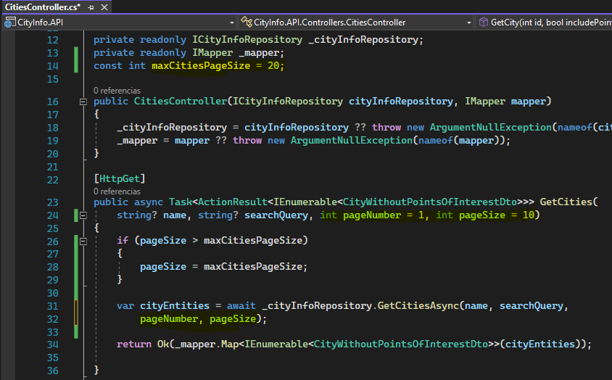

Tiendo a tener un valor de tamaño de página máximo para cada colección de recursos en lugar de un tamaño de página máximo general para todas las colecciones de recursos. Esto se debe a que es posible que desee permitir que los consumidores de la API obtengan un máximo de 20 ciudades por página, pero tal vez 30 puntos de interés por página al implementar la paginación en esa colección. Ahora que tenemos un tamaño de página máximo, debemos tenerlo en cuenta al configurar el tamaño de página.

Necesitamos comprobar si el tamaño de página no es mayor que el tamaño de página máximo y, si lo es, establecemos el tamaño de página en el tamaño de página máximo. Y con eso, tenemos nuestros parámetros. Pasemos esto a nuestro método GetCitiesAsync. Y ahora tenemos que cambiar el contrato y la implementación de nuestro repositorio para que estos sean aceptados. Así que los agregamos en el método GetCitiesAsync en nuestra interfaz ICityInfoRepository y hacemos lo mismo en la implementación del repositorio.

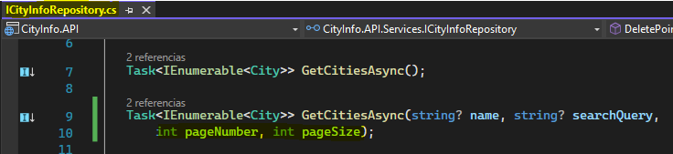

La implementación de nuestro método de repositorio actualmente implementa el filtrado y la búsqueda. Queremos agregar la funcionalidad de paginación a esto. Como se mencionó justo antes de la demostración, debemos asegurarnos de que nuestra paginación se realice en el nivel de la base de datos y no después de que se hayan obtenido los registros. Eso se puede hacer gracias a la ejecución diferida. Ya vimos ese principio en el trabajo. La colección de la que partimos es un IQueryable de City. Potencialmente, se aplican un filtro y una consulta de búsqueda. En otras palabras, estamos creando una consulta, y la consulta solo se envía a la base de datos al final, cuando se alcanza la instrucción ToListAsync(). Entonces, lo que podemos hacer es aplicar la paginación a esta colección justo antes de llamar a ToListAsync().

Es importante agregar la funcionalidad de paginación en último lugar, porque queremos paginar en la colección filtrada, buscada y ordenada. Si añadimos la paginación primero, el método where y otros métodos de extensión se ejecutarán en el pequeño conjunto de datos paginado en lugar de en todos los datos, y eso conduciría a resultados incorrectos. Entonces, lo que queremos hacer es omitir una cantidad de autores, el tamaño de página multiplicado por el número de página solicitado 1. Eso garantizará que, por ejemplo, se solicite la página 2, se omitirá la cantidad de elementos en la página 1. Y luego, tomamos el tamaño de página solicitado actual. Una cosa más. Si nos desplazamos hacia arriba, podemos ver una declaración que garantiza que se devuelvan todas las ciudades si el nombre y la consulta de búsqueda están vacíos. Eso es genial si solo tiene implementadas esas dos funciones, pero en nuestro caso queremos deshacernos de eso. Aprendimos que queremos aplicar la paginación sin importar qué, y eso incluye cuando no se ha ingresado ningún filtro o consulta de búsqueda. Así que deshagámonos de esa afirmación. Y eso es. Guardemos todo esto y probemos esto.

Primero, enviemos una solicitud para obtener todas las ciudades. No pasamos por ningún parámetro de paginación, por lo que debería devolvernos un conjunto paginado con las restricciones predeterminadas, la primera página de 10 ciudades. El pequeño problema es que solo tenemos tres ciudades en nuestra base de datos, por lo que no vemos la diferencia. Afortunadamente, hay otra forma de comprobar si nuestros parámetros se han pasado correctamente, mirando la consulta generada. Lo que vemos es que la consulta primero ordenó el conjunto de ciudades y luego lo compensa con un parámetro. Eso se llena con el valor de Skip. Luego, obtiene otra cantidad, ese es un parámetro que se llena con lo que pasamos en Take. Entonces, todo esto se envía directamente a la base de datos.

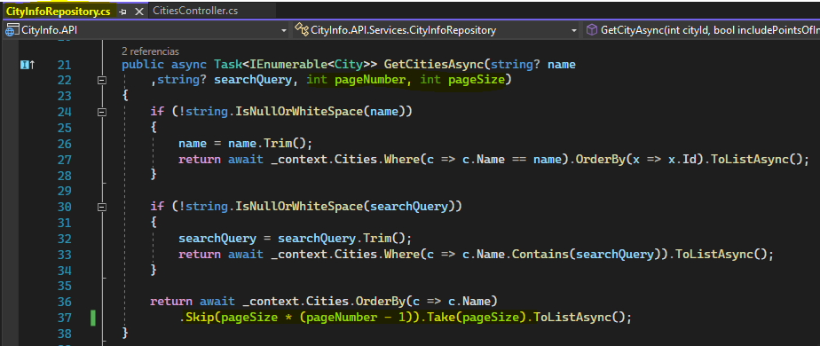

No estamos cargando primero todas las ciudades en la memoria, sino que solo se obtiene la cantidad solicitada. Muy bien, intentemos ingresar parámetros de paginación. Digamos que vamos a comenzar obteniendo la primera página con tamaño de página 1. Y ahí vamos, volvemos a Amberes. Eso tiene sentido porque las ciudades están ordenadas por nombre y Amberes comienza con una A. Así que este es el primer número de página y solo contiene un elemento porque el tamaño de página se estableció en 1.

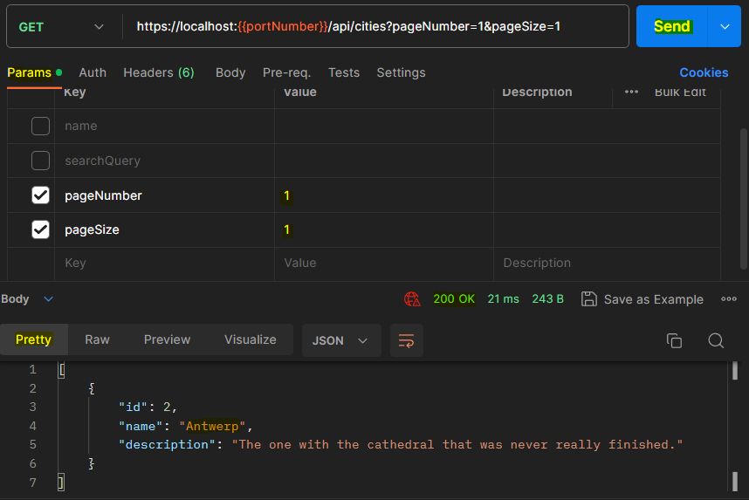

Intentemos obtener el número de página 2. Y ahí vamos, ese es el segundo artículo en nuestra colección ordenada.

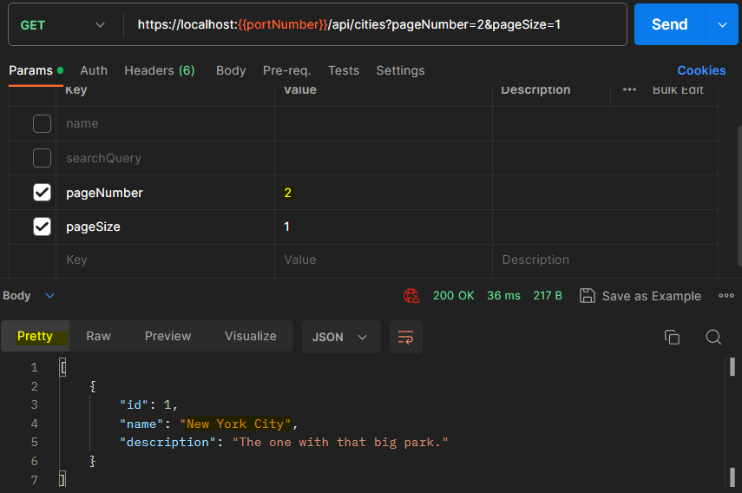

Hasta ahora, todo bien. La paginación parece funcionar, pero parece que falta algo. Si estamos paginando datos, especialmente con los valores predeterminados establecidos, deberíamos devolver algunos metadatos relacionados con la colección de recursos. Así, el consumidor puede obtener información esencial sobre el recurso, como la página actual o la cantidad total de páginas, junto con la respuesta.

**Returning Pagination Metadata**

Pensemos en cómo podemos incluir metadatos de paginación con nuestra respuesta, como la cantidad total de elementos, la cantidad total de páginas, el número de página actual y/o el tamaño de la página. Lo que se suele hacer, y probablemente ya te hayas encontrado con esto si has trabajado con API de terceros como Facebook, es que la información de paginación se incluye en el propio cuerpo de la respuesta, a menudo con una etiqueta de metadatos o una etiqueta de información de paginación. Puede ver un ejemplo de eso en la pantalla. No soy un gran fan de eso. Si un consumidor de la API solicita una página de ciudades, la API debe devolver una representación JSON de esa página de ciudades. Un sobre, como el que ve aquí en la pantalla, que incluye un valor y una propiedad de metadatos no es una representación JSON del recurso de colección de la ciudad. Es una representación JSON de ciudades con metadatos de paginación. La información de paginación no es parte del recurso para la presentación. Son metadatos relacionados con ese recurso, y metadatos, eso es algo que se coloca en un encabezado de respuesta. El consumidor puede analizar ese encabezado para obtener esa información. Por lo tanto, un buen lugar para colocar metadatos de paginación al regresar es un encabezado de paginación personalizado en su respuesta, como Paginación X. Hagámoslo en la próxima demostración.

**Demo: Returning Pagination Metadata**

En esta demostración, aprenderemos cómo podemos devolver metadatos de paginación. Devolveremos los datos en un encabezado de paginación personalizado. Hay algunas piezas que tendremos que construir para permitir eso. Antes de que podamos devolver los metadatos, debemos construirlos. Agreguemos primero una nueva clase a la carpeta Servicios para contener esos datos. Lo llamaremos PaginationMetadata y déjame pegarlo para que podamos revisarlo.

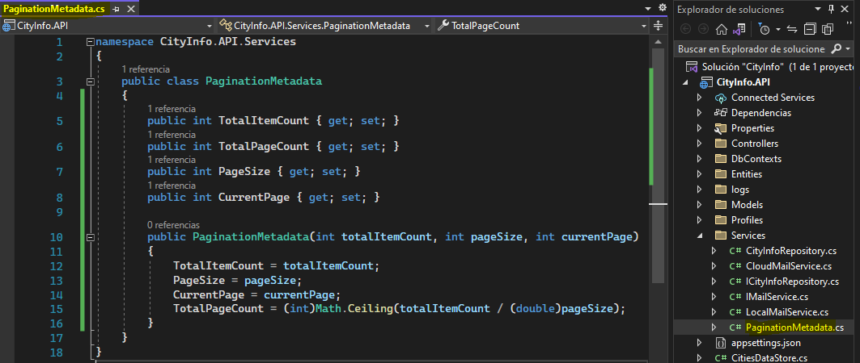

|  |
| --- |
| public class PaginationMetadata  {  public int TotalItemCount { get; set; }  public int TotalPageCount { get; set; }  public int PageSize { get; set; }  public int CurrentPage { get; set; }  public PaginationMetadata(int totalItemCount, int pageSize, int currentPage)  {  TotalItemCount = totalItemCount;  PageSize = pageSize;  CurrentPage = currentPage;  TotalPageCount = (int)Math.Ceiling(totalItemCount / (double)pageSize);  }  } |

Contiene cuatro propiedades para contener información útil para el consumidor con respecto a la paginación, como la cantidad total de elementos, la cantidad total de páginas, el tamaño de la página y la página actual. Tres de estos se pasan a través del constructor, y TotalPageCount se puede calcular a partir de los otros campos. Entonces, veamos cómo podemos construir este dato. Hay algunas formas de hacerlo, pero tenemos un método aquí en nuestro repositorio donde tenemos acceso a todos estos parámetros potenciales que pueden influir en nuestros metadatos. Es el método GetCitiesAsync. En este método, tenemos acceso al nombre, filtro, consulta de búsqueda e ingresamos el número de página y el tamaño de página. Lo que vamos a hacer es devolver metadatos de este método junto a las ciudades.

Cambiemos un poco la firma para que esto esté permitido. En lugar de devolver una tarea de IEnumerable<City>, devolvemos una de **IEnumerable<City>, PaginationMetadata**. Esto se llama una tupla. Esa es una construcción de lenguaje que nos permite devolver múltiples valores fácilmente, y también podemos hacer cambios en el contrato.

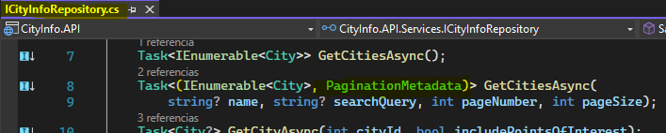

Aquí vamos. Volver al repositorio. Una vez que se ha construido la consulta completa, ejecutamos un **CountAsync** en ella. Esta es una llamada a la base de datos, pero debemos ejecutarla para obtener la cantidad total de elementos. Una vez que tengamos eso, podemos construir PaginationMetadata. Para eso, pasamos por totalItemCount, pageSize y pageNumber. Luego, podemos crear nuestra colección para volver. No tenemos que cambiar nada a la lógica de las demostraciones anteriores. Y finalmente, devolvemos ambos, el collectionToReturn y el paginationMetadata como una tupla.

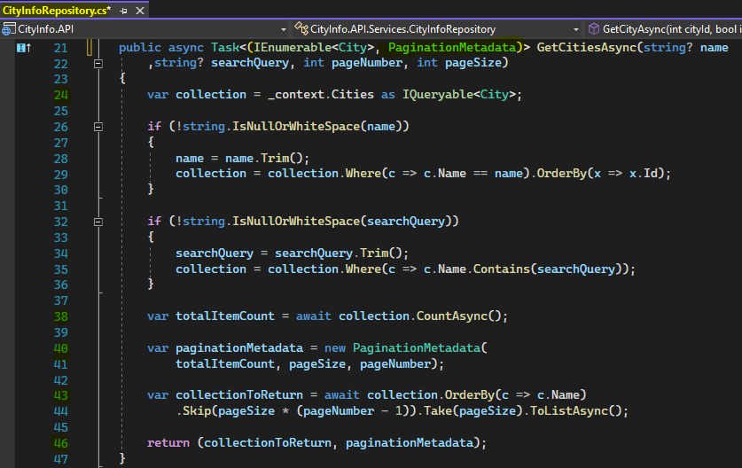

Muy bien, cambiemos a nuestro controlador. Aquí, ahora recibimos una tupla. Poner eso en una variable cityEntities ya no parece correcto. Queremos poner eso en dos variables diferentes, para que podamos acceder fácilmente a ambas. Entonces, en lugar de ponerlo en una variable citiesEntities, lo ponemos en cityEntities y una variable PaginationMetadata. CityEntities es un IEnumerable<City>, y PaginationMetadata, bueno, esa es nuestra PaginationMetadata. Lo único que queda es agregar este PaginationMetadata como encabezado a nuestra respuesta. Para eso, llamamos a **Add** en la colección **Response.Headers** y pasamos un nombre para el encabezado, X Pagination, y un valor que, en nuestro caso, será una versión serializada de PaginationMetadata. Para la serialización, usamos JsonSerializer. Y eso ya es todo.

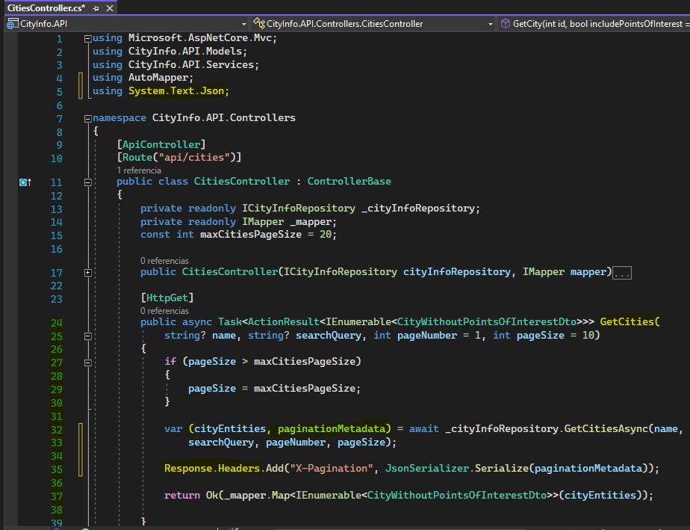 Probemos esto. Estamos de vuelta en Postman. Enviemos esta solicitud para volver a obtener un conjunto paginado de ciudades. Eso todavía parece funcionar. Echemos un vistazo a los errores de respuesta, y aquí vamos. Tenemos nuestro encabezado de Paginación X que contiene PaginationMetadata. Muy bien, con eso, hemos cubierto la paginación. Echemos un vistazo al resumen del módulo.

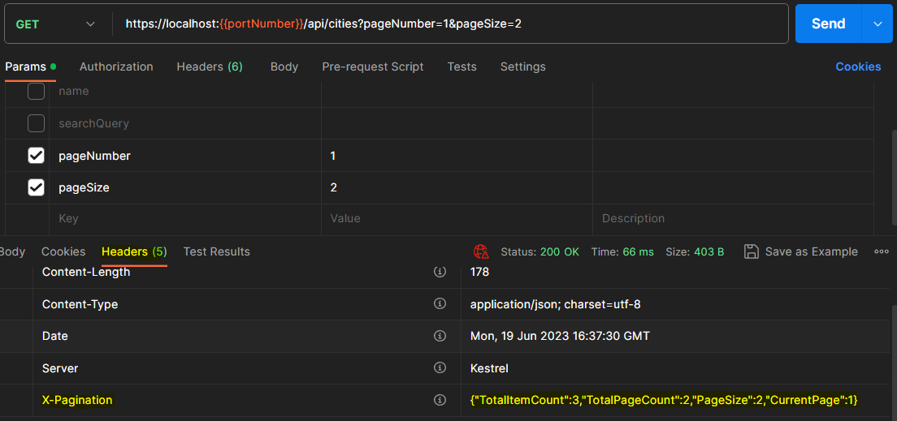

**Checkpoint 22 - Return Pagination Metadata**

**Exercise 08 - Paging Filtering Searching**

**Summary**

We started this module by looking into filtering and searching. Filtering allows you to be precise by adding filters until you get exactly the result you want. Searching allows you to go wider. It's used when you don't exactly know which items will be in the collection. We don't pass in a field name that should match. We pass in a value to search for, and it's up to the API to decide which fields shall be searched for that value. Often, that's done with full‑text search, but the implementation is up to the API. We implemented both, and along the way, we learned about deferred execution with LINQ, the principle that allows query execution to occur sometime after the query is constructed. It's thanks to that principle that we could build our Entity Framework Core query, taking filter and search parameters into account without it hitting the database before the query was fully constructed. After that, we looked into paging. Paging can be very good for performance if done correctly. We should pass the page size and page number via the query string. Think about limiting the page size that's passed in to avoid consumers requesting 1 page with 100,000 records. In other words, make sure to provide default values for page size and page number. When paging, it's important to send page size and page number all the way through to the underlying data store. Like that, only the requested page is returned from the store. Thanks to deferred execution, we can use Skip and Take statements for that. Page by default to avoid performance issues when the collection grows. And lastly, it's important to return pagination metadata so the consumer knows how many pages are left, for example. That metadata belongs in a custom header, for example an X‑Pagination header. Up next is another fundamental concern to think about when building APIs, securing them.

**Securing Your API**

**Coming Up**

La mayoría de las API necesitan algún tipo de seguridad. No desea que todos puedan acceder a él. Eso es lo que abordaremos en este módulo. Comenzaremos analizando algunas opciones que tenemos para asegurar una API. Elegiremos uno, seguridad basada en tokens, y lo implementaremos. Aprenderemos cómo crear un token, cómo garantizar que nuestra API requiera dicho token y cómo validarlo. Luego, aprenderemos cómo podemos usar la información del token, como la identificación del usuario o cualquier otra información, en nuestros controladores y en una política. Para ello, analizaremos las políticas de autorización. Por último, hablaremos sobre cómo encajan OAuth2 y OpenID Connect en esta historia. Sumerjámonos.

**A Few Words on Securing APIs**

Hay diferentes formas de proteger las API, tanto a nivel de infraestructura como a nivel de aplicación. A menudo, se combinan diferentes métodos. En este curso, nos estamos enfocando en los métodos de nivel de **aplicación**. Lo que está viendo es un diagrama de dónde podrían vivir sus API en estos días y cómo las aplicaciones interactúan con ellas. Por lo general, las API son públicas porque los dispositivos modernos, como los teléfonos, deben poder acceder a ellas, o las aplicaciones web que se ejecutan en el navegador, como las aplicaciones Angular, necesitan acceder a ellas. Además de eso, todavía es posible el acceso de servidor a servidor, por supuesto. Cuando los clientes acceden a nuestra API, queremos saber quién es el usuario o la aplicación que accede a la API, y queremos verificar si ese usuario o aplicación debe tener acceso. Una forma muy rudimentaria de hacerlo es enviando el nombre de usuario y la contraseña en cada solicitud, pero no es una buena idea. En primer lugar, debe verificar ese nombre de usuario/contraseña en cada solicitud para obtener información relacionada con el usuario. Eso es bastante lento. Pero lo que es más importante, este es un gran vector de ataque. Si la conexión no está encriptada, todo lo que se necesita es un rastreador de paquetes para obtener su nombre de usuario y contraseña. Además, dado que todos somos humanos, lo más probable es que estemos reutilizando una contraseña. Eso le daría a un atacante acceso a mucho más que solo esta API. Usar fichas es una mejor idea. En lugar de enviar las combinaciones de nombre de usuario y contraseña en cada llamada a la API, enviaremos tokens en cada solicitud. Estos tokens representan el consentimiento, por ejemplo, el consentimiento otorgado por el usuario a la aplicación cliente para acceder a la API. Luego, ese token se pasa en cada solicitud a la API y se valida en ese nivel. Eso ya es mucho mejor. Ya no enviamos el nombre de usuario y la contraseña en cada solicitud. Solo lo enviamos una vez, obtenemos un token a cambio y, en las solicitudes posteriores, enviamos ese token a la API. Además, este enfoque funcionará para casi todos los tipos de aplicaciones modernas. OAuth y OpenID Connect, de los que quizás haya oído hablar antes, son protocolos relacionados con la seguridad basada en tokens. En breve los cubriremos al final del módulo. Lo que vamos a hacer ahora es implementar nuestra propia forma de seguridad basada en tokens.

**Implementing Token-based Security**

Hablemos de implementar seguridad basada en token. Lo primero que vamos a necesitar es algo para crear un token, ¿verdad? Un enfoque típico es crear un punto final en el nivel de la API que acepte su nombre de usuario y contraseña. Si se verifican, se puede devolver un token en el mensaje de respuesta. Un token generalmente consta de tres cosas, una carga útil, por ejemplo, una parte de JSON que contiene información genérica del token, como cuándo se creó el token y alguna información sobre un usuario, como un nombre de usuario o una dirección de correo electrónico. Entonces, tienes esta firma. No desea que alguien pueda alterar el token. Firmarlo se asegura de eso. Una firma es un hash de la carga útil. Eso significa que si alguien modifica la carga útil después de generar la firma, la firma ya no coincidirá con la carga útil. Entonces, sabes que alguien lo alteró. Para firmar algo, necesita una clave, que se genera a partir de un secreto.

Llegaremos a eso en la demostración que viene justo después de esto. Y por último, o más bien primero desde el punto de vista de la cadena del token, el encabezado. Este encabezado contiene información que el receptor del token puede usar para conocer la información esencial del token que podría necesitar para analizarlo y validarlo, como el algoritmo clave utilizado para firmar. Estábamos hablando de un punto final de registro a nivel de la API. En la primera demostración, crearemos ese punto final. Entonces, desde ese punto final, se devuelve potencialmente un token en el mensaje de respuesta. La solicitud a ese punto final proviene de una aplicación cliente. Puede ser una aplicación web ASP.NET Core, una aplicación Angular, una aplicación móvil, cualquier tipo de aplicación que realmente quiera acceder a nuestra API. En nuestro caso, el cliente es Postman o la interfaz de usuario de documentación de Swagger. Se recomienda utilizar POST para acceder a este punto final con el nombre de usuario y la contraseña en el cuerpo de la solicitud. Los servidores web suelen registrar las URL de las solicitudes, pero no los cuerpos de las solicitudes, y no desea que los nombres de usuario y las contraseñas terminen en los registros del servidor web. A nivel de la API, debemos asegurarnos de que se requiere el token, eso es lo que haremos a continuación. Nos aseguraremos de que nuestra API, segura para el punto final de registro, por supuesto, solo se pueda acceder con un token válido. De ahí se deduce que las aplicaciones cliente deben enviar el token en cada solicitud a la API para obtener acceso. Ningún token válido significa que no hay acceso. Los tokens se envían a la API como tokens portadores. Para hacer eso, establecemos el valor del encabezado de autorización de la solicitud al portador, que es el esquema de autenticación, seguido de nuestro token. Asegurarnos de que solo se pueda acceder a la API con un token válido es lo que haremos en la segunda demostración. Sumerjámonos.

**Demo: Creating a Token**

En esta demostración, aprenderemos cómo crear un token web JSON. ASP.NET Core incluye un conjunto de clases que podemos usar para eso. Pero primero, creemos el controlador y el punto final para generar un token, como aprendimos en las diapositivas. Entonces, agregamos un nuevo controlador. Es un controlador API vacío y lo llamaremos AuthenticationController. Como se mencionó al explicar el enrutamiento, no soy un gran fanático de ingresar automáticamente la primera parte del nombre del controlador aquí. Entonces, voy a ser explícito sobre esto, y luego vamos a agregarle una acción. Nombraremos la acción, **Authenticate**. La idea es que devolverá un token, que es esencialmente una cadena. Entonces, lo que necesitamos aquí es un ActionResult de cadena como tipo de retorno. El método HTTP, como se aprendió en las diapositivas, debería ser Post.

El nombre de usuario y la contraseña se envían a través del cuerpo de la solicitud, por lo que necesitamos una clase para contenerlos. Esta es una clase que no se usará fuera de este controlador. Podemos agregarlo en un archivo separado, pero también podemos abarcarlo en este espacio de nombres del controlador e incluso definirlo dentro de su clase. Aquí vamos. Por supuesto, si lo prefiere, aún puede separarlo en su propio espacio de nombres o incluso en un archivo. Ese **AuthenticationRequestBody** es lo que aceptamos como entrada. Como aprendimos, se deserializará automáticamente del cuerpo de la solicitud, ya que una clase es un objeto complejo.

Lo primero que queremos hacer en esta acción es validar las credenciales. Agreguemos una llamada de método y un método para eso. Entonces, el método se llamará **ValidateUserCredentials** y acepta el nombre de usuario y la contraseña. Entonces es hora de implementar este método. Lo primero que necesitamos es un tipo para devolver, algún tipo de usuario. El objeto no lo va a cortar. Así que vamos a crear una clase de usuario que contenga un poco de información sobre el usuario. Esto, también, es una definición de clase que se puede limitar al espacio de nombres actual, ya que no se usará fuera de él. Así que eso es exactamente lo que voy a hacer. Es una clase muy sencilla, CityInfoUser, que contiene algunas propiedades y un constructor para construirla. Contiene un ID de usuario, que es el identificador único del usuario, un nombre de usuario, un nombre, un apellido y una ciudad, todas afirmaciones sobre un usuario. También agregamos un constructor para facilitar la construcción de este usuario. Y este es el tipo que vamos a devolver desde nuestro método ValidateUserCredentials.

En la vida real, sus credenciales probablemente estén almacenadas en una tabla en su base de datos o en una base de datos de usuario separada. No tenemos una base de datos o una tabla de usuarios, y está un poco fuera del alcance de este curso comenzar a crear todo eso. Lo importante para nosotros es aprender a generar el token. Entonces, lo que vamos a hacer es asumir que las credenciales son válidas y devolver un usuario. Si tiene una base de datos o tabla de usuario de este tipo, verifique el nombre de usuario y la contraseña pasados con lo que está almacenado en su base de datos. Volvamos a nuestra acción. Si no se devuelve ningún usuario, eso significa que las credenciales no eran válidas, por lo que devolvemos un No autorizado. De lo contrario, podemos continuar con la creación del token.

Como aprendimos en el clip anterior, los tokens están firmados, por lo que necesitamos una clave para firmar. Las claves se crean a partir de secretos, así que eso es lo que debemos almacenar. Como recordará, cuando almacenamos la cadena de conexión cuando nos enteramos de Entity Framework Core, debe almacenar este tipo de secretos en un lugar seguro cuando vaya a producción, como en un almacén de claves. Pero, viendo que estamos desarrollando, podemos almacenarlos en el archivo de configuración de la aplicación Desarrollo. Agreguemos un elemento de autenticación y un par de valor de clave para el secreto “SecretForKey”, que usaremos para generar la clave de firma. Mientras estamos aquí, podemos agregar inmediatamente otros dos pares de valores clave, el valor del Emisor “Issuer”, que es la entidad que crea el token. En nuestro caso, esa es nuestra API. Y luego la Audiencia “Audience”. La audiencia es la entidad para la que se pretende consumir el token.

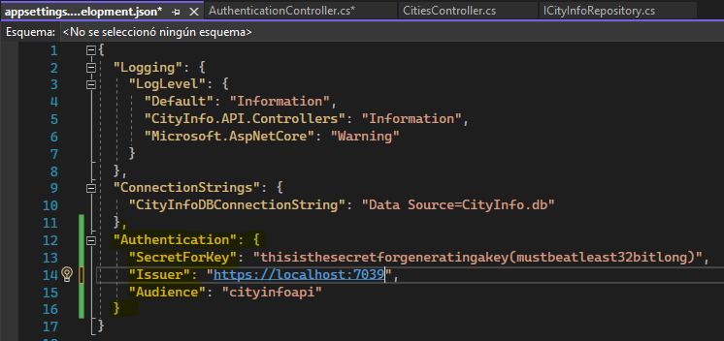

Como aprendimos en las diapositivas, el token está destinado a dar acceso a nuestra API. Es así, a nivel de la API que se consumirá. Entonces, el valor Audience es **cityinfoapi**. Tenga en cuenta que esta es una cadena que podemos elegir, por lo que podemos darle el valor que queramos, pero prefiero ser claro al respecto.

Bien, volvamos a nuestro código. Necesitamos poder acceder a los valores de configuración, entonces, inyectemos un objeto de configuración. Lo hacemos a través de nuestra inyección de constructor, esta no es la primera vez que lo hacemos, y almacenémoslo en un campo privado y agreguemos una verificación nula, como estamos acostumbrados ahora.

Muy bien, ahora necesitamos crear un token. Usamos el secreto para crear una clave. Para eso, creamos una nueva **SymmetricSecurityKey**. Eso está definido en un paquete que aún no tenemos, **Microsoft.IdentityModel.Tokens**. Ahora podríamos usar el cuadro de diálogo NuGet para buscar este paquete, podríamos usar la Consola del administrador de paquetes y llamar al paquete de instalación allí, o podríamos usar la CLI e instalar el paquete desde la línea de comandos. Y lo que ves aquí es una cuarta opción.

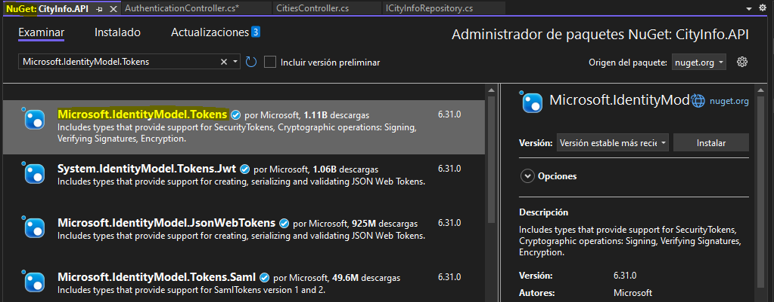

Podemos usar una de las funciones IDE integradas de Visual Studio para instalar automáticamente el paquete. Vamos a hacer eso. Y ahí vamos.

Para actualizar dicha clave, necesitamos pasar el **secreto** como una matriz de bytes. Entonces, obtenemos el secreto del archivo de configuración y luego usamos Encoding.ASCII.GetBytes para convertirlo en una matriz de bytes. La codificación se define en system.text, por lo que debemos importar ese espacio de nombres. A partir de este momento, tenemos una **SymmetricSecurityKey**, pero aún no tenemos credenciales de firma.

Las credenciales de firma son, como su nombre indica, la credencial que se usará para firmar el token. Podemos actualizarlo pasando la clave real utilizada para firmar y el algoritmo. **SHA256** es un estándar muy utilizado a la hora de grabar. Y con eso, tenemos nuestras credenciales para firmar.

|  |
| --- |
| using Microsoft.IdentityModel.Tokens;  using System.Text;  var securityKey = new SymmetricSecurityKey(Encoding.ASCII.GetBytes(_configuration["Authentication:SecretForKey"]));  var signingCredentials = new SigningCredentials(securityKey, SecurityAlgorithms.HmacSha256); |

Ahora, sobre lo que estará en el token. Un token puede contener información sobre quién es el usuario. Estos son pares de valores clave, a los que llamamos reclamos. Un reclamo en este contexto es, por lo tanto, información relacionada con la identidad del usuario. Así que creamos una lista de reclamos actualizando una lista de tipo, Claim. El reclamo se define en **System.Security.Claims**. Sub es una clave estandarizada para el identificador de usuario único. Podemos dar a estas afirmaciones la clave que queramos, pero prefiero seguir los estándares cuando existen. Para FirstName y LastName, los tipos de notificación estándar son give_name y family_name, respectivamente. Y por último, añadimos la ciudad.

|  |
| --- |
| using System.Security.Claims;  //3 Informacion sobre quien es el usuario  var claimsForToken = new List<Claim>();  claimsForToken.Add(new Claim("sub", user.UserId.ToString()));  claimsForToken.Add(new Claim("given_name", user.FirstName));  claimsForToken.Add(new Claim("family_name", user.LastName));  claimsForToken.Add(new Claim("city", user.City)); |

A partir de esta lista de reclamos, ahora necesitamos crear el token real. Para eso, primero creamos un JwtSecurityToken. Esto también está definido en un paquete que aún no tenemos. Podemos instalarlo a través de la interfaz de usuario. El paquete se llama **System.IdentityModel.Tokens.Jwt**.

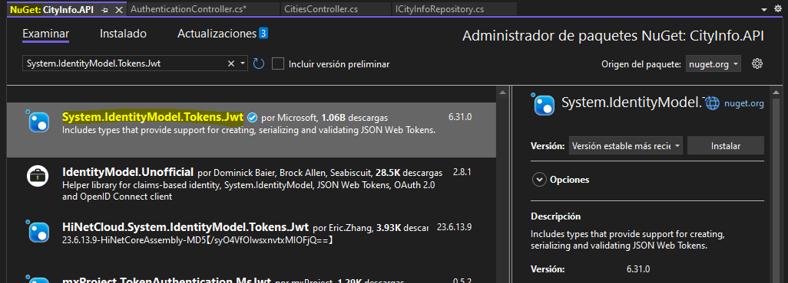

Así que creamos un JwtSecurityToken. Pasamos por los valores Emisor y Audiencia. Solo los detallamos cuando los colocamos en el archivo appsettings. Luego pasamos por las reclamaciones. Los otros dos valores son dos valores DateTime. El primero es un valor que indica el inicio de la validez del token, es decir, antes de este tiempo el token no podrá ser utilizado y la validación fallará. El segundo es un valor que indica el final de la validez del token. Después de ese tiempo, el token tampoco es válido. Y el último parámetro que pasamos son las credenciales de firma que acabamos de crear.

|  |
| --- |
| using System.IdentityModel.Tokens.Jwt;  //4 Crear token real  var jwtSecurityToken = new JwtSecurityToken(  _configuration["Authentication:Issuer"],  _configuration["Authentication:Audience"],  claimsForToken,  DateTime.UtcNow,  DateTime.UtcNow.AddHours(1),  signingCredentials); |

Para escribir el token de manera efectiva, creamos un controlador nuevo y llamamos a WriteToken en él. Pasamos por el JwtSecurityToken que acabamos de crear. Esto da como resultado la cadena del token, que luego podemos devolver. Y ahí vamos, ese es nuestro método para crear un token.

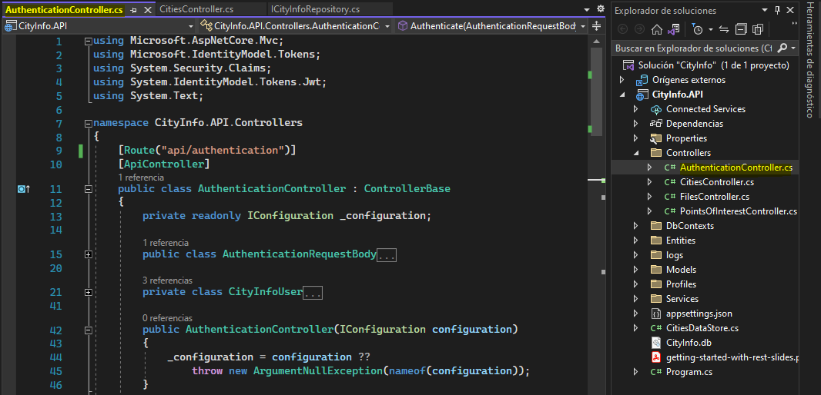

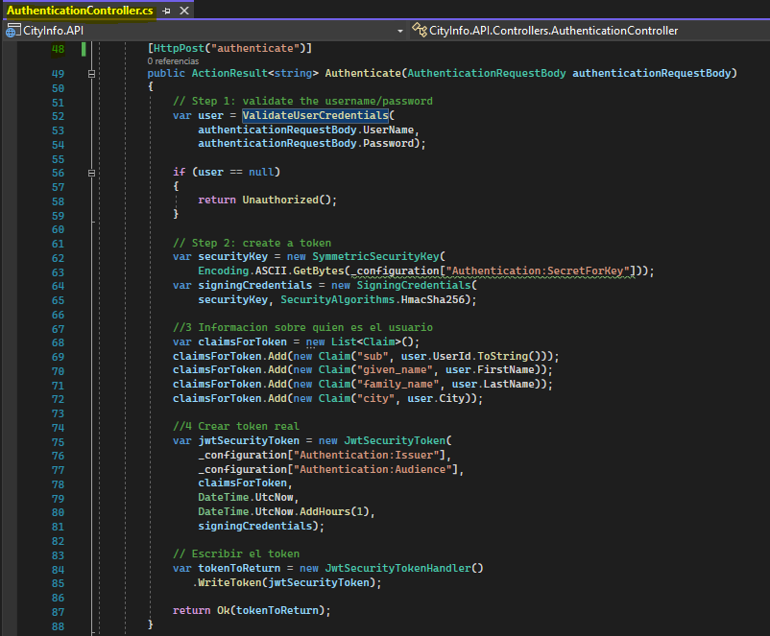

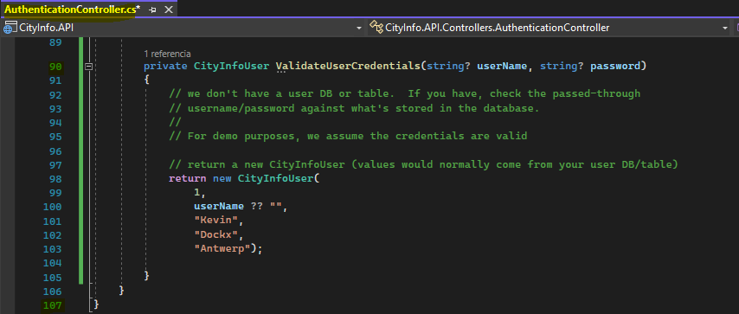

Vamos a darle una oportunidad. Construyamos y ejecutemos, y cambiemos a Postman. Tengo una solicitud alineada aquí, información de autenticación POST para obtener un token. Publicamos en el punto final recién creado y paso un nombre de usuario y una contraseña. Hagamos clic en Enviar y lo que obtendremos de vuelta es un token.

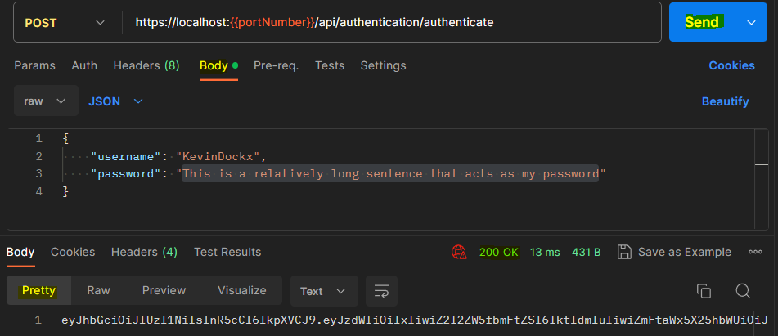

Copiemos este valor y echemos un vistazo a lo que hay allí. Déjame pegar eso aquí. Y ahí vamos, nuestro token decodificado. Los tokens consisten en un encabezado, que puede contener información sobre el algoritmo utilizado para firmar. La segunda parte es la carga útil del token real y la última parte es la firma. Aprendimos sobre eso en las diapositivas. La razón por la que puedo simplemente copiar/pegar este token aquí en jwt.io y echar un vistazo a su contenido es porque los tokens no están encriptados, solo están codificados. Eso significa que la seguridad basada en token, al menos lista para usar, se basa en HTTPS para el cifrado. Eso es muy importante cuando se trabaja con tokens, HTTPS es imprescindible. Así que aquí tenemos nuestro token decodificado. En el encabezado, podemos encontrar el algoritmo utilizado para firmar, que coincide con lo que pasamos cuando actualizamos nuestras credenciales de firma. Luego vemos la lista de reclamos que agregamos, y también vemos un nbf, que no es anterior, y exp, que caduca el. Estas son fechas en formato de hora Unix. Entonces, esta es la cantidad de segundos transcurridos desde el 1 de enero de 1970. También vemos el emisor y la audiencia en el token. Y por último, tenemos la firma. Así que con eso, tenemos nuestro token. Continuemos con la siguiente demostración.

**Checkpoint 23 - Generate Token**

**Demo: Requiring and Validating a Token**

En esta demostración, aprenderemos cómo asegurarnos de que nuestros controladores requieran autenticación y cómo acceder a estos controladores seguros mediante el token que acabamos de generar. Sabemos por las diapositivas que el esquema de autenticación de token de portador se usa para enviar un token a la API en cada solicitud. Hay una pieza de middleware que podemos usar que validará el token entrante, el JwtBearerMiddleware. Abramos el cuadro de diálogo NuGet y busquemos **Microsoft.AspNetCore.Authentication.JwtBearer**. Aquí vamos. Instalemos la versión 6.0.0, ya que coincide con nuestra versión de marco, y listo.

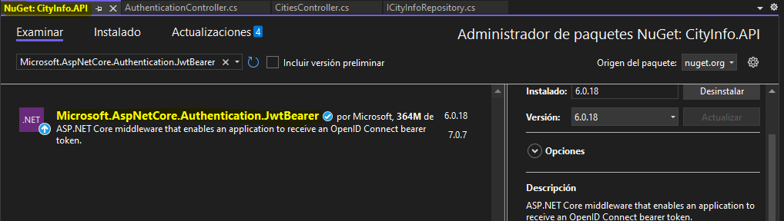

Es hora de configurarlo y, como ya sabrá, eso es algo que hacemos en la clase Program. Lo primero que queremos hacer es llamar para agregar autenticación en nuestra colección de Servicios. Al hacerlo, registramos servicios relacionados con la autenticación en el contenedor. El valor que podemos pasar aquí es el esquema predeterminado. Por lo que queremos pasar es Portador. Después de eso, llamamos a **AddJwtBearer** para registrar los servicios relacionados con la autenticación del token del portador. Es este middleware el que queremos configurar. Y eso es exactamente lo que hacemos al pasar por una acción para configurarlo. Lo que queremos configurar es cómo vamos a validar el token. En el objeto de opciones, puede encontrar un objeto TokenValidationParameters. Es ese objeto que vamos a actualizar. Indicamos que queremos validar el Emisor, la Audiencia y la clave de firma del emisor. El tiempo de caducidad del token se valida automáticamente. Si el token ha caducado, el cliente deberá solicitar uno nuevo para poder continuar. Pasamos por el Emisor como el valor de autoridad, ese es el valor de nuestro archivo de configuración. Garantiza que solo aceptamos tokens creados por esa autoridad como potencialmente válidos. En este caso, eso significa que nuestra API solo aceptará tokens creados por nuestra API. También pasamos el valor que es válido para Audience desde nuestro archivo de configuración, porque queremos verificar si el token está destinado efectivamente a esta API. Si estos valores no coinciden, el token no permitirá el acceso a la API.

También configuramos el **IssuerSigningKey**. Necesitamos importar algunos espacios de nombres para eso, **Microsoft.IdentityModel.Tokens**, siendo el primero, y System.Text, siendo el segundo. Esta clave de firma, nuevamente, coincide con los valores que usamos para crear el token. Y eso es todo para configurar el middleware de autenticación del token del portador.

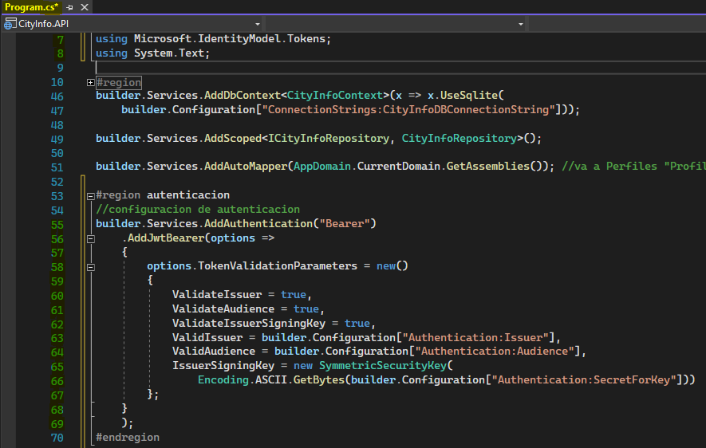

También queremos asegurarnos de que el middleware de autenticación se agregue a la canalización de solicitudes. Para eso, llamamos a UseAuthentication. Como sabemos, el orden importa cuando se trabaja con middleware. Primero queremos verificar si la solicitud está autenticada antes de permitirle pasar a la siguiente pieza de middleware. Por lo tanto, antes de seleccionar el punto final real y antes de verificar las políticas de autorización potenciales, primero queremos verificar si la solicitud está autenticada. Y con eso, nuestro middleware y la canalización de solicitudes se han configurado.

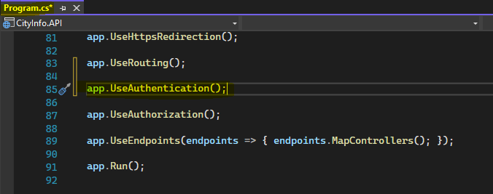

Guardemos esto. Queda una cosa, debemos asegurarnos de que nuestros controladores requieran autenticación de manera efectiva. Para eso, aplicamos el atributo **Authorize** a nivel de nuestros controladores. Eso está definido en **Microsoft.AspNetCore.Authorization**. No hacemos esto para el controlador de autenticación, ya que debe permanecer accesible para los usuarios no autenticados que desean autenticarse. Está bien, vamos a darle una oportunidad a esto.

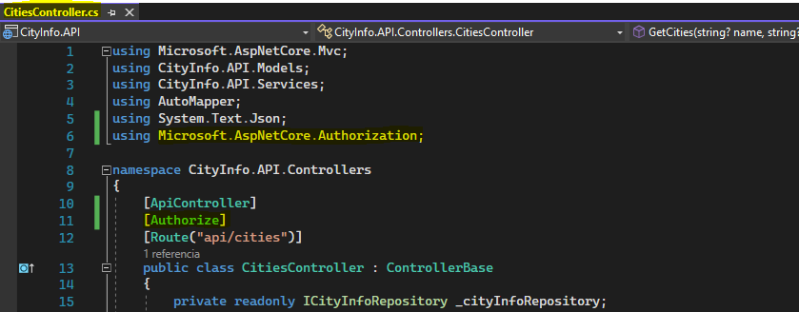

Estamos de vuelta en Postman, intentemos conseguir Cities. Eso ya no funciona. Recibimos un 401 no autorizado. Hasta ahora, todo bien. Consigamos una ficha. Tenemos nuestra solicitud de la demostración anterior todavía alineada aquí, obtengamos una nueva y déjame copiarla. Y, en nuestra solicitud para obtener las ciudades, configurémoslo como un encabezado de autorización “authorization”.

Entonces, lo que hacemos aquí es pasar el token que obtuvimos de la solicitud anterior. Enviemos esta solicitud nuevamente, y ahí vamos, esta vez obtenemos un 200 OK, con la lista resultante de ciudades en el cuerpo de respuesta.

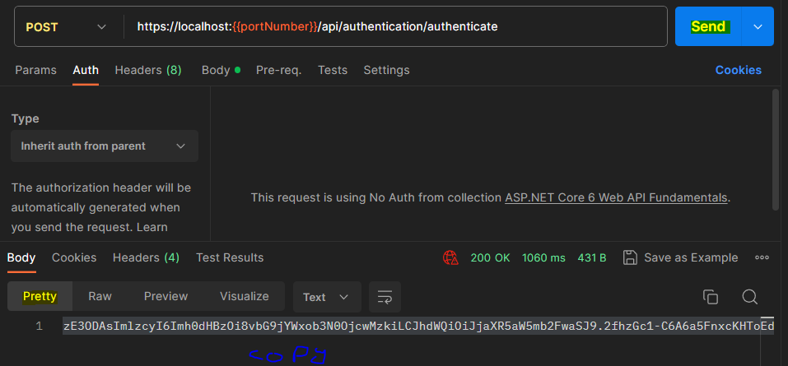

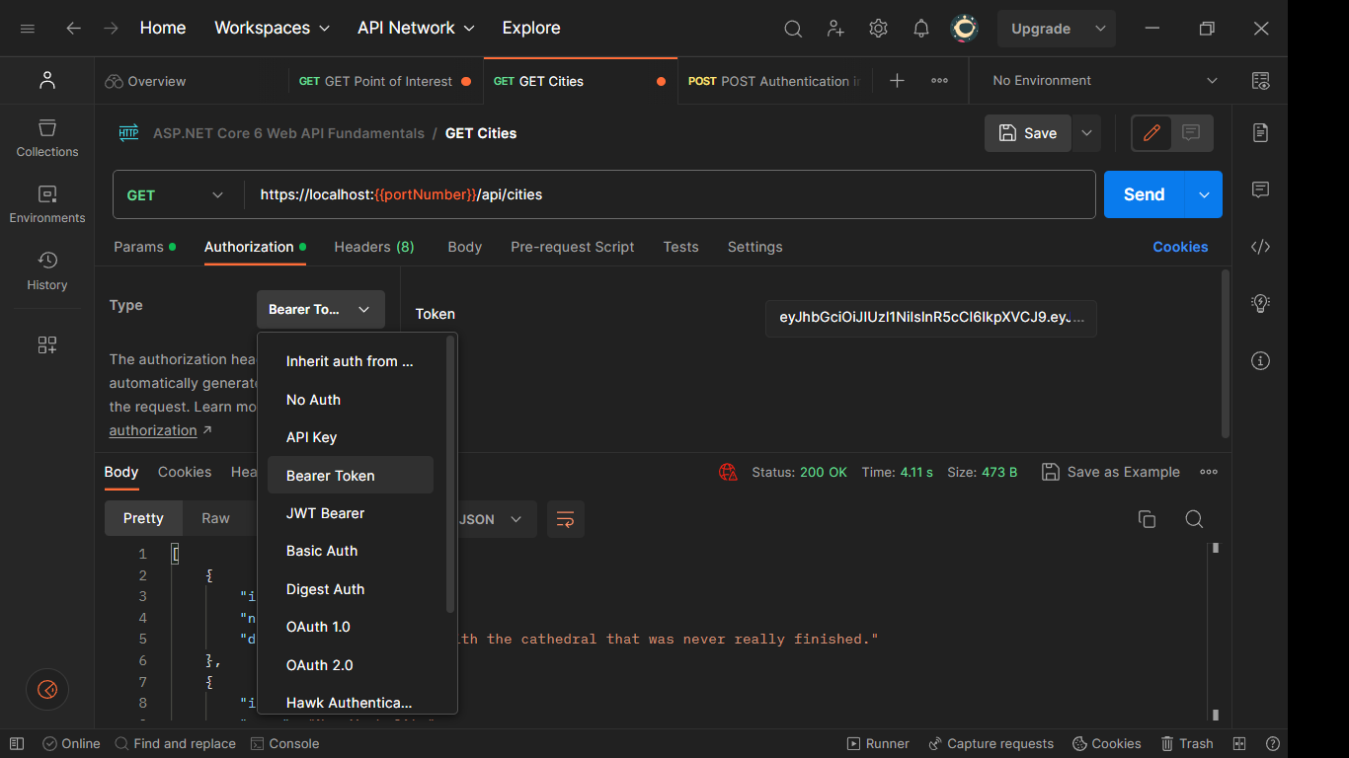

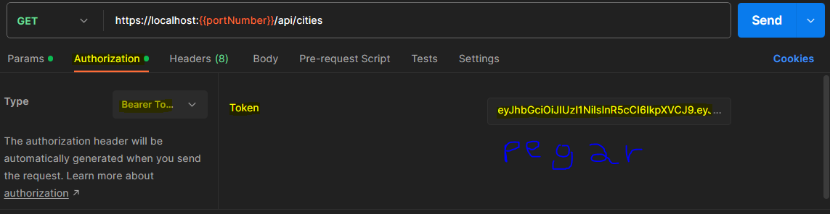

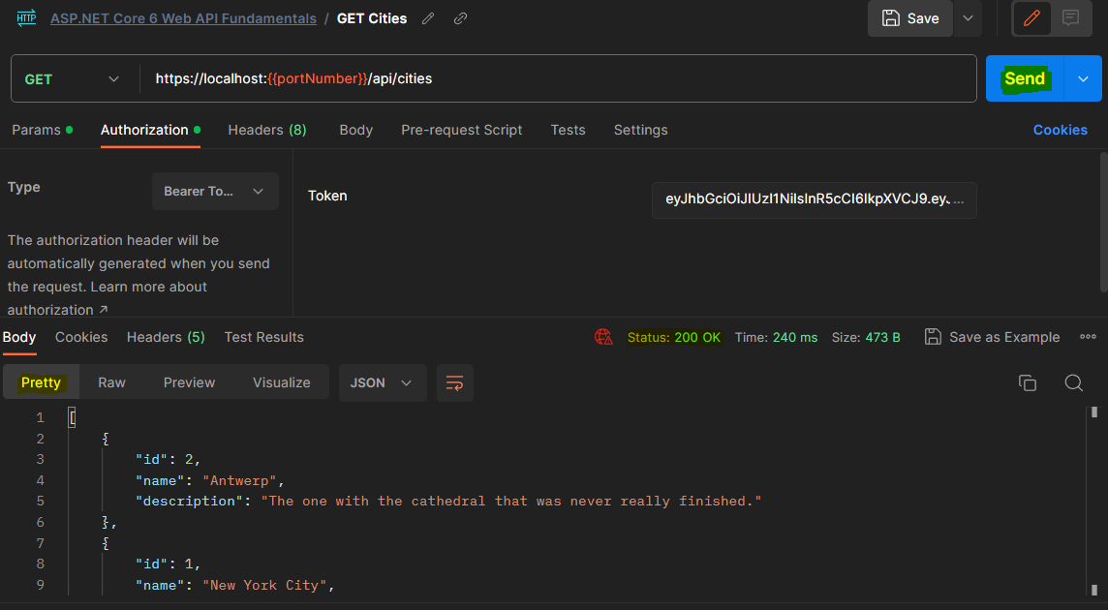

Establecer el token aquí como token de portador resultó en la adición de un nuevo encabezado, un encabezado de autorización con valor, portador y nuestro token. Es ese hecho lo que habilitó el acceso a nuestra API nuevamente. Hasta ahora, todo bien. En el caso de la demostración, el cliente era Postman. En un escenario de la vida real, el cliente probablemente será una aplicación Angular o una aplicación ASP.NET Core MVC. En ese caso, depende de usted asegurarse de que se agregue un encabezado de autorización con el valor, el portador y el token en cada solicitud saliente a la API. En Angular, un interceptor HTTP sería una buena idea para eso, y en ASP.NET Core, puede usar el cliente HTTP para eso. Puede agregarlo manualmente en cada solicitud, pero también puede usar un controlador de mensajes para eso. De todos modos, obtuvimos acceso nuevamente a nuestra API, pero eso plantea la pregunta, ¿cómo podemos obtener acceso a ese usuario, por lo que los reclamos del usuario en nuestros controladores? Porque la mayoría de las veces, necesitará información sobre el usuario al nivel de su controlador. Comprobemos eso.

**Checkpoint 24 - Validate Token**

**Demo: Using Information from the Token in Your Controller**

En esta demostración, aprenderemos cómo podemos usar la información del token en nuestros controladores. La API está en funcionamiento. Puse un punto de interrupción en la acción para obtener una lista de puntos de interés. Y lo que ven alineado aquí en la pantalla es la solicitud para obtener esa lista de puntos de interés. El encabezado de Autorización todavía está allí con un token válido, por lo que deberíamos llegar al punto de interrupción cuando hago clic en Enviar, y ese es el caso. Usar la información del usuario es más fácil de lo que piensas. En **ControllerBase**, se expone un objeto Usuario. Ese objeto **User** es del tipo **ClaimsPrincipal** y contiene una o más identidades de notificaciones, en otras palabras, una identidad descrita por un conjunto de notificaciones. Pongamos eso en la ventana del reloj. Aquí vamos. Eso hará que sea fácil de ver. Esta identidad de reclamo aquí se construye a partir de los reclamos contenidos en el token. Esto sucede automáticamente, por lo que no tenemos que hacer nada al respecto.

Al llamar a **User.Claims** o al obtener la primera identidad y llamar a los reclamos sobre eso, podemos llegar efectivamente a esos reclamos. Si observa los valores, vemos nuestra identificación de usuario, mi nombre, apellido, ciudad y todos los demás reclamos del token.

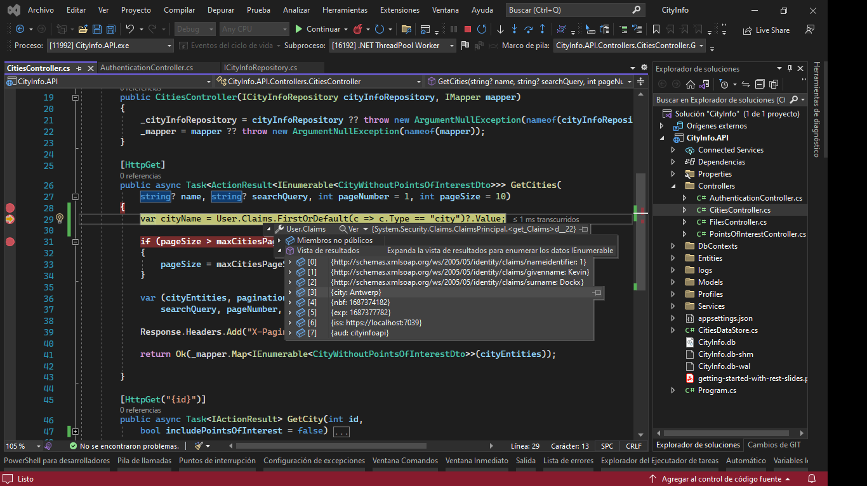

Entonces, esta podría ser una demostración muy corta, pero en realidad vamos a hacer algo con esto. Podríamos decir que, por ejemplo, solo alguien que vive en una determinada ciudad puede acceder a los puntos de interés de esa ciudad. Como ejemplo, solo voy a hacer esto en la acción para obtener una lista de puntos de interés para una ciudad. Dentro de la acción, aquí buscamos el reclamo de la ciudad. Como recordará, ese es el nombre que le dimos al reclamo cuando construimos el token. Ahora, me doy cuenta de que los nombres de las ciudades tienden a reutilizarse en todo el mundo, por lo que este no es un ejemplo infalible. Hubiera sido mejor si tuviéramos una identificación. Pero para fines de demostración, esto servirá. Entonces, accedemos al reclamo de la ciudad del usuario y obtenemos el valor.

Vamos a probar si el nombre que obtuvimos coincide con la identificación de la ciudad del URI. Todavía no tenemos una forma de hacerlo, así que agreguemos una acción a nuestro repositorio. Primero, agréguemoslo a la interfaz del repositorio. Lo llamaremos CityNameMatchesCityId. Acepta el cityName y el cityId.

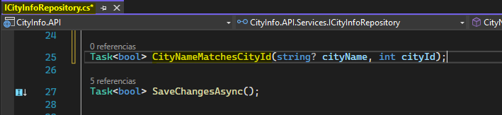

Y en nuestro repositorio, lo implementamos. Es una implementación bastante sencilla. Intentamos encontrar una ciudad que coincida llamando a **AnyAsync**, y eso devolverá verdadero si encontramos una coincidencia y falso de lo contrario. Volviendo a nuestro PointsOfInterestController, aquí ejecutamos el método. Y si esto se evalúa como falso, devolvemos Prohibir. Eso da como resultado una respuesta con un código de estado 403. Esto significa que el usuario está autenticado, pero aún así no tiene acceso.

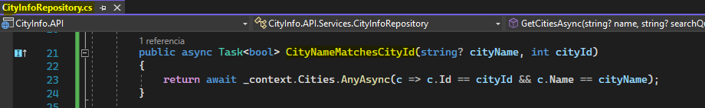

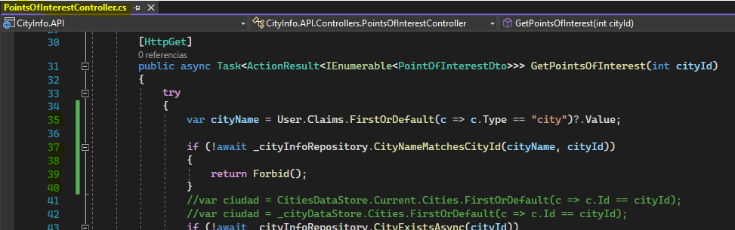

Vamos a darle una oportunidad. Voy a deshacerme del punto de interrupción aquí. Ya no necesitamos eso. Y en Postman, enviemos la solicitud. Estamos enviando una solicitud a la ciudad con ID 1. Eso es Nueva York. Pero en el token, el valor de la ciudad es Amberes, por lo que deberíamos recuperar el estado prohibido aquí.

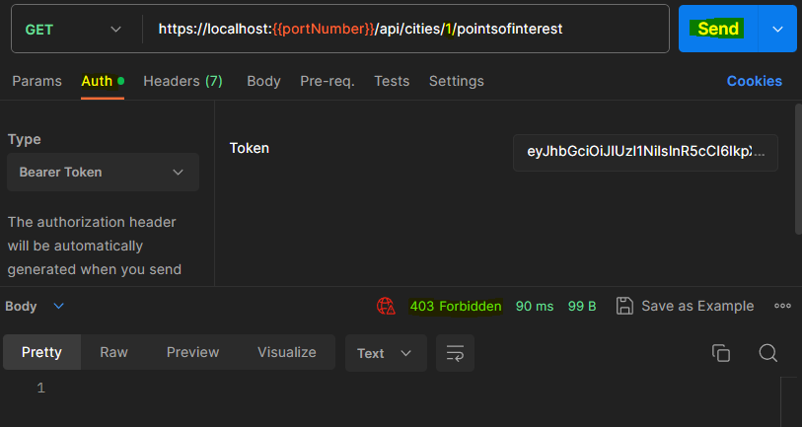

Y ese es de hecho el caso. Recuperamos un 403 Prohibido. La ciudad con ID 2, eso es Amberes. Entonces, esta vez, se debe permitir el acceso, y ese es el caso. Hasta ahora, todo bien. Sigamos analizando las políticas de autorización.

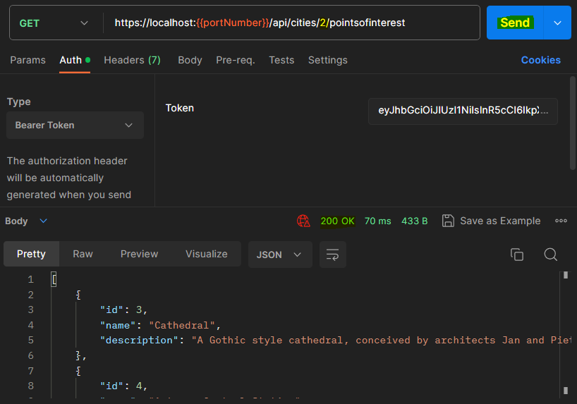

**Working with Authorization Policies**

En la demostración, tuvimos que ingresar la acción real en nuestro controlador para verificar si un usuario podía ejecutarla. Una mejor manera de hacerlo es creando una capa de autorización a través de la cual debe pasar una solicitud antes de ingresar una acción. Las políticas de autorización ayudan a lograrlo. La idea es que crearíamos políticas que permitan definir reglas complejas en cuanto a la autorización. Estas reglas pueden, entre otras cosas, utilizar los atributos del usuario o, en otras palabras, las reclamaciones del usuario. Ese principio, la combinación de un conjunto de atributos de usuario en una regla y su uso para permitir o denegar el acceso, en otras palabras, los derechos de acceso, se denomina **ABAC**. Eso significa control de acceso basado en atributos. A veces se le llama CBAC, control de acceso basado en notificaciones, o PBAC, control de acceso basado en políticas, pero estos son tres acrónimos que significan lo mismo. Es una alternativa para **RBAC**, o control de acceso basado en roles, y en realidad es el enfoque preferido en estos días. ABAC nos permite definir fácilmente reglas muy complejas. Por ejemplo, si un usuario es del país A y vive en una ciudad con más de medio millón de habitantes y nació entre 1980 y 1985, entonces se le permite realizar la acción X. En ASP.NET Core, hay soporte integrado para creación de políticas de autorización. Ahora, no quiero exagerar. Este sigue siendo un curso básico, no una inmersión profunda avanzada en la autorización y la autenticación. Sin embargo, esto es bastante importante, así que quiero mostrarle cómo crear y usar una política. Es hora de una demostración.

**Demo: Using Information from the Token in an Authorization Policy**

En esta demostración, vamos a crear una política de autorización simple. Diremos que solo las personas que viven en Amberes cumplen con la política. Abramos la clase **Program**. Una forma de crear una política es llamando a **AddAuthorization** en la colección de Servicios. Seguimos eso con una llamada a **AddPolicy** en el objeto de opciones, por lo que en la acción que estamos usando para configurar la autorización. Lo primero que hacemos es darle un nombre a la política, MustBeFromAntwerp, y luego comenzamos a construirla.

Una política se compone de un conjunto de requisitos. Cuando todos los requisitos se evalúan como verdaderos, se cumple la política. Como puede ver, hay bastantes métodos de ayuda disponibles en lo que respecta a los requisitos. Nuestra política constará de dos requisitos. Primero, obviamente queremos un usuario autenticado, y luego queremos que el valor de la ciudad de tipo de reclamo sea Amberes. Eso se encarga de crear la política.

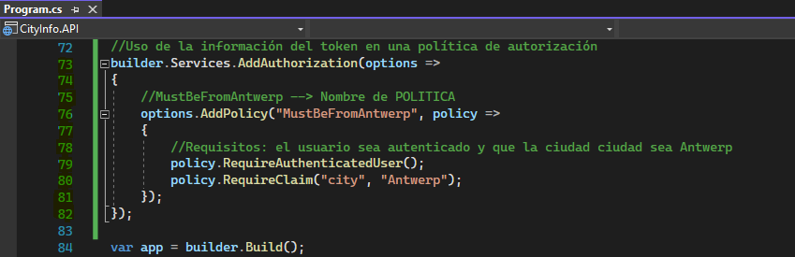

Ahora, cambiemos a PointsOfInterestController para usarlo. Todo lo que tenemos que hacer para eso es pasar el nombre de la política a un atributo **Authorize**. Hagámoslo a nivel de controlador. Así, la política se aplica a todas las acciones dentro de este controlador.

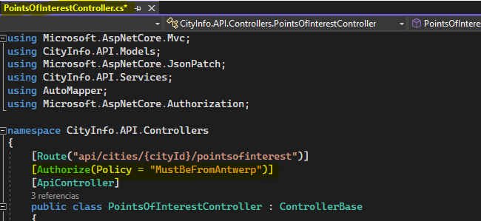

Y eso debería ser todo. Primero, vamos a probar esto con una ficha que no contiene Amberes como valor de ciudad. Para eso, cambiamos la generación del token. Como recordará, estamos pasando por valores ficticios, por lo que la ciudad siempre es Amberes. Cambiemos eso a la ciudad de Nueva York y probemos esto. Lo primero que debe hacer es obtener un nuevo token. Usamos la solicitud de la demostración anterior para eso. Solo para estar seguros, echemos un vistazo a lo que hay en este token. Navegamos hasta jwt.io, pegamos el token allí y vemos que la ciudad es, de hecho, la ciudad de Nueva York. Este token no debería darnos acceso a nada en PointsOfInterestController. Probemos eso. Digamos que queremos crear un nuevo punto de interés. ¿Por qué no? Pasamos el token como Bearer Token. Aquí vamos. Deberíamos tener acceso, por lo que no deberíamos obtener un 401, pero deberíamos tener prohibido ingresar a la acción del controlador. Para eso, deberíamos recuperar un 403, y ese es el caso. Recuperamos un 403 Prohibido. Hasta ahora, todo bien. Muy bien, cambiemos la generación de tokens. Lo cambiaremos para que la ciudad vuelva a ser Amberes. Comencemos esto de nuevo. De vuelta al cartero. No olvidemos obtener un nuevo token, por lo que enviamos una nueva solicitud nuevamente. Tenemos una ficha aquí. Ahora copiaremos eso y lo usaremos para enviar nuestra solicitud POST. Entonces, aquí, en el campo token, pegamos nuestro nuevo token. Aquí vamos. Y si envío esta solicitud ahora, debería tener acceso, y ese es el caso. Recuperamos un 201 Creado. Pude crear un nuevo punto de interés. Puede hacer más con las políticas de autorización para algunos escenarios realmente avanzados, pero eso va un poco más allá del alcance de este curso. Con esto, sin embargo, ya debería tener una buena idea de los conceptos básicos y de lo que es posible. Echemos un vistazo a OAuth2 y OpenID Connect.

**Checkpoint 25 - Create Authorization Policy**

**Exercise 09 - Tokens**

**Improving Token-based Security with OAuth2 and OpenID Connect**

La seguridad es un tema amplio y de rápida evolución. Lo que hemos hecho aquí es suficiente para empezar, pero hay mucho más que aprender. Implementamos una forma rudimentaria de autenticación basada en token. Es fácil de configurar, está más o menos bien en lo que respecta a la seguridad de las aplicaciones básicas, pero si está creando aplicaciones empresariales o aplicaciones que requieren un mayor nivel de seguridad, esto probablemente no sea suficiente. Existen estándares para la autenticación y autorización basadas en tokens que mejoran esto. Probablemente haya oído hablar de ellos, se llaman **OAuth 2** y **OpenID Connect**.

**OAuth 2** tiene que ver con la autorización. Es un protocolo para permitir que diferentes tipos de aplicaciones cliente accedan de forma segura a las API. En otras palabras, permite que las aplicaciones cliente accedan de forma segura a las API en nombre del usuario o en nombre de la propia aplicación cliente. Los tokens con los que estamos trabajando en ese caso se denominan tokens de acceso.

**OpenID Connect** se basa en eso. Le da identidad. Con OpenID Connect puede obtener un nuevo token denominado token de identidad, que se puede usar para iniciar sesión en aplicaciones, por ejemplo, en una aplicación web ASP.NET Core MVC. Examinar estos protocolos en detalle está fuera del alcance de este curso. No es un tema fácil, y fácilmente agregaría unas cuantas horas a la duración de este curso. Si está interesado en este tema, consulte mi curso Protección de ASP.NET Core con OAuth2 y OpenID Connect, aquí en Pluralsight. En ese curso, cubro estos temas en detalle. Con eso, es hora del resumen del módulo.

**Summary**

Este módulo se trataba de aprender a proteger nuestra API. Comenzamos aprendiendo sobre las diferentes formas de lograrlo. Por mal, por ejemplo, enviar un nombre de usuario y contraseña en cada solicitud, por suficiente, que es seguridad basada en token, a las mejores prácticas, que es seguridad basada en token implementada siguiendo los estándares OAuth2 y OpenID Connect. Implementamos seguridad basada en tokens. Un enfoque típico es crear un punto final al nivel de su API para que acepte su nombre de usuario y contraseña. Si se verifican, se puede devolver un token de esa llamada. Eso es lo que implementamos en la primera demostración. Ese token es solicitado y devuelto a una aplicación cliente. Luego se envía como un token de portador en cada solicitud a la API y, en ese nivel, se valida. Si eso se verifica, se otorga acceso. A partir de ese momento, también tenemos acceso a las reclamaciones del token a través del objeto de usuario. Aprendimos cómo usarlos en una acción de controlador. Las políticas de autorización mejoran eso. Nos permiten verificar si se permitirá una solicitud incluso antes de ingresar una acción del controlador, lo que nos permite crear una capa de autorización completa. Aprendimos cómo implementar una política básica. Por último, aprendimos que lo que acabamos de hacer es solo la punta del iceberg. La seguridad es un tema enorme que evoluciona rápidamente. Puede mejorar el enfoque de seguridad basado en token al implementarlo utilizando estándares como OAuth2 y OpenID Connect. Y con eso, es hora del último módulo del curso, versionar y documentar su API.

**Versioning and Documenting Your API**

**Coming Up**

En el último módulo de este curso, aprenderá a lidiar con los cambios mediante la creación de versiones de su API. También nos sumergiremos en una de las primeras cosas que encontramos al comienzo del curso, la documentación. Comenzaremos aprendiendo por qué el control de versiones es importante y qué enfoques podemos tomar. Después, lo implementaremos. Luego veremos nuestra documentación API. Aprenderemos qué son OpenAPI y Swagger UI, cómo funcionan y cómo podemos mejorar la documentación. Para eso, aprenderemos cómo **incorporar comentarios XML, códigos de estado y autenticación**. Sumerjámonos.

**Versioning with ASP.NET Core’s Built-in Approach**

A medida que las API evolucionan con el tiempo, las diferentes versiones de esa API comienzan a coexistir porque no desea interrumpir a los consumidores existentes que podrían usar versiones anteriores. Eso conduce a estrategias de control de versiones para las API. Hay una variedad de formas de versionar una API. Los URI se pueden versionar, ya sea como parte del propio URI o mediante un parámetro de cadena de consulta. Se puede usar un encabezado personalizado para indicar la versión de un recurso con el que desea interactuar. También puede agregar la versión solicitada al encabezado de aceptación o puede usar tipos de medios de versión. Es posible que ya haya encontrado algunos de estos, mientras que otros pueden ser nuevos para usted. No quiero entrar en una discusión sobre cuál es el mejor enfoque, si es que existe. Dependerá de su caso de uso. Pero no importa qué enfoque prefiera, el hecho de que su API necesite un control de versiones como tal es, sin duda, un requisito con el que se encontrará tarde o temprano.

Una forma muy popular de versionar una API es usar el paquete **Microsoft.AspNetCore.Mvc.Versioning** de Microsoft. Hace que el control de versiones de una API sea cuestión de unas pocas líneas de código. Ese es el que vamos a usar en nuestras demostraciones. Lo usaremos para implementar una de las formas más populares de control de versiones en estos días, que es el control de versiones de URI, por lo que terminaremos con URI que contienen el número de versión. Empecemos.

**Demo: Supporting Versioning**

En esta demostración, agregaremos soporte para el control de versiones de nuestra API, pero antes que nada, debemos desactivar temporalmente la autenticación. Al final de este módulo, integraremos la documentación con la autenticación, lo que nos permitirá probar fácilmente las llamadas autenticadas, pero por ahora, para hacernos la vida un poco más fácil y evitar tener que proporcionar un token en cada solicitud, desactivaremos él. Eso es fácil de hacer. Simplemente comentamos los atributos de autorización en la parte superior de nuestros controladores. Muy bien, eso es todo.

Abramos el cuadro de diálogo **NuGet** y busquemos **Microsoft.AspNetCore.Mvc.Versioning**. Instalamos la última versión estable. Al momento de grabar, esa es la versión 5. Y eso es todo.

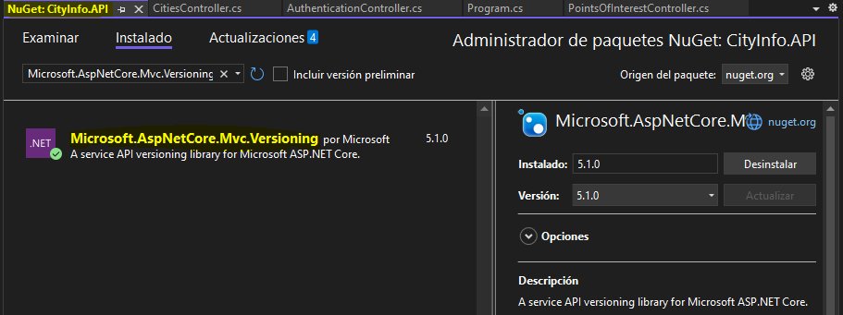

En el archivo del **Program**, registramos los servicios relacionados con el control de versiones en nuestro contenedor. Para hacer eso, llamamos a builder.Services.AddApiVersioning. Probemos esto. Vayamos a la documentación. Nuestra documentación parece funcionar. Intentemos obtener la lista de ciudades. Dejamos todo en los valores predeterminados. Recuperamos un 406, eso es nuevo. La razón de esto es que pasamos a través de text/plain como encabezado de aceptación, y eso no es compatible con nuestra API. Queremos pasar application/json o nada en absoluto. Intentémoslo de nuevo y nos encontramos con un error. Aparentemente, el problema es que no especificamos la versión que queremos. Esto es nuevo. Recibimos este mensaje porque ahora agregamos soporte de versiones.

Podríamos obligar a los usuarios a especificar una versión, pero un enfoque más común es devolver el valor predeterminado cuando no se especifica ninguna versión. Echemos un vistazo a esta instrucción AddApiVersioning nuevamente. Como la mayoría de estas declaraciones que registran servicios en el contenedor, nos permite pasar por una acción para establecerlo y configurarlo. Lo que nos interesa es la propiedad **AssumeDefaultVersionWhenUnspecified**. Cuando establecemos esto en verdadero, nos aseguramos de que no necesitamos pasar a través de una versión solicitada explícitamente para recuperar los datos. También vamos a establecer la versión predeterminada en 1.0. Lo hacemos configurando DefaultApiVersion en un nuevo objeto apiVersion, y pasamos 1, 0 por 1.0. Por último, también le pediremos al middleware que informe las versiones de API admitidas. Así, es fácil ver lo que está pasando.

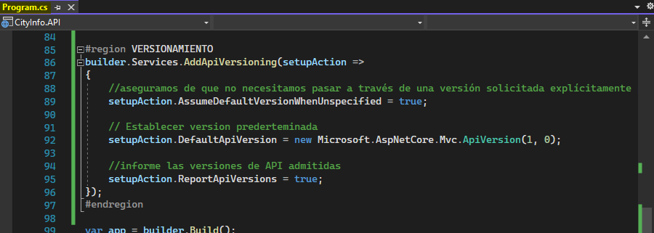

Muy bien, vamos a darle a esto otra oportunidad. Actualicemos la documentación. Vamos a intentar obtener nuestras ciudades nuevamente, así que hacemos clic en Probar. Nos aseguramos de seleccionar application/json, y damos clic en Ejecutar. Esta vez, recuperamos la lista de ciudades, hasta ahora todo bien. Si observamos los encabezados de respuesta, también vemos que las versiones compatibles con API están configuradas en 1.0. En otras palabras, recuperamos automáticamente el valor predeterminado.

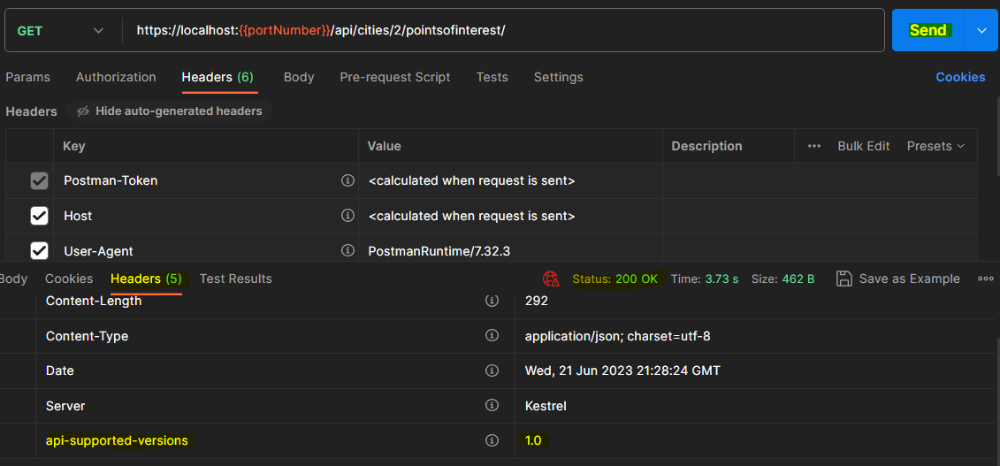

Dicho esto, aún no hemos versionado nada, salvo la versión 1.0 predeterminada. Hagámoslo en la próxima demostración.

**Demo: Versioning Your API**

Todos nuestros recursos están predeterminados en la versión 1. Podemos cambiar eso con el atributo de versión API. Abramos nuestro CitiesController. Digamos que queremos que Ciudades sea una cosa de la versión 1 y que los puntos de interés sean una cosa de la versión 2. Para ello, aplicamos el atributo ApiVersion a nivel de nuestro controlador. Pasamos por el número de versión, que es 1.0. Eso es lo que hacemos a nivel de CitiesController, y a nivel de PointsOfInterestController, hacemos lo mismo, pero pasamos por 2.0 como versión.

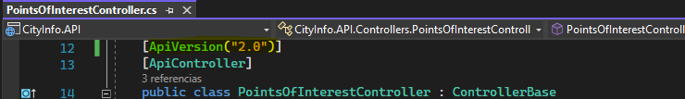

Muy bien, intentémoslo de nuevo. Primero intentemos obtener nuestras ciudades nuevamente. Así que configuramos el encabezado Aceptar en application/json y lo ejecutamos, y recuperamos nuestras Ciudades. Eso tiene sentido, porque la versión predeterminada es 1 y coincide con el atributo ApiVersion en el nivel de CitiesController. Pero, ¿qué pasaría si tratamos de obtener los puntos de interés de una ciudad? Probemos eso. Pasamos 1 como cityId, y nos aseguramos de establecer el encabezado Aceptar en algo que admitamos, y hacemos clic en Ejecutar. Recuperamos UnsupportedApiVersion. Y eso también tiene sentido. No pasamos por una versión, por lo que se supone que la versión predeterminada es 1, pero nuestro PointsOfInterestController es un controlador de versión 2. Así que esto parece funcionar, pero las versiones predeterminadas solo nos llevan hasta cierto punto.

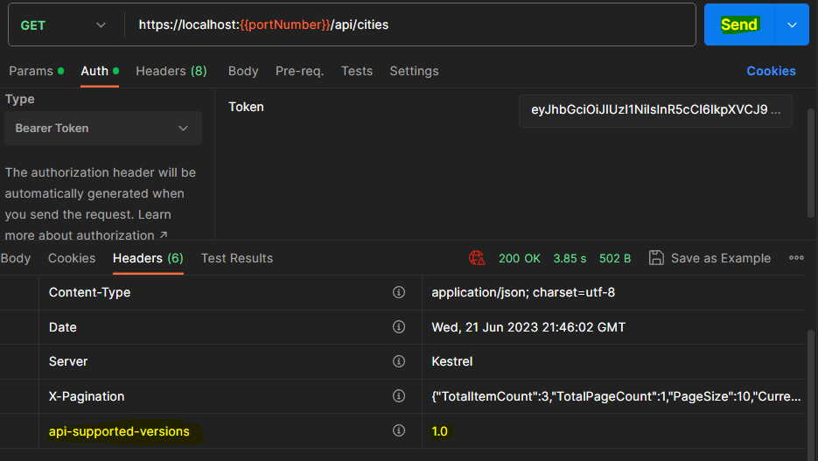

Lo que realmente queremos es poder pasar de manera efectiva la versión a través del URI y compararla con las versiones que configuramos como versiones de API admitidas a través del atributo ApiVersion. Ya sabemos más o menos cómo hacerlo. Podemos aceptar parámetros URI a través de elogios. Así que abramos CitiesController y agreguemos una ApiVersion aquí como parte de la plantilla de ruta. Al pasar a través de v, y luego version:apiVersion entre elogios, estamos afirmando que queremos permitir que el usuario pase a través de un parámetro de versión que se comparará con la versión de API admitida, y hacemos lo mismo para nuestros PointsOfInterest, allí nosotros vamos.

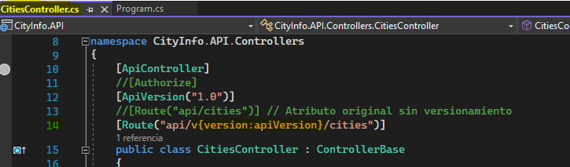

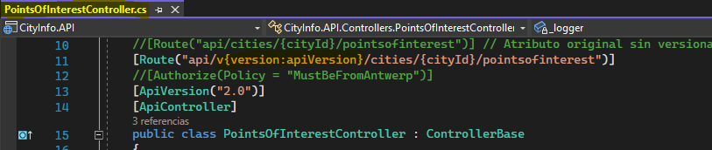

Vamos a darle una oportunidad. Así que actualizamos la documentación y vemos que podemos pasar efectivamente a través de una versión aquí. Probémoslo. Pasamos por la versión 1 para las Ciudades. Ejecutamos esto, y recuperamos las Ciudades.

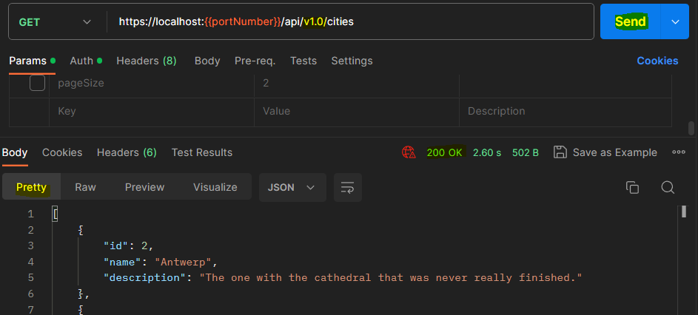

Ahora intentemos pasar a través de la versión 2. Ejecutemos esto y obtendremos UnsupportedApiVersion como se esperaba, porque CitiesController es un controlador de la versión 1.

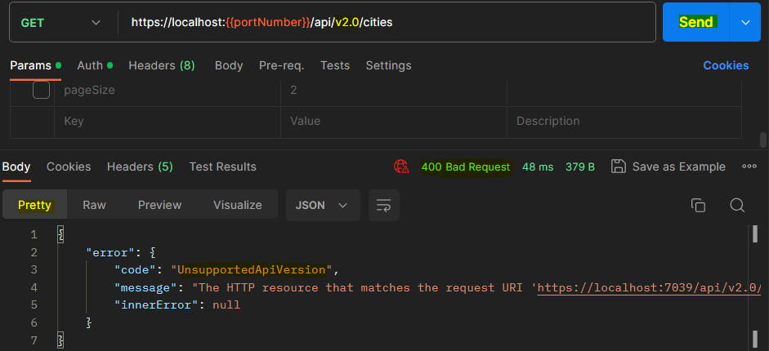

Solo para estar seguros, veamos qué sucede si ingresamos la versión número 2 cuando intentamos obtener los puntos de interés de nuestra ciudad. Esto debería funcionar. Obtenemos un 403. Parece que olvidé comentar un atributo Autorizar. Sin embargo, vemos que las versiones compatibles con API están configuradas en 2.0, por lo que debería funcionar. Arreglemos eso rápidamente. Veo lo que está pasando. No es el atributo Autorizar lo que olvidé, pero todavía tenemos este código aquí del módulo anterior en el que verificamos si un nombre de ciudad coincide con un ID de ciudad. Así que comentemos esto por ahora para que podamos continuar con nuestra prueba. Ahí vamos, probemos esto otra vez, e intentemos obtener los Puntos de interés para una ciudad. Pase 1 para cityId y 2 para la versión. Nos aseguramos de seleccionar algo que sea compatible con el valor del encabezado Aceptar y hacemos clic en Ejecutar. Y ahí vamos, esta vez sí que recuperamos los puntos de interés o punto de interés para la ciudad.

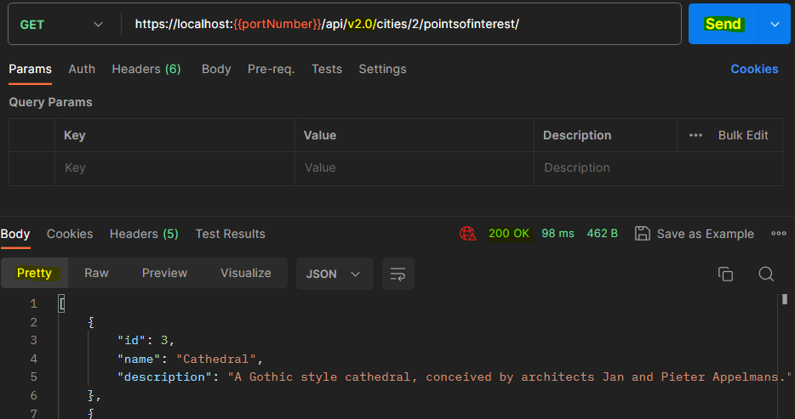

Una cosa más, digamos que estamos construyendo una API del mundo real. Empezamos con Ciudades, esa es la versión 1, luego creamos una versión 2, los puntos de interés. En un escenario de la vida real, no es raro que también se incluya soporte para los puntos finales de las ciudades en la versión 2, ¿verdad? Bueno, podemos hacer eso. El atributo **ApiVersion** se puede aplicar varias veces. Así, los puntos finales de las ciudades serán compatibles con la versión 1.0 y la versión 2.0.

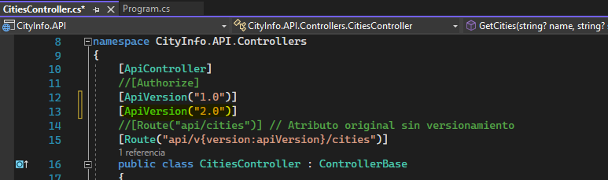

Vamos a darle una oportunidad. Pasamos por la versión 2 esta vez al obtener la lista de ciudades, y hacemos clic en Ejecutar, y esta vez sí funciona. Con eso, hemos incorporado soporte de versiones para nuestra API. Sigamos aprendiendo cómo mejorar la documentación de nuestra API.

**Checkpoint 26 - Add Versioned Route**

**Exercise 10 - Versioning**

**Documenting Your API with OpenAPI / Swagger**

La documentación de una API es importante. Para las API disponibles públicamente, esto es evidente, pero cuando una API no está disponible públicamente, también debe documentarse. Imagine que está creando una API para sus compañeros desarrolladores o una que será utilizada por otros equipos de la empresa. Por supuesto, está el hecho de que no desea perder el tiempo respondiendo la misma pregunta, ¿cómo me integro con esta API, una y otra vez? el tiempo es dinero. Pero hay más, si la API no está correctamente documentada, es posible que otros equipos de la empresa no sepan lo que hace y comiencen a desarrollarla ellos mismos. Al final, eso da como resultado tres o cuatro API que hacen principalmente lo mismo y, por lo tanto, se desperdicia mucho dinero en desarrollarlas y mantenerlas. A través de Swagger u OpenAPI, puede resolver esto.

Mucha gente ha oído hablar de Swagger o lo ha visto en acción y sabe que es eso que permite documentar una API, entre otros. Es, de hecho, el estándar de facto en estos días, y asumo que es por eso que Microsoft eligió incluirlo en sus plantillas predeterminadas. Veamos qué impulsa esto.

<https://localhost:7039/swagger/v1/swagger.json>

Lo que está viendo en este momento es parte de una especificación OpenAPI en JSON. De hecho, es una especificación generada para nuestra API. En esencia, esta es una descripción estandarizada de su API, ya sea en formato JSON o YAML. Describe las capacidades de su API y cómo acceder a ella a través de HTTP. Si tenemos algo así, podemos tener herramientas y componentes que usen esa descripción o especificación para hacer algo con ella, siendo el ejemplo más común generar una interfaz de usuario de documentación a partir de ella. Así que esa es la historia. Tenemos una especificación y, a partir de esa especificación, se puede generar una interfaz de usuario de documentación, como una aplicación web. Pero a menos que queramos escribir manualmente dicha especificación, necesitamos algún tipo de componente o herramienta que genere esa especificación al inspeccionar nuestra API. Ese es nuestro primer requisito. Y luego necesitamos otro componente que haga algo con esa especificación, por ejemplo, generar esa interfaz de usuario de documentación que también se puede usar para probar nuestra API. Así que ese es nuestro segundo requisito. Veremos cómo podemos cumplir con estos requisitos de inmediato, pero primero aclaremos algunas posibles confusiones de terminología, porque a lo largo de los años, términos como Swagger, OpenAPI y Swagger UI no siempre se han usado correctamente. Una especificación de OpenAPI también suele denominarse especificación de Swagger. Ambos términos son intercambiables, pero OpenAPI es el término preferido. Swagger, entonces, es una especie de término general. Es un conjunto de herramientas de código abierto construidas alrededor de esa especificación OpenAPI. Estas son herramientas que ayudan a crear una especificación OpenAPI, como Swagger Editor; herramientas que lo ayudan a representar una interfaz de usuario a partir de una especificación OpenAPI, un ejemplo de eso es la interfaz de usuario de Swagger; o incluso herramientas que lo ayuden a generar bibliotecas de clientes a partir de esa especificación. Bien, volvamos a esos dos requisitos. Necesitamos algún tipo de herramienta o componente que ayude a trabajar con OpenAPI en ASP.NET Core. Ahí es donde entra Swashbuckle.AspNetCore. Esta pieza de middleware tiene dos responsabilidades principales. Primero, genera una especificación OpenAPI para nuestra API. Eso coincide con nuestro primer requisito. Y en segundo lugar, actúa como un envoltorio alrededor de la interfaz de usuario de Swagger. Proporciona una versión integrada de la misma, que está impulsada por la especificación OpenAPI generada, y eso coincide con nuestro segundo requisito. Entonces, si agregamos Swashbuckle.AspNetCore a nuestro proyecto API, obtenemos ambos. Echemos un vistazo a una demostración para eso.

**Demo: Adding Swagger Support to a Project**

En esta demostración, aprenderemos cómo agregar compatibilidad con Swagger a un proyecto, o mejor dicho, veremos nuestro código y lo explicaremos, porque el código de la plantilla predeterminada en realidad se encargó de registrar correctamente **Swashbuckle.AspNetCore** por nosotros. En primer lugar, la plantilla incluye automáticamente una referencia a Swashbuckle.AspNetCore. Podemos verlo en la lista de Dependencias. Los servicios necesarios también se registran en el contenedor.

Primero, se agregan puntos finales de ApiExplorer. ApiExplorer es un servicio ASP.NET Core integrado que expone información sobre nuestra API, como los puntos finales disponibles y cómo interactuar con ellos. **Swashbuckle** lo usa internamente para generar la especificación OpenAPI. Junto a eso, se ejecuta **AddSwaggerGen**. Esto registra los servicios que se utilizan para generar efectivamente la especificación.

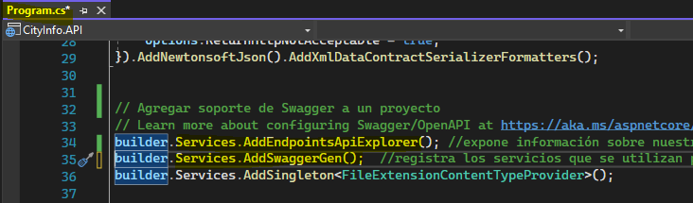

Eso es todo en lo que se refiere al registro de estos servicios. Vamos a desplazarnos un poco hacia abajo. Al crear la canalización de solicitudes, se agregan dos piezas de middleware. **UseSwagger** agrega el middleware que genera la especificación OpenAPI, **UseSwaggerUI** agrega el middleware que usa esa especificación para generar la IU de documentación de IU de Swagger predeterminada con la que hemos estado trabajando a lo largo del curso.

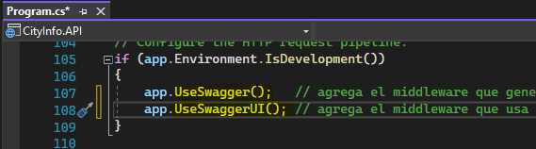

Echemos un vistazo a eso de nuevo. Se ve bien, pero es bastante básico. La buena noticia es que todas nuestras acciones están aquí y los modelos se han generado. Eso es gracias al hecho de que estamos usando **ActionResult<T>** en nuestras acciones. Por ejemplo, devolvemos un ActionResult de CityWithoutPointsOfInterestDto cuando obtenemos city. Podríamos haber sido menos específicos, por ejemplo, devolviendo un **IActionResult**, pero entonces la clase modelo no habría aparecido en nuestra documentación. Entonces, cuando pueda, use ActionResult<T>, pero no lo use si está devolviendo algo más, obviamente. Lo que también notamos es que algunos de los campos de nuestro modelo tienen restricciones en la documentación. Tomemos, por ejemplo, un PointOfInterestForCreationDto. Vemos que maxLength está establecido en 50. También vemos una pequeña estrella roja junto al nombre, que le dice al espectador de la documentación que se requiere el nombre. Estas restricciones están en la documentación porque Swashbuckle analiza los tipos de variables y las anotaciones que hemos aplicado a las propiedades de nuestro modelo. Así que esto ya está bastante bien, y la mayor parte de esto es lo que obtuvimos de la caja. No tuvimos que hacer nada por esto. Pero también faltan bastantes cosas. Por ejemplo, sería bueno tener alguna descripción de la acción, así como descripciones de las clases del modelo. Podemos arreglar eso diciéndole a Swashbuckle que use información de los comentarios XML que podemos agregar a nuestra base de código. Echemos un vistazo a eso.

**Demo: Incorporating XML Comments on Actions**

En esta demostración, aprenderemos cómo podemos usar los comentarios XML para mejorar nuestra documentación. Comentar el código con comentarios XML es una práctica bastante estándar. Abramos nuestro **CitiesController** y hagámoslo para nuestra acción **GetCity**. Al escribir una barra inclinada tres veces, se generan etiquetas para el resumen, la lista de parámetros y el valor de retorno. Ingresemos algo de información para estos.

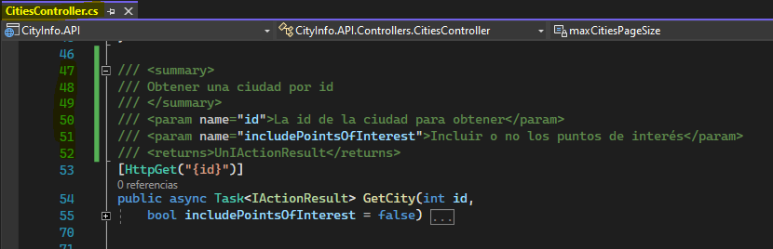

Y hagamos lo mismo con uno de los modelos. Nuestra acción GetCity puede devolver un CityDto o CityWithoutPointsOfInterestDto, así que agreguemos algunos comentarios a eso.

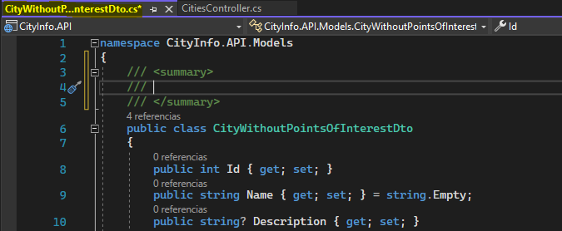

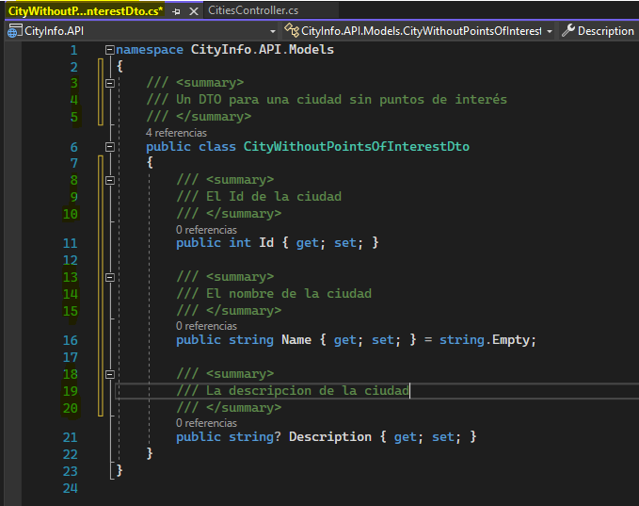

Muy bien, hemos añadido algunos comentarios. Intentemos esto de nuevo. Entonces, agregamos algunos comentarios a la acción GetCity, que está vinculada al extremo para obtener una ciudad, y no vemos nuestros comentarios en la documentación. Veamos qué pasó con el modelo que era **CityWithoutPointsOfInterestDto**. Nuestros comentarios tampoco están aquí. Podemos arreglarlo. Lo primero que queremos hacer es generar documentación XML a partir de estos comentarios de código. Abramos las Propiedades del proyecto y naveguemos hasta Generar. Si nos desplazamos hacia abajo a la mitad, podemos ver una casilla de verificación que podemos marcar para generar documentación API. Comprobemos eso. Esto asegurará que se genere un documento XML en la ubicación especificada. La ubicación predeterminada se refiere a una ubicación física absoluta en el disco. Es mejor hacer esto relativo al directorio de salida, así que configuremos esto en CityInfo.API.xml. Muy bien, guardemos esto.

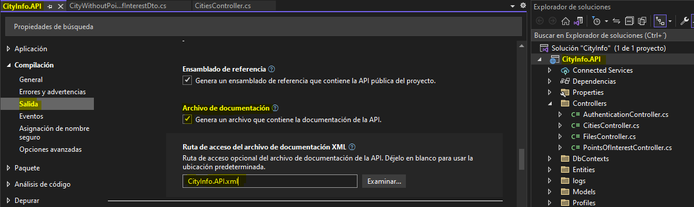

CityInfo.API, como sabemos, coincide con el nombre de nuestro ensamblado generado. Ahora tenemos que decirle a Swashbuckle dónde puede encontrar estos comentarios XML para que pueda incorporarlos en la especificación generada. Abramos la clase **Program**. Cuando llamamos a **AddSwaggerGen**, podemos pasar a través de una acción de configuración para configurar esto, así que hagámoslo. Necesitamos el nombre del archivo. Podríamos simplemente codificarlo, pero como coincide con el nombre del ensamblado sin la extensión DLL, podemos usar la reflexión para eso. Necesitamos importar el espacio de nombres **System.Reflection** para eso, así que hagámoslo. Llamamos **GetExecutingAssembly** on Assembly, del cual obtenemos el nombre simplificado real, que coincide con CityInfo.API, en nuestro caso, y como extensión, agregamos xml. Luego necesitamos obtener la ruta completa de este archivo. Para eso, usamos el objeto Path. Llamamos a Combine, pasando por el BaseDirectory de nuestra aplicación como primer parámetro. Este es el directorio donde reside el archivo, así que como segundo parámetro pasamos el nombre completo. Por último, le decimos a Swashbuckle que use este archivo para leer los comentarios XML. Para eso, llamamos a IncludeXmlComments en setupAction, pasando por la ruta.

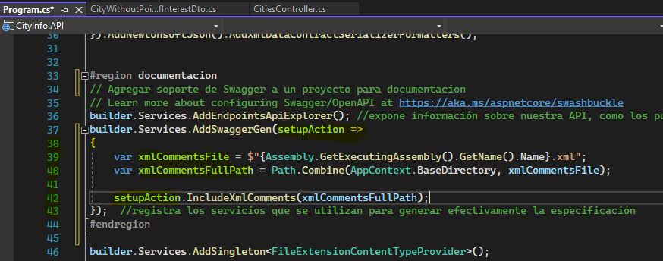

Muy bien, echemos un vistazo a lo que esto da como resultado. Y ahí vamos, esta vez vemos nuestros comentarios de código en la interfaz de usuario en el nivel del punto final, y echemos un vistazo al nivel del modelo, y allí vaya, aquí están nuestros comentarios también. Pero aún no hemos llegado. Si miramos el punto final de una ciudad específica, según la documentación, esto solo puede devolver 200 OK. Eso no es correcto. Sabemos que también puede devolver un 400 Bad Request o un 404 Not Found. Eso puede parecer un problema menor, pero no lo es. Es importante que documentemos esto correctamente, porque los consumidores de la API deben saber qué tipos de respuestas pueden esperar para poder actuar en consecuencia. Una aplicación consumidora probablemente querrá actuar de manera diferente cuando se devuelve un 404 frente a cuando se devuelve un 400 Bad Request. Lo único que deben seguir los desarrolladores de la aplicación de consumo es nuestra documentación, por lo que debe coincidir con la realidad de nuestra API lo más cerca posible. Aprendamos cómo podemos hacer eso en la próxima demostración.

**Demo: Describing Response Types and Status Codes**

En esta demostración, aprenderemos cómo podemos garantizar que se generen los tipos de respuesta correctos en la especificación para un recurso específico. Estamos viendo el método GetCity en nuestro CitiesController. Esto devolverá una ciudad. Si miramos el código, vemos que potencialmente puede devolver un 404 Not Found y un 200 OK. Todos los métodos también pueden devolver una solicitud incorrecta 400 si la solicitud tiene un formato incorrecto. El atributo ApiController se encarga de eso. Y hay más, por supuesto, todas las solicitudes también pueden potencialmente devolver un error interno del servidor 500, y así sucesivamente, pero para la demostración nos atendremos a estos. Podemos ser explícitos sobre los códigos de estado que se pueden devolver con el atributo ProducesResponseType. Para usar esto, pasamos por el tipo de respuesta, es decir, el código de estado que sabemos que puede ser el resultado de ejecutar esta acción. Para la demostración, es un 200OK, un 404NotFound y un 400BadRequest.

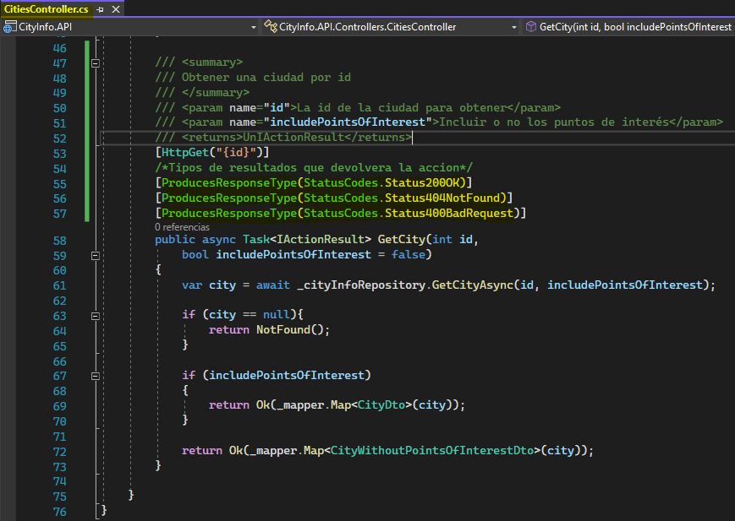

Vamos a intentarlo, y ahí vamos. Esta vez vemos que obtenemos los tres posibles códigos de estado de respuesta en nuestra documentación generada. Hasta aquí todo bien, pero hay más. Parece que obtenemos una descripción de cada tipo de respuesta potencial, Éxito, Solicitud incorrecta, No encontrada. Estos son los valores predeterminados asociados con estos códigos de estado y también se pueden anular. Volvamos a nuestro código. Entonces, ¿cómo los anulamos? Bueno, con comentarios XML. Ya hay algunos completados aquí de la demostración anterior, pero podemos agregar más. Para cambiar la descripción predeterminada asociada con un código de estado, podemos usar la etiqueta del código de respuesta. Por ejemplo, con esta etiqueta indicamos que para el código de respuesta 200 la descripción debe ser Devuelve la ciudad solicitada.

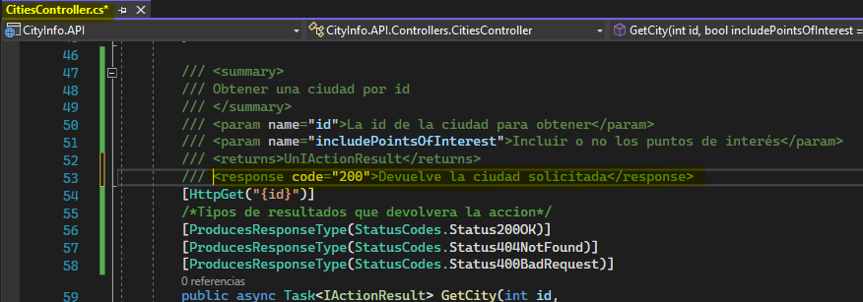

Por cierto, es posible que haya notado que desde que habilitamos los comentarios XML, de repente aparecen muchas advertencias. Visual Studio generará automáticamente advertencias cuando falten comentarios XML. No voy a ingresar todos estos comentarios en la demostración, pero en una situación de la vida real, es una buena idea asegurarse de que su código esté bien documentado, por ejemplo, agregando estos comentarios XML. De todos modos, vamos a darle una oportunidad a esto. Volvamos a la acción para obtener una sola ciudad. Y aquí vamos, vemos que para el código de estado 200 ahora se ha cambiado la descripción. Con eso, nuestra documentación ya ha mejorado mucho con respecto a la predeterminada. Hay una cosa que todavía tenemos que volver a habilitar y arreglar, la autenticación. Veamos eso a continuación.

**Checkpoint 27 - Return Status Code in Documentation**

**Exercise 11 - Documenting**

**Documenting API Authentication**

En algunos casos, las API son públicas y gratuitas para todos, pero es probable que necesite algún tipo de protección para su API. Aprendimos cómo hacerlo en el módulo anterior, pero eso también significa que su especificación OpenAPI debe contener esa información para que los consumidores sepan cómo interactuar con la API. Además, sería bueno que la documentación generada a partir de la especificación a través de la interfaz de usuario de Swagger permitiera interactuar fácilmente con una API tan protegida. El árbol de OpenAPI admite la descripción de API protegidas con esquemas de autenticación HTTP como portador y básico, claves de API, OAuth2 y OpenID Connect. Y la interfaz de usuario de Swagger es compatible con la integración lista para usar con estos, así que eso es bueno. Los esquemas de seguridad relacionados que utiliza la API deben coincidir con estas cadenas de tipos específicas: http para esquemas de autenticación básicos, portadores y otros esquemas de autenticación HTTP; apiKey para claves API y autenticación de cookies; oauth2 para OAuth2; y openIdConnect para OpenID Connect. Dependiendo del tipo de esquema que necesite, se deben agregar otras propiedades requeridas, pero la premisa básica sigue siendo la misma. Como hemos protegido nuestra API con una mejor autenticación de token, esa es la que vamos a implementar en la demostración. Sumerjámonos.

**Demo: Adding Authentication Support to Your Documentation**

En esta demostración, agregaremos soporte para API autenticadas. En primer lugar, asegurémonos de que nuestra API requiera autenticación nuevamente **descomentando** el atributo [**Authorize**]. Aquí vamos. Lo que debemos hacer es agregar una definición de seguridad. Abramos nuestro archivo de **Program**, y aquí, donde llamamos a AddSwaggerGen, podemos definir la definición de seguridad llamando a **AddSecurityDefinition**. Primero pasamos por un nombre para esta definición. Podemos elegir esto, digamos CityInfoApiBearerAuth. El segundo parámetro es de tipo **OpenApiSecurityScheme**. Eso está definido en **Microsoft.OpenApi.Models**, así que agreguemos una declaración de uso. Este OpenApiSecurityScheme es el mismo independientemente del tipo, pero dependiendo del tipo, se deben configurar diferentes opciones. Para la autenticación básica, tenemos que pasar por el Tipo, SecuritySchemeType.Http, y el esquema es Portador “Bearer”. Lo aprendimos en las diapositivas. Tenga cuidado, esto distingue entre mayúsculas y minúsculas. Y también pasamos por una Descripción.

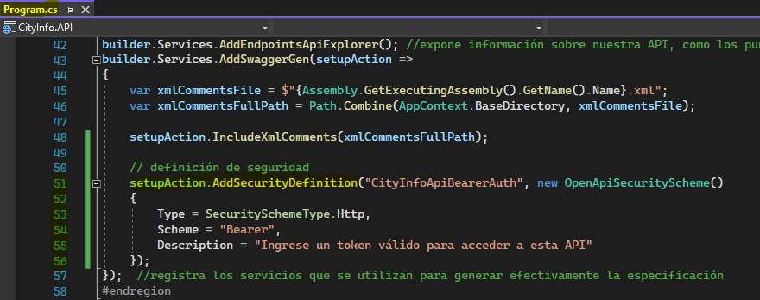

Probemos esto. Abramos la especificación. Si nos desplazamos hacia abajo, vemos que el nuevo esquema de seguridad se muestra como se esperaba. Al observar nuestra interfaz de usuario de documentación que se genera a partir de esta especificación, vemos que se ha agregado un botón de autenticación.

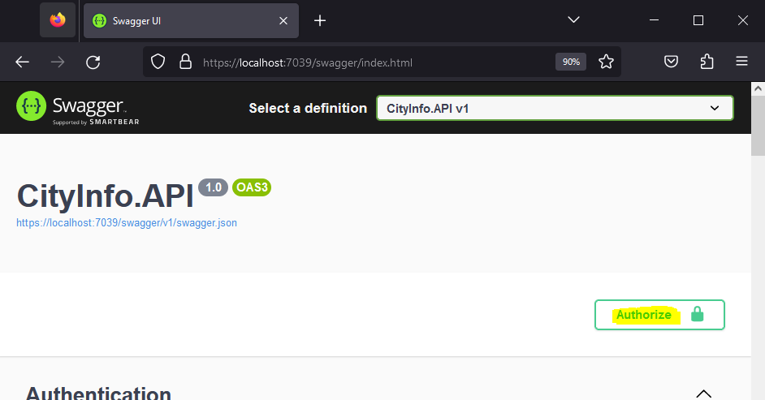

Hagamos clic en eso, y ahí vamos, podemos ingresar un token aquí. Consigamos una ficha. Podemos usar Postman para eso. Aquí está nuestro token, copiémoslo e ingresémoslo aquí. Hagamos clic en Autorizar. Eso parece estar bien. Hagamos clic en Cerrar e intentemos obtener las ciudades. Pasamos por una versión, nos aseguramos de que lo acepten como un valor válido y hacemos clic en Ejecutar. Y obtenemos un 401. Eso no es bueno. Lo que sucede aquí es que, aunque proporcionamos un token válido, nuestra interfaz de usuario de documentación no lo envía automáticamente como encabezado de autorización en la solicitud. Para asegurarnos de que lo sea, debemos marcar la operación en la especificación de OpenAPI como una que requiere autenticación. Vamos a hacer eso. Estamos de regreso en nuestra clase de **Program**. En setupAction, ahora podemos llamar a **AddsecurityRequirement**. Esto espera un objeto OpenApiSecurityRequirement. Eso es, de hecho, un diccionario con un OpenApiSecurityScheme como clave. Lo especial de esto es que en realidad queremos hacer referencia al **OpenApiSecurityScheme** que usamos cuando agregamos una definición de seguridad. Podemos hacerlo pasando a través de un objeto de referencia que sea del tipo **OpenApiReference**. Hacemos referencia a un SecurityScheme con Id CityInfoApiBearerAuth. Eso coincide con nuestra definición agregada anteriormente. El valor del elemento del diccionario es una lista de cadenas. Esto se usa cuando se trabaja con tokens y ámbitos, pero no tenemos eso para la autenticación básica, por lo que en nuestro caso podemos pasar por una lista vacía.

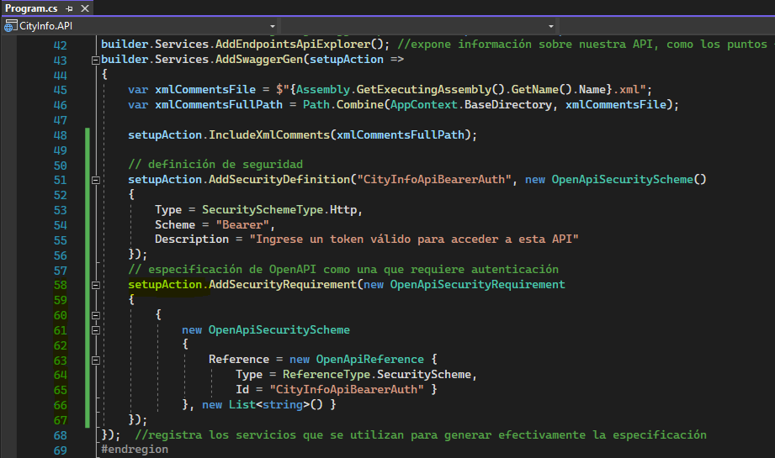

Vamos a darle otra oportunidad. Estamos mirando nuestra documentación de nuevo. Anteriormente, obtuvimos un token a través de Postman, esta vez intentemos obtener uno usando la documentación. Así que hacemos clic en Probar. En un escenario de la vida real, pasaría aquí un nombre de usuario y una contraseña. El cuerpo de la solicitud es application/json, por supuesto. Aceptamos application/json también y hacemos clic en Ejecutar. Y ahí vamos, aquí está nuestro token, copiemos esto. Hacemos clic en el botón Autorizar, pasamos el token y hacemos clic en Autorizar. Hasta aquí, ahora intentemos obtener las ciudades nuevamente. Versión 1, ¿por qué no? Acepte application/json y hagamos clic en Ejecutar. Y ahí vamos, recuperamos la lista de ciudades después de una llamada autenticada.

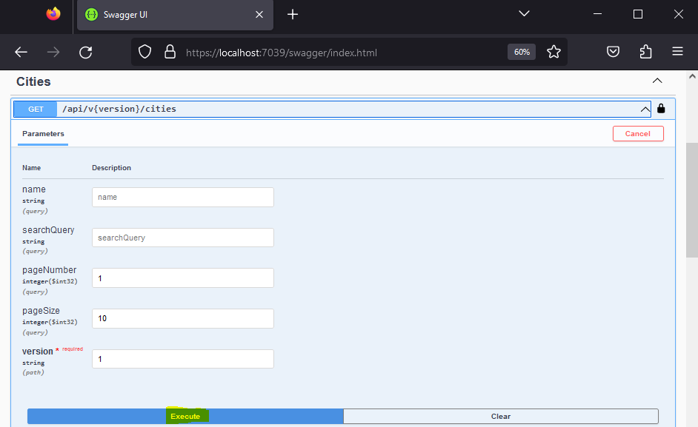

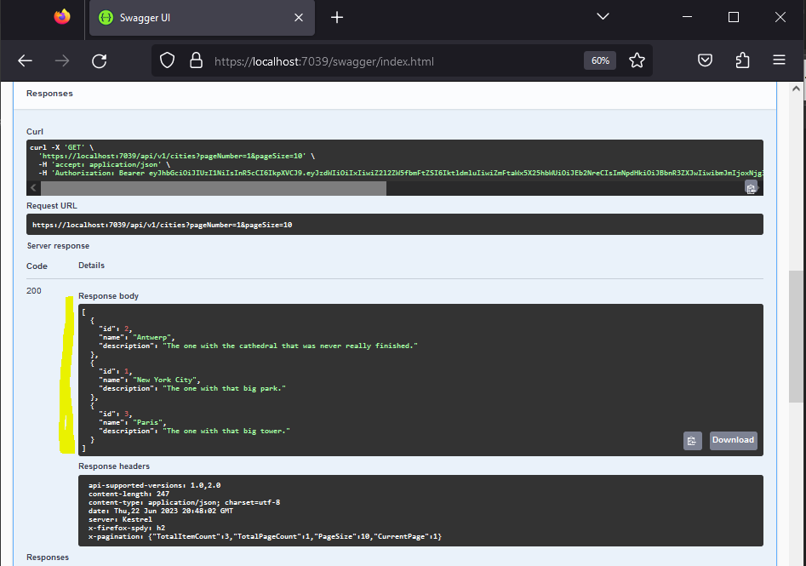

**What's Next?**

Congratulations. You've got a nicely designed, working web API and running built with ASP.NET Core 6, but as always, in our sector, there is more to learn. One of the things you could do is learn how to go from what we've got now, a web API, to an API that fully adheres to the REST architectural style. I've got two courses that cover that, Building RESTful API with ASP.NET Core 3 and its follow up, as REST is a really big topic. These courses focus on the RESTful architectural style, going from CRUD over HATEOAS to correctly implementing HTTP cache. If you want to know the ins and outs of working with async, I've got a course for that that's focused specifically on that topic, Building an Async API with .NET Core. In regards to documenting the API, there's also more that can be done than what we covered here. I covered that in my Documenting an ASP.NET Core API with Swagger and OpenAPI course. Lastly, securing the API is important as well. If you want to learn how to do that in depth, feel free to have a look at my Securing ASP.NET Core 3 with OAuth2 and OpenID Connect course. Most of these courses are being updated to .NET 6 as we speak. So, chances are that while you're watching this, .NET 6 versions of those courses already exists. The best place to look for new versions is at my author profile. If you're interested, you can also click the Follow button to automatically be notified when I release a new course. Now, these are just my courses. I happen to have quite a few of them in the API department, but there's a lot of great authors here at Pluralsight. Seeing you just watched this course, chances are you'll find some of Julie Lerman's courses on Entity Framework Core interesting as well. Gill's courses on ASP.NET, MVC, and architecture might interest you as well. And if you want to build a front end that interacts with an API, you might want to check out courses by Shawn or Deborah. And these are just a few fellow authors that come to mind. With that, it's time to look at the summary.